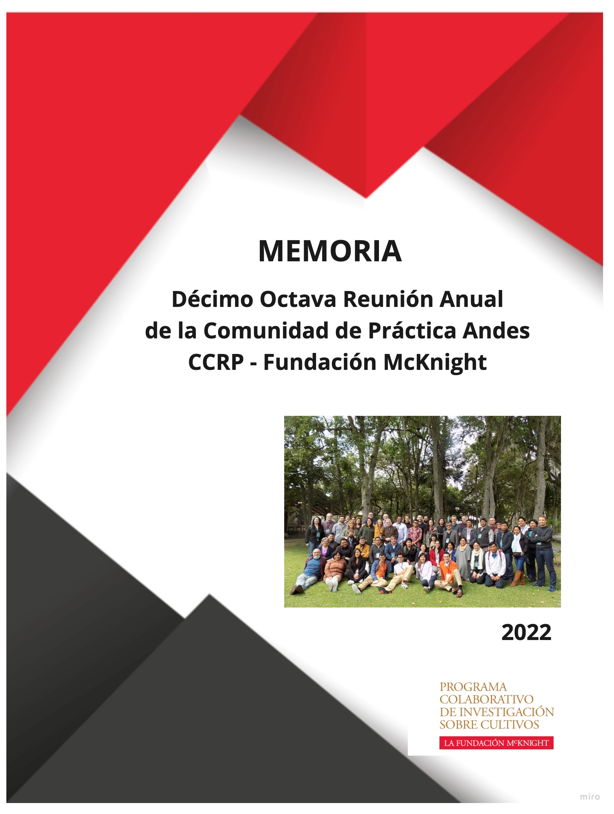

Tabla de contenidos

I. Introducción 3
II. Presentación de la Fundación McKnight 4
III. Presentación del Equipo Regional 15
3.1 Roberto Ugás 15
3.2 Claire Nicklin 37
3.3 Carlos Barahona 45
3.4 Comentarios de la plenaria 54
IV. Sesiones de Grupos de Proyectos 65
4.1 Motivación de agricultores 65
4.2 Uso eficiente de recursos 71
4.3 Institucionalidad 81
4.4 Enlaces urbano-rural y rol de los jóvenes 89
V. Aportes de la CdP Andes a la actualización de la Estrategia del CCRP a nivel global 96
5.1 Aportes a la Prioridad A 96
5.2 Aportes a la Prioridad B 99
5.3 Aportes a la Prioridad C 103
5.4 Aportes a la Prioridad D 105
VI. Espacios Abiertos 108
6.1 Programa de Becas CLACSO 108
6.2 Cajas de herramientas para Agrobiodiversidad y Sistemas de Semillas 109
6.3 Humboldt en el Tableau Physique del Chimborazo 110
6.4 Co-producción para la sostenibilidad 110
6.5 Esfuerzos de uso resultados académicos para incidencia horizontal y vertical 111
6.6 Análisis y uso de datos agroclimáticos 112
6.7 RHoMIS y transiciones agroecológicas: Avances y retos 113
6.8 Sin acción colectiva, ¡no hay transición agroecológica! 114
6.9 Sistemas agroforestales articulados al paisaje 114
6.10 Documental Hatun Paqcha 115
VII. Aprendizajes sobre las transiciones agroecológicas 116
7.1 Introducción de Nils McCune 116
7.2 Panel sobre aprendizajes en transiciones agroecológicas 118
7.3 Reflexionando sobre la diversidad de conceptos de TAE y sus posibles caminos: 131
cosechando la diversidad 131
VIII. Planificación 137
8.1 Grupos temáticos 137
8.2 Grupos país 137
8.2 Planificación regional 137
Anexos 145
Anexo 1. Lista de participantes 145
Anexo 2. Agenda de la CdP18 149

I. Introducción

La Décimo Octava Reunión Anual de la Comunidad de Práctica Andes del CCRP (CdP18) se realizó en julio 2022, en modalidad presencial, después de dos años de reuniones en modalidad virtual, de allí que este evento constituyó un momento muy feliz de reencuentro de colegas que durante muchos años retroalimentan generosamente el trabajo de sus pares y emprenden interesantes reflexiones conjuntas durante esta reunión anual. A esta CdP se unieron también nuevas y nuevos colegas que sumaron nuevos puntos de vista y enriquecieron los debates. La CdP18 tuvo como objetivos específicos los siguientes:
- Privilegiar el reencuentro y las interacciones presenciales entre las y los integrantes de la CdP Andes, luego de dos años de reuniones virtuales.
- Reflexionar conjuntamente sobre cuatro temas estratégicos para el CCRP Andes, identificados con base en los resultados de los proyectos presentados en sus informes anuales.
- Mapear las contribuciones de la Región Andes, de manera que aportes al proceso de actualización de la visión del CCRP a nivel global.
- Intercambiar y planificar actividades colaborativas entre Proyectos, Países y Grupos Temáticos.
- Celebrar la importante trayectoria de María Scurrah en la región.

Una innovación realizada para esta CdP fue conformar cuatro grupos de proyectos, distintos a los grupos temáticos, a cada uno de los cuales se les asignó un tema y se les encomendó preparar conjuntamente una sesión que permitiese reflexionar a las y los participantes en torno a sus avances y retos en torno al tema propuesto por parte de las instituciones y proyectos de la CdP Andes. Éste constituyó un reto interesante para cada grupo de proyectos, que los condujo a generar síntesis temáticas sobre temas clave en la región.

Una sesión interesante fue la oportunidad que se tuvo durante la CdP18 de recoger aportes de todos los proyectos para la revisión de la Estrategia del CCRP a nivel global. Otras sesiones muy valoradas fueron las de espacios abiertos, sesiones propuestas y preparadas por miembros de la CdP antes en temas de interés para el conjunto de proyectos. Los proyectos tuvieron además varias posibilidades para planificar acciones colaborativas, como grupos temáticos, como país, y además en otros temas de común interés. Otra emotiva sesión fue un homenaje realizado para María Scurrah, en la que se reconoció su pionera labor de investigación y trabajo con las y los agricultores en Perú.

Como es costumbre en las reuniones anuales de la CdP Andes, las y los participantes trabajaron de manera muy comprometida y entusiasta durante el encuentro, sacando el máximo provecho de cada una de las discusiones. Generosamente intercambiaron entre pares y dieron con mucho cariño la bienvenida a las y los nuevos colegas que se sumaron a la CdP. En este informe se recoge muchos de los contenidos abordados durante el encuentro y, además, se pone a disposición el material digital del encuentro en el wiki http://cdp18.andescdp.org/, en el que además están disponibles todos los contenidos de las pasadas reuniones anuales de la CdP Andes.

II. Presentación de la Fundación McKnight

Jane Maland Cady

Como siempre, es un placer estar junto con ustedes en ese momento. Nos vamos a tomar este tiempo para conversar un poco sobre el trabajo del programa y la Fundación McKnight. Antes de continuar, quería agradecer a todas las personas que hicieron posible esta reunión, quería que ustedes puedan ponerse en pie para darles un aplauso, a todos ustedes que ayudaron, al Comité de Planificación, al Equipo Regional, a lxs facilitadores. Muchas gracias a ustedes por planificar una de las primeras reuniones, después o durante esta pandemia. Les agradecemos mucho a través de la Fundación y del equipo. | 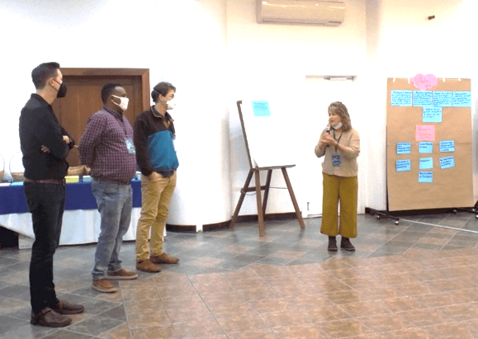

Hoy vamos a conversar sobre tres asuntos: actualizaciones del programa, informaciones sobre la revisión del programa y sobre nuestro mundo hoy. Sabemos que esta red del CCRP en los Andes y en África está trabajando en un contexto muy diferente de hace diez años, cinco años e incluso dos años. El contexto mundial, el contexto andino, así como nuestro propio contexto institucional de la Fundación, nos brindan la oportunidad de hacer una evolución en nuestro trabajo. El mundo nos está llamando para algo. Entonces yo estoy muy feliz que podemos estar juntos y pensar juntos con ustedes que son líderes en los Andes y sus trabajos en otras partes también, sobre esto.

Sabemos que el mundo tiene múltiples crisis el clima, la salud mundial, la pérdida de biodiversidad, profundización de las divisiones políticas, la guerra en Ucrania y un sistema alimentario en peligro, que cada día es más frágil. Siento mucho que estoy empezando con esto, pero es la verdad. Por ejemplo, con el clima se reconoce que los sistemas alimentarios dominantes son uno de los principales responsables del cambio climático. Son responsable de más de un 1/3 de los gases de efecto invernadero y logra un cambio en ellos es una solución climática clave para la mitigación y la adaptación. Los precios de alimentos son altos, la inseguridad alimentaria en algunas partes está creciendo. Y podemos ver también a través de la guerra y la pandemia que son fracturas en los sistemas alimentario. Entonces, la transformación de los sistemas alimentarios es urgente y cada vez más hay gente que reconoce la importancia de los enfoques agroecológicos y regenerativos son soluciones importantes. Bueno, y esto es el mundo. Hay esperanza también. Ustedes son una esperanza también.

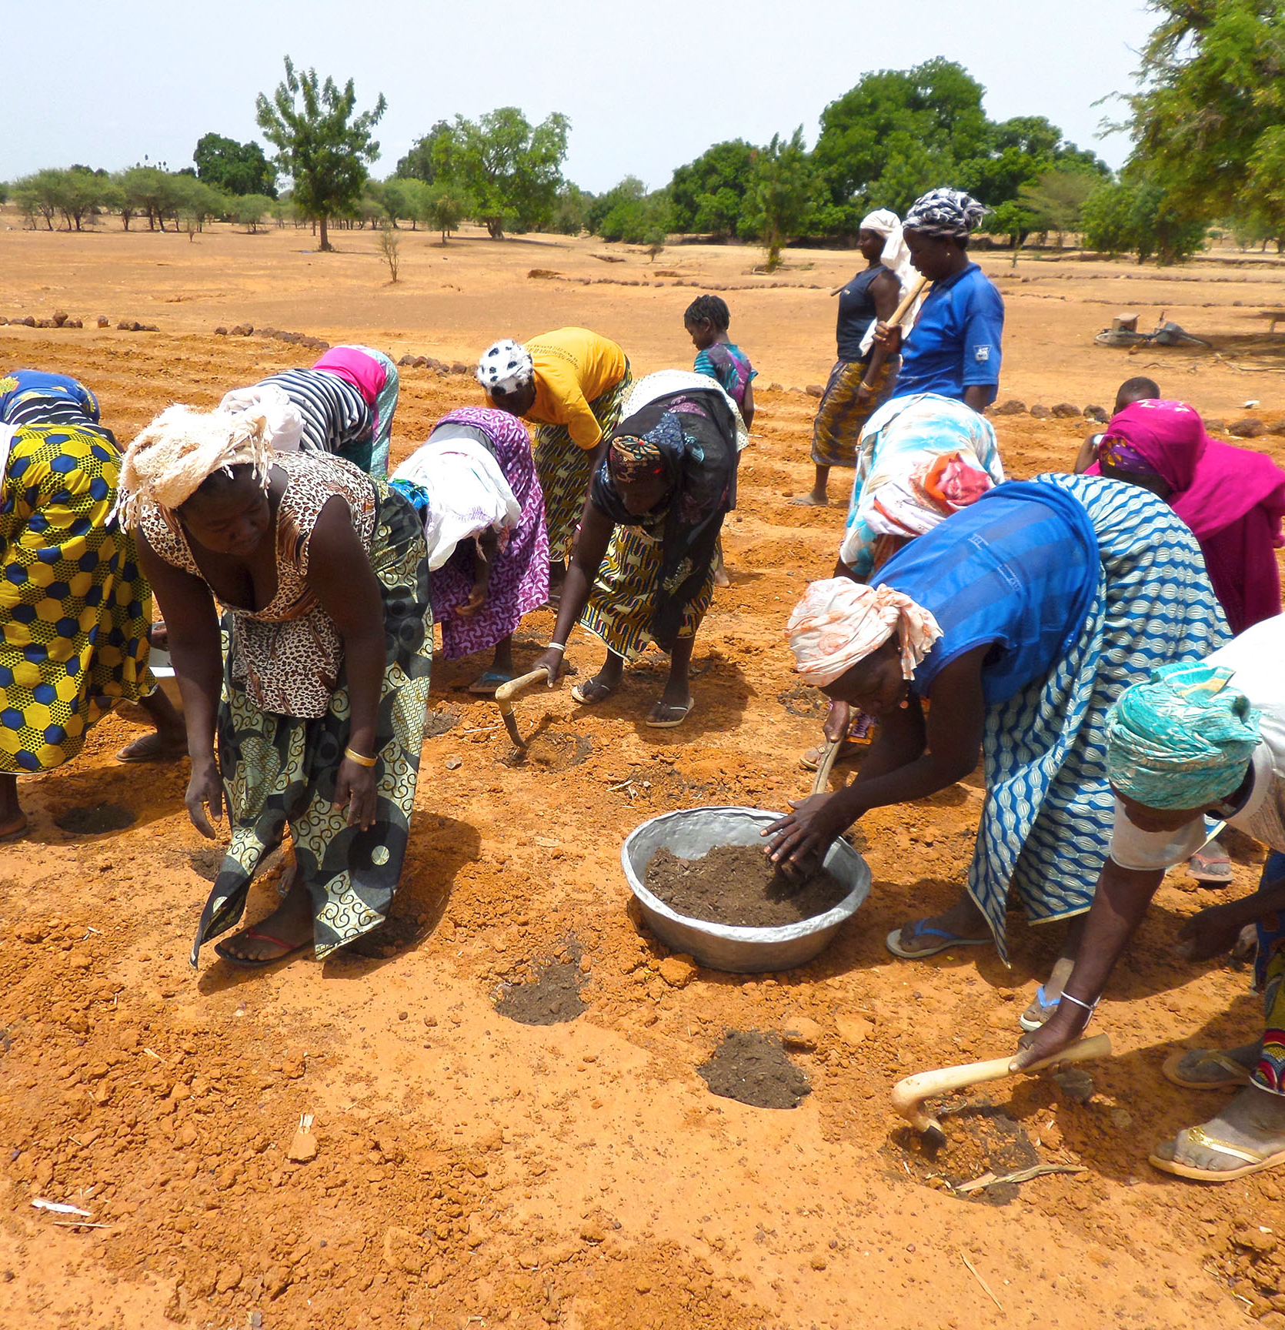

En la Fundación hay muchos cambios también. Hace tres años hablamos aquí hablamos en la misión nueva en la CdP, que promover un futuro más justo, creativo y abundante en el que las personas y el planeta prosperen. En el programa hacemos acción adaptativa y entonces estamos viviendo esta misión. Pero tenemos oportunidades de vivirlo con un poquito más de impacto en el. Ustedes van a conocer un día a nuestra nueva Presidenta que es Tonya Allen, que comenzó en su cargo en febrero de 2021. Y hay muchos otros cargos de liderazgo en la Fundación y dentro del CCRP. El Equipo de Minnesota es nuevo, pero en los equipos regionales y los otros socios hay un trabajo que es muy profundo, estable y continuo en estos años. Y otra cosa en la Fundación son compromisos transversales más fuertes y más claros de promover soluciones audaces para el clima y la equidad. Y y hoy también estamos hablando de.

También estamos hablando de un cambio de donante (grant maker) a “generador de cambios” (change maker), pasando de la concesión de subvenciones a la creación de cambios. Entonces podemos trabajar juntos no solamente a través de las subvenciones, pero usando todos los capitales para hacer cambios mayores. El CCRP es un programa con mucha experiencia, mucha gente que tiene confianza en la red de este CCRP, ustedes en ese en este salón. Durante el año pasado, 2021, nos hemos centrado en dos prioridades claves: aumentar nuestra capacidad para avanzar en las tres transiciones de agroecología y movilizar nuestra voz colectiva para influir en múltiples niveles. Ustedes hicieron ustedes esto en los Andes, estoy segura que vamos a ir en esta semana muchos ejemplos de esas dos prioridades y este trabajo e impacto a nivel local, regional e internacional, está contribuyendo a cambios importantes.

Voy a dar la palabra ahora a Paul para hablar sobre un poco del momento del programa ahora.

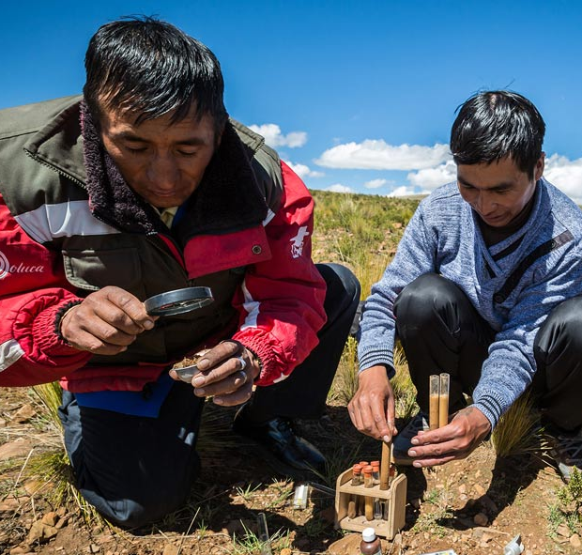

Paul Rogé

Ustedes ya conocen que hay una teoría de cambio de los Andes. Existe una también para todo el programa del CCRP. Lo que quiero enfatizar en el siguiente diagrama, es que hay un una animación y amplificación entre las acciones globales y el impacto global, que queremos siempre estar pensando en este flujo de interacciones entre las dos áreas y los proyectos de ustedes se ubican en diferentes puntos de este proceso de informar procesos locales y también impactar en niveles más altos. Luego a la derecha, están los sistemas de intervención. Y estos sistemas globalmente vamos a mantener porque son muy importantes y se encuentran también entre los aspectos de movilizar conocimiento y también de influir a procesos sociales e institucionales. Entonces algunos de estos son manejo ecológico de plagas y enfermedades, manejo del suelo y agrobiodiversidad, estos están muy concentrados en las ciencias naturales y también. Y luego tenemos otras intervenciones que son más políticas sobre el sistema de alimentación y también cómo trabajamos con agricultores. Todo eso se puede ubicar en este esquema de la teoría de cambio.

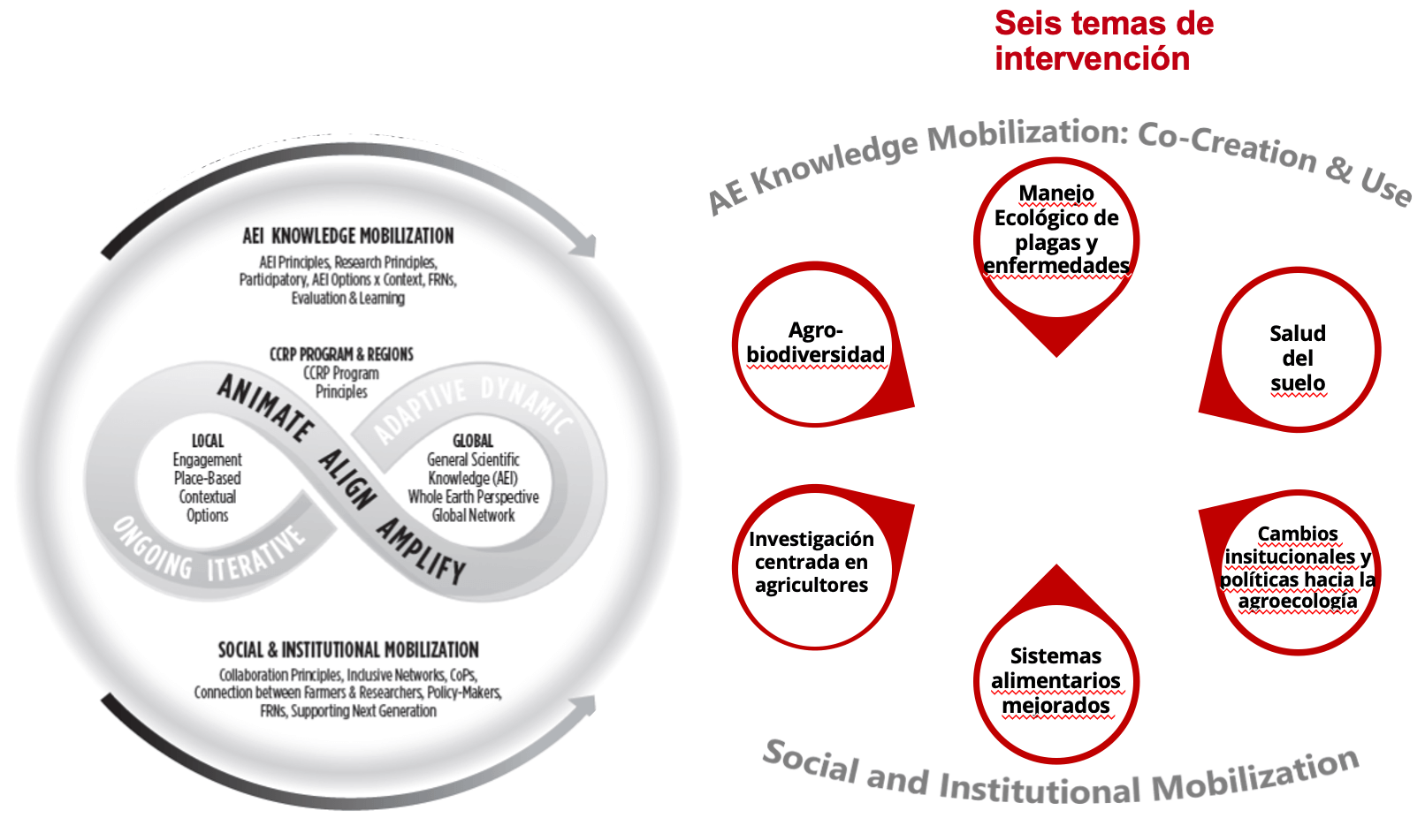

También tenemos diferentes enfoques que son muy importantes. Queremos impactar en los sistemas agrícolas de pequeños productores, eso es fundamental, encontrar soluciones y trabajar junto con ellos para realmente hacer un cambio en su vida y en la manera de que producen. Luego también tenemos los sistemas de innovación y desarrollo e investigación en la agricultura, y luego sistemas alimentarios también.

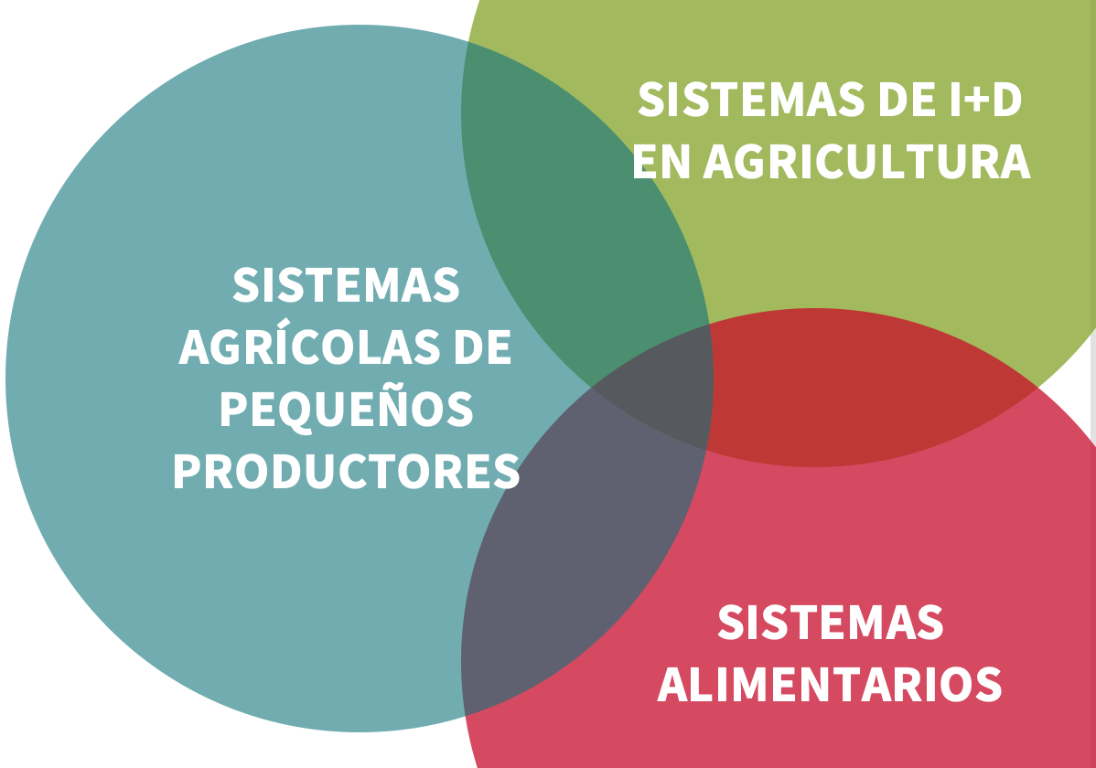

Estas son unas imágenes de las concesiones de subvenciones, en las diferentes formas, en millones de dólares estadounidenses. Entonces tenemos 8.37 millones de subvenciones para el CCRP globalmente. Además, también tenemos 2.2 millones de asistencia que va más allá de subvenciones y aproximadamente 83 proyectos actualmente. Tenemos tres comunidades de práctica y luego también los proyectos que son transversales. Hay diferentes temas de intervención. Entonces tenemos, por ejemplo, en los Andes, un enfoque en la salud del suelo más elevado, también en cambios institucionales en la política. Hay diferencias entre las tres comunidades de práctica.

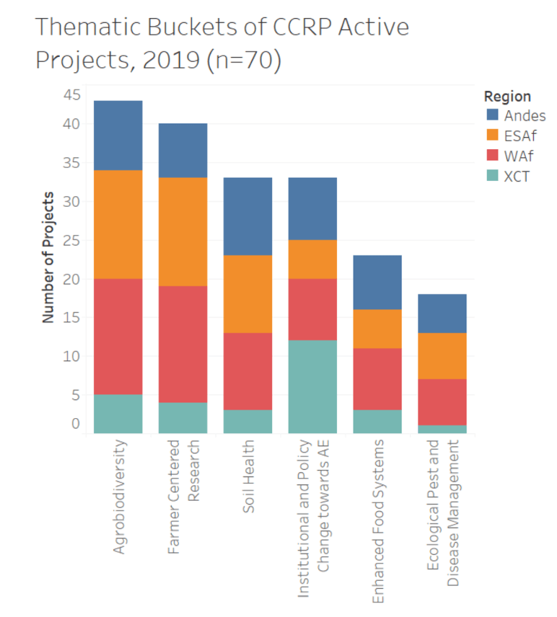
En relación a cómo trabajamos, se apoya a diferentes actores, no son solamente universidades, tenemos 68% de proyectos que involucran a ONGs locales o asociaciones de agricultores. Tenemos 69% de proyectos que tienen alguna asociación con gobiernos, universidades y otros socios nacionales. Y luego también tenemos 53% de proyectos que tienen conexiones internacionales.

Desde el enfoque de ciencias naturales que es el ámbito en el cual trabajo, en términos de biodiversidad, trabajamos mucho con estas especies de plantas, en el mejoramiento y también en los sistemas de semillas:

- Leguminosas: frijol, mani, caupí, gandu, soya, maní Bambara, lablab, tarwi, Desmodium
- Cereales: sorgo, mijo perla, mijo dedo, fonio, tef
- Otros: papa; quinoa, amaranto

En la precosecha y cosecha:

- PRECOSECHA BIODIVERSIDAD
- Uso complementario de recursos para aumentar la productividad
- Fijación de nitrógeno
- Reducción de presión de plagas
- ...Y mucho más
- POSCOSECHA
- Formulación de alimentación animal
- Harinas compuestas para mejorar la nutrición humana
- Diversificación de dietas

Y en la salud del suelo, estamos trabajando mucho en desarrollar cajas de herramientas. Hay un grupo muy activo en esto aquí y también el deseo de aumentar en la materia orgánica por todos esos beneficios que eso provee a los sistemas agrícolas.

Caja de herramientas
- Desde la creación a la utilización y masificación
- CdP de suelos

Aumento de la materia orgánica del suelo
Varias opciones
- Compostas
- Leguminosas
- Control de erosión
- Economías circulares para residuos orgánicos
- Bioles
- Plantas perennes

Finalmente, en términos de insumos para plantas y manejo ecológico de plagas y enfermedades, hay algunas conexiones entre todo el suelo, las plantas, los insectos benéficos y también dañinos, las plagas. Entonces hay varios proyectos enfocados en diferentes estrategias en esta área también.

- Compostas – todas las regiones
- Bioles – los Andes
- Oga and y economía circular para desechos orgánicos – África occidental
- Control biológico - África occidental
- Biopesticidas - África

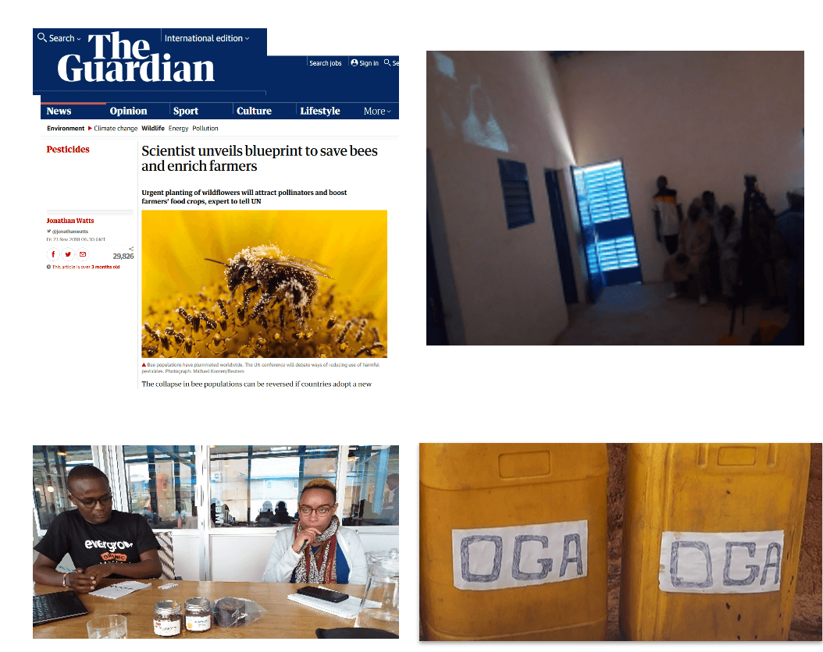

CCRP tiene una voz global, el trabajo colectivo de todos ustedes llega a otros niveles y van cambiando no solamente las situaciones locales, pero también hay reportes, publicaciones, ustedes están haciendo presentaciones y tienen conversaciones con otras personas en diferentes partes del mundo y hemos visto en los últimos años varias publicaciones muy importantes que son los productos de sus investigaciones y trabajos.

Jane Maland Cady

Entonces en un momento único, en el que el cambio es crítico y podemos contribuir a contribuir a eso. Tenemos esta nueva misión, compromisos claves, un mundo en crisis y este potencial de influir ustedes juntos y con sus propias organizaciones también. Por esto estamos haciendo esta revisión del programa y hay una convergencia entre estas cosas que noté. Y tenemos dos preguntas principales desde esta revisión, reconociendo este fuerte trabajo de ustedes y de esta red del CCRP. Tenemos dos preguntas orientadoras:
- ¿Cómo podría el programa seguir abordando el hambre y las necesidades alimentarias y al mismo tiempo servir de catalizador para una transición agroecológica equitativa, no sólo en la región andina sino también a nivel mundial?
- ¿Qué nuevas posibilidades vemos para la próxima fase de nuestro trabajo?

Estoy con muy mucha expectativa esta semana de aprender de ustedes y oír sus ideas. Este proceso de la revisión del programa estamos en medio camino. Empezamos en el fin de 2021 con desarrollo del plan. En mayo, la Junta Directiva confirmó la dirección de la propuesta de la Junta y estamos buscando aportes de dentro y fuera de programa. Empezamos en enero con el Equipo de Liderazgo del CCRP y estamos ahorita hablando con mucha gente en este verano. Entonces estamos escuchando a ustedes. Estamos buscando aprobación en noviembre de la Junta Directiva. El enfoque esencial, este corazón del programa va a continuar, estos tres sistemas que estamos intentando cambiar, va a continuar. Son enfoques esenciales de nuestro trabajo el apoyar investigaciones, co-creación, junto con los agricultores, con enfoques agroecológicos, va a continuar. Pero tenemos esta oportunidad de parar, respirar, escuchar, conversar, para imaginar qué más podemos hacer.

Entonces actualmente nos centramos principalmente en la investigación sobre enfoques agroecológicos. Y hemos obtenido grandes logros y constantemente estamos ampliando nuestra proyección a los pequeños agricultores, las y los investigadores y otros grupos de interés a nivel local y regional y global. Y nosotros queremos ampliar más de este trabajo. Y también quiero reconocer que aquí en los Andes están ustedes están haciendo mucho trabajo de influir en el ecosistema de sistemas alimentarios a través de la investigación. Y este trabajo de trabajo de los Andes es una parte de la idea que vamos a mudar para dos estrategias. Y vamos a continuar con este primero que es nuestro corazón y queremos también influir alrededor de estos trabajos y estamos entonces en un proceso de profundizar cómo va a ser visto. En términos simples, nuestra intención es desarrollar un marco de trabajo para desplegar todo nuestro conocimiento compartido y nuestra influencia para mayor impacto en las políticas y en los paradigmas que limitan la agroecología, enfoques agroecológicos y la transformación de los sistemas alimentarios. Entonces Paul va a profundizar un poquito más sobre las dos estrategias.

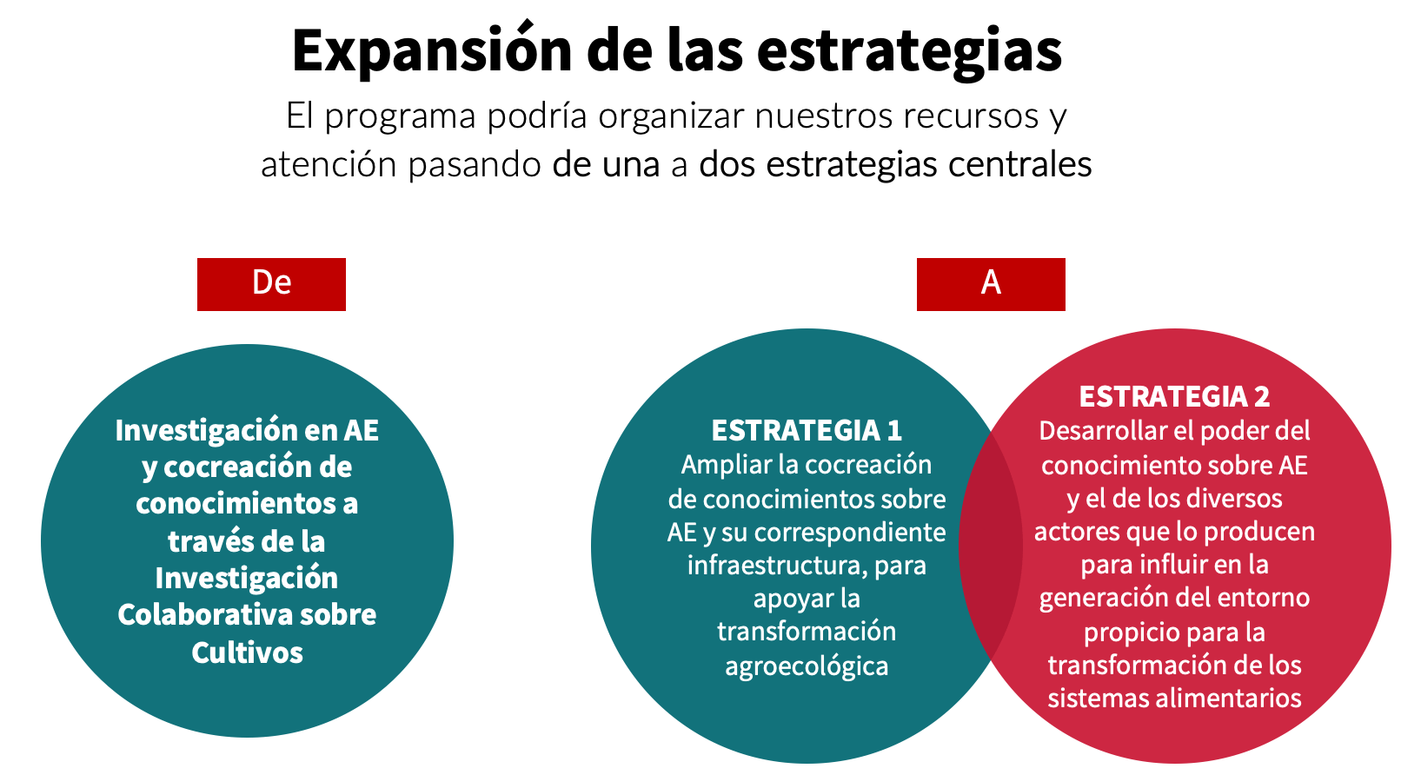
Paul Rogé

Tenemos posibles rutas para lograr la primera estrategia. Una sería de seguir abordando las necesidades tecnológicas con y para los agricultores, al tiempo que se llenan las necesidades de información y evidencia y se enfrenta las narrativas dominantes. Luego hay también la ruta de abrir más el acceso a la investigación agroecológica y centrada en el agricultor y fomentar su práctica. Otra ruta es participar en procesos más amplios de transición de la agroecología en territorios y regiones y conectarse más con ellos. Entonces, quiénes son los actores más importantes para tener una construcción de conocimientos y luego lograr cambios más amplios. La cuarta ruta es aumentar el poder y la agencia de los agricultores y de otros agentes de cambio. Se puede tener dos de estas cuatro rutas en cada región y puede que se comparta diferentes rutas entre las diferentes regiones.

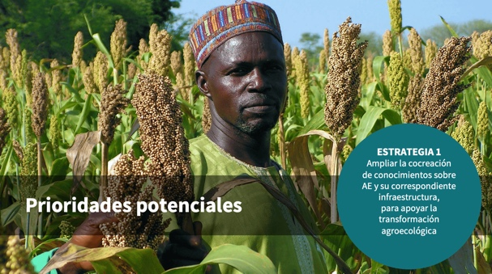 | 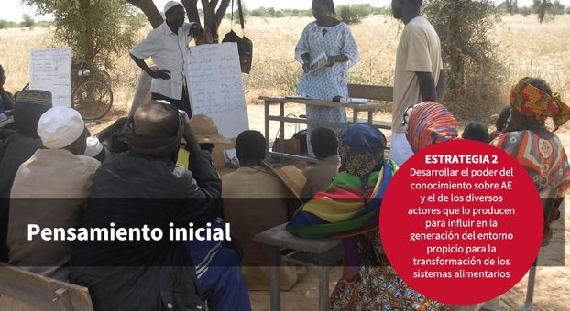

Tener dos estrategias no significa que tenemos que separar los proyectos entre estrategia y estrategia. Probablemente cada proyecto tendrá algo de ambas estrategias. Sin embargo, hay asuntos de la segunda estrategia que aún están por definir, que tenemos que aprender-haciendo, para influir en el contexto en el cual trabajamos y en el cual también trabajan los agricultores para tener una vida más digna, para que puedan realmente proteger sus territorios y todo eso. Entonces empezando con estrategia 1 ahora, hasta septiembre, y luego con el tiempo vamos a ampliar estrategia 2, reconociendo que en la estrategia 1 también hay momentos donde es muy importante pensar en el poder, por ejemplo, y la capacitación de diferentes personas en sus proyectos y en sus instituciones.

Jane Maland Cady

Ustedes están transformando los sistemas alimentarios en el mundo y están haciendo una marca muy importante.

Preguntas y comentarios de participantes de la CdP18

María Omonte

Quiero transmitir mi emoción, percibo crecimiento, una evolución muy fuerte, porque ahora además estamos como no sólo con producción, no sólo con investigación, no sólo con conocimiento, sino que, trabajando en los sistemas alimentarios desde la alimentación sana para todos, eso me parece muy importante.

Pedro Oyarzún

Mi pregunta es respecto de la estrategia número 1 que habla de potenciar la infraestructura para la AE, qué significa, si podrían ampliar, si se trata de infraestructura para la o estamos hablando infraestructura para potenciar el cambio y la transición agroecológica. La otra pregunta es acerca del hambre porque el hambre es fundamentalmente un problema no técnico ni científico, sino un tema más político en este mundo. Entonces me gustaría, digamos que profundizamos un poquito qué significa, digamos cuáles son los desafíos que hay allí.

Olivier Dangles

El tema de la co-construcción es súper importante y yo me preguntaba si como Fundación pensaban financiar tal vez estas etapas de construcción, porque muchas veces hablamos de eso como si fuera con la varita mágica y realmente es proceso también casi investigativo de hacer esta construcción y hay varias agencias de financiamiento de la investigación ahora intentan financiar esta primera fase de co-construcción. Me preguntaba si eso era tal vez una estrategia que era interesante para la Fundación. Gracias. Entonces ahí sí es el tema del significado de la infraestructura para la agroecología, el tema del hambre y el tema de la co-construcción.

Jane Maland Cady

En mis pensamientos estamos abiertos a la infraestructura porque tenemos la idea que la CdP era muy concentrada y por es muy fuerte y han logrado mucho juntos, pero pensamos que puede ser más fuerte con más infraestructura para hacer estos trabajos. Puede ser física, herramientas, recursos, varios aspectos de la infraestructura en los que se está pensando. El hambre sabemos que es una cuestión política, de igual manera que las investigaciones, por ello la estrategia 2. Salió en este año pasado “the politics of knowledge”, al que ustedes han contribuido y más gente también. Entonces para mí la política es fundamental en todo y es siempre un gran desafío, pero tenemos que enfrentarlo. En relación a la pregunta de Olivier, una parte de esta estrategia es cómo podemos movilizar recursos de otras organizaciones para apoyar este tipo de trabajo y hay cambios, hay un crecimiento de gente que está interesada, que está queriendo financiar este tipo de cosas, hay una oportunidad de apalancar estos recursos de manera conjunta.

Paul Rogé

En términos de infraestructura, los sistemas de universidades están bien u ONGS, que son fundamentales para avanzar agroecología, ¿pero probablemente hay otras formas de infraestructura que son necesarias en las diferentes comunidades en donde trabajan y que quizás son escuelas campesinas o intercambios entre regiones o entre comunidades? Estamos pensando ahora a nivel de todas las CdP. Estamos pensando en cuáles son las diferencias para las diferentes áreas y en dónde hay necesidades comunes también. Entonces en esas conversaciones de qué significa exactamente infraestructura.

Vidal Rondán

Sería discutir el término de infraestructura. Ahora en este contexto de cambio climático, que está afectando la seguridad alimentaria, especialmente en los Andes, se habla mucho de infraestructura natural, infraestructura social e institucional. Creo que es muy importante conceptualizar y analizar qué tipo de acciones comprende esto. En la estrategia 2 también habría que analizar qué significa el poder de conocimiento. Si bien manifestó sobre la necesidad de apalancar financiamiento, es necesario definir a qué estamentos, a qué niveles y cuáles serían los mecanismos para poder justamente acceder con este poder de conocimiento a esos recursos existentes, ya sea a nivel privado, a nivel del Estado, dependiendo la naturaleza de cada país.

Raúl Ccanto
Tengo una pregunta de aclaración en el tema de investigación en agro biodiversidad. Hacen un listado de algunos cultivos y me pregunto si es una lista de cultivos priorizados o son ejemplos de cultivos que han puesto ustedes. Cuanto más diversa es una familia, creo que es más resiliente.

Fernando Larrea

Me ha dado mucho gusto escuchar la definición estratégica del programa y especialmente por la centralidad que tiene la agroecología y el vínculo entre la parte más productiva, con los elementos de orden social y político que hacen parte de esa lucha por transformar los sistemas agroalimentarios. Y tenía una pregunta en relación a la estrategia 2, porque se habla del poder del conocimiento agroecológico., cómo se piensa lo que sería el fortalecimiento de una actoría política por parte de las organizaciones campesinas interesadas en agroecología, cómo se piensa también incidir en el plano de lo que serían las propuestas de políticas por parte de las propias organizaciones.

Acá en el Ecuador acabamos de vivir un paro nacional indígena y los planteamientos básicos de las organizaciones no se alejan mucho del apoyo del Estado para sistemas convencionales, a tal punto que como parte del acuerdo se acuerda la reducción del precio de la urea para la producción agropecuaria. O sea, un subsidio del Estado, que en realidad es un subsidio a los importadores de urea y no aparece nada claro respecto a la al cambio del sistema alimentario y al cambio básico en la producción. Entonces, el tema del fortalecimiento de los actores políticos que pueden jugar en el campo de las políticas agrarias me parece que es fundamental y me gustaría saber cómo lo están incorporando.

Paul Rogé

En relación a la primera pregunta, son básicamente ejemplos de cultivos, pero el interés de CCRP es de enfocar en cultivos muy nutritivos que son importantes para familias y economías locales, que muchas veces no reciben el mismo apoyo de otros cultivos más comunes como maíz y soya. Estamos abiertos a diferentes cultivos. Yo tengo interés personalmente en las plantas perennes, por ejemplo, y hay otras de agro biodiversidad que no son solamente las semillas, pero los sistemas en general. En relación al comentario de Fernando, es una realidad que hay un rango de opiniones y necesidades puntuales y también consecuencias de estas acciones. Para cambiar la mente de las personas toma tiempo y relaciones y es una lucha continua. Entonces, creo que estas preguntas son importantes y las discusiones de que no es una cosa sencilla para influir políticas, dentro de comunidades indígenas, por ejemplo. Es muy importante formar relaciones con actores políticos y ampliar las voces de estas personas en diferentes foros.

III. Presentación del Equipo Regional

3.1 Roberto Ugás

Bienvenidos. Esta es una imagen que incluyó Claire. ¿Quizá nuestros amigos de PROINPA rápidamente nos pueden decir de qué se trata. Una planta parásita, ¿no?

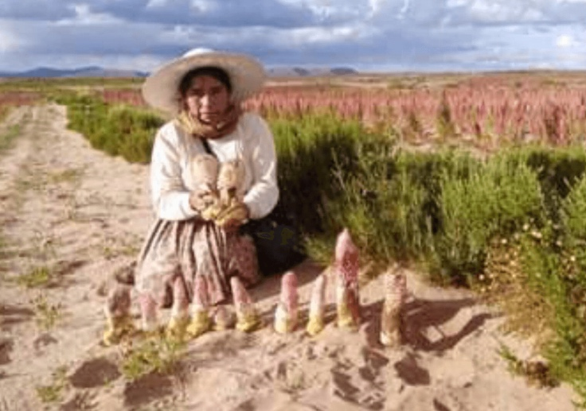

Eliseo Mamani

Muy buenos días a todos. Yo soy de Fundación PROINPA. Voy a hablar del Amañoque y la Tola. Estamos hablando de Tola que está en la foto en la parte verde, pero en el suelo estas raíces crecen juntas. Hacen una simbiosis. Ahora, ¿cuál es la importancia? De que los productores sacan como alimento para ellos y además en su conocimiento local es medicinal. Si no hay esos arbustos que son las barreras vivas, no hay Amañoque.

Roberto Ugás

Gracias. Y ustedes han investigado mucho acerca del papel de las barreras vivas para reducir la erosión del suelo, mejorar el crecimiento de la quinua, etc. ¿No es cierto?

Elliseo Mamani

Sí, esa es la otra parte. Mañana les vamos a compartir que estas plantas han sido deforestadas, me estoy refiriendo a las tolas. Indirectamente los amañoques también estaban siendo erosionados. Se estaban perdiendo. Al volver a plantarlos vuelven también los amañoques en el suelo.

Roberto Ugás

Gracias. Es una buena foto porque refleja la integralidad del conocimiento campesino en los Andes. Yo voy a recorrer algunas noticias que han sucedido o algunas informaciones que han llegado entre la última CdP y esta. Jane y Paul han estado hablando sobre la situación actual y cómo la Fundación trata de adaptarse para fortalecer y profundizar el impacto de los proyectos que apoyamos.
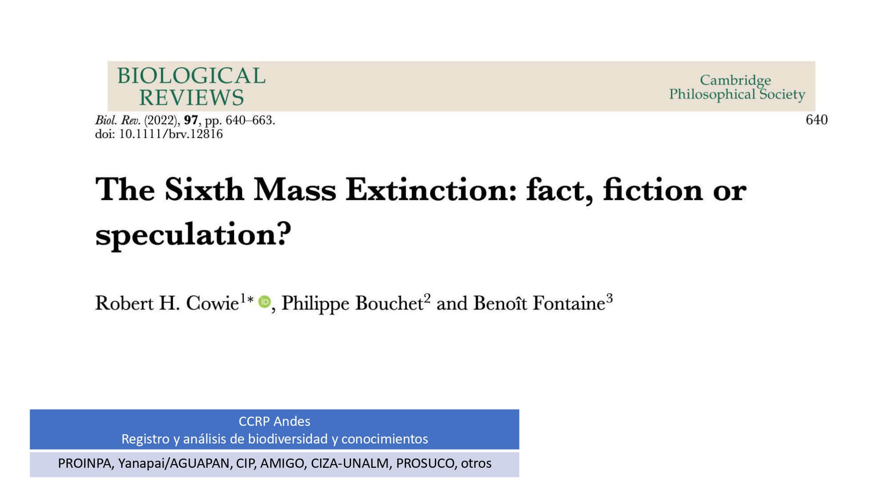

Hace poquito tiempo, creo que ha sido hace un mes, están hablando ya de la 6.ª extinción masiva. Es súper interesante la manera en que están analizándolo porque hay mucha controversia. Hay gente que dice que no estamos en la 6.ª extinción masiva porque toman como base la lista roja de la Unión Internacional de la Conservación de la Naturaleza. Pero estos autores dicen claramente que esa lista roja es muy reducida y que solamente trabaja con algunos grupos de especies. Ellos en particular tomaron en cuenta la situación de la biodiversidad de los moluscos y otros grupos. Ellos ya están hablando entonces, y me imagino que vamos a escuchar en el futuro hablar más, de la situación en la que estamos y por primera vez es una extinción masiva provocada principalmente por los seres humanos.

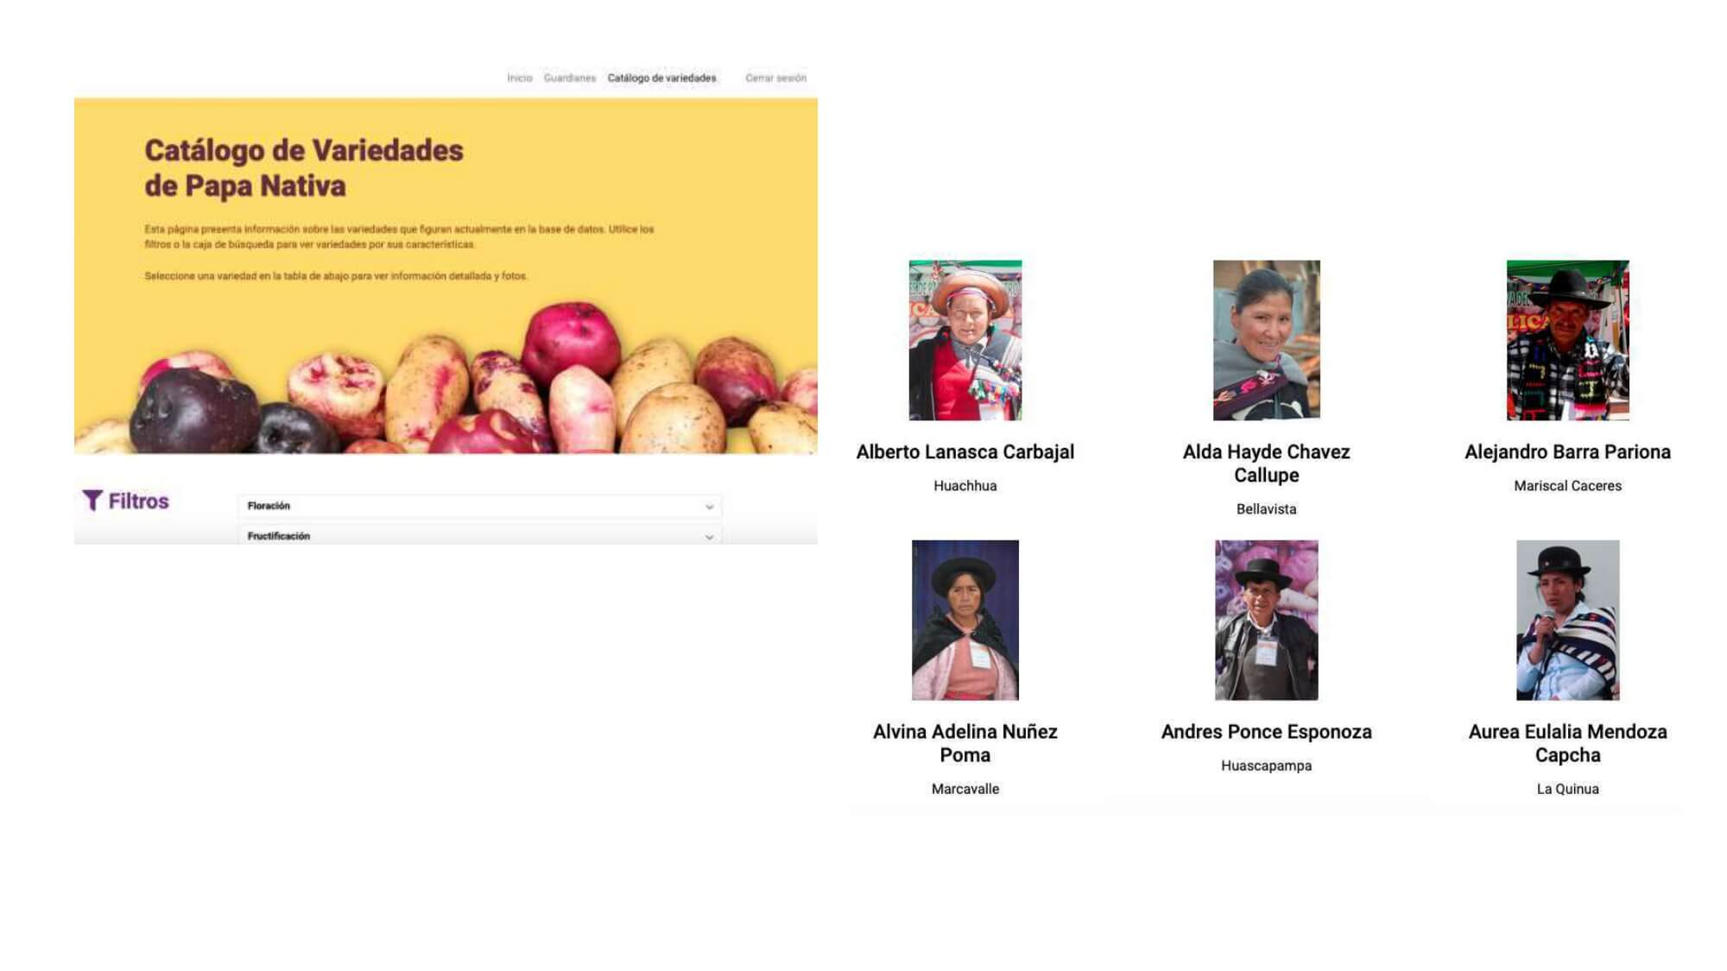

Hay muchos de ustedes que trabajan en proyectos relacionados con el registro y el análisis de la biodiversidad y los conocimientos asociados con la biodiversidad. Vamos a seguir escuchándolos a lo largo de esta semana. Algo interesante que sucedió hace pocos días fue la presentación pública del catálogo de papas nativas de AGUAPAN. Hay un montón de catálogos de papas nativas en los Andes, un montón de comunidades y asociaciones tienen sus catálogos, sin embargo, algo interesante de este catálogo es que es virtual. Está disponible para todo el mundo. Es una herramienta de difusión y sensibilización y de reconocimiento de la propia gente, porque no solamente es un catálogo de las papas, por ahora sólo tiene algunos rasgos morfológicos de las papas nativas e información de algunos de los agricultores que las conservan. Pero me imagino que eso va a ir creciendo con el tiempo y va a ser un instrumento súper importante. Muchos de estos catálogos están basados en registrar el número de variedades, describirlas, hablar de las propiedades de las variedades de papa que se conservan 300 o 400, 500 en una familia o en una comunidad campesina.
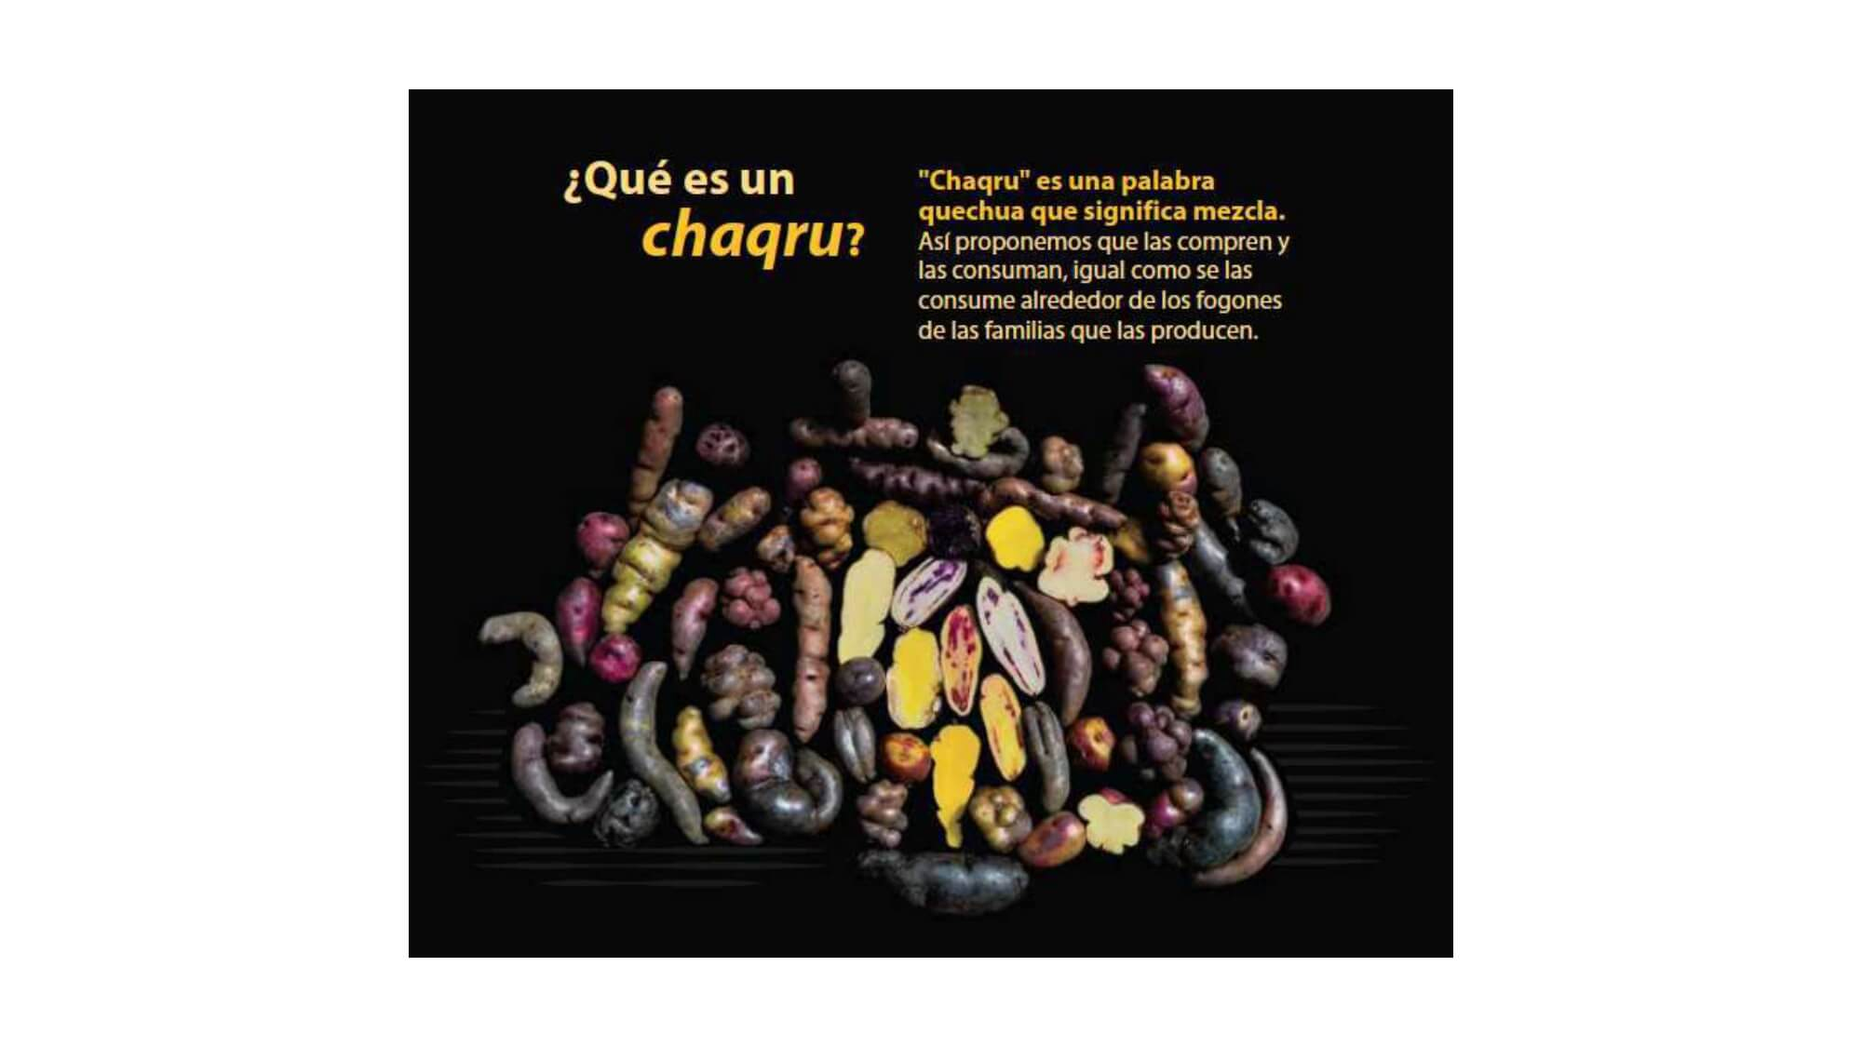Pero lo concreto, y es algo que YANAPAI ha hablado muchísimo, es que estas papas crecen juntas. Y se necesita comerlas juntas, porque es el hecho de que están creciendo juntas, en chaqru, que le permite a los agricultores y a sus familias tener una ventaja. Esa resiliencia frente a las heladas y otros aspectos del cambio climático no se da por una papa en particular, sino por el hecho de que están creciendo en conjunto. La conservación de esas mezclas no la puede hacer solamente los agricultores, ya nos van a hablar seguramente más adelante de los esfuerzos de comercialización de estas mezclas de papas nativas. Si los consumidores no nos convertimos en consumidores conservacionistas, es probablemente imposible conservar esas papas en la chacra.

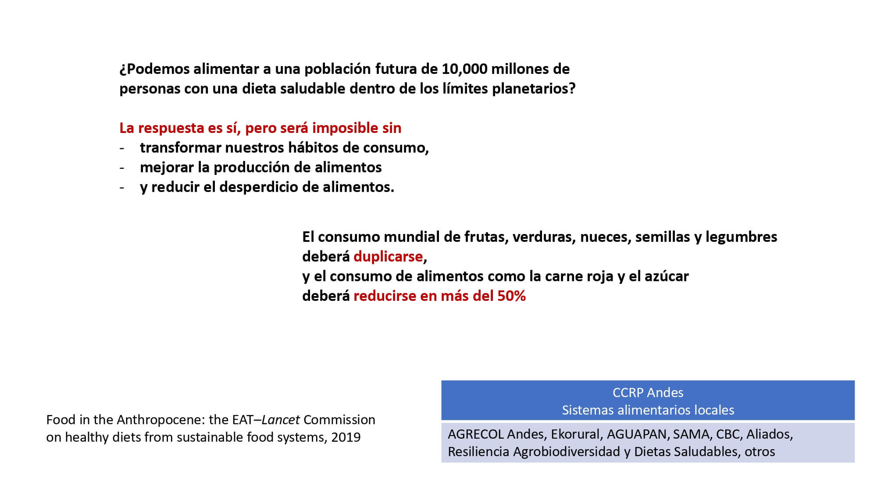

En ese esfuerzo de conservación de la biodiversidad, hay muchos que están haciendo trabajos increíbles para conectarlos con los consumidores, pero esto quiero relacionarlo con algunas de las conclusiones que este informe de EAT y la Comisión Lancet de hace tres años. Ellos se preguntaban si podemos alimentar a una población de 10 mil millones de personas con una dieta saludable dentro de los límites planetarios. Ellos decían que sí, pero que es imposible lograrlo sin tres cosas primero:

- transformar nuestros hábitos de consumo, o sea, nosotros;
- mejorar la producción de alimentos como muchos de ustedes hacen en sus organizaciones; y
- reducir el desperdicio que casi todos los estimados hablan de más o menos 1/3 de los alimentos que se producen en el mundo.

Entonces, este informe sostiene que sí podemos. El planeta sí puede alimentar a esa población, pero tenemos que pasar algunas transformaciones muy importantes, como, por ejemplo, duplicar el consumo de frutas, verduras, nueces, semillas y menestras y reducir en más de la mitad el consumo de carnes rojas y azúcar, por ejemplo. Entonces, la agroecología de la que trabajamos probablemente no tiene futuro, si es que no involucramos crecientemente, de una manera más profunda, el trabajo con los consumidores. Como muchos de ustedes están haciendo, los que están agrupados en el grupo temático de Sistemas Alimentarios Locales.

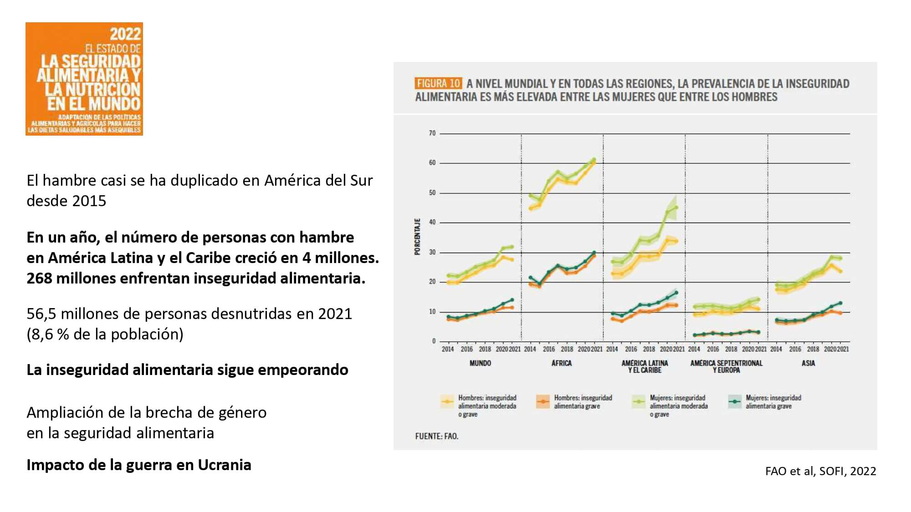

En relación con esto hay que tomar en cuenta que la semana pasada la FAO con el FIDA y el Programa Mundial de Alimentos, presentó el informe anual de la seguridad alimentaria y la nutrición en el mundo. Las cifras son horrorosas después de la pandemia: en América del Sur, el hambre casi se ha duplicado desde el 2015, en el año de la pandemia creció en 4 millones el número de personas con hambre, casi el 9% de la población en América Latina es desnutrida, la inseguridad alimentaria sigue empeorando, y como muestra el gráfico de la derecha, hay una ampliación de la brecha de género en la seguridad alimentaria. Consistentemente en todos los continentes, las mujeres viven en una situación de inseguridad alimentaria bastante mayor que la de los hombres, incluida América Latina en general. Fíjense cómo está América Latina. A veces no nos damos cuenta. Estamos segundo después de África en relación con la inseguridad alimentaria.

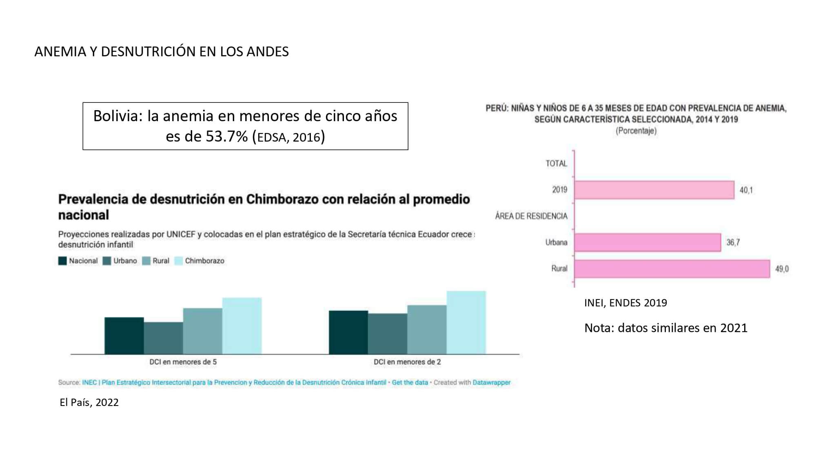

Eso se ve con algunos indicadores bien concretos en nuestros países, como por ejemplo la anemia: 54% es la cifra más reciente que encontré del 2016 para Bolivia, 40% en el 2019, más o menos lo mismo en el 2021 para el Perú, y en el caso de Ecuador este año salió en un diario español una noticia donde hablaba de la prevalencia de la desnutrición en Chimborazo, en particular, una provincia al sur de donde estamos, donde se ve claramente cómo la situación de la inseguridad alimentaria en las zonas rurales es mayor que en las zonas urbanas, consistentemente a lo largo de nuestros países.

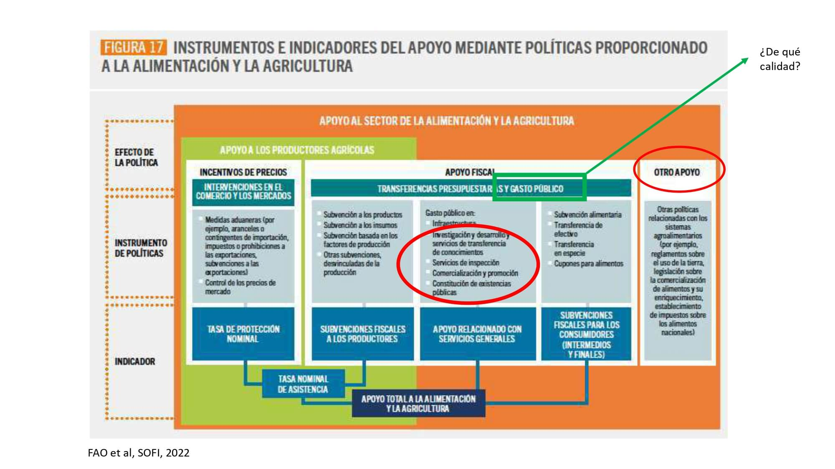

Este informe, no quiero entrar en detalle de los gráficos porque enfatiza bastante aspectos de política que vamos a conversar también a lo largo de esta semana, pero quise tratar de ubicar en los gráficos de este informe lo que nosotros, ustedes principalmente, estamos haciendo. Entonces, cuando hablan del estímulo fiscal, por ejemplo, hablan de poner un poquito más de plata en investigación en varias otras cosas que las que no vemos directamente, pero rara vez hablamos nosotros de la calidad del gasto público, porque una de las tragedias de nuestros países no es que no hay plata, sino que la manera de invertir esos recursos es pésima generalmente y no llega a solucionar los problemas. Y además está cruzada por corrupción desde el más chiquito hasta el más grande. Entonces, creo que es bien importante no solamente hacer incidencia para más recursos para invertir en el campo, sino para que esos recursos sean invertidos con una mejor calidad. Y fíjense, a la mano derecha se habla de otro apoyo y luego pasan a hablar entonces de políticas complementarias.

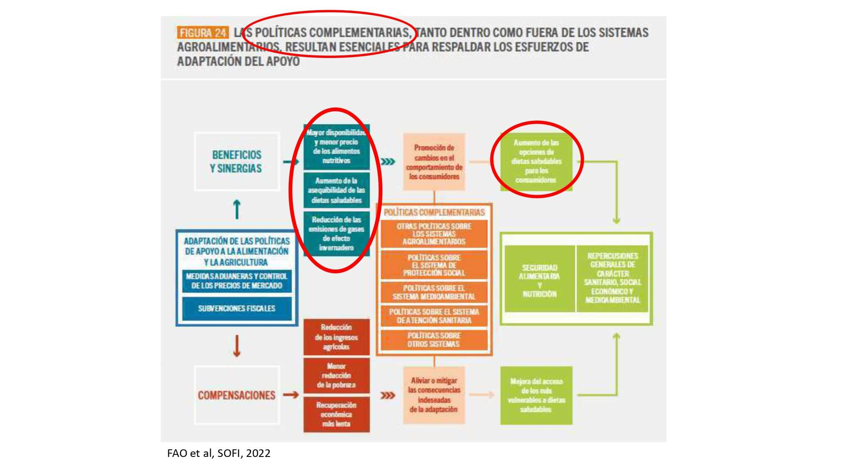

Y buena parte de lo que nosotros y ustedes hacemos entra para la FAO dentro de políticas complementarias en el sentido de mejorar los sistemas alimentarios locales, acceso a alimentos de mayor valor nutricional, etc.
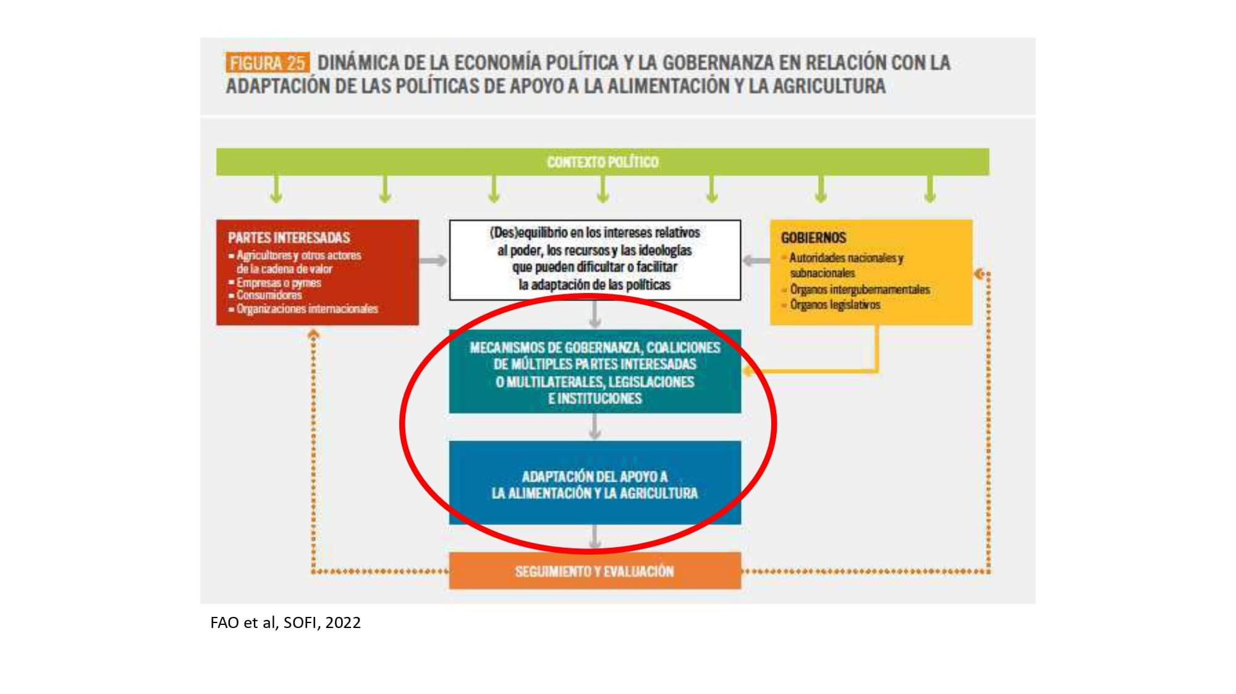Finalmente se concentran bastante en hablar de los mecanismos de gobernanza, la incidencia política y el tener múltiples partes interesadas. Sin duda, ahí hay ya una experiencia muy importante de ustedes que fue reflejada el año pasado en el estudio que hizo Manuel Ruiz, tratando de resumir la experiencia de varias de las organizaciones de la comunidad de práctica en incidencia política.

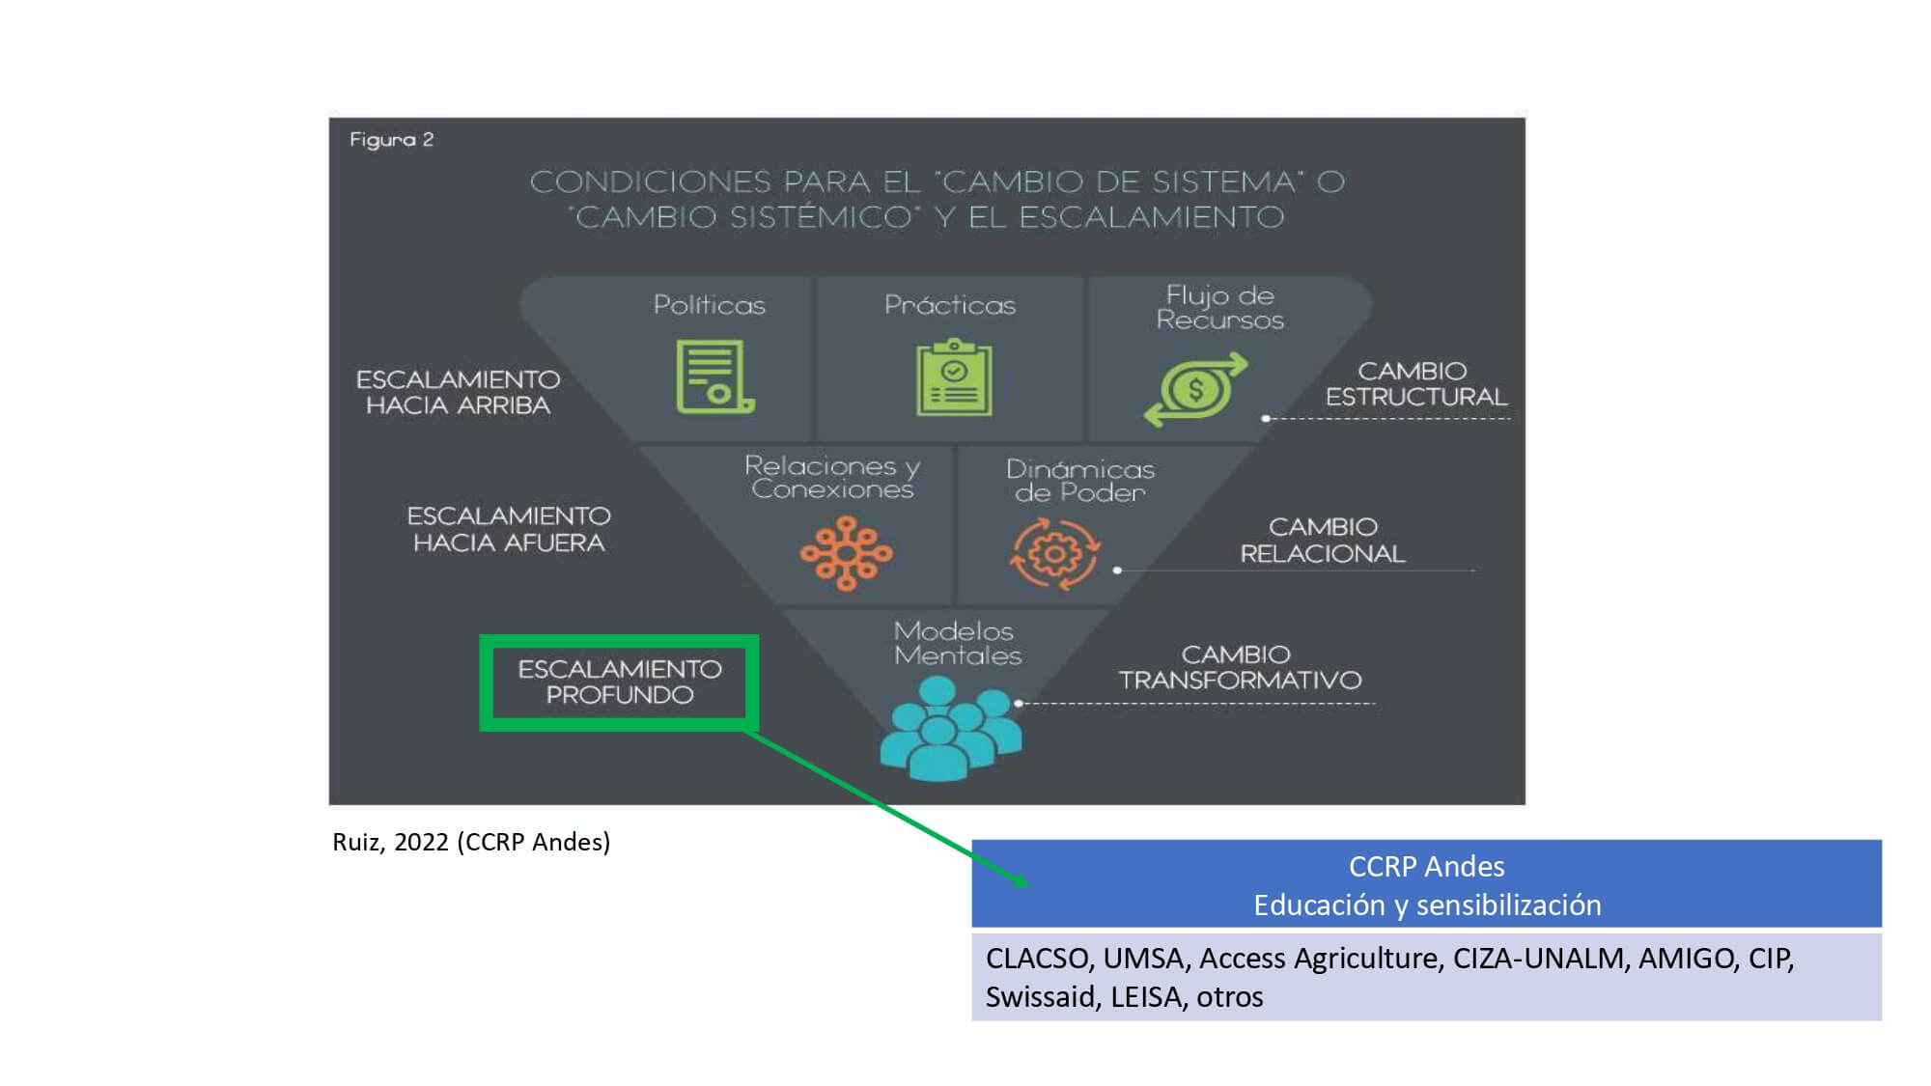
Yo he querido resaltar en este gráfico: ese escalamiento en profundidad que tiene que ver con profundidad de la manera de pensar acerca de la seguridad alimentaria. Varios de ustedes están involucrados en acciones de educación y de sensibilización para ese tema.
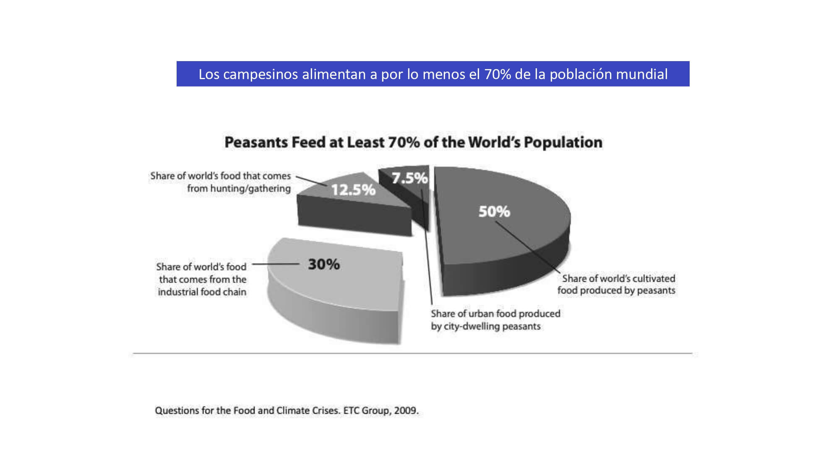

Eso también pasa por mirar un poco las cifras y mirarlas críticamente. Yo he sido bien curioso desde que hace un poco más de 15 años apareció este dato, que después todo el mundo ha repetido: que los pequeños agricultores son responsables de producir el 70% de los alimentos en el mundo. Muy bien, ese estudio del grupo de ETC, esta organización con base en Canadá, no hablaba de la metodología que habían utilizado para llegar a ese 70%, pero después el 70% ha sido repetido por todo el mundo.
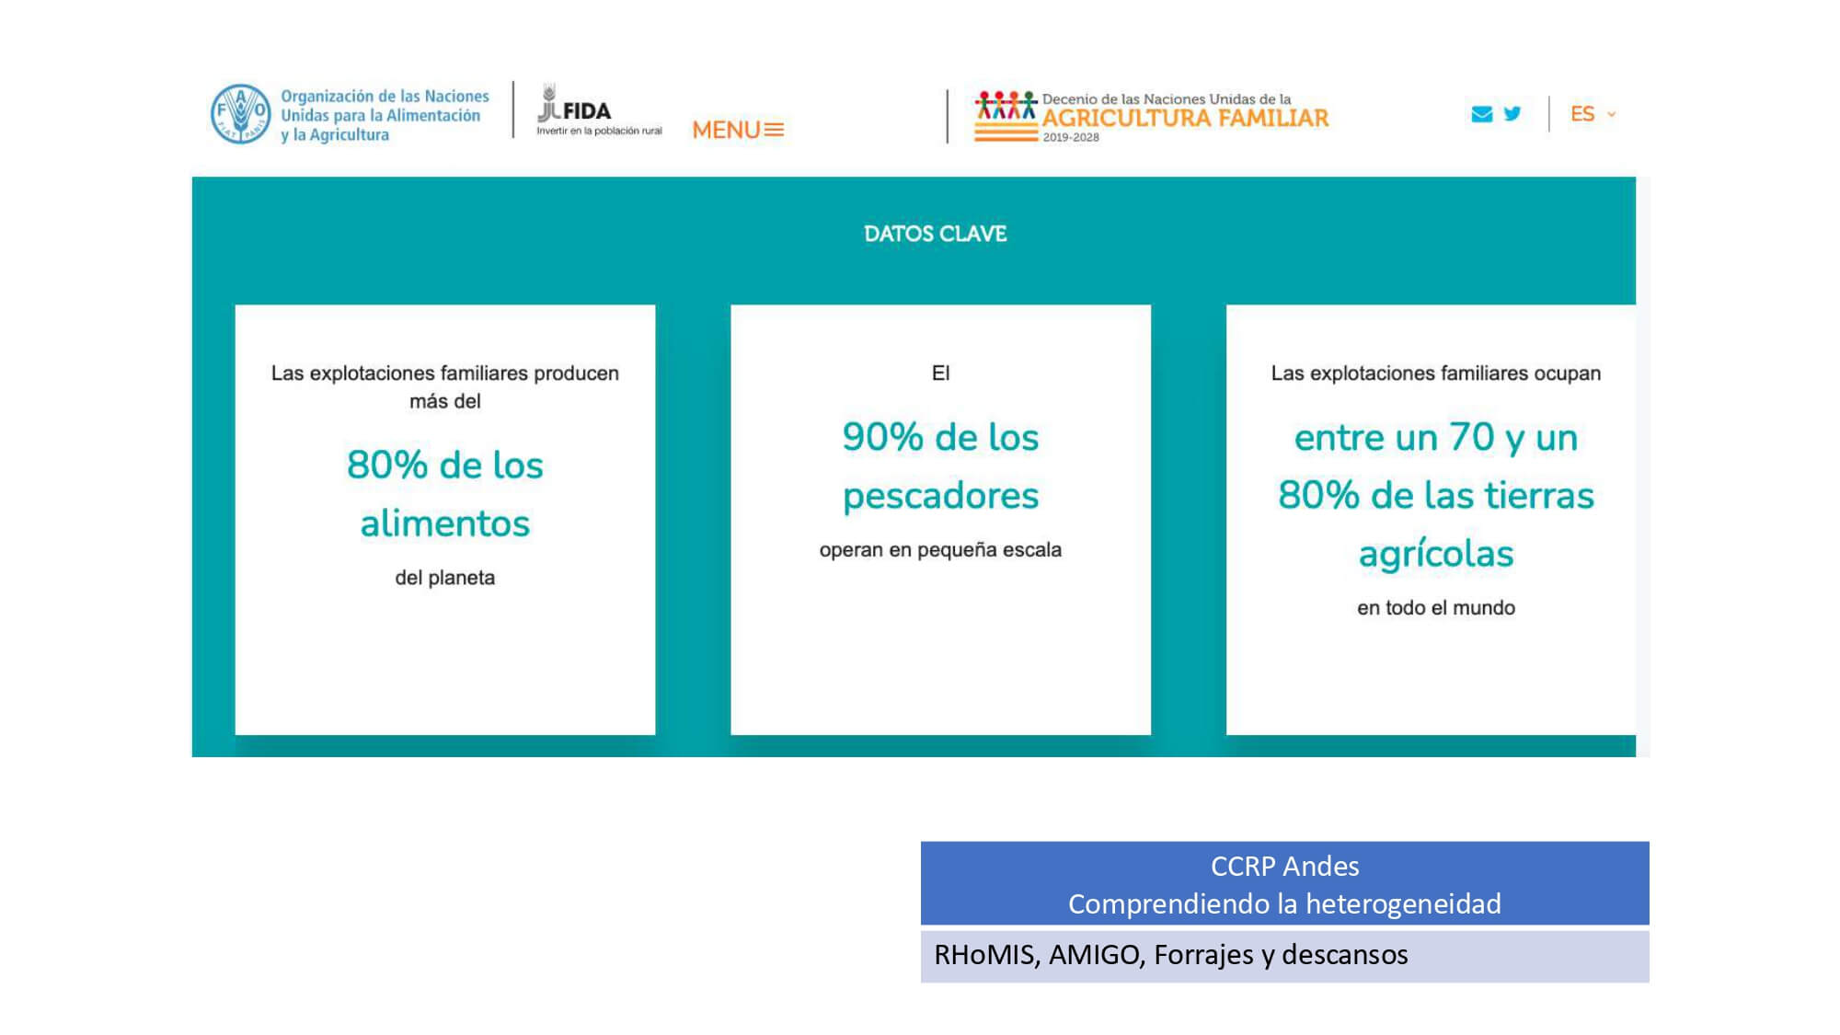Y emocionados los de la FAO y los del Foro Rural Mundial, que fueron los que impulsaron el Año Internacional de la Agricultura Familiar y estamos en la Década Internacional de la Agricultura Familiar, lo subieron a 80%. El 80% de los alimentos es producido por la agricultura familiar. Lo anterior era pequeños agricultores. Ahora la agricultura familiar es el 80%. Hay varios de ustedes que también están haciendo investigación interesantísima sobre cómo funciona esa heterogeneidad en el campo, ¿no es cierto? Pero ya nos hablaban del 80% de los alimentos viene de la agricultura familiar. Suena muy maravilloso.
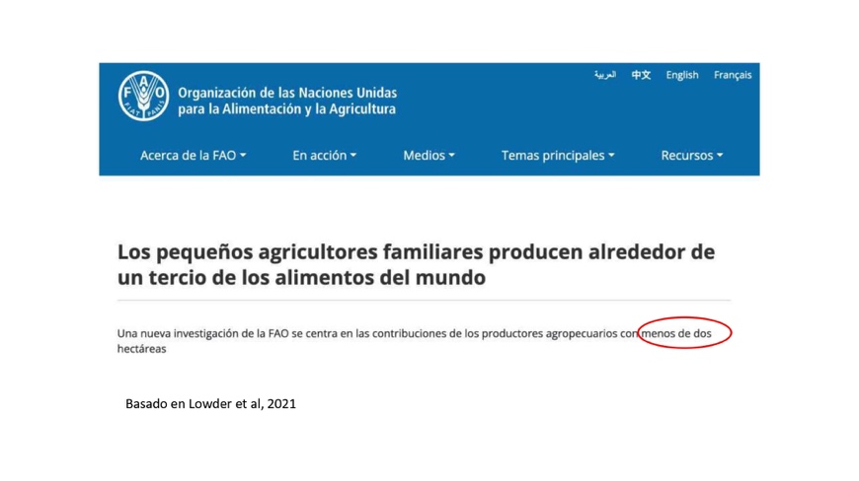
Muchas de estas cifras hay que mirarlas con base en la metodología que han utilizado. El año pasado, y basados en un artículo interesante, la FAO otra vez volvió a dar una cifra que llamó la atención a mucha gente. Ahora decían que los agricultores familiares producen alrededor de un tercio. ¿Cómo puede ser que la FAO pase del 80% a un tercio en dos años? Había que ver un poquito más como habían hecho ellos. Consideran agricultura familiar a las chacras de menos de dos hectáreas, que tiene un poquito más de lógica, porque la agricultura familiar puede ser de cientos o miles de hectáreas en algunos países, sin duda.

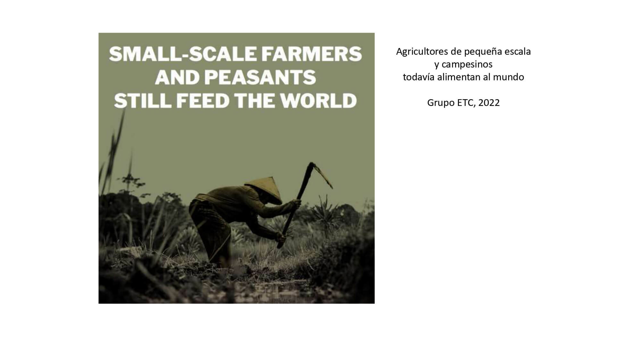
Por supuesto, muchos y muchos de los que estamos acá en la CdP, sacaron indignados diciendo: los agricultores de pequeña escala y los campesinos todavía alimentan al mundo y mandaron una carta.

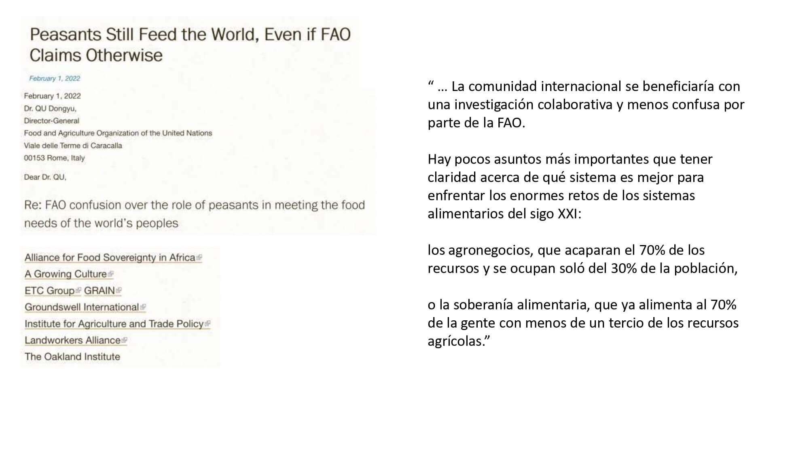

Ahí ven algunas organizaciones con las que la Fundación McKnight también está involucrada. Y ellos decían que los agronegocios acaparan el 70% de los recursos y se ocupan solo del 30% de la población. Mientras que la soberanía alimentaria es una mejor alternativa porque ya alimenta al 70% con menos de 1/3 de los recursos agrícolas. Otra vez sin explicar cómo llegaban a esa cifra. Entonces son cosas que pueden ser ideología, pueden ser poesía, pueden ser deseos, pero no necesariamente hay que tomarlo como un dato exacto.
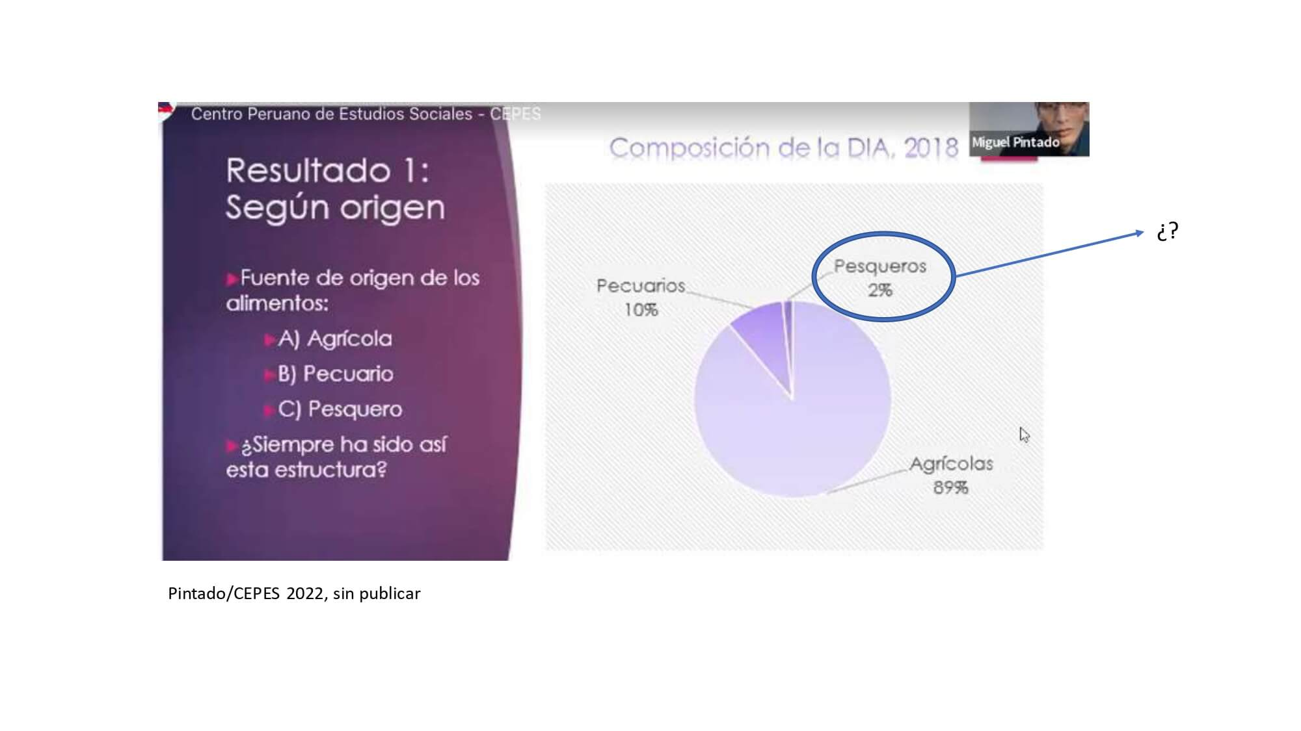
He estado buscando e insistiendo con gente que sabe más que uno para que en nuestros países pudiéramos calcular eso y ya tenemos una cifra un poquito más exacta para el Perú, que ha sido presentada hace un par de meses, menos de dos meses. Todavía no ha sido publicado y se los quiero contar rápidamente. Encontraron que para los peruanos el 89% de la oferta alimentaria viene del sector agrícola, un 10% pecuario, solamente un 2% pesquero. Ese 2% pesquero es importante porque el Perú es uno de los principales países pesqueros del mundo, pero solamente el 2% de nuestra dieta viene del mar, lo cual es una locura. Es una pesca industrial en la que sobresale el Perú para producir harina y aceite de pescado, para alimentar a la ganadería de Europa y de Asia y de otras partes del mundo.
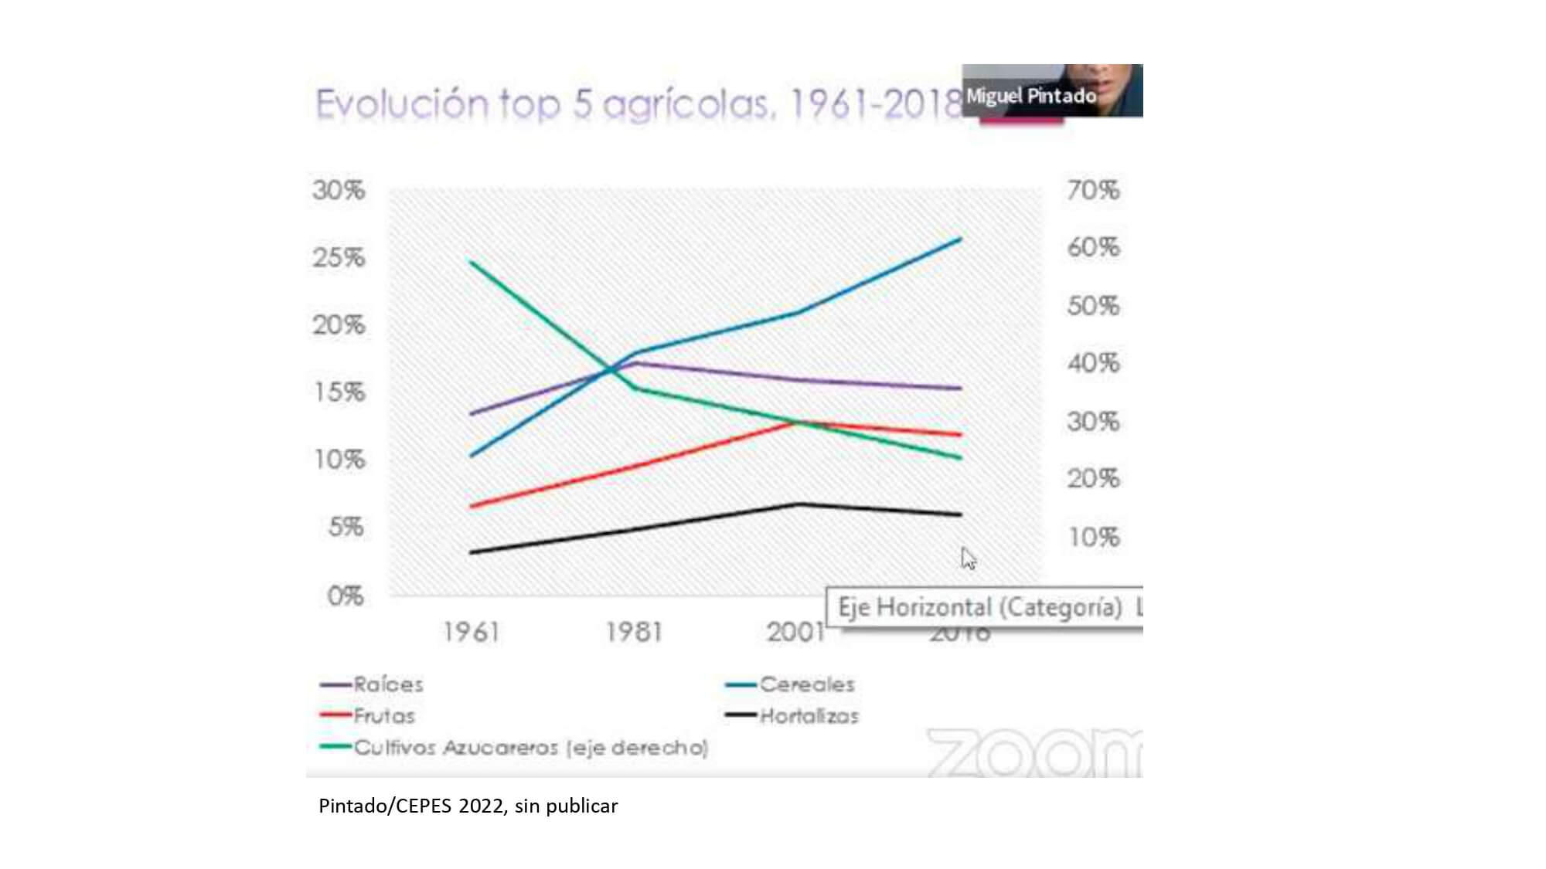Pero tenemos una población con desnutrición muy fuerte y no estamos aprovechando esos recursos. Vemos también que en los últimos años ha crecido la importancia de los cereales, principalmente el maíz y el trigo, sin duda en nuestra dieta. Miren la curva de raíces.

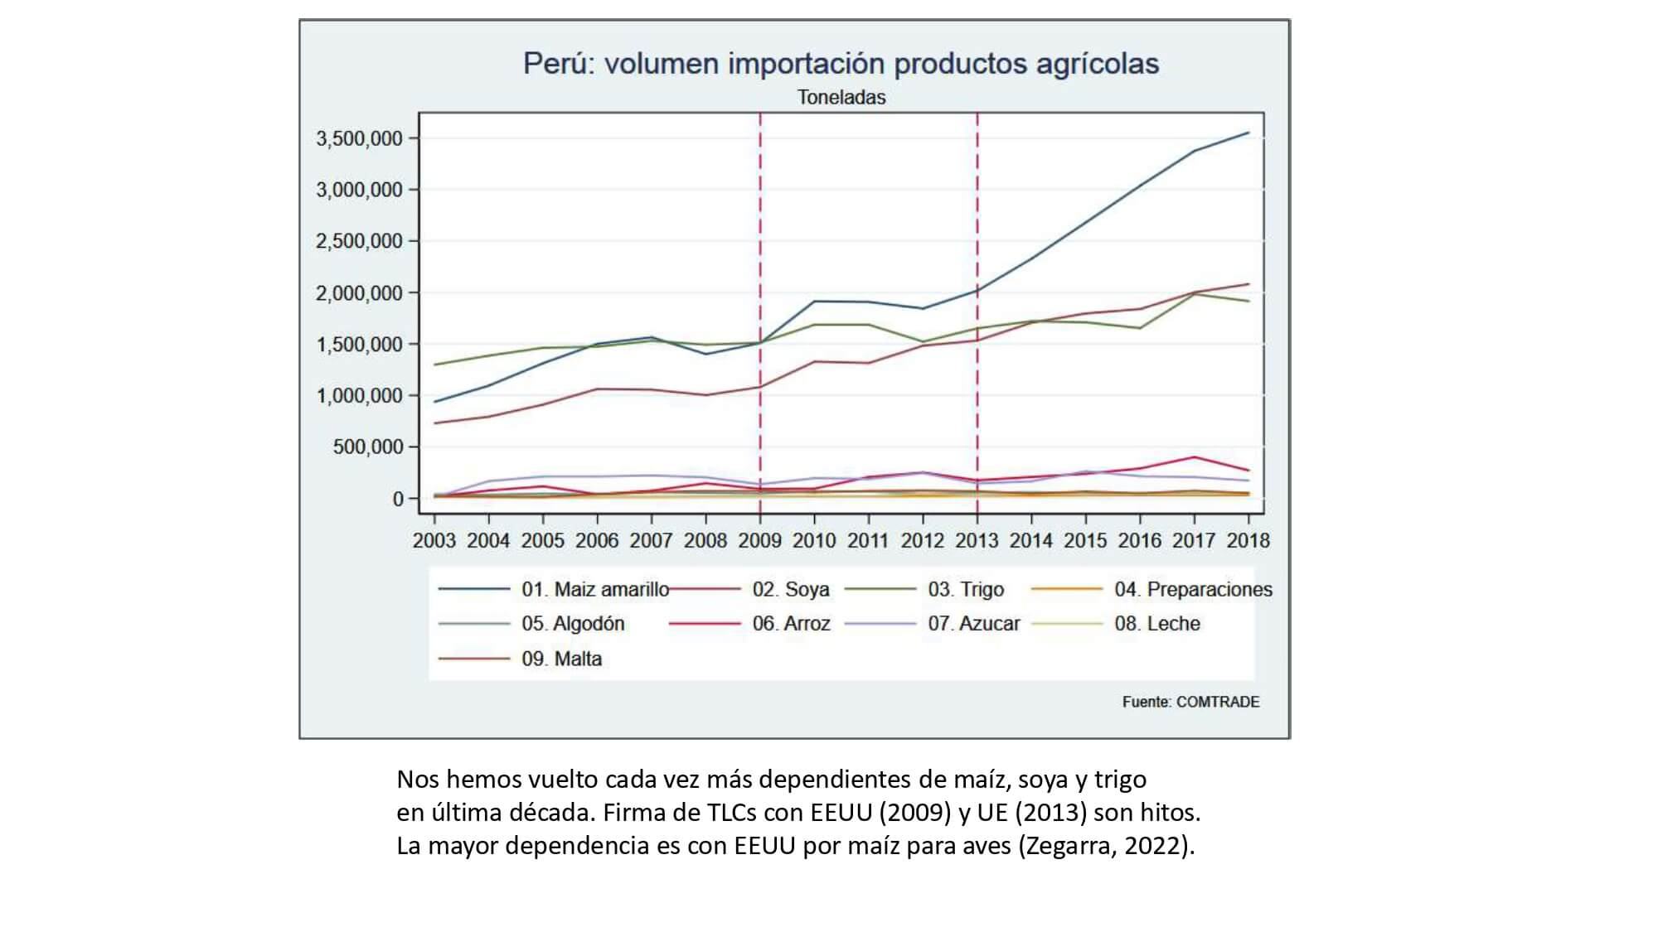
La curva oscura abajo que muestra que es un país crecientemente urbano, el interés en algunos de los alimentos tradicionales, como las papas nativas está reduciéndose también. Esto se ve claramente por cómo van las importaciones de productos agrícolas, principalmente maíz y soya, que provienen de agricultura industrial. La mayor parte del trigo para el Perú viene de Canadá, el 75%. La soya viene principalmente de Bolivia y de Brasil y son partes muy importantes de la alimentación de los peruanos.

Y esto va de la mano con la manera en que nuestros países se han ido urbanizando. Casi el 60% de los peruanos ya vivimos en ciudades de más de 100.000 habitantes. Finalmente, estos investigadores de CEPES, que es una organización del movimiento agroecológico que conocemos bien.
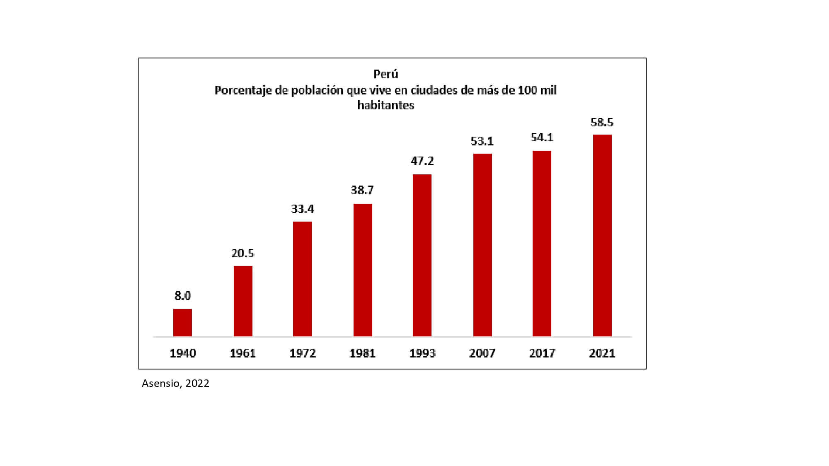Ellos sostienen ahora que para el caso peruano y quizá es algo similar, en Ecuador y Bolivia, la agricultura familiar, entendida como menos de cinco hectáreas, produce menos del 60% de los alimentos que comemos los peruanos.
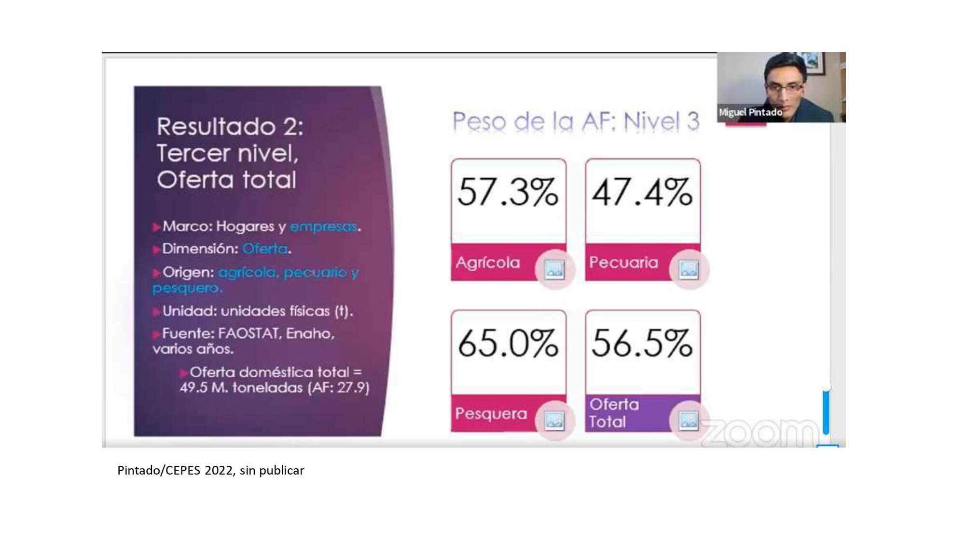
Eso es menos del 70, es menos del 80. Sigue siendo importante, pero es fundamental ir con buenas cifras a la hora de hacer incidencia política, porque esas maravillas del 80% o del 70%, si te preguntan cómo llegaste a esa cifra, uno se queda callado. No sé, lo dice la FAO, pero la FAO también se equivoca y en dos años puede cambiar de opinión, como hemos visto.
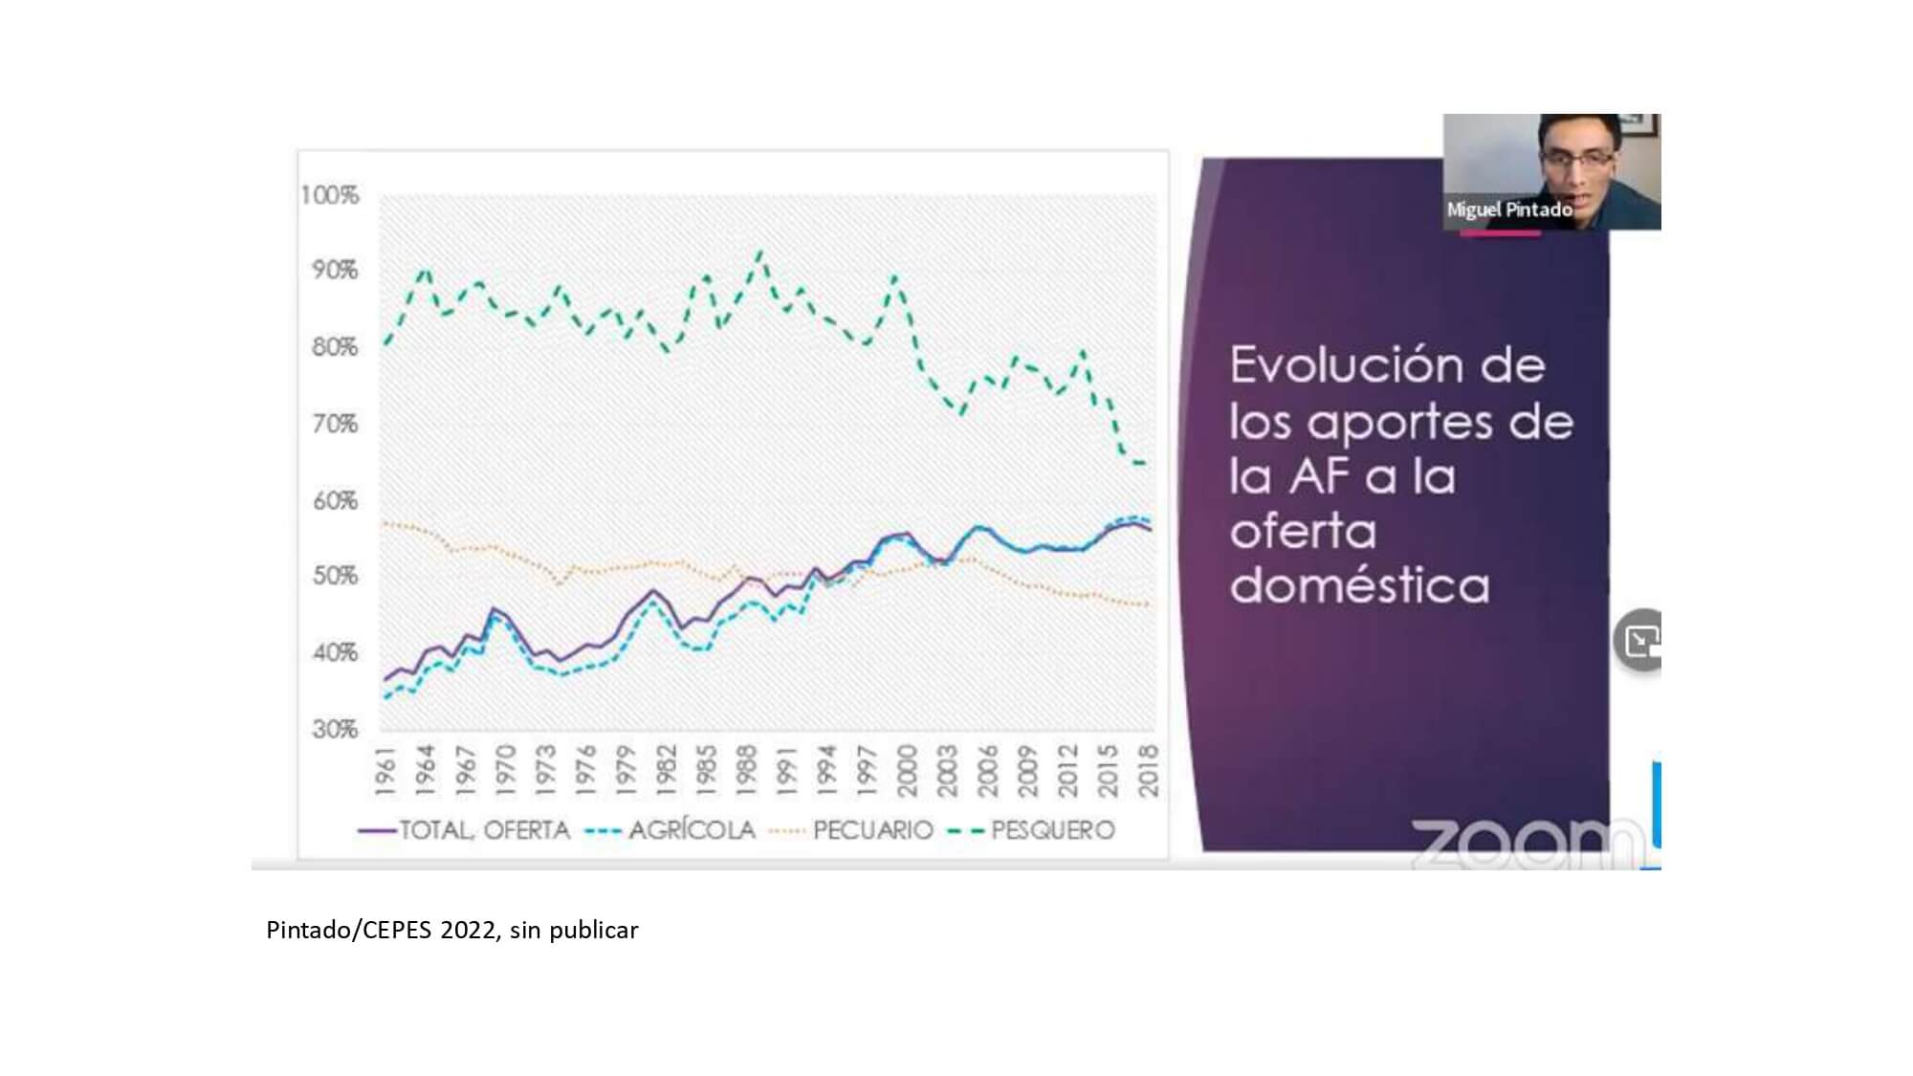
Entonces, creo que es importante, pero no solamente es importante el dato de menos del 60%, sino que miremos cómo desde 1961 hasta el 2018 miren las curvas de abajo, las oscuras, la importancia de la agricultura familiar para la alimentación de los peruanos está creciendo consistentemente desde los años 60. Eso en parte tiene que ver, me parece, con buena parte del trabajo de organizaciones como las que están acá.

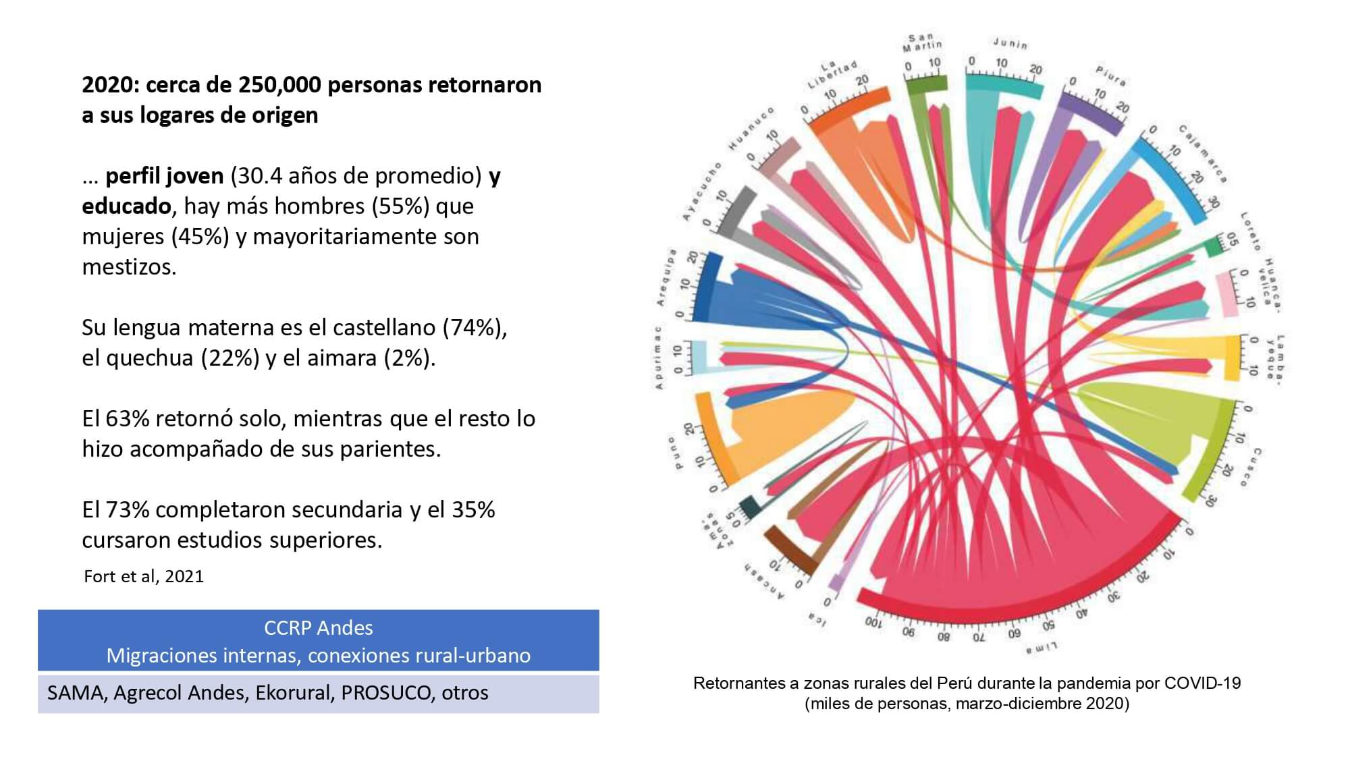Pero hay varias cosas que alteran la situación. Durante la pandemia hubo una migración interna. Se calcula que más o menos un cuarto de millón de personas salieron de Lima y de otras ciudades y regresaron a sus pueblos. Ahí, en el gráfico, ustedes pueden ver que las líneas rojas más gruesas son para Áncash y Cajamarca.

El proyecto Sama que está acá es un proyecto nuevo, opera en Áncash y ellos están interesados, por ejemplo, en entender el papel de los migrantes circulares. Esos jóvenes que están en la costa, están en la sierra, que siguen siendo campesinos, pero que también son profesionales en las ciudades. Entonces hay que mirar un poco estas cifras un poco más ajustadas a la realidad y algunas otras cosas que están alterando, para bien o para mal, nuestra realidad.
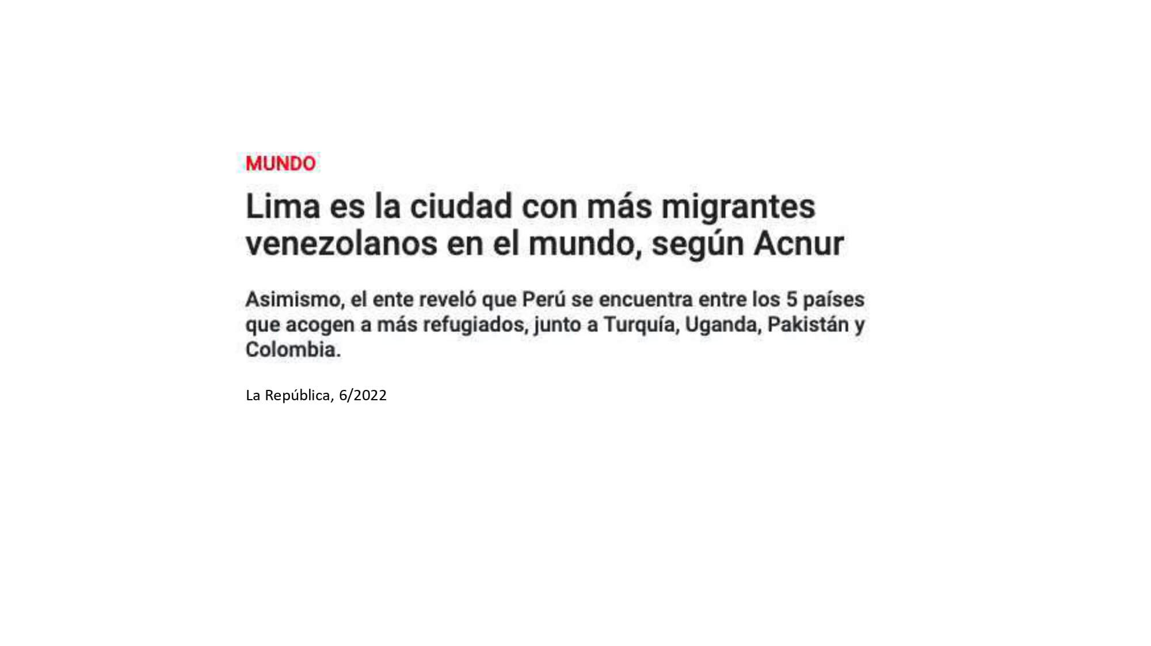
Hay un millón de venezolanos viviendo en Lima, casi millón y medio en el Perú en total. Y eso crea, por ejemplo, una demanda mucho mayor por maíz, porque los venezolanos no comen pan, comen arepas hechas con harina de maíz que es importada. Eso trae como consecuencia un crecimiento de las importaciones de maíz.
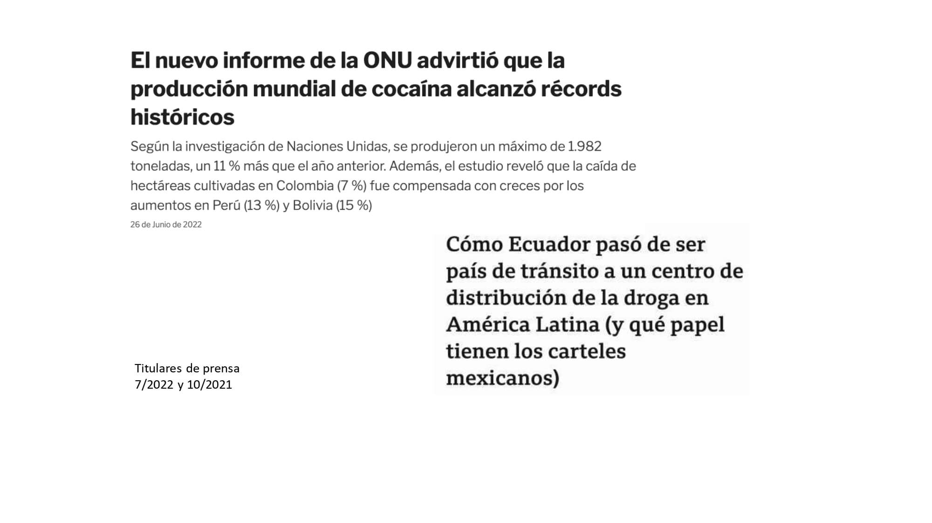Pero también hay otra competencia en la agricultura. El año pasado la producción de cocaína en Bolivia creció 15%, en Perú 13%, y Ecuador ya es un jugador importante en el tránsito de la coca. Esos campos de coca son una fuente de trabajo para los pequeños agricultores también. En las épocas secas, muchos agricultores van a trabajar a los campos de coca porque se les paga bastante bien. Entonces hay procesos que se están dando que alteran os balances y los equilibrios.
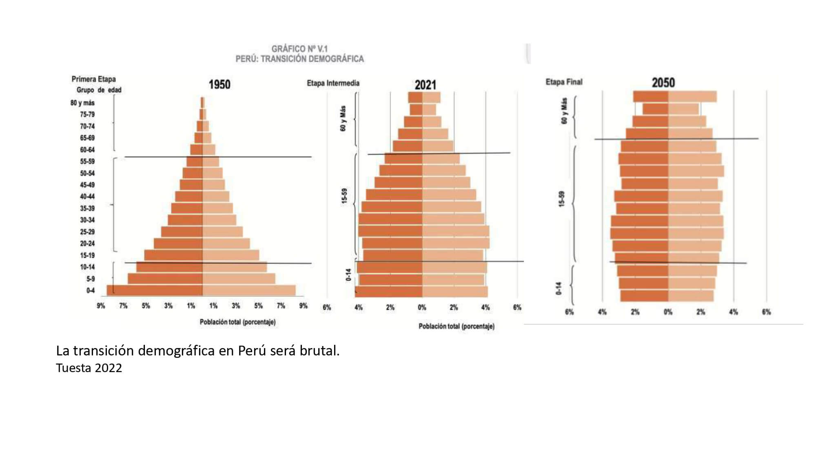
Eso también tiene que ver con la manera en que la población está cambiando. A veces en el Perú y en los países andinos se habla de una década perdida y si ven ustedes en el año 2021 ya está creciendo la gente de mediana edad y para el año 2050 no van a haber muchos jóvenes. El peso de los más viejos, el peso de la Seguridad Social, va a ser gigantesco, sobre todo porque en el Perú y en otros países de la región se ha destruido la Seguridad Social, como se conoce en otras partes del mundo. Y eso también quería relacionarlo como parte del trabajo que muchas veces hacemos.
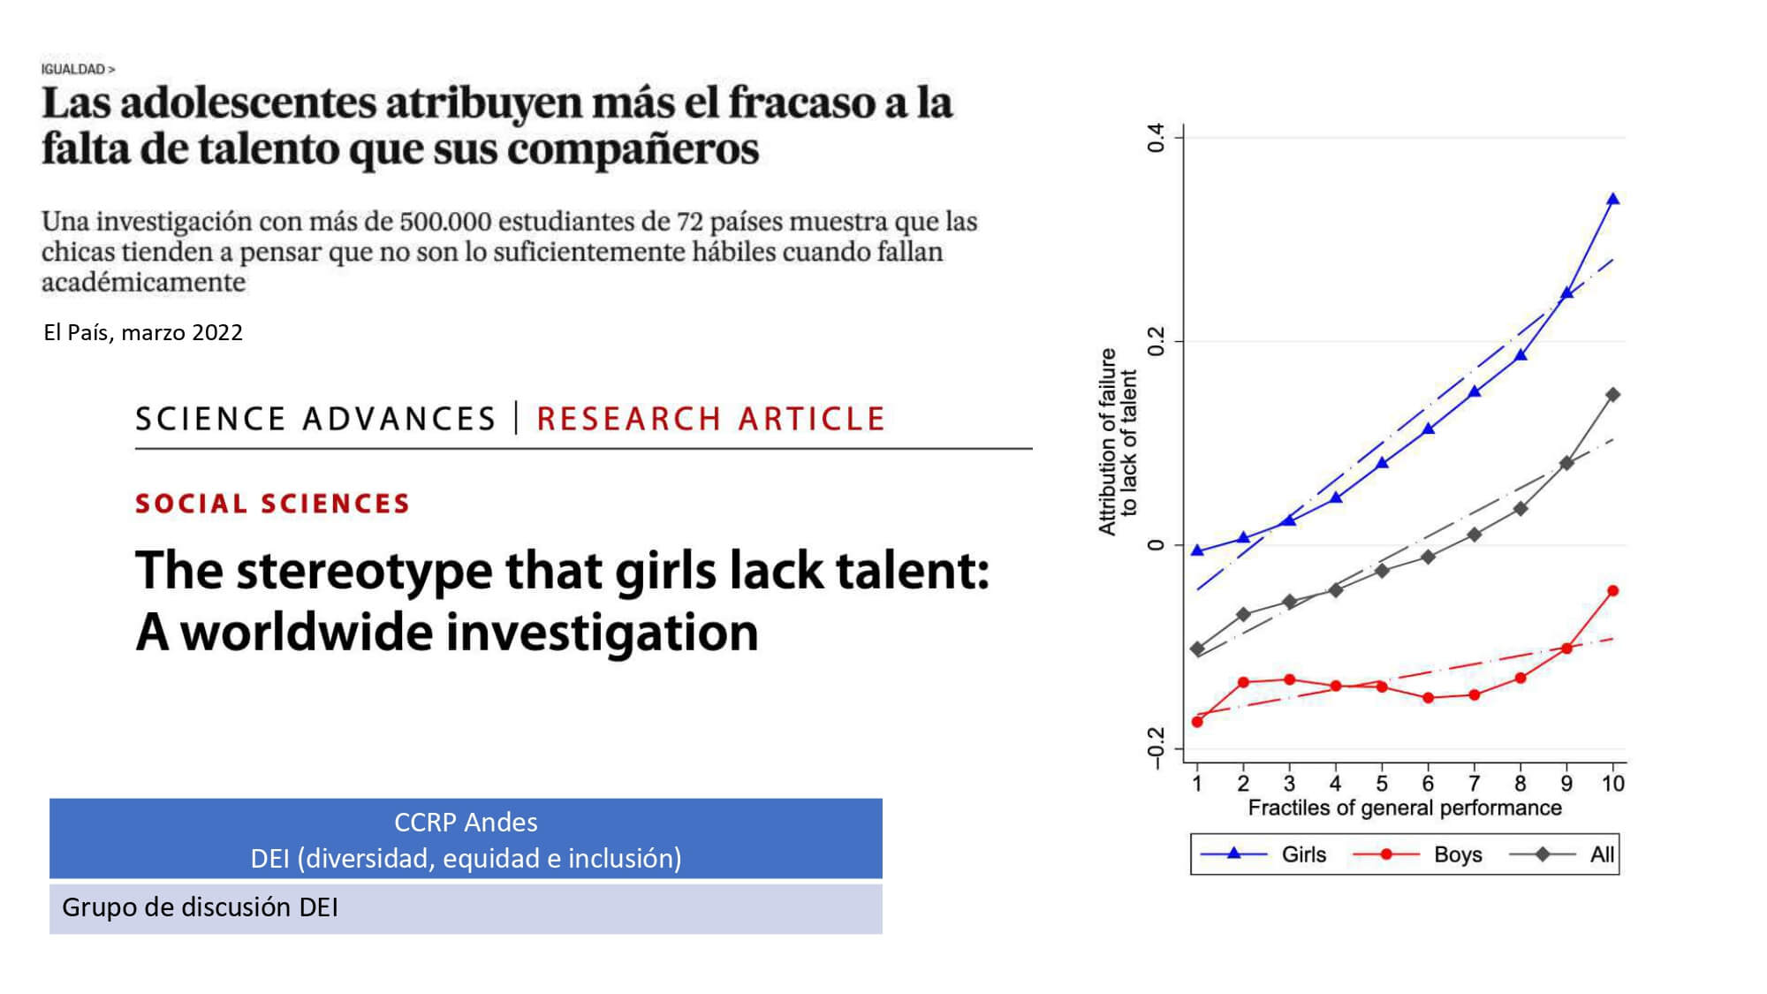
Me llamó mucho la atención esta investigación. Fue una investigación con casi medio millón de estudiantes en 72 países y es un poco triste porque cuando se fracasa, lo que ellos encontraron es que consistentemente las mujeres atribuyen el fracaso a su falta de talento. Y miren el gráfico de la derecha. Claramente las mujeres están por encima de los hombres. Es más fácil para el hombre digerir el fracaso aparentemente que para las mujeres. ¿Qué estamos haciendo entonces en relación con las mujeres?, que además también son las que sufren más inseguridad alimentaria. Y parte de esta revisión en la Fundación tiene que ver con lo que ya hemos hablado aquí antes la diversidad, la equidad y la inclusión, y cómo estamos a veces enfocando parte de nuestro trabajo hacia lo que hacen las mujeres.
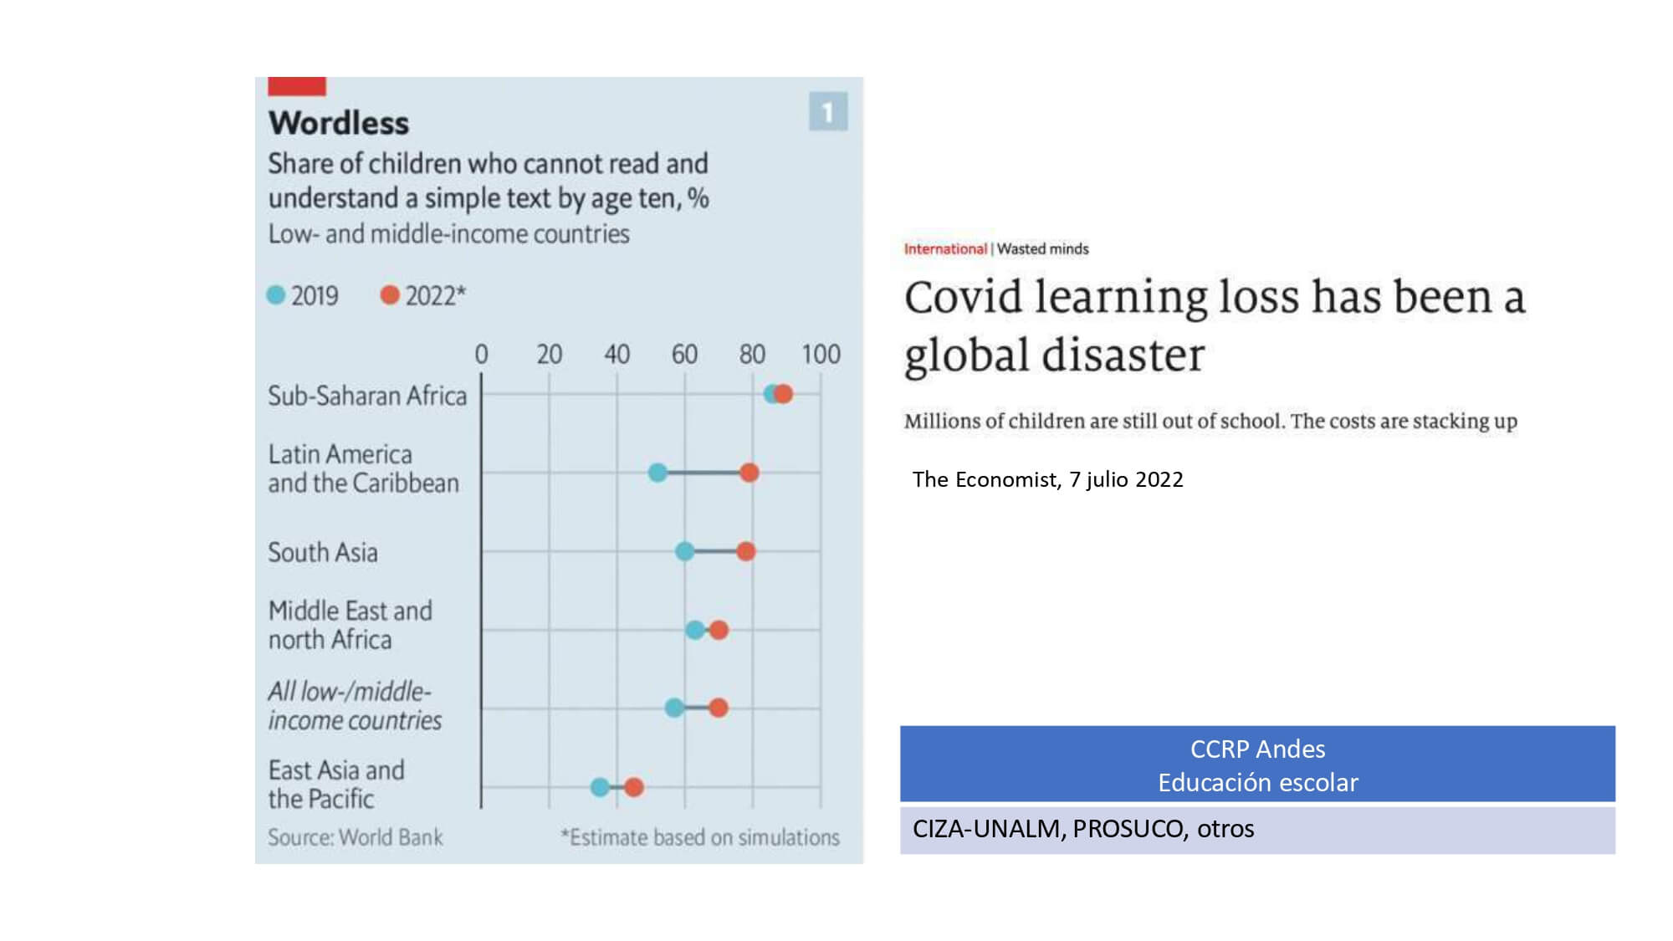La pandemia también ha traído algunas cosas terribles. Miren ustedes cómo está la comprensión lectora en América Latina y el Caribe. En el año 2019, cerca del 60% de los niños no entendían lo que leían y eso ha llegado más o menos al 80%. Esto tiene que ver entonces con una muy mala educación rural y eso es un servicio público muy importante, educación en general.
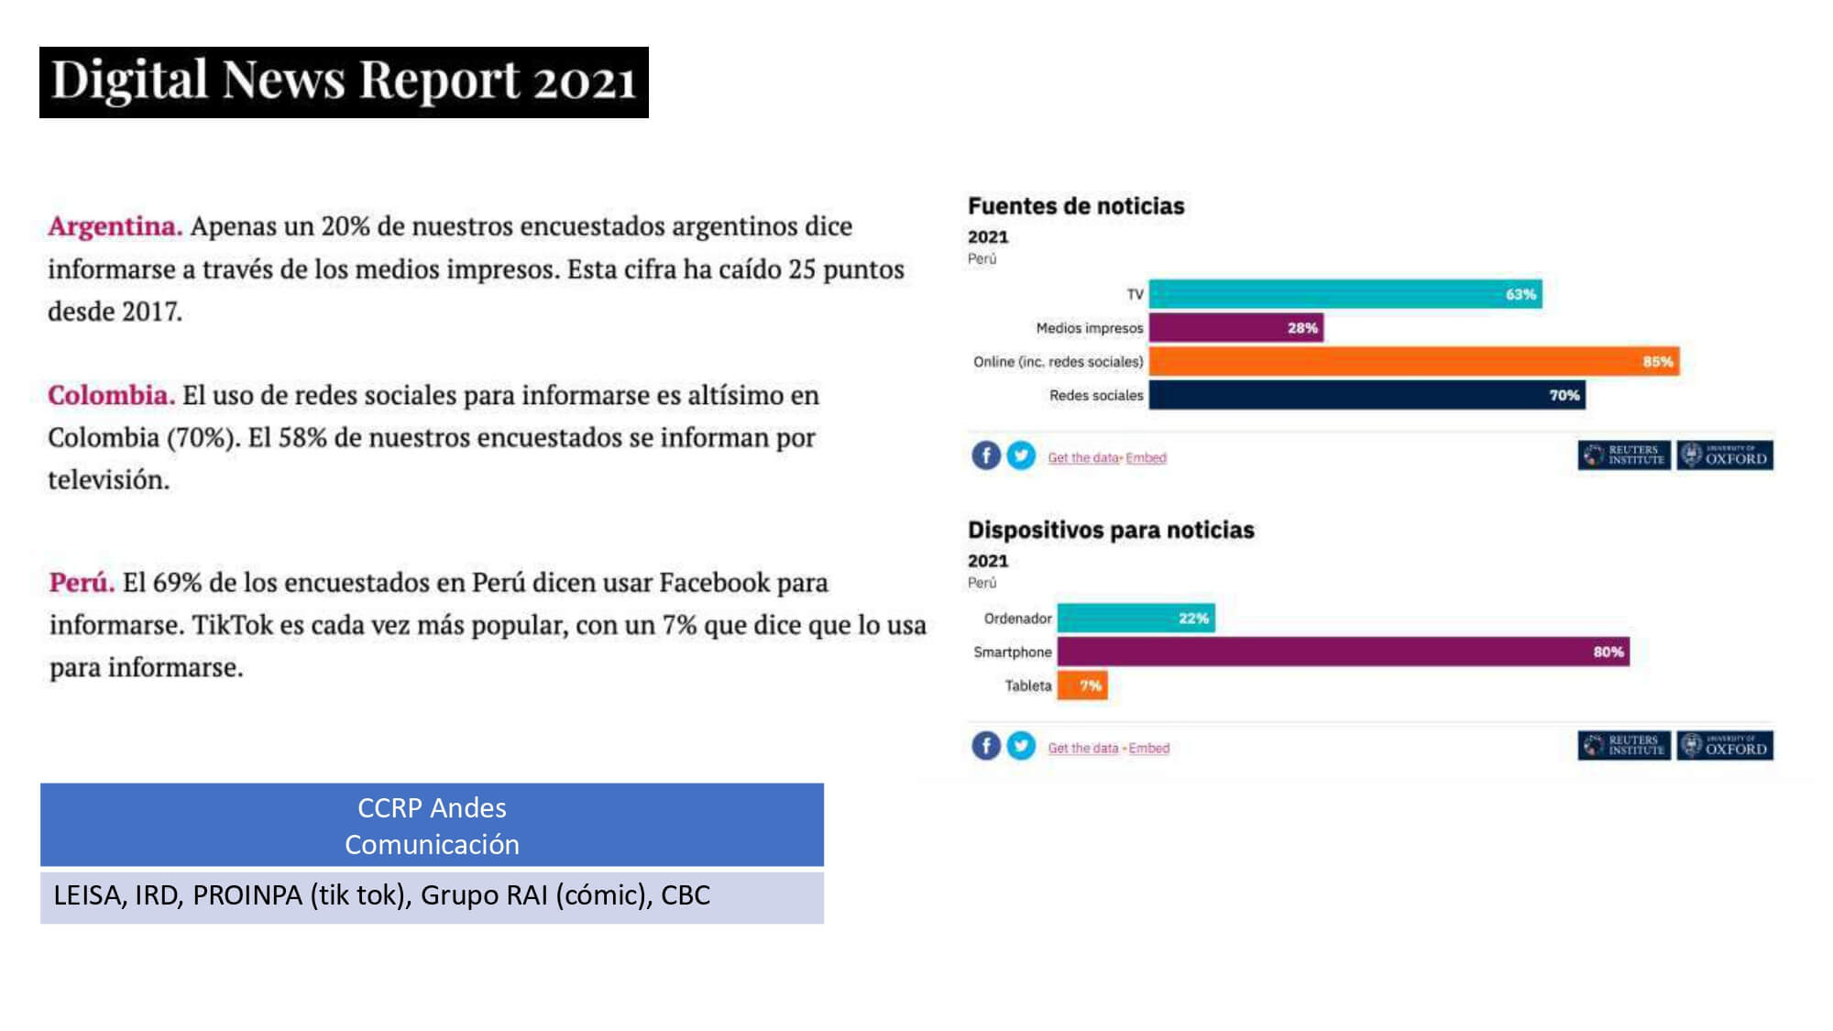
Por ejemplo, con PROINPA, queremos hacer algunos ejercicios de sensibilización de consumidores con TikTok porque claramente los jóvenes, en este caso el gráfico de la derecha es del Perú, ya no leen periódicos, ya no ven noticieros en la televisión y reciben información a través de las redes sociales de una manera cada vez más intensa.
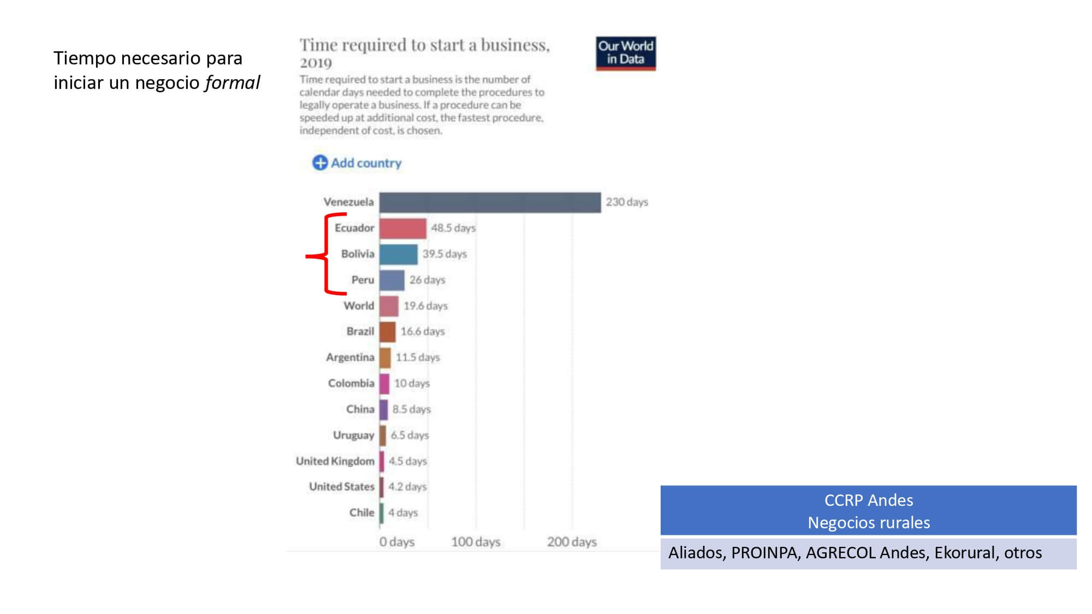Los jóvenes podrían hacer negocios o emprendimientos, por ejemplo. Sin embargo, miren este gráfico del tiempo necesario para iniciar un negocio formal, es decir, para establecer tu pequeña empresa, registrarla, tener una autorización de funcionamiento, etcétera. Miren dónde estamos, somos campeones después de Venezuela. Ecuador, Bolivia y Perú son los países que más dificultades les ponemos a los jóvenes para formar empresas, para hacer nuevos emprendimientos. Y algunas de esas cosas, por supuesto, tienen que cambiar. Hay algunos de ustedes que están involucrados en entender los negocios rurales.
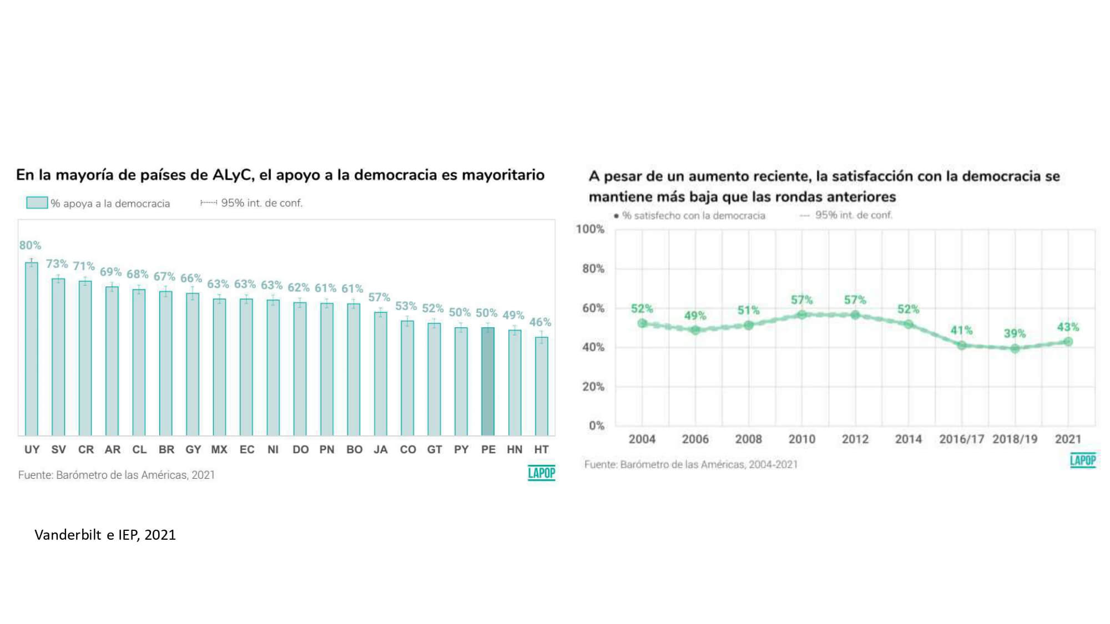
Quiero decir que la democracia está en peligro en todo el mundo, que la satisfacción con la democracia en América Latina y el Caribe está en un 43% y está bajando. 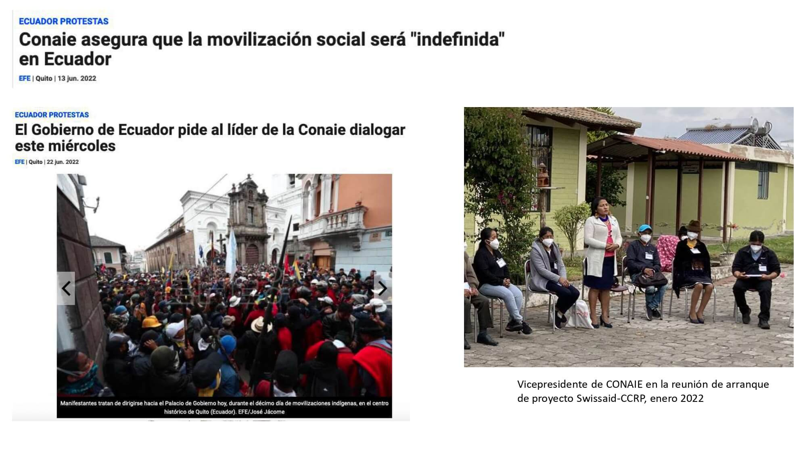
A pesar de que se dan algunos procesos interesantes. Ya los ecuatorianos nos hablarán más durante esta semana de lo que está sucediendo en su país. Nosotros en enero estuvimos con SwissAid. Conocimos a la vicepresidenta de CONAIE. Hay un evidente poder de las agrupaciones indígenas en países como el Ecuador, pero ¿para qué se utiliza ese poder? Para que les compren más urea. Todos los pequeños agricultores en Perú y en Bolivia también quieren una urea más barata. No están buscando políticas agroecológicas, están buscando urea más barata, control de precios. Entonces ahí tenemos un trabajo muy importante que hacer y a veces sucede lo contrario.
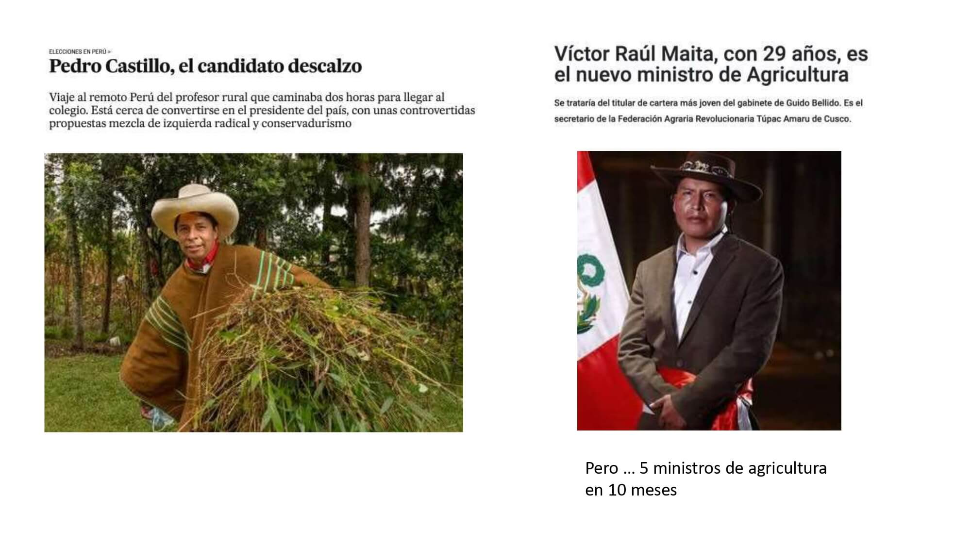
En mi país, elegimos a un maestro rural, un hijo de campesinos. Cuando asumió la presidencia el primer ministro de Agricultura que tuvo fue un muchacho de 29 años, un dirigente de la Federación Departamental de Agricultores de Cusco, pero lamentablemente esto ha sido un descalabro en la gestión pública, en la acción política. No sabemos cuánto va a durar. Además de que se trata de un grupo de dirigentes rurales enormemente conservadores. Estamos viendo en el Perú cosas que no son muy diferentes a las que se ven en Estados Unidos con la Corte Suprema de Justicia: un retroceso conservador. Acaban de sacar la educación sexual integral en los currículos escolares, por ejemplo, para no tener que hablar de enfoque de género. Entonces no basta con que los campesinos y los agricultores lleguen al poder. Hay un trabajo de base mucho más intenso al que tenemos que llegar.
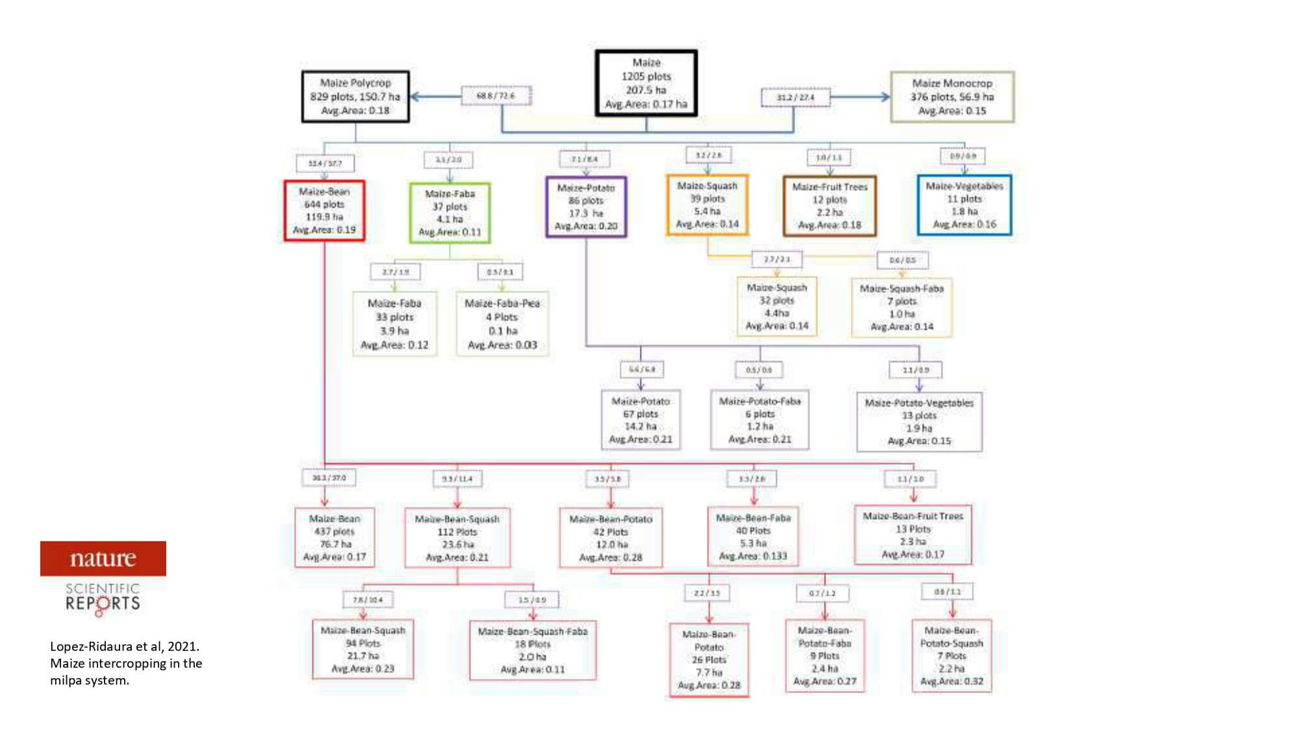
Voy a terminar acá, simplemente queriendo enfatizar en ustedes que lo que hacen los pequeños productores puede dar origen a conocimiento científico de la más alta calidad. Este es un lindo artículo que se los recomiendo a todos sobre la milpa guatemalteca. Aquí en la CdP, hay un mexicano que de repente en otro momento nos puede hablar un poquito más sobre eso. Fíjense ustedes que estudiaron 1250 parcelas donde había maíz en milpa, donde había maíz en monocultivo.
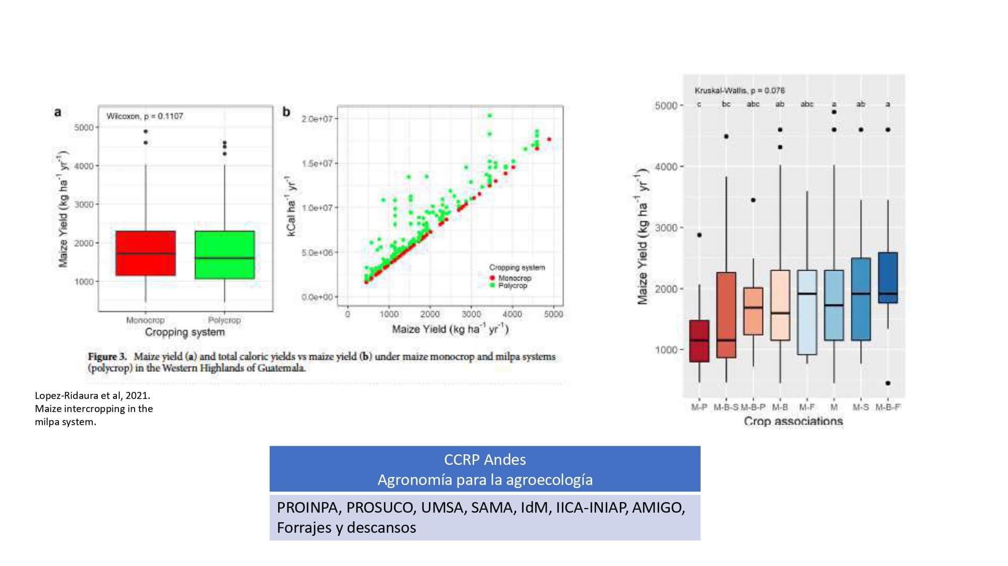
Reflejaron con este gráfico bastante complejo la realidad de la milpa, pero después hay que hacerles la cosa más fácil a los lectores, a los que toman las decisiones. Y este tipo de gráficos nos muestran uno de los resultados principales de este estudio, que es la superioridad en rendimiento del maíz en la milpa versus en monocultivo. Algo de lo que hablamos hace 30 años, pero que esta información salga en una de las revistas de Nature es súper importante. Si ellos pueden publicarlo, entonces ustedes también pueden publicar varias de las cosas que ustedes hacen. Así que los animo a avanzar de esa manera. Gracias.

3.2 Claire Nicklin

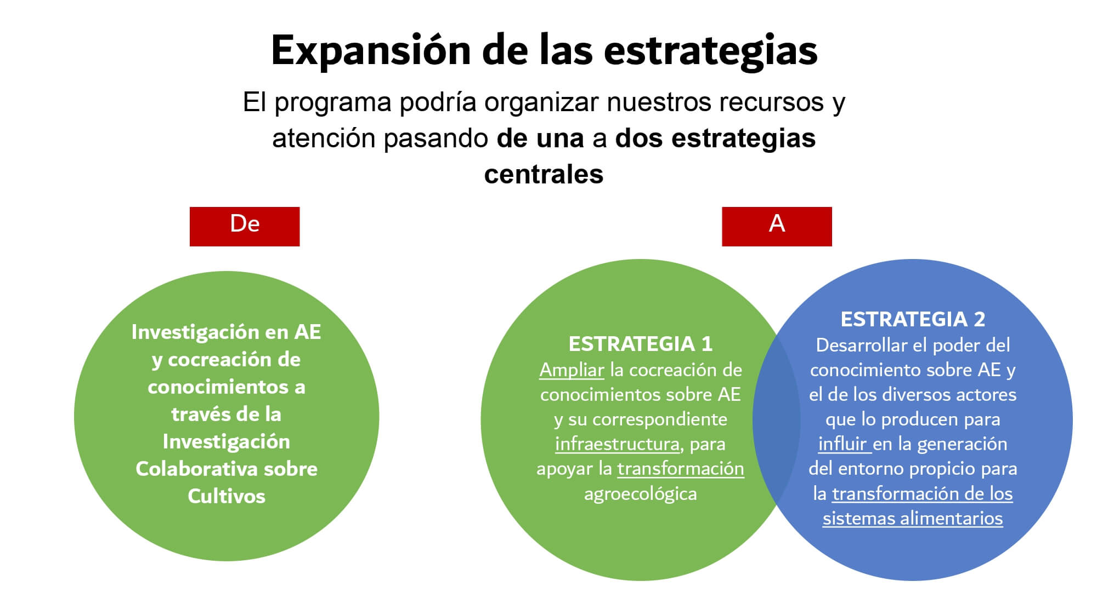
En las paredes de esta sala tenemos todas esas prioridades y estrategias escritas y vamos a trabajar tres horas el jueves. Entonces no se estresen. Nosotros no tenemos las respuestas. Ese es el punto. Queremos co-construir eso con ustedes. Ustedes saben mucho más sobre estos temas que nosotros. Pero es interesante pensar en esos marcos. Decimos que el CCRP está yendo desde investigación en agroecología y co-creación hacia esas dos estrategias. La primera es ampliar esta función más la infraestructura y transformación agroecológica. En la dos está la incidencia y transformación de los sistemas alimentarios. Dos puntos: eso no es nada nuevo para nosotros en los Andes. Nosotros llevamos muchos años en esto. Eso no quiere decir que lo hemos logrado. Entonces, una cosa es la intención, otra cosa es cómo podemos mejorar la acción. Y nosotros, Carlos, Roberto y yo estamos muy emocionados de tener eso mucho más explícito. Como dijo María, eso nos ayuda mucho tener las palabras. Entonces trabajamos en eso. Eso va a ser muy importante. Y como mencionó Jane, el CCRP, no solo es los Andes, trabajamos en África también. Entonces sirve para que todos estemos mejor alineados.

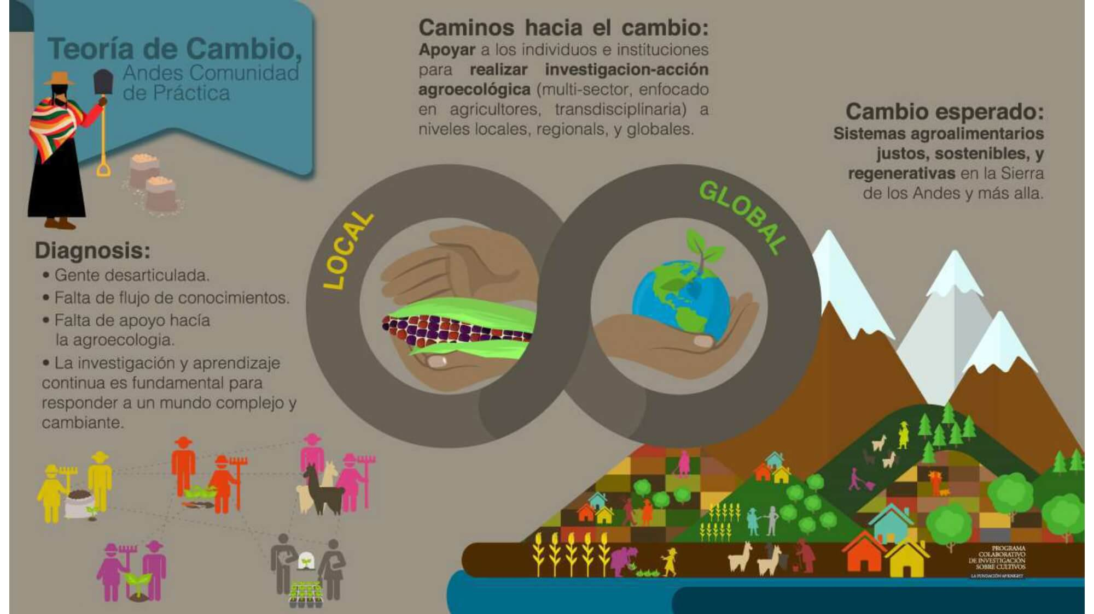

Esta es la Teoría de Cambio de los Andes en una forma muy resumida. Tenemos este diagrama de infinitud donde tenemos lo local y global y las conexiones entre ellos. Mi definición de local son los participantes directos de los proyectos o sea no es una definición geográfica. Global es más allá, cualquier cosa más allá de nuestros proyectos, de nuestros participantes de nuestros proyectos. Son palabras imperfectas para estos conceptos.

Nuestro diagnóstico es: que la gente está desarticulada, que hay una falta de flujo de conocimientos, que hay falta de apoyo hacia la agroecología y que la investigación y aprendizaje continuos son fundamentales para responder a un mundo complejo y cambiante. La investigación es fundamental para la acción, está muy combinada con la acción.

Nuestros caminos hacia el cambio son: apoyar a los individuos e instituciones, entonces aquí llegamos a lo de la infraestructura para realizar investigación-acción agroecológica que incluye múltiples sectores enfocada en agricultores, transdisciplinaria en múltiples niveles locales, regionales y globales.

El cambio esperado, con base en nuestra teoría de cambio que hicimos juntos hace cinco años, son: sistemas agroalimentarios, justos, sostenibles y regenerativos en la sierra de los Andes y más allá. Agroecología es un medio, pero no un fin.
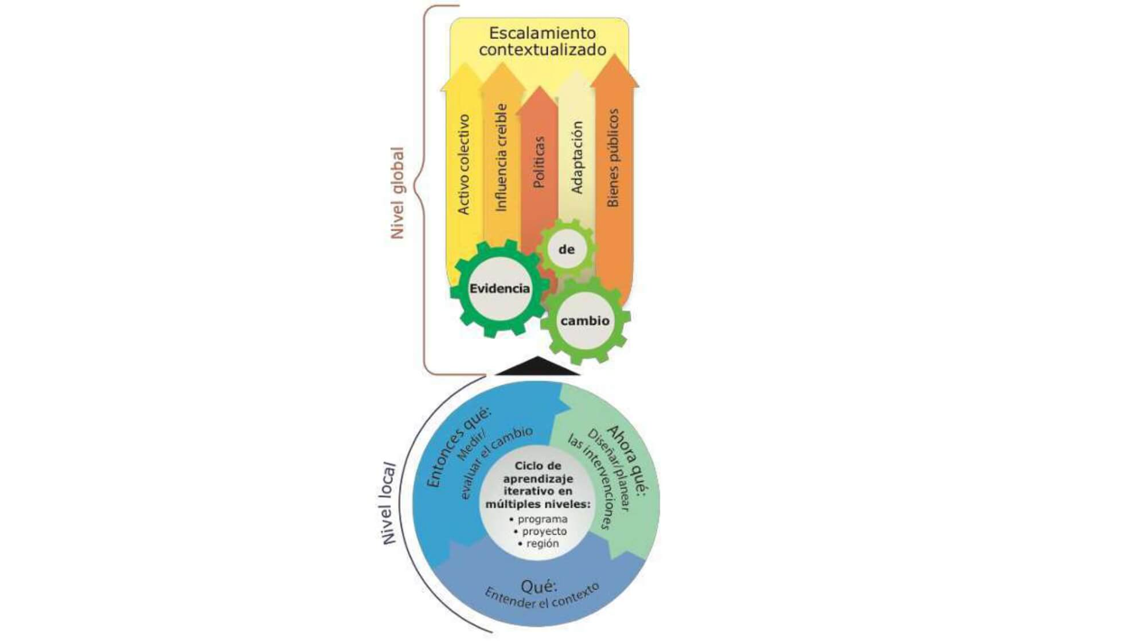

Otro marco que tenemos ya hace diez años en la Guía MAPI, es ese concepto de local y global. A nivel local, o sea, dentro de los proyectos, tenemos este acción adaptativa, la investigación-acción (¿qué?, ¿entonces qué? y ¿ahora qué?). Una vez que tenemos evidencia de cambio, ya podemos pensar en escalamiento contextualizado a niveles más allá, a través de la acción colectiva e incidencia creíble, políticas, adaptación, bienes públicos. Creo que este refrescamiento va a ayudarnos afinar estos caminos, porque esos son muy vagos y tienen diez años. Entonces, ¿cómo llegamos a esos caminos de escalamiento? Todos los proyectos están peleando en esas cosas ya hace muchos años.
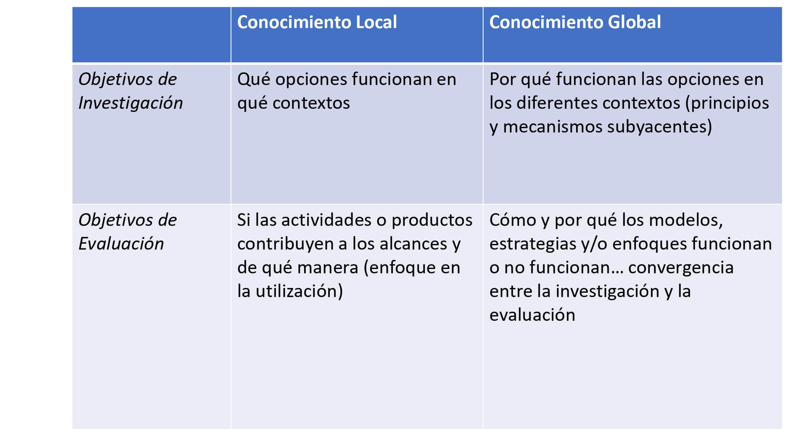

Éste es otro marco que a me gusta de local-global, hablando de investigación y evaluación. A nivel local, cuando hablamos de investigación muchas veces buscamos opciones que funcionen en contextos específicos. Esto es súper útil con los agricultores en investigación participativa. Eso resuena con los agricultores. ¿Qué opciones funcionan?, ¿En qué contextos? Hay mucho de investigación participativa ahí. A nivel, más allá de los participantes de las comunidades, el conocimiento global responde al ¿por qué?, ¿Por qué funcionan las leguminosas?, ¿Cuáles son los principios y mecanismos subyacentes? Y en términos de evaluación, nosotros podemos generar cantidad de opciones y tecnologías, pero si nadie está usándolas, no importa. Entonces siempre hay esta pregunta: ¿las personas que participan en nuestros proyectos están utilizando estas opciones? ¿Por qué no, por qué sí? Y más allá de nuestro proyecto, los que trabajan directamente con nosotros es esta pregunta de: ¿cómo y por qué los modelos funcionan? Sea RAI (Redes de Agricultores Investigadores), investigadores y mercados locales. Tenemos muchos modelos, ¿por qué están funcionando? Y eso es la convergencia entre la investigación y evaluación. Siempre en las reuniones de arranque pedimos que los proyectos hagan algo a nivel local y global. Yo diría que 80% de nuestro portafolio su pregunta global está en un enfoque de utilización. Eso es algo que ya vamos muchos años intentando hacer. Muy pocos están arriba en el "por qué", un 20%. Casi todos están en opciones por contexto. Sería interesante hacer ese ejercicio de dónde estamos.
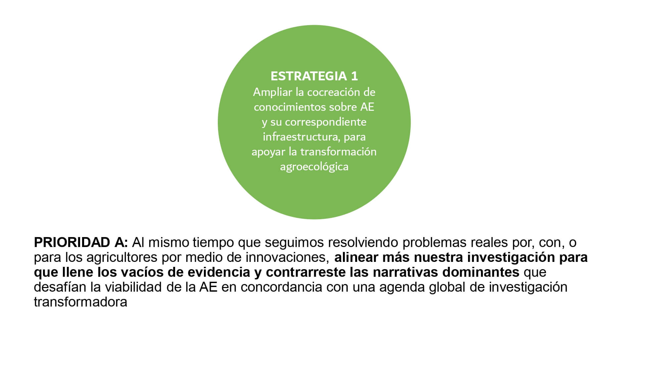Como dijo Paul, esta Estrategia 1 está aprobada y entonces vamos más profundo. Hay cuatro prioridades que de nuevo están en las paredes de esta sala. La primera es: alinear más nuestra investigación para que llene los vacíos de evidencia y contrarreste las narrativas dominantes.

Manifestaciones de delegados en la reunión sobre el Convenio de CC de la ONU explicando por qué no apoyan a la AE [narrativas dominantes]

- No existen directrices claras para su aplicación.
- No sabemos lo que significa: ¿Qué es la agroecología?
- No está respaldada por estrategias nacionales
- Es la misma agricultura que hacían nuestros antepasados, y no podemos integrar las prácticas agrícolas de nuestros antepasados
- Es inviable. No hay en ella dinero en efectivo.
- Tenemos que mantener todas las opciones abiertas. La agricultura climáticamente inteligente, la agricultura orgánica, la agricultura ecológica y otras iniciativas se encuentran entre las opciones disponibles para los financiadores
- Los donantes están presionando por ella, ¿qué es nuestra motivación?

Hablamos de narrativas dominantes inspirados por un email del director de la Asociación Alianza Africana de la Soberanía Alimentaria. Él fue a una reunión de las Naciones Unidas sobre el Convenio de Cambio Climático y en los espacios de almuerzo fue preguntando a los delegados de los otros países, sobre todo de África: "Ustedes que están aquí, ¿están interesados en cambio climático por qué no están apoyando a la agroecología?". Y esas fueron las respuestas. Y creo que resuena mucho para nosotros también: "que no existen directrices claras para su aplicación", "que no sabemos el significado de agroecología", "no está respaldada por estrategias nacionales." "Es la misma ruptura que hacían nuestros antepasados y no podemos integrar las prácticas agrícolas de nuestros antepasados.", "Es inviable", "No hay dinero en efectivo en la agroecología", "Tenemos que mantener todas las opciones abiertas: la agricultura climáticamente inteligente, la agricultura orgánica, la agricultura ecológica, etcétera." "Los donantes están presionando por allá. ¿Qué es nuestra motivación?".

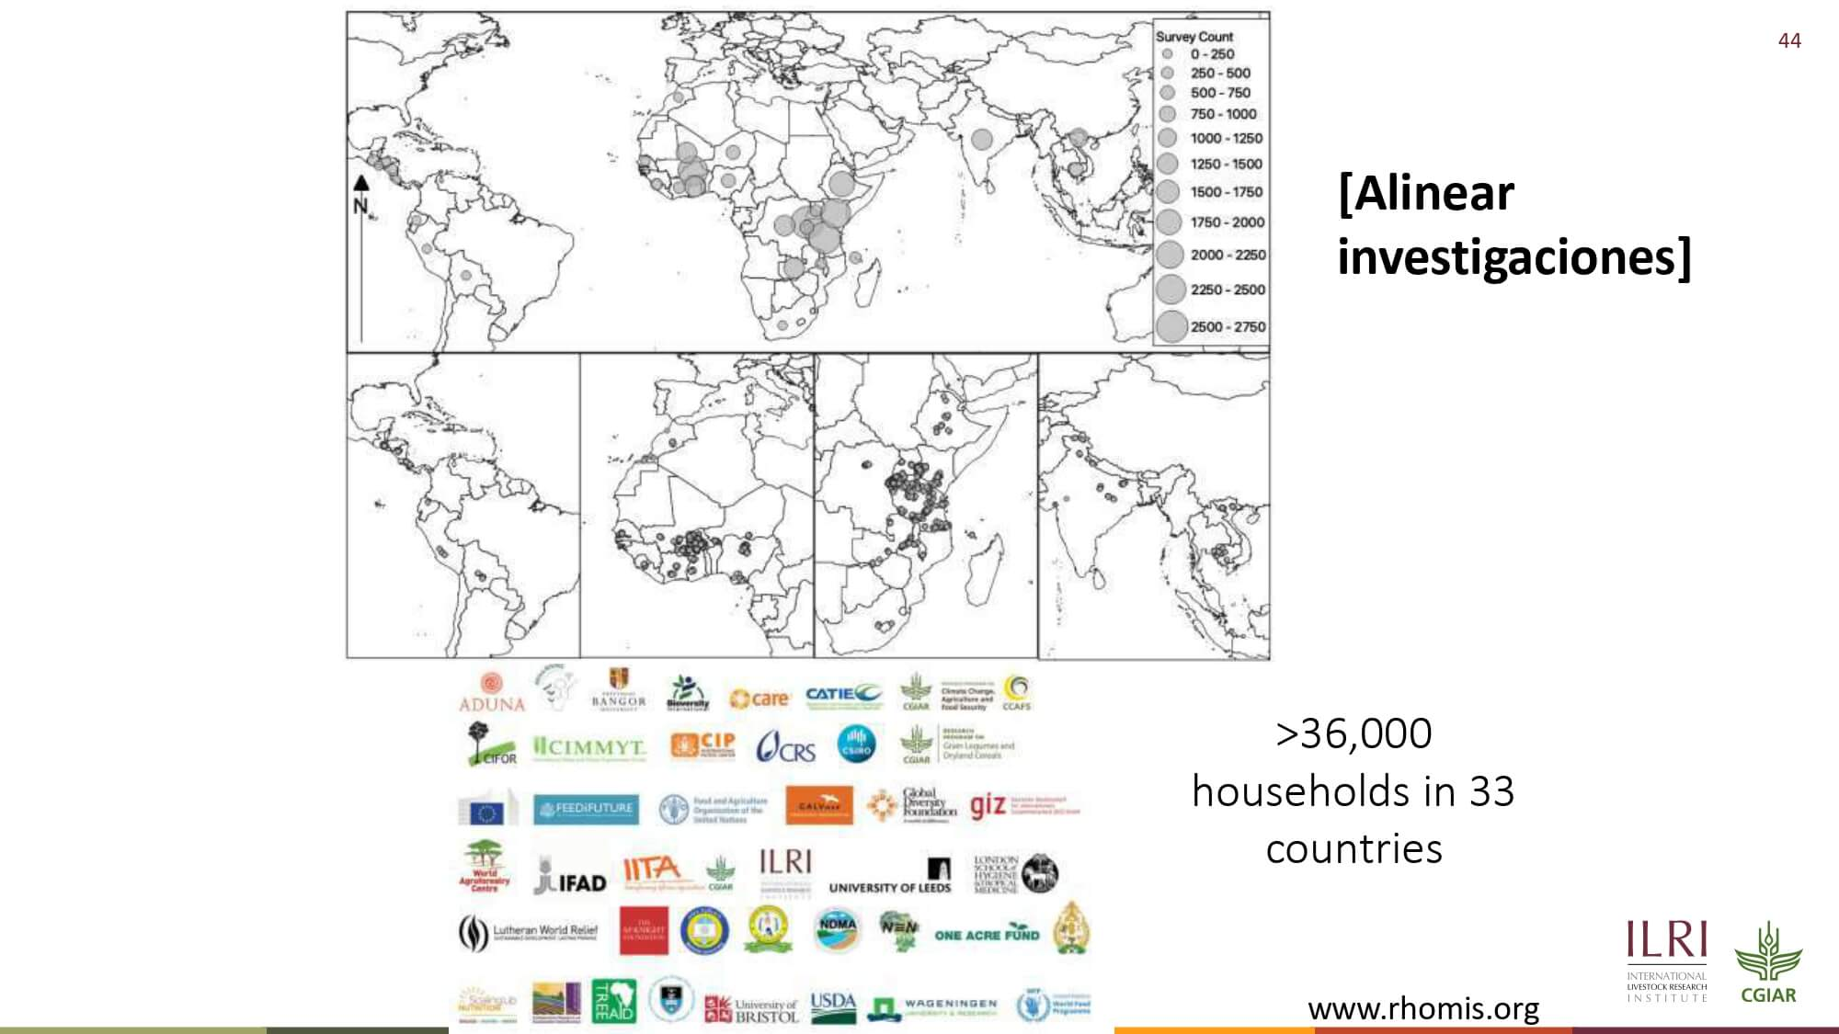

Entonces esas son narrativas dominantes. Roberto mencionó otras. Si estamos juntos pensando cómo podemos usar la evidencia para contestarla. En términos de alinear nuestras investigaciones, el punto de RHoMIS y de otros instrumentos es que, en vez de inventar una nueva encuesta, si queremos hacer una encuesta, ¿cuáles son los beneficios de usar algo que miles de hogares en el mundo están usando?

Grupos temáticos (alinear las investigaciones)
- Suelos: mostrar el secuestro de carbono por varias practicas en varios contextos
- ABSS: mostrar los beneficios múltiples de agrobiodiversidad y sistemas de semillas locales
- SAL: mostrar como transicionar a ciudades/ cuencas alimentarias AE
- Grupo de nuevos proyectos conversando sobre como entender transiciones AE

Hemos estado enfocados en esto muchos años, pero no es nada fácil, a veces solo resulta en reuniones sin fin y cuesta mucho tiempo. ¿Cómo podemos hacerlo mejor? ¿Tenemos incentivos/ estructuras correctas para facilitarlo?

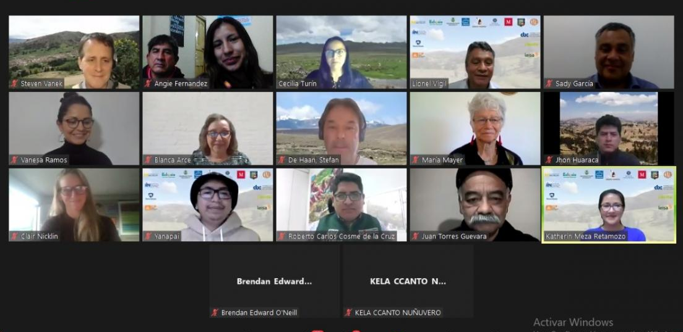

Otra forma en que nosotros alineamos nuestras investigaciones es a través de los grupos temáticos, como el de suelos que está intentando de medir secuestro de carbono a través de varias actividades, el de agrobiodiversidad y sistemas de semillas, el de SAL intentando mostrar cómo transicionar a ciudades y/o a cuencas alimentarias agroecológicas. Hay un grupo de nuevos proyectos conversando sobre cómo entender transiciones agroecológicas con el grupo de Vermont, Carlos y RHoMIS. Una reflexión un poco extrema: estamos muchos años con estos grupos temáticos, pero a veces no es nada fácil y solo resulta en reuniones sin fin y cuesta en mucho tiempo. ¿Estamos siendo eficientes en eso?, ¿Cómo podemos hacerlo mejor?, ¿Tenemos incentivos y estructuras correctas para facilitarlos? O sea, estamos con cada uno de esos grupos, hay gente de apoyo con ustedes. Eso está funcionando. ¿Qué otras cosas que podemos hacer para que sean más efectivos?

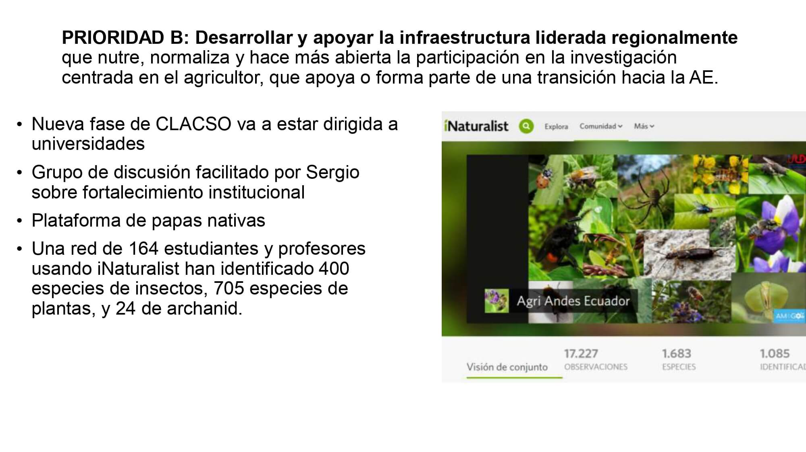
La segunda prioridad es sobre infraestructura regional. En la nueva fase de CLACSO ya no vamos a estar ayudando becarios, sino universidades regionales como grupo para llegar mejor a las instituciones que son parte importante de esa infraestructura. También hay un grupo que Sergio Larrea está facilitando que hablan entre los y las investigadoras principales (son más investigadoras que investigadores) para que puedan hablar de sus instituciones, que más que todo son ONG, que también son parte de la infraestructura. La infraestructura también es virtual, como por ejemplo la plataforma de papas nativas que mencionó Roberto, el uso de INaturalist fomentado por el proyecto AMIGO.
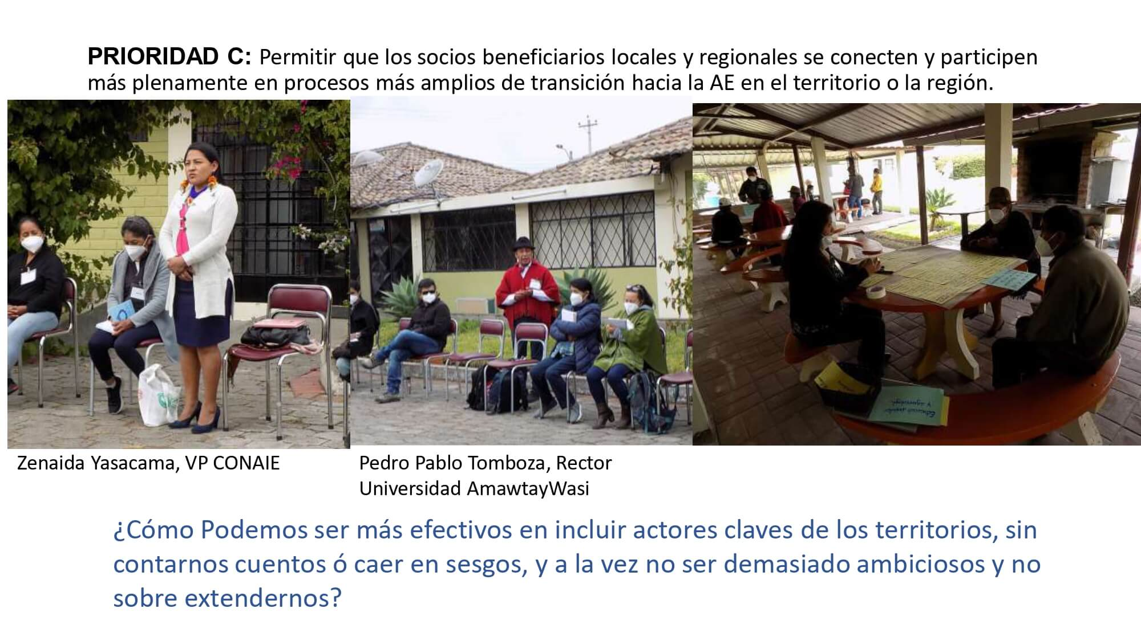La tercera prioridad es permitir que los socios, beneficiarios locales y regionales se conecten y participen más plenamente en procesos más amplios de transición hacia la agroecología en el territorio o la región. Más y más, en las reuniones de arranque estamos invitando a otros actores aún si no son parte del proyecto. Por ejemplo, Swissaid invitó a la vicepresidenta de CONAIE, al rector de la Universidad Indígena además de los agricultores que son parte del proyecto. Entonces, esa es una pregunta también que tenemos para ustedes: ¿cómo podemos ser más efectivos en incluir actores clave de los territorios sin contarnos cuentos o caer en sesgos? Porque todos nosotros siempre vemos los mismos actores, pero es interesante llegar a nuevos proyectos quienes invitan ellos y a la vez no ser demasiado ambiciosos y no sobre extendernos que también es un riesgo muy fuerte.
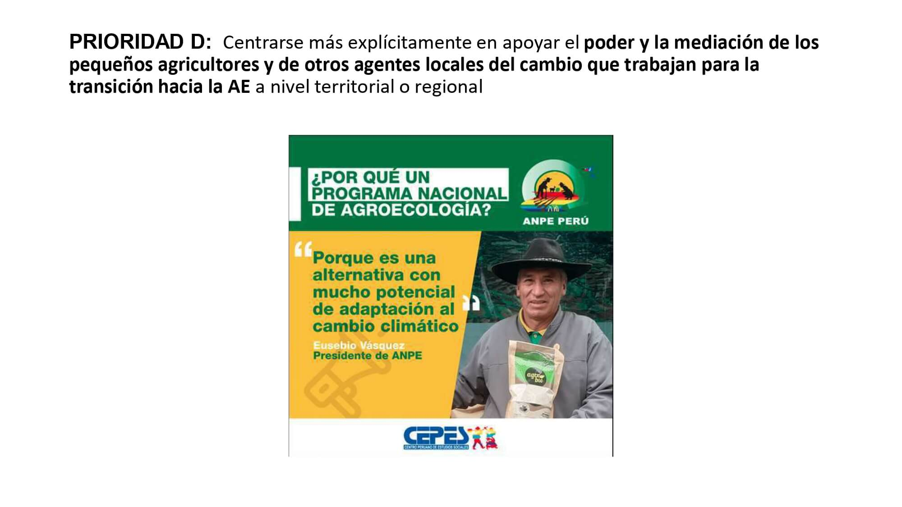
La última prioridad en esta estrategia 1 es: apoyar el poder y la mediación de los pequeños agricultores y de otros agentes locales de cambio que trabajan para la transición hacia la agroecología. Estamos haciendo dos cosas actualmente, pero muy abiertas a otras posibilidades. Sergio L. está facilitando a un grupo de agricultores líderes haciendo un coaching para que ellos mismos puedan participar en más espacios que no solo sean de agricultores, espacios nacionales e internacionales para que nosotros dejemos de hablar por los agricultores. Dos, estamos considerando por primera vez aquí en los Andes, en el África de Oeste ya lo hacemos, de dar una subvención directamente a una asociación de agricultores, en este caso ANPE (Asociación Nacional de Productores Ecológicos del Perú).

3.3 Carlos Barahona

Buenos días. Para quienes no me conocen, soy Carlos Barahona. Contribuyo al trabajo del equipo regional. Mi área específica es el apoyo en métodos de investigación. Entonces ustedes van a ver que lo que voy a decir está bastante sesgado en esa dirección y principalmente está sesgada en esa dirección por la situación de crisis que estamos viviendo, que ha sido descrita muy bien tanto por Jane como por Roberto. Esto nos obliga a repensar en la investigación: ¿cómo?, ¿Por qué?, ¿para quién?
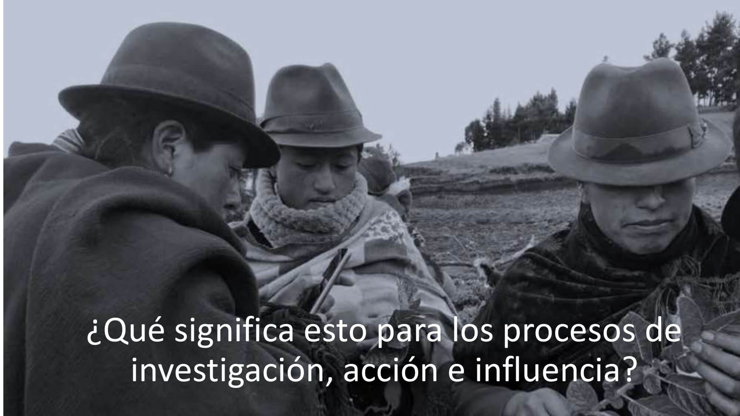

Hay otro punto de inflexión que tiene que ver con estos sistemas complejos que han sido descritos. Entonces, yo quiero hacer una pequeña reflexión de cómo nosotros reaccionamos ante estos retos y qué significa esto para los procesos de investigación-acción e influencia en los que nosotros estamos interesados.

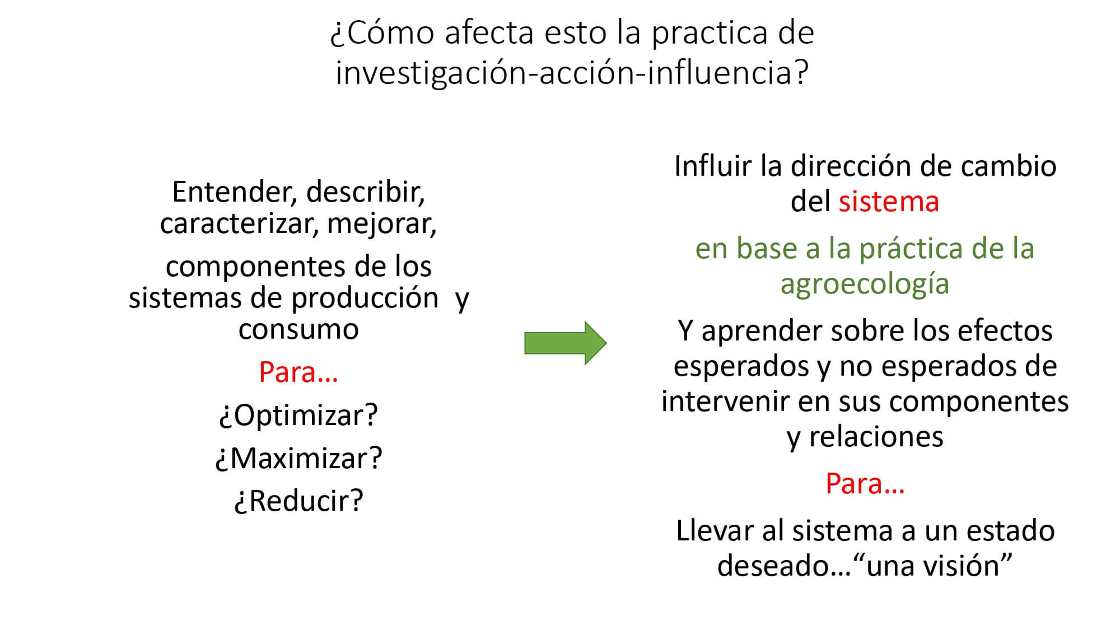
Yo voy a hacer un poquito una caricatura, pero me parece que está más o menos así. Nosotros hemos estado por muchos años envueltos en investigaciones que quieren entender, describir, caracterizar, mejorar componentes de los sistemas de producción y consumo. Por eso hablamos de suelo, por eso hablamos de papa. Por eso estamos hablando constantemente de componentes de esos sistemas y nos hemos enfocado correctamente en optimizar, maximizar, reducir para lograr beneficios para los productores y para la sociedad. Lo hemos hecho en el CCRP con mucha imaginación, pero siempre dentro de los componentes.
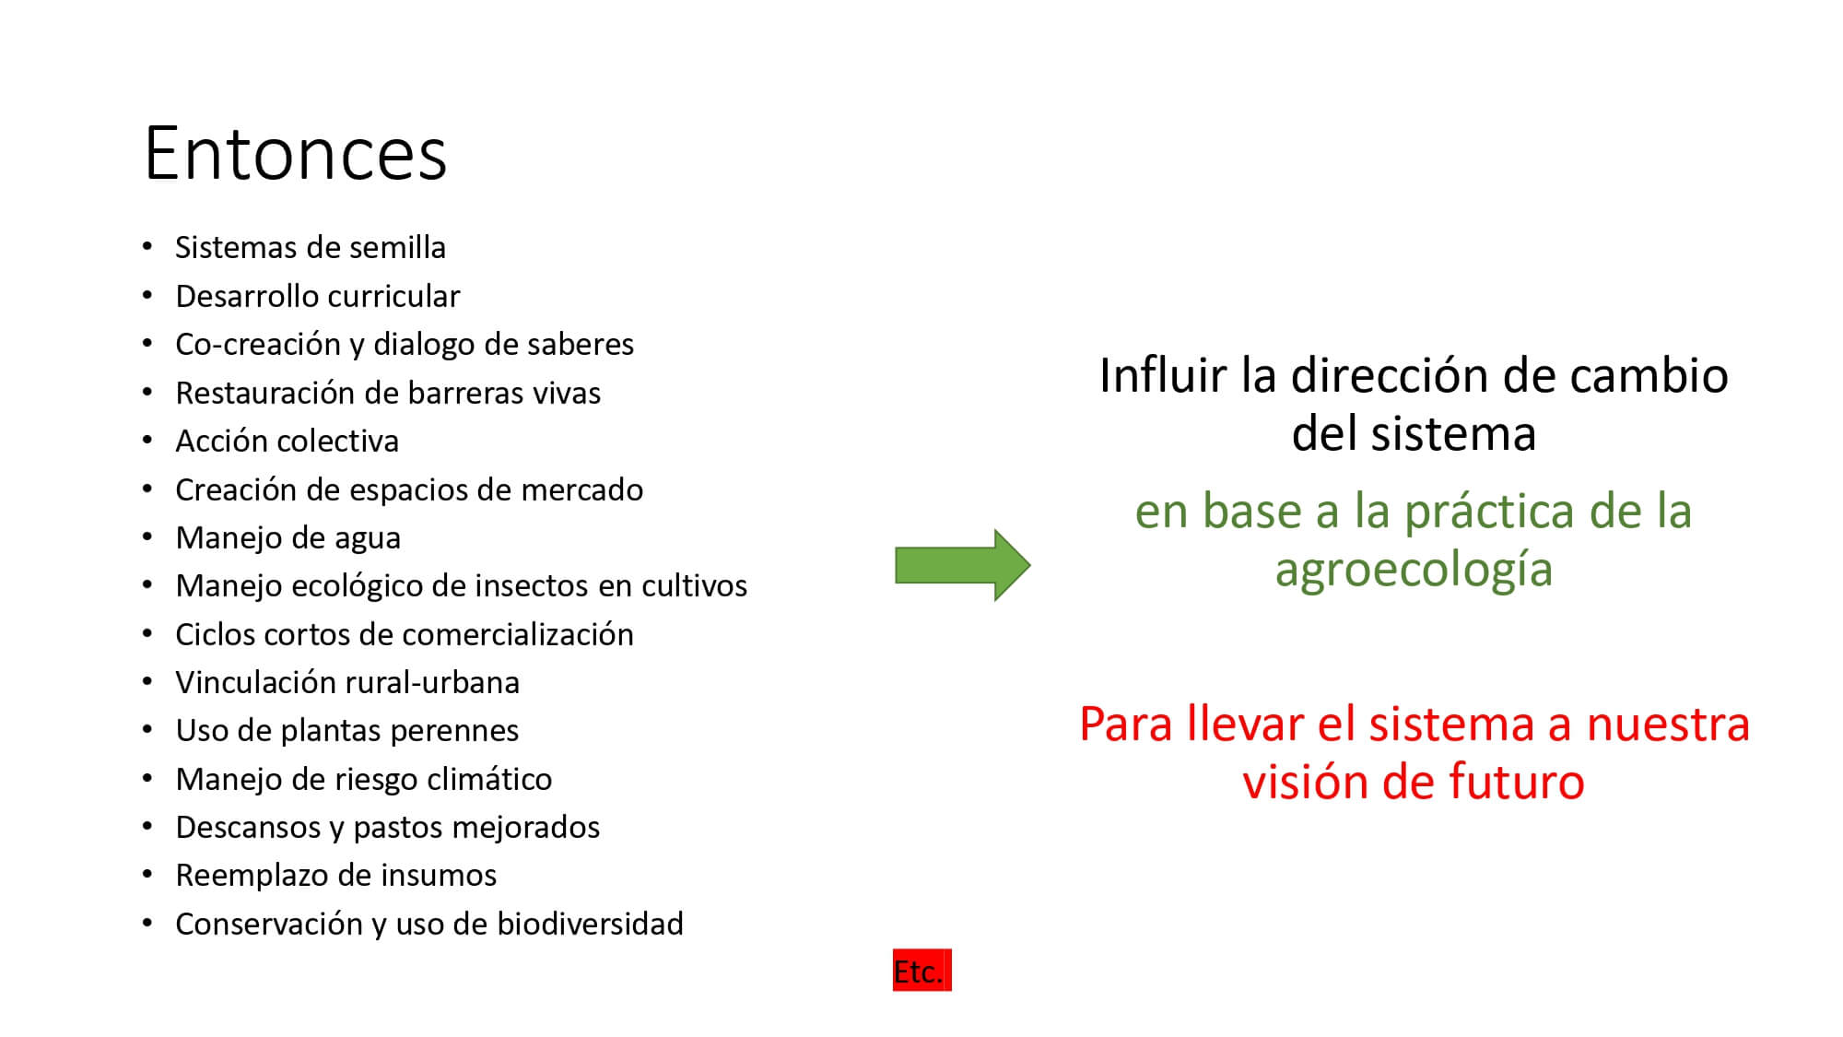

Hay un reto principal que nos están lanzando y es que si vamos a transformar sistemas tenemos que comenzar a hacer investigación con sistemas. El reto para nosotros es investigar para influir la dirección de cambio de los sistemas con base en la práctica de la agroecología como medio, y aprender sobre esos efectos, los esperados y los no esperados de nuestra intervención, sobre los componentes y sus relaciones con un objetivo bastante diferente: llevar al sistema a un estado deseado, llevar al sistema a una visión del futuro. Entonces, nosotros tenemos investigación rica y realmente imaginativa dentro de este colectivo al cual pertenecemos. Ustedes se van a encontrar: Sistemas de semilla, desarrollo curricular, cocreación y diálogo de saberes, restauración de barreras vivas, acción colectiva, creación de espacios de mercado, manejo de agua, manejo ecológico de insectos en cultivos. Me encanta el nombre porque ya no es manejo integrado de plagas. Este es un cambio fundamental. Gracias, proyecto AMIGO. Ciclos cortos de comercialización, vinculación urbana-rural, uso de plantas perennes. Y no sólo las plantas perennes que son cultivos, sino las plantas perennes dentro de nuestro ecosistema, como las barreras vivas de la Tola; el manejo de riesgo climático, descansos y pastos mejorados, reemplazo de insumos, conservación y uso de diversidad. Realmente rico ese portafolio que estamos manejando, pero no es suficiente.

Dinamismo y complejidad

Sistemas que nos interesan no son estáticos.
Incluyen componentes biofísicos, sociales, institucionales y políticos, y en los que actúan múltiples agentes a distintos niveles y escalas.
Trabajar con estos los estos sistemas implica:
  - Entender la función/meta del sistema: para qué es el sistema?
  - Establecer los límites del sistema
  - Identificar sus componentes importantes
  - Entender relaciones entre componentes y ciclos de retro-alimentación
Lo tenemos que hacer para influir la dirección de cambio del sistema, para llevar los sistemas a la visión que los socios involucrados deciden que hay que llevarla y esperamos que esa visión sea una visión agroecológica. Estos sistemas son dinámicos, que son complejos. Tenemos sistemas en los que trabajamos que no son dinámicos, por ejemplo, el sistema de circulación de agua del hotel. No, no cambia. Pero en los que estamos son muy dinámicos. Incluyen componentes físicos, sociales, institucionales, políticos, en los que actúan múltiples agentes a distintos niveles y escalas. Y ustedes me dirán: "Tenés razón, Carlos, pero ya estamos actuando en todos esos niveles." No sabemos bien cómo hacerlo, pero ya estamos abarcando todo eso. Eso es camino andado. Pero trabajar con esos sistemas implica entender la función que asumimos del sistema en ese concepto que tenemos. La función del sistema en la agricultura convencional es producir más, producir más con los mismos recursos. Nosotros tal vez queremos una función distinta del sistema y nos estamos imponiendo retos difíciles porque queremos que el sistema continúe alimentando y resolviendo los problemas de hoy y garantice la producción y la salud en el futuro. O sea, no estamos siendo poco ambiciosos. Luego establecer esos límites del sistema. Los sistemas son conceptos que nosotros desarrollamos para poder trabajar con ellos y ponerle límites muy chiquitos o muy grandes. Y ese es un proceso difícil. Identificar los componentes importantes y entender las relaciones que tienen entre ellos. Tenemos herramientas fantásticas.
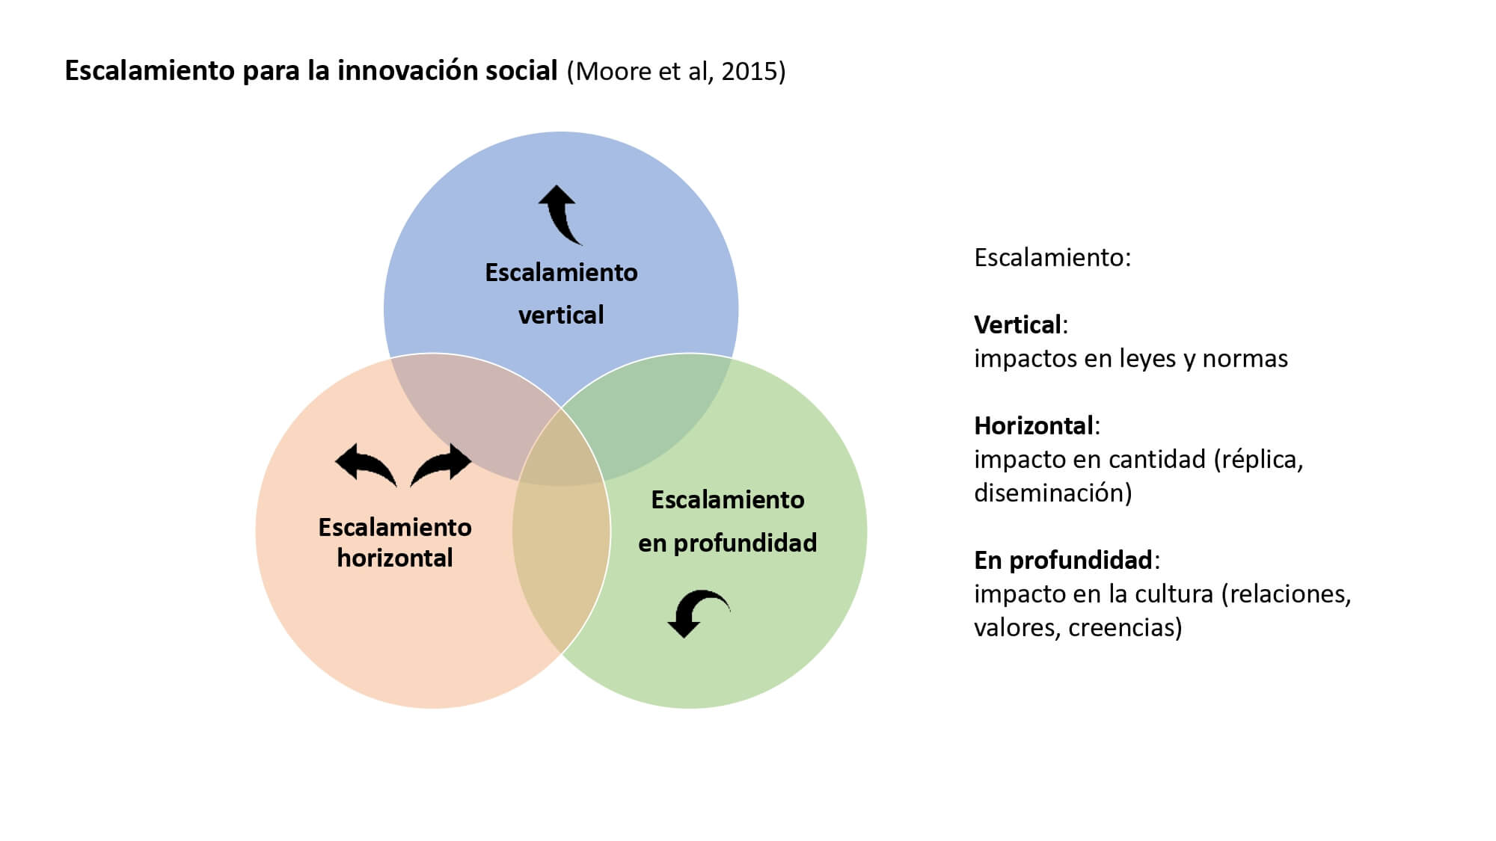Fíjense que hemos estado discutiendo muy fuertemente sobre el escalamiento y ya hablamos que escalar no es simplemente que haya más gente haciéndolo. Escalar tiene que ver con el escalamiento vertical, impactos en leyes y normas; con el escalamiento horizontal, impacto en la cantidad y en escalamiento en la profundidad, el impacto en la cultura. Donde yo vivo y donde yo trabajo ha habido un cambio interesante. La gente con la que yo me relaciono está dejando de comer carne. En la oficina de vez en cuando abrimos las botellas de vino y compramos carne, compramos comida para el viernes por la tarde. Práctica que le heredé a Ekorural. El otro día yo digo: “voy a ir a comprar cosas para que comamos. ¿Qué tipo de jamones quieren que compre?”. Se me quedaron viendo y me dijeron: "Carlos, vos sos el único en esta oficina que todavía come carne. Entonces compra lo que querrás, pero comprate esto también." Y me dieron la lista. ¿Cómo hacemos esos cambios culturales?, ¿Cómo afectamos esa demanda y ese comportamiento que determina que yo ya no me voy a comprar el montón de jamones a la tienda? Esa es una pregunta importante.
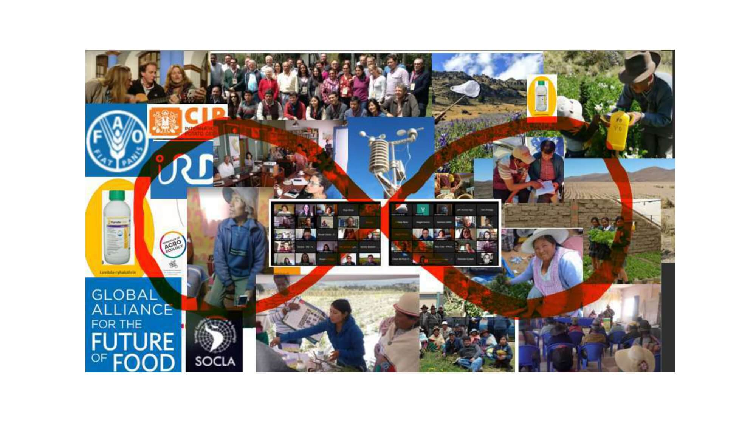Pero esto ya lo hemos estado discutiendo muchos de nosotros y es parte de nuestro quehacer. Esto lo presenté el año pasado en línea. Estaba animado. Esto de lo local, lo global, cómo nos integramos, continúa siendo parte de nuestro ADN. Vamos a seguirlo haciendo así. Tenemos camino muy andado en la integración de diferentes actores a diferentes niveles.
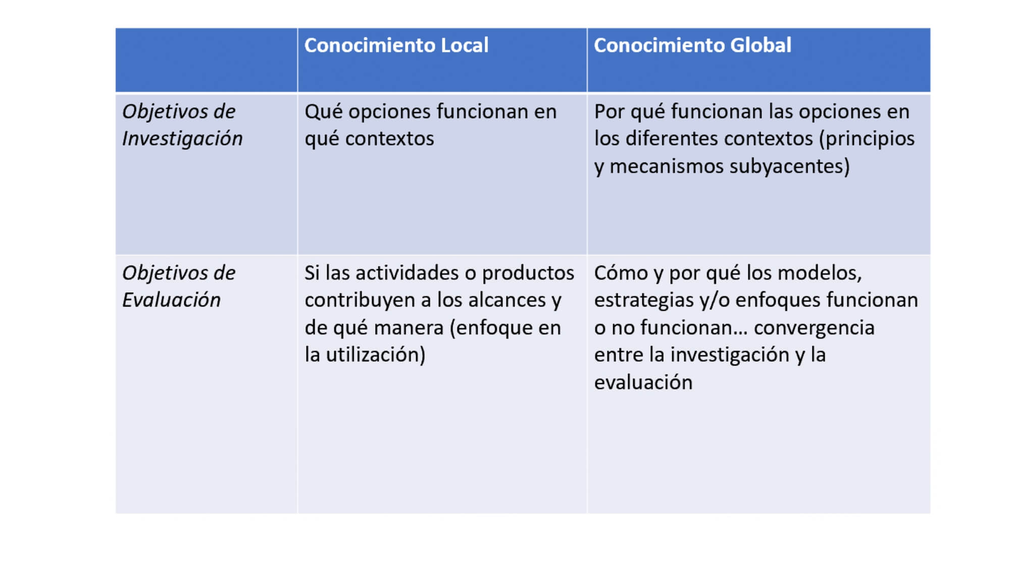
Nuestro cuadro de lo local, lo global, la investigación en la evaluación es centrado dentro de nuestra práctica. No estamos cambiando eso.
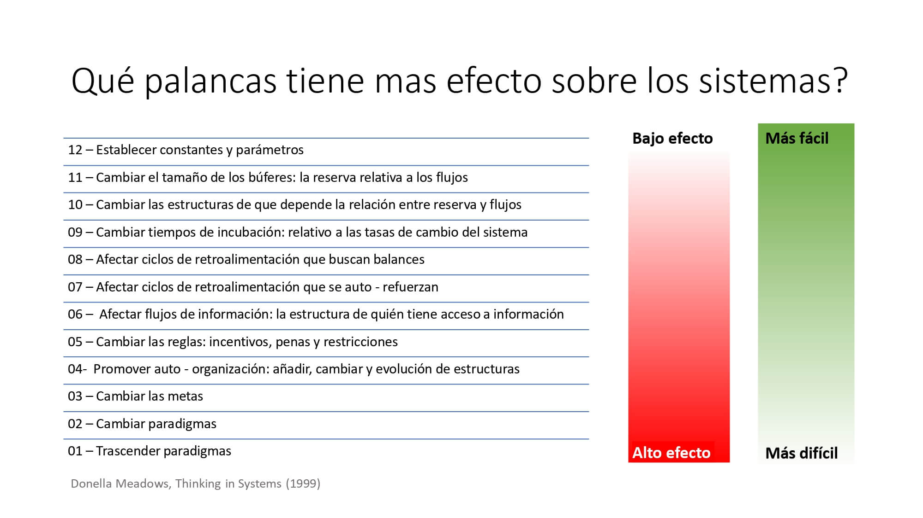

Pero necesitamos pensar más cuidadosamente en cómo cambiar sistemas. Hay un libro que yo he estado leyendo y leyendo y leyendo en los últimos 12 meses. Se llama “Thinking in Systems” (Pensando en sistemas). Es de una señora que murió, que se llama Donella Meadows. Ella hace una clasificación de cómo usamos las palancas para cambiar sistemas. Y qué palancas son más fáciles de usar y cuáles tienen más efecto. Y dice que cambiar las metas del sistema tiene un efecto mucho más fuerte sobre la transformación del sistema. Por eso digo, si continuamos con la creencia de la agricultura industrial de que el propósito es seguridad alimentaria nacional e incrementar la productividad y la producción, todas nuestras acciones van dirigidas a ese punto. Si nosotros decimos que queremos sistemas que están basados en principios agroecológicos, que producen y se reproducen de forma saludable, entonces el sistema va a cambiar. Y eso es lo que hemos venido haciendo en los últimos años en el CCRP. Hemos venido diciendo que tiene que cambiar la meta, la función del sistema. Pero también hemos hecho las cosas, hemos cambiado constantes y parámetros. Queremos más mujeres participantes, 50% por lo menos. Cambiamos una constante. Solo decirlo no es suficiente. Y cuando lo incluimos en otras cosas, es transformativo. Lo que me interesa al mostrarles esta lista y no la voy a discutir por completo, es que la terminología que usan los que trabajan en sistemas cambia la terminología que estamos hablando. Habla de reservas y de flujos. Habla de cómo el suelo es usado por las plantas y cómo se recupera de distintas formas. Entonces ya comenzamos a hablar de los flujos. Habla de que sí podemos poner a construir estructuras para cambiar esas relaciones. Habla de que tenemos que encontrar cómo funcionan los ciclos. Entonces, si nosotros queremos cambiar sistemas, vamos a tener que aprender un poquito del sistema, el lenguaje de los sistemas, para incluirlos en ese acervo de práctica y conocimiento que ya tenemos. Y ese es uno de los retos que tenemos para nuestra investigación.

Esto implica cambios en cómo hacemos investigación ¿Qué implica esto en relación a los cambios?
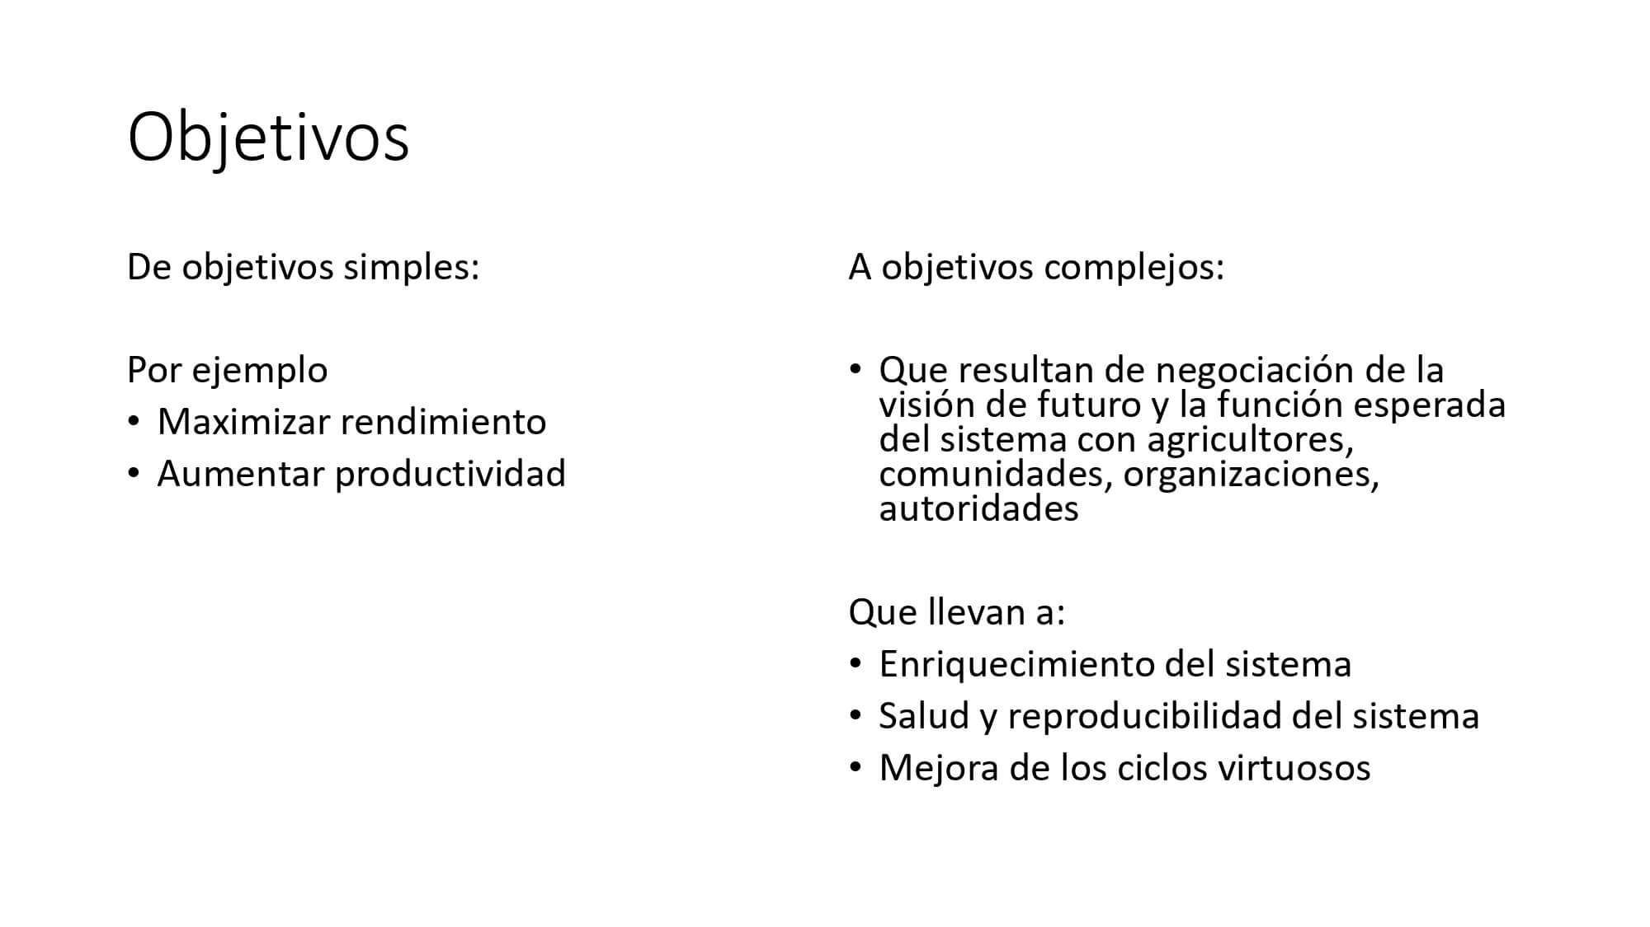
Cambiamos los objetivos. Cambiamos a objetivos que son mucho más complejos. Y esos objetivos, porque son multiagentes resultan de la negociación de la visión de futuro y de la función esperada de los sistemas que vamos a tener con los agricultores, las comunidades, las organizaciones, las autoridades. Eso lo hemos estado practicando, pero va a volverse todavía más importante. Y con suerte, esos objetivos de investigación nos llevan a aprender y descubrir cosas que lleven al enriquecimiento del sistema, a su salud y reproductividad y a la mejora de los ciclos virtuosos dentro del sistema. Y eso es interesante porque, en primer lugar, cuando entramos a la negociación, muchas veces lo que lo que los agricultores nos piden es la receta para resolver mi problema. Y eso lo tenemos de una cultura productiva que es diferente a la que queremos llegar. Ese diálogo creo que va a ser muy importante.
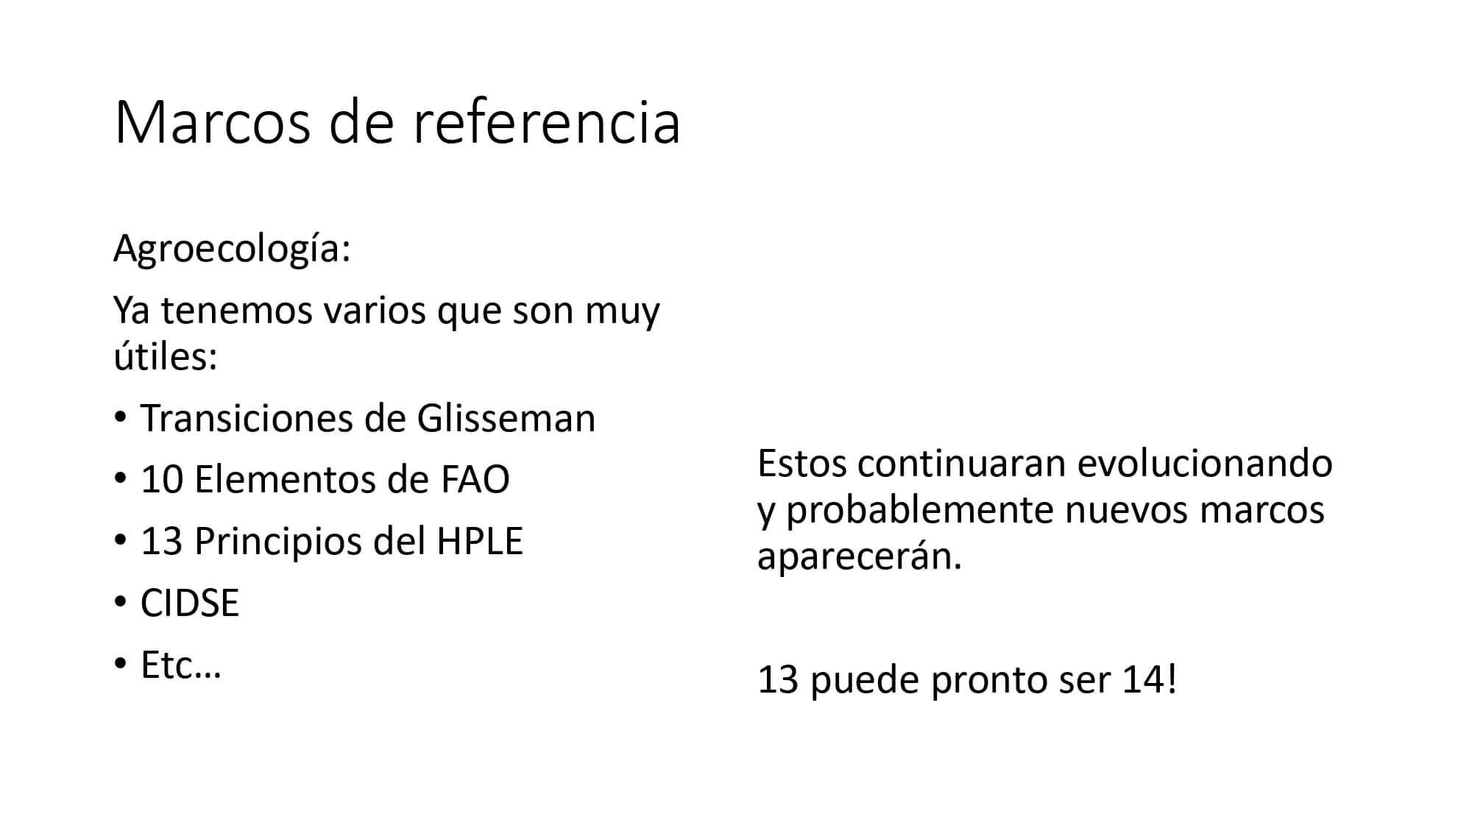
Tenemos marcos de referencia muy importantes. Tenemos aquí al equipo de apoyo a la agroecología de Vermont. Tenemos una cantidad de conocimiento y práctica experiencia acumulada. Estamos parados sobre los hombros de gigantes. Es la transición de Glissmann, son los diez elementos de la FAO, son los 13 principios del la HPLE. ¿Qué importa cuál de ellos escojan? Yo pienso que tenemos que parar de tener discusiones bizantinas de cuantos demonios caben en la cabeza de un alfiler. Tenemos en este momento poderosas herramientas que nos ayudan a pensar y a definir agroecología y en algunos casos una va a funcionar mejor que la otra. Les cuento que los 13 se van a convertir en 14 porque hay un grupo de gente ahorita que está insistiendo que agua no está en esos 13 principios y debería de estar. Por supuesto que debería estar. Entonces van a continuar evolucionando, van a aparecer nuevos y nosotros tenemos que usarlos. De allí viene la respuesta que es la agroecología.

Métodos
- Multi-agente
- Multi-escala
- Trans-disciplinarios …
- Participativos
- Con marcos temporales variables
- Mixtos cuant-cuali

Y los métodos. Se acuerdan cuando hace 12 años, nos preguntábamos ¿cómo hacemos para integrar métodos cualitativos y cuantitativos? Ya pasó, ya lo hacemos. Hay otras cosas como los métodos multiagente. Tenemos que aprender a usarlos mejor. Multiescala, porque para trabajar a nivel territorio necesitamos hacerlo. Transdisciplinarios, hemos hecho muy buen trabajo de ir de la disciplina a lo multidisciplinario, pero lo transdisciplinario, y estoy feliz que tenemos un espacio abierto para discutirlo, va a ser importante. Lo participativo es parte de nuestra forma de ser, es parte de nuestra cultura en el CCRP.

Herramientas: Martillo -> clavo

Hay que evaluar, usar y en ultimo caso crear herramientas de investigación que sean:
- Efectivas
- Probadas
- Armonizadas
- Adecuadas
- Relevantes
Para los objetivos, agentes y escalas.

Opciones por contexto
Su adaptación a las condiciones locales es muy importante
No reinventemos la rueda
ACT, F-ACT, B-ACT
RHoMIS
Etc, etc.

Las herramientas. Cuidado con las herramientas. Tenemos que mantener un ojo con ellas. No, porque tengo un martillo, tengo que andar buscando clavos. Entonces cuidado con ellas. Hay algo muy importante y es que no hay que inventar herramientas que ya existen. Las herramientas que usamos tienen que ser efectivas, probadas. Y si no han sido probadas, si son nuevas, hay que probarlas antes de usarlas. Armonizarlas hasta donde sea posible, porque nos permiten comunicarnos con otros. Tienen que ser adecuadas a nuestros objetivos y propósitos, capacidades y a los agentes con los que trabajamos, r relevantes. Hay un montón de ellas. Cuando hacemos la elección tiene que ver con opciones por contexto. Y tienen que ser adaptadas. Esa adaptación es muy importante. Acuérdense, no hay que reinventar la rueda. Tenemos F-ACT, B-ACT, RHoMIS, cantidades de cosas que vamos a estar usando. Y hay que usarlas bien.

Balances en nuestras decisiones
- Mis objetivos, tus objetivos, nuestros objetivos
- Cobertura versus eficiencia
- Relevancia versus armonización
- Empoderamiento versus extracción
- Inspirar versus prescribir

En todo este propósito de investigación que tenemos y que estamos queriendo hacer bien, al final vamos a tener un montón de balances que hacer. El primero es: mis objetivos, tus objetivos y nuestros objetivos, porque eso va a determinar qué investigamos. Esa negociación ustedes ya la hacen y va a ser mucho más importante porque ahora queremos incluir más actores. Cobertura o alcance contra eficiencia. Eso nos cuesta mucho determinarlo porque queremos ir muy profundo y queremos ser muy amplios. Y hay que encontrar el punto óptimo. La relevancia versus la armonización. Esta es mi discusión permanente con TAPE. TAPE tiene un papel importante para la FAO porque ellos necesitan construir esa base comparable de datos. Pero en el campo ustedes nos han dicho que no les funciona. Acaba de salir un artículo muy importante del CCRP en East África, en donde dice TAPE nos inspira, pero no nos dice cómo hacer las cosas, no nos sirve. Y eso es parte de esa relevancia versus armonización. Y hay que resolverlo de forma adecuada. El empoderamiento contra la extracción va a continuar siendo importante. Inspirar en vez de prescribir. Y como somos agentes que están facilitando procesos de investigación, hay que cuidar mucho eso. La inspiración a veces es más importante.

Nuestro desafío
- Probar, aprender, sistematizar, compartir
- Para
- Entender mejor como redirigir la evolución de los sistemas de producción y consumo hacia el estado que anhelamos
- Negociando y colaborando con nuestros socios y amigos

En relación a la investigación que hacemos nuestro desafío es: probar, aprender, sistematizar y compartir como lo hemos hecho, con un compromiso fuerte con los agentes fundamentales del proceso productivo, que son los agricultores para entender mejor cómo redirigir la evolución de los sistemas -mi palabra preferida para la transición agroecológica.

Sin embargo…
- Tenemos experiencia de investigación participativa, con métodos mixtos, incluyendo aspectos biofísicos, sociales y organizativos.
- Ya estamos debatiendo que significa “transformaciones agroecológicas” en el contexto andino y cómo nuestro trabajo contribuye ya, y puede acelerarlas.
- Investigación también incluye probar, adaptar, y compartir aprendizajes sobre cómo hacer investigación colaborativa para influir sistemas… aquí hay bastante que aprender.
… el camino es largo, hay varios caminos, otros caminantes, esa confluencia debe ser mejor usada en el futuro.

Cómo redirigir la evolución de sistemas de producción y consumo hacia el estado que anhelamos. Ese anhelo debe ser discutido. Lo que no me cabe ninguna duda es que hacemos esto negociando y colaborando con nuestros socios y con nuestros amigos, y eso nos hace diferentes.

3.4 Comentarios de la plenaria

Rodrigo Arce, CBC
Buenos días con todas y todos. Rodrigo Arce, del Centro Bartolomé de las Casas. Quería hacer dos comentarios. Con relación a la infraestructura, me parece que lo que están tratando de decir es: condiciones objetivas y subjetivas, o también condiciones materiales e intangibles. Entonces, para pensar en las diferentes dimensiones, no solamente física, sino también aspectos de creencias, ideas, de palabras, sentidos, historia, proyección, etc. Y segundo, con relación a los enfoques, claramente he reconocido un tratamiento que tiene que ver con los sistemas complejos adaptativos. Eso significa que estamos hablando de un sistema que tiene diferentes elementos tangibles e intangibles que están interrelacionados, son interdependientes e interdefinibles. Estos elementos tienen una dinámica no lineal, alejada del equilibrio. Tienen capacidad de autoorganización y generan propiedades emergentes. Entonces, con esa mirada desde los sistemas complejos adaptativos, ya podemos ver cómo hacemos este acople entre ciencias naturales, ciencias sociales, aspectos de política, agroecología, no solamente como un aspecto técnico, sino también como un aspecto ético político.

Jorge Andrade, CIP
Colegas, buenos días. Mi nombre es Jorge Andrade del Centro Internacional de la Papa. Dos preguntas bien puntuales. Una para el equipo de Fundación McKnight. ¿Cuál es el peso relativo de las tres de CdPs que tiene McKnight? Una pregunta muy puntual también para Carlos Barahona. Me gustó el gráfico de este libro que mencionaste de sistemas. La última parte mencionaban el cambio de paradigma y trascender los paradigmas. ¿Cuál es la diferencia entre un cambio de paradigma y trascender el paradigma? ¿Qué significa eso? ¿Me puedes ayudar? Gracias.

Diana Santos, Eclosio
Buenos días. Mi nombre es Diana Santos, trabajo para Eclosio y formo parte del equipo del proyecto SAMA. Me quedé pensando mucho en hacia dónde vamos con las transiciones. En las transiciones agroecológicas, apuntamos hacia un estado deseable. Entonces hemos pasado varios momentos discutiendo sobre estos estados deseables tanto en las discusiones sobre transiciones. Ayer también lo discutimos en el grupo SAAL (Sistemas Alimentarios Agroecológicos Locales). Entonces, ¿cómo definimos nosotros ese estado deseable? ¿Pero también me quedé pensando, deseable para quiénes? Para nosotros que hacemos investigación, para las ONG, para los institutos, para las comunidades. Y si nosotros estamos recogiendo estas perspectivas y esas prioridades de las comunidades dentro de esos enfoques de transiciones. Gracias.

Carlos Barahona
Respecto al cambio de paradigma, yo estoy súper cómodo con ella. Por ejemplo, dejamos de querer la agricultura para maximizar productividad y la tenemos para una cultura de producción que va más allá. Respecto a la segunda parte, yo continúo peleándome con mi entendimiento. Es como nosotros nos separamos, dejamos de abrazar un solo paradigma y estamos dispuestos a construir para alcanzar las metas. Muchas veces estamos tan influidos entonces trascender de la elección de un paradigma único. Y yo todavía no sé que significa.

Roberto Ugás
Rodrigo Arce habla de esas propiedades emergentes en los sistemas complejos. Creo que es un concepto que no es moderno porque los más viejos acá se acordarán que en los comienzos del movimiento agroecológico latinoamericano la discusión acerca de sistemas complejos era la discusión. Así se empezó. Pero Diana, cuando tú dices: es lo que ellos quieren, o piensan, o sienten o les interesa. Yo creo que eso es una pregunta súper relevante porque es bien concreto que no necesariamente pensamos lo mismo que los agricultores y ellos de nosotros, y a veces tenemos intereses opuestos. Así que esa aparente contradicción, tenemos que hacerla explícita, es lo que yo pienso y conversarla. Por ejemplo, cuando Carlos habla de ese paradigma de maximización de rendimientos. Es verdad, son paradigmas diferentes, pero a veces en el movimiento agroecológico hemos querido renegar de la agronomía y de los rendimientos. No, la agroecología no tiene nada que ver con rendimientos, pero pregunta: ¿tú conoces a algún agricultor que no le interesen los rendimientos? A veces miradas diferentes, a veces opuestas, creo que es súper importante hacerlas evidentes y conversarlo. Para complementar el.

Jane Maland Cady
Acreditamos mucho en opciones por contexto. Entonces todas las CDP, dos en África y una en los Andes, tienen el mismo nivel de recursos. Cada una sigue la teoría de cambio y las áreas de intervención. Pero adentro de esto hay, por ejemplo. la distribución del programa con los seis áreas de intervención puede variar. Entonces, por ejemplo, cada una tiene recursos similares en salud de suelo, pero otros tienen más en agrobiodiversidad. Hay una equilibrio entre las tres regiones y tenemos también los proyectos transversales que son por ejemplo el trabajo de Carlos con Stat4SD, Steve con suelos, Nils con Universidad de Vermont. La distribución de estos proyectos transversales es casi igual en todas las regiones.

Tabaré Duche
Buenos días a todes. Mi nombre es Tabaré Duche. Vengo de México por parte del colegio "La Frontera Sur del Grupo de Masificación Agroecológica". Quiero dar un poco de contexto. Últimamente la agroecología ha tomado cada vez más importancia en el discurso público, pero con ello también hay un peligro de cooptación de la agroecología. Realmente llegue a suceder algo parecido con el término de desarrollo sustentable que se prostituyó, que se convirtió más como en un eslogan, un branding de algunas empresas para decir somos sustentables, pero realmente es un greenwashing. ¿Entonces en este planteamiento, ustedes cómo ven a la FAO? ¿La FAO es un actor neutral? ¿Es un ente aliado? No cabe duda que es un actor importante en el contexto mundial en todo lo que tenga que ver con sistemas agroalimentarios, pero también creo que tenemos que tener una postura clara y no quiero decir que hagamos como que no existiera, pero sí entender realmente cuál es su rol. Entonces lo verían como un actor neutral, un aliado o con intereses ajenos a los nuestros.

Cecilia Sueiro, CBC
Vengo de parte del Centro Bartolomé de las Casas. En las estrategias, en las propuestas no he visto en realidad reflexiones más específicas respecto a extractivismo. Y el extractivismo agrícola también es súper fuerte, no es solamente el minero. En realidad, si queremos cambiar las narrativas, ser contra hegemónicos y darle una narrativa no dominante hay que empoderar lo local, pero también hay que hacerles frente a los grandes poderes económicos globales y justamente cómo determinan esta dinámica de extracción a todo nivel. Entonces ahí entra un poquito la pregunta de cuánto se está tomando en cuenta, por ejemplo, estas propuestas de narrativas de decrecimiento, redistribución y pasar de manejar la escasez a manejar la abundancia, por ejemplo. Cuando en realidad se está identificando propuestas más indígenas locales con abundancias en vez de escaseces. Luego, el tema también de las transiciones y eso es una reflexión que tratamos de tener en el CBC constantemente. Hablamos mucho de transición y muchas veces no digo que este sea el caso, pero muchas veces terminamos yendo hacia la transición y olvidándonos que la transición es un camino hacia otro lado. Entonces también que mecanismos de repente han identificado a ustedes para tratar de no caer en ese juego que puede ser súper perverso.

Pedro Oyarzún, Ekorural
Creo que va en el mismo sentido. Me gustó mucho la presentación, quiero decir más que el año pasado. Creo que ha habido un profundo proceso de reflexión y eso está bien. El análisis de contexto me pareció estupendo, muy bueno. Siempre me queda la duda, si en el análisis del contexto estamos tomando en cuenta que hay una especie de desmantelamiento del concepto de la agroecología y hay una dinámica muy sistemática en deconstruir la institucionalidad alrededor de la agroecología, sobre todo aquí en Ecuador es muy claro. En Brasil es muy claro. Eso tendría que aparecer en la forma del análisis, porque son, digamos, justamente los elementos que impiden que todo el esfuerzo investigativo de acción que se hace tenga algún sentido y se pueda, por lo tanto, evaluar de una forma mucho más objetiva. Entonces, quizás un poco más foco en ese sentido. ¿Y qué piensas tú de cómo está ocurriendo ese proceso y cuáles van a ser las consecuencias que tienen para la investigación? Es un proceso deconstructivo y de cooptación, de avances y retrocesos muy fuerte. Tiene también que ver con la posición de FAO. FAO tiene ahora un señor que es muy adicto a la agroindustria y está lanzando su discurso. Aparece este concepto, por ejemplo, de que los alimentos que vienen y estamos hablando de alimentos, no de producción, de biomasa. Sí, porque aquí se produce mucha biomasa para biocombustible, para exportación, etcétera pero no contribuye a la alimentación. La alimentación y los alimentos han sido un pilar de cambio fundamental en la agroecología que nos ha permitido unir los espacios urbanos y rurales. Cuando se habla de producción, se refiere específicamente al campo, pero se deja todo el concepto de consumo, consumidor, ciudad y las relaciones urbano rurales por fuera. Y eso ha cambiado. Me gustaría ver cómo lo están viendo ustedes también en términos de los elementos que fortalecen o que están inhibiendo el avance de la agroecología.

Claire Nicklin
Esas preguntas me parecen bien para la CdP, no para el equipo regional. Nosotros seguimos a ustedes. Somos el donante. Son buenos puntos y ese es el trabajo de esta semana, pensar en esas cosas.

Carlos Barahona
Y hay una pregunta que yo tengo para ustedes. Cuando ustedes dicen y ustedes que piensan. Ninguno de los tres tomamos responsabilidad por lo que la comunidad de práctica quiera hacer. Nuestra responsabilidad es de apoyar a la implementación de los proyectos, de apoyo de una serie de aspectos. Lo que yo creo es que la oportunidad que tenemos de dialogar y discutir y de encontrar la diversidad de opiniones que existen aquí, es valiosa para que nosotros podemos por lo menos entendernos a nosotros mismos. Tabaré, yo te puedo decir cuál es mi posición con respecto a la FAO, pero eso es irrelevante en relación a lo que nosotros queremos discutir. Nosotros y no ustedes. Ese es el énfasis que yo quiero poner.

Roberto Ugás
Yo también pienso que estas preguntas, estos comentarios, por favor, los necesitamos a lo largo de la semana, cuando veamos quizás algunas cosas más concretas de las presentaciones y los seminarios que ustedes van a organizar. Esa cooptación que Tabaré y Pedro mencionan, ya no es una amenaza, es una realidad. La agroecología ya ha salido del movimiento agroecológico, ha sido adoptada por mucha otra gente con comprensiones diferentes. Yo creo que sería un error inventarnos otro término para que sea solo para nosotros, como ha sucedido en el pasado. Entonces, yo creo que la chamba es ponerle significado, como creemos que debe tener la agroecología. A mi personalmente me entran un montón de dudas cuando veo por ejemplo lo reciente en Ecuador o esta crisis de alimentos y de subida de los precios de los insumos, y ver que en los tres países, las organizaciones campesinas, las tres han pedido lo mismo, urea más barata. Entonces, es otra historia. En el Perú, por ejemplo, hay un presidente que viene del mundo rural, un maestro rural. El partido con el que llegó al Gobierno es un partido que se define como marxista leninista mariateguista. Así se define el partido que está en el poder. Sin embargo, está peleado con buena parte del movimiento agroecológico porque lo considera una izquierda medio suavecita, que no llega a ningún lado, que no quiere transformar nada, son reformistas, etcétera. Entonces yo toda la vida he pensado que estaba de la mano con lo que los pequeños agricultores piensan y que yo podía sentir algo similar. Pero es evidente que no, que hay una división grande entre el mundo rural y el mundo urbano. Eso creo que necesitamos entenderlo mejor, como CdP. Hay actores nuevos. La próxima semana, por ejemplo, le contaba a Jorge Andrade. La próxima semana se presenta en el Perú un nuevo programa de agroecología transformativa que busca invertir 30 millones de dólares en proyectos de agroecología. Creo que son cinco o seis países del mundo; de América Latina, es solo el Perú. Lo van a presentar la próxima semana y lo maneja el CGIAR, el Grupo Consultivo Internacional de Investigación Agrícola, donde pertenecen el CIP, CIAT, el CIMMYT. La gestión del proyecto va a estar en el CIAT, Cali. Y por supuesto, podemos pensar qué cosa va a dirigir el CGIAR en un proyecto de agroecología transformativa y cómo la entendemos todos. Entonces hay varios retos ahí. En cuanto a la FAO, Tabaré yo creo que hay cosas que sirven, hay cosas que no sirven y la Fundación misma, y quizás Juan quiere decir algo, porque Jane ha apoyado el desarrollo de un equipo de trabajo en agroecología que se inició cuando Graziano da Silva, fue director general de la FAO. Entonces ahí hubo una influencia muy importante, cuando saliendo de Brasil, Graciano asumió la Dirección General, se empezó a hablar de agroecología y felizmente han cambiado de director general, pero el grupo de trabajo en agroecología se mantiene. Han sacado varias cosas que son importantes para nosotros y para los movimientos. Entonces, creo que todo en la vida no tiene a veces cosas que nos gustan y cosas que no nos gustan.

Jane Maland Cady
Estoy muy de acuerdo con Roberto. La FAO es un actor importante en el ecosistema de sistemas alimentarios y han hecho cosas muy importantes para abrir la puerta de conversar y actuar sobre agroecología y agricultura regenerativa. Yo pienso que en la Fundación McKnight siempre hablamos de una metáfora que la tienda es grande. Nosotros queremos trabajar con las personas que tiene influencia. La FAO tiene influencia, también sabemos que la FAO no es perfecta, nadie es perfecta. Entonces, cómo podemos tener la oportunidad de influir este actor grande a un a un cierto nivel, pero también es importante trabajar con las comunidades de base. No es solamente la FAO que va a cambiar las cosas y yo conozco mucha gente que trabaja adentro con el equipo de agroecología y son gente muy comprometida. No es greenwashing, pero es una cosa que en todo tenemos que estar consciente. Entonces es una pregunta importante y siempre voy a tener una voluntad de trabajar con ellos, influir y también podemos criticarlos. Carlos Barahona estaba hace dos semanas en una reunión en Alemania y ellos estuvieron allá. Puede tal vez contar sobre eso, pero presentaron ese paper que hicieron en África que criticó TAPE. No les gustó la crítica. Pero tenemos que hacer esto para mejorar y abrir la puerta para la agroecología.

Olivier Dangles, IRD
Quiero agradecerles a los tres y felicitarles porque yo vi muchas de las presentaciones que hicieron en los años pasados y me parece que este año no solamente reflejan lo que estamos haciendo como grupo a nivel sistémico y a nivel realmente global de la visión que tenemos. Pero si no que lo que yo vi este año es que se ve bien, como ustedes tres iban hacia esta noción sistémica con su propio discurso más científico, más metodológico y más de visión para la comunidad. Muchas gracias por eso, porque yo pienso que una de las cosas que aprendemos como comunidad de práctica y porque la comunidad de práctica de los Andes me parece exitosa, es porque justamente ustedes están los tres aquí y quienes ayudan. Solo para empezar con eso. Justamente para contestar lo que dijo Jane sobre cómo podemos influir a nivel internacional y a nivel de las otras Fundaciones u otros grupos. Yo pienso que el modelo de comunidad de práctica es algo realmente súper desarrollado en la McKnight de lo que yo vi en los otros. Hablaba justo antes del Belmont Forum o de los financiadores que conozco, Banco Mundial o a nivel de Francia o de Estados Unidos, y me parece que este modelo va mucho más allá y que realmente es algo súper bueno. Solo una pregunta tenía sobre lo que dijeron los dos, sobre el uso de la palabra transformación, adaptación, transición. O sea, parece que les usamos un poco de manera intercambiable, entre comillas, y yo pienso que hemos empezado un poco esta reflexión, pero justamente va con lo que dijo Claire. Es algo que intentamos desarrollar en el proyecto AMIGO, sobre los mecanismos. Todavía nos falta un poco eso. Yo pienso que justamente la diferencia que hay entre estos tres o cuatro o no sé cuántas palabras para definir el cambio, los mecanismos son diferentes y tal vez puede ser una palabra por un caso, otra palabra para otro. Pero me parece que a nivel de la comunidad podríamos tal vez profundizar este aspecto de la definición de cambio. Gracias.

Fernando Larrea, SwissAid
Yo tenía un comentario sobre los comentarios que no hicieron. Me parece bien que se plantee estos temas de discusión general y como parte del proceso de reflexión de la comunidad de práctica. Sin embargo, ustedes también hacen parte de la comunidad de práctica y en ese sentido es bueno también conocer su opinión directa sobre estos temas como Roberto y Jane lo han hecho en relación a la pregunta de FAO. Me parece que sería interesante situar algunos temas para profundizar o tener la posibilidad de debatirlos, porque si no pueden quedar como en el aire. O sea, está el extractivismo, está el tema de FAO y de la apropiación de la agroecología. Son preocupaciones que están ahí presentes y valdría la pena efectivamente tener estos espacios para debatirlos.

Jere Gilles, U. Missouri
Fue uno de las mejores presentaciones del equipo regional en muchos años. Me gustaría agradecer a Carlos por recordarnos de los paradigmas, porque en realidad muchos de nosotros utilizamos el vocabulario del paradigma dominante en nuestros trabajos. Es importante que no hablemos de eficiencia. Es más, hay otros conceptos como de bienestar de la familia, que la familia pueda seguir viviendo en su chacra, en su comunidad. Hay otras maneras de incluir rendimiento y eficiencia, sin caer en el paradigma. Yo creo que es muy importante para todos nosotros. Mi pregunta y mi comentario es que reconocemos la importancia de una visión más sistémica, pero en realidad nuestros trabajos de proyecto empezamos con un diagnóstico del sistema, pero enfocamos, casi todo en dos o tres elementos de ese sistema. Entonces para tener una visión de sistema, necesitamos una colaboración entre proyectos y nuestras experiencias con cooperación entre proyectos, por un lado, ha tenido muchos éxitos. Hemos podido trabajar mucho en actividades puntuales como bases de datos, capacitaciones e intercambios, pero no hemos podido hasta ahora, colaborar en una manera más continua que es necesaria para mantener una visión más de sistema. De lo que han visto en otros países, en otros proyectos, ¿hay ideas sobre infraestructura, entre comillas, que pueden ayudarnos a tener una visión, mantener una visión, un enfoque más de sistema a través de varios programas que están trabajando en ecosistemas rurales?

Steve Vanek, Proyecto Suelos
Estos temas son bien de principios y sobre ecología. Mi comentario es más puntual sobre maneras de trabajar o estrategias, cómo trabajamos en proyectos y un poco la observación sobre esta segunda estrategia que Paul y Jane están hablando. Hay un aspecto sobre extendernos, ampliar el trabajo hacia dimensiones más políticas y ahí siento que ya existe dentro de la región andina. ¿Entonces cuál es el diagnóstico aquí? ¿Cuál es el diagnóstico que requiere un cambio? Y voy al punto muy interesante de Jano que a veces las barreras o las fronteras de un proyecto, de un esfuerzo son un poco rígidos y que tendemos a hacer en los proyectos, desde mi experiencia en Forrajes y Descansos, tendemos a ser un poco más cerrados que abiertos y que sentimos la obligación de enfocarnos en un lugar. Es un poco un espejo del de lo que percibimos que los agricultores o que las comunidades tienen un sentido de lugar muy fuerte, un paisaje donde ellos y ellas están desarrollando estas actividades. Entonces, para mí la pregunta es un poco: ¿cómo sienten ustedes como equipo regional y cuáles son tal vez ejemplos que quieren dar? Y estoy hablando a ustedes también, porque observo este debate o esta interacción en diferentes regiones. Están también en África. Hay lindos conceptos como DownDry Partners, no socios o aliados que no son parte de nuestro proyecto, que están ahí en el ecosistema, que están hablando de instituciones. La idea es generar u observar que es una pregunta útil: ¿cómo trabajamos de esa forma? ¿O sea, estamos demasiado cerrados? Un poco la advertencia de Claire de qué bien que invitaron la vicepresidente CONAIE, pero cuidado, no sobre extenderse. ¿Como lo resolvemos?

Claire Nicklin
Solo quiero clarificar algo Fernando. En serio, no estoy rebotando las preguntas buenas que han salido, pero también es un tema de poder. Todos tenemos opiniones, ustedes más que nosotros. Ustedes que trabajan todos los días y más aún, no hay ninguna agricultor aquí. Tenemos problemas permanentes de poder. Y quien habla sobre qué. Entonces mi punto es hay dos espacios abiertos aún. De ningún manera estoy negando que hablamos de FAO, pero por favor, algo mucho más horizontal. Claro, nosotros tenemos algún poder de plata, de ley y estamos muy abiertos a las críticas también de cómo estamos gastándolo. Abrimos las mentes de cómo hacerlo. Igual las otras s preguntas podemos pasar otro media hora hablando de todos los ejemplos de 17 años de experiencias de Boundary Partners, de enfocarse de los pros y contras. Hemos aprendido mucho. Y hay mucho por hacer. Entonces creo que Carlos puso muy bien que hay tensiones reales en cómo hacer la colaboración, cómo hacer trabajo de sistemas. Tuvimos un enfoque muy fuerte de sistemas los primeros cinco años del portafolio de los Andes y puedes cumplir absolutamente nada en tres años con un enfoque de sistemas demasiado amplio. Entonces eso es un tensión que ustedes viven día a día Hablemos entre todos con ejemplos reales y creo que ha salido en las presentaciones. Es un reto constante cómo documentar este aprendizaje, estos debates.

Carlos Barahona
Yo quiero hacer un comentario porque creo que es justo lo que dijiste de que no estamos respondiendo algunas preguntas y quiero responder la pregunta que hace Tabaré. Yo creo que necesitamos establecer relaciones críticas, realmente siendo críticos sobre lo que los socios o asociados que no lo veo de la misma manera, proponen y hacen, porque si no somos críticos, entonces no logramos el cambio. Una de las formas de cambiar los paradigmas es conseguir que la gente cambie la forma como piensa y como percibe. Y tenemos que ser consistentes en los mensajes que desde mi punto de vista esta comunidad tiene, que son bastante radicales, pero sin miedo. Queremos establecer esas comunicaciones. Si algunos de estos socios o asociados están dispuestos a hacerlo perfecto, si no quieren hacerlo, entonces vamos a criticarlos también. Entonces buscamos alianzas y establecemos claramente posiciones que están a favor del bienestar. La otra cosa que quería decir es: hablamos de productores y agricultores, y este es un grupo tan diverso. Entonces no les pongamos a todos en la misma bolsa. Encontramos gente con la que coincidimos. Somos gente que está dispuesta a trabajar en áreas similares. Encontramos gentes que están en contra. Entonces no es un grupo único. Jere muchísimas gracias por dos aportes. Uno es que como nosotros nos expresamos, el lenguaje que usamos es muy importante en relación a cómo pensamos y cómo actuamos, y en eso hemos demasiado cuidadosos aquí queremos continuar siéndolo, pero nos lo recordaste. Y la otra contribución que te agradezco es el recordarnos de cuál es el papel del proyecto, que es un mecanismo bastante rígido. Dentro de estos esfuerzos de cambio grande, de cambio sustancial, estamos siempre peleando con cómo el proyecto es el vehículo para llevar a la evolución hacia sistemas más sanos. Yo no creo que realmente es simple y fácil. Es algo que hay que continuar debatiendo.

Roberto Ugás
A veces discutimos en reuniones como esta, como si fuéramos los únicos que estamos hablando de agroecología. A mí siempre me causa, no te digo molestia, pero me sorprende. Cuando yo llegué hace unos tres años a la McKnight, al CCRP, decía pero no hay nadie del movimiento agroecológico ahí. Claro, Agrecolandes, Ekorural siempre los hemos identificado como parte del movimiento agroecológico. Ahora comprendo obviamente mucho más lo que se hace aquí, pero lo que sí es bien concreto es que somos cuatro gatos. En el buen sentido de la palabra, digamos, somos poca gente. Lo interesante es que hay decenas, centenares de organizaciones queriendo hacer cosas parecidas, pero no tienen la fuerza de la investigación que durante 17 y 18 años se ha venido haciendo en esta comunidad de práctica. Siempre conversamos con Claire en nuestras conversaciones frecuentes sobre lo debilitados que están los movimientos agroecológicos. Steve también yendo a tu pregunta: sin movimientos es imposible avanzar. Y hay un bonito nombre: Sin acción colectiva, no hay transición agroecológica. Creo que Nils, Amaya y PROSUCO van a resolver eso. Están los movimientos campesinos que tradicionalmente han estado siguiendo caminos paralelos, a veces contrarios a los del movimiento agroecológico. Yo sí creo que a todos nosotros nos vendría bien explorar mucho más qué cosa está sucediendo en los alrededores y con quién podemos tender mejores puentes, Jere yendo tu pregunta. Steve, cuánta gente haciendo investigación en agroecología valiosísima en tantas instituciones en nuestros países, pero están solitos. O tienen que luchar con el decano que quiere que se lo investigues urea o lo que ya sabemos todo. Entonces, cuánto refuerzo podemos dar a través de la comunidad de práctica a individuos e instituciones que no tienen las posibilidades, o por lo menos de la experiencia en investigación. Y yo creo que sí se puede hacer bastante mirando a nuestro alrededor un poco más. A veces siento, como dice Carlos, no como crítica, que a veces me siento muy provinciano porque estamos mirando únicamente lo que está sucediendo en nuestro proyecto, pero Claire siempre hace esa explicación cuando menciona en las reuniones de arranque los cuatro bloques sobre qué estamos o que podemos compartir con una discusión global. Y eso es un ejercicio interesantísimo para todos, porque nos ayuda a no sentirnos solos, porque somos mucho más de lo que en realidad conocemos.

María Omonte, Agrecolandes
Voy a decir que estaba muy linda su presentación. A mi me gustaría solamente comentar un poco lo que tu mencionabas Claire sobre los grupos temáticos. Los grupos temáticos, creo que tienen un nivel interno de reflexión, que somos los cuatro gatos que estamos aquí, pero en el buen sentido. Sé que somos pequeños, pero creo que son completamente importantes. Tiene otro nivel que bien lo dices Roberto, creo que es un nivel más inclusivo de otros actores fuera de la CdP. Por mi experiencia también desde Nutrición, ahora lo que yo veo en el grupo SAAL es que se pueden hacer procesos súper lentos que requieren consensos y muy costosos económicamente también, porque no es lo mismo hablar por el computador y estar como haciendo tres cosas en el escritorio que estar sentados con la necesidad de hablar, reflexionar. Entonces los resultados también creo que pueden ser súper lentos y no tan visibles. Sin embargo, para mí lo más valioso es el proceso. Es como esos espacios de discutir, de reflexionar, de debatir. Incluso ayer hemos estado reunidos los del grupo SAAL, ellos todo el día y nosotros medio día. Creo que es como súper importante clarificar el tema de concepto por un lado y por el otro también lo que hablábamos es tan complejo: los productores, que si el SPG, que si están diferenciados, que si hay mercados exclusivos, si hay ferias populares donde todos están mezclados. Esa conversación, esa discusión me parece que son súper ricas y yo creo que vale la pena seguir apostando por esos espacios, porque una vez al año de que nos vemos no es suficiente. Más bien este espacio debería ser como para mostrar los resultados de un proceso que hemos seguido a lo largo del año. Gracias.

Mariana Alem, Agrecolandes
A mí me ha parecido súper sano que este año los seminarios no sean por grupos temáticos. Relacionarnos con otros proyectos con un tema específico nos ha ayudado a sistematizar mucho. Justamente tal vez es un esfuerzo que en los grupos temáticos no estábamos logrando porque se acababa el seminario desde una cotidianidad de ya conocernos, de ya discutir, de ya saber más o menos por dónde va cada quien que no nos permitía esforzarnos. Desde Arequipa del 2016 buscamos síntesis y buscamos cuál es la contribución individual y grupal. A mí este esfuerzo de hablar solo de motivaciones de agricultores que con el grupo 1, me ha generado hablar mucho más allá solo del proyecto, sino de lo global, que no lo estábamos logrando en anteriores CdPs. Esto me pareció súper sano y claro, también nos da esta perspectiva de si es súper importante trabajar en grupos temáticos y cómo podemos desafiarnos a hacer esta síntesis como grupo. Sería lindo plantearlo para trabajarlo este año.

Vidal Rondan, Instituto de Montaña
En el caso de Perú, hay una tendencia bien grande que se viene dando en las zonas rurales, especialmente en las comunidades campesinas y también al nivel de las chacras. Es la parcelación de los terrenos, la atomización de los terrenos y es una tendencia que se viene afirmando. Creo que ese es un gran reto cuando hablamos desde nuestra perspectiva de la comunidad de aprendizaje, sistema de investigación y agroecología. Hay que tomarlo con mucha atención. Entonces dentro de este contexto es importante cuando se habló sobre la estrategia dos desarrollar el poder del conocimiento a diferentes actores. Entonces en cada uno de estos espacios, de estos niveles de toma de decisiones de los territorios, ¿quién es el que debe tomar este poder de conocimiento? Si tenemos los predios familiares privados, un grupo grande, tenemos comunidades campesinas, más de 7000 comunidades campesinas que tienen un importante territorio. Tenemos en algunos casos áreas protegidas. Por ejemplo, en el caso de nosotros tenemos el Estado presente ahí. Creo que es importante reflexionar qué les toma de ese poder del conocimiento a través de las acciones que nosotros venimos realizando con las investigaciones. La pregunta: ¿es quién lidera ese movimiento sobre la agroecología? ¿Quién es la que agarra el bastón? Entonces creo que es una pregunta bien retadora. Si nosotros como comunidad de aprendizaje podemos tomar esas riendas, habrá una reflexión algún momento, como decían que cada uno de estos tenemos varios núcleos de movimientos de agroecología, pero no hay una unión, no hay una perspectiva de unificación, de asociatividad. Creo que es muy importante. Quien entonces toma ese bastón. Muchas gracias.

Claire Nicklin
Quiero invitarte Vidal a organizar un espacio abierto en esta semana u organizar un taller mediante una AT. Me parece que está saliendo de muchas personas como una necesidad.

Roberto Ugás
Yo aprecio también Cecilia, los comentarios que hiciste. No todas las cosas las podemos responder inmediatamente, pero lo que has mencionado viene de una vivencia de ustedes en el CBC y tenemos una semana aquí para poder conversarlo.

Carlos Barahona
Yo quiero lanzarnos un reto porque cuando nosotros hacemos estos procesos de reflexión y autocrítica, somos bastante fuertes en cómo nos autoevaluamos. Pero el reto que quiero lanzarles es: yo conozco el trabajo de prácticamente cada uno de los proyectos. Yo sé que los proyectos no funcionan simplemente como proyectos que están vinculados dentro del territorio a distintos niveles, que tienen conexiones fuertes con el gobierno, a diferentes niveles, que les están pidiendo para llevarlo al Servicio Nacional., Prosuco, por ejemplo. Tenemos conexiones con los movimientos, tenemos conexiones con una cantidad de actores y porque en estas reuniones es importante ser críticos. También es importante hacer explícita la red de contactos e influencias que tenemos porque es la única forma como nosotros vamos a reconciliar las dos estrategias que se han vuelto explícitas dentro del programa. Y si no, entonces va a aparecer que es completamente cierto que nos estamos moviendo de una pelota a dos en las estrategias. Y realmente no nos estamos moviendo de una pelota a dos. Estamos enfrentando el reto de cómo hacer mejor el trabajo integrado de la investigación, el aprendizaje y la influencia. Entonces el reto es que podamos manifestarlo, expresarlo, hacerlo explícito para poder compartir con otros, principalmente con nuestros colegas de Minnesota, cómo están funcionando las cosas acá en los Andes.

Roberto Ugás
Y a veces no es investigación, Carlos. A veces lo que una organización necesita no es necesariamente un proyecto de investigación, como de repente normalmente la entendemos. Cuando discutíamos la presentación la semana pasada, los tres. Algo que yo le pedí a Carlos que desarrollara un poquito más fue el tema de las palancas. Y ahí sí creo que a todos nos vendría bien analizar dónde tenemos mejores oportunidades, mejores posibilidades de generar cambios, porque hay muchas cosas interesantes para investigar y para difundir y nos podemos pasar la vida promocionando un montón de cosas, pero quizá hay algunas que son más efectivas que otras. Ese análisis hay que comprobarlo y a veces va a funcionar y a veces no va a funcionar, pero hay que empezar.

Claire Nicklin
Eso también es investigación. Es un intento de hacer una tipología de investigación-evaluación. Yo nunca he visto un acto de desarrollo o acción sin aprender, sin comparar y hay que ver qué pasó, porque luego se cae en producir cantidad de documentos que nadie usa y no incide a nadie. Tenemos que aprender.

IV. Sesiones de Grupos de Proyectos

Una importante innovación de la CdP18 fue juntar a proyectos que no necesariamente trabajan en la misma temática e invitarles a reflexionar sobre un tema de interés para la CdP Andes. Al interior de cada grupo, los proyectos se organizaron para que cada uno presentara sus avances y retos sobre el tema, luego de lo cual cada grupo propuso al resto de la CdP un ejercicio participativo de reflexión colectiva en torno al tema. Los proyectos lo consideraron una excelente oportunidad para intercambiar con otros proyectos y para avanzar hacia síntesis temáticas regionales. Los cuatro temas en torno a los cuales se agruparon los proyectos fueron:

- Motivación de agricultores.
- Uso eficiente de recursos.
- Institucionalidad.
- Enlaces urbano rural y rol de los jóvenes.

En el portal de la CdP18 se encuentran todos los contenidos preparados por los proyectos para estas sesiones, así como la posibilidad de escuchar el audio de las discusiones que se mantuvieron en estos espacios. En esta sesión se recoge reflexiones que fueron generadas por las y los integrantes de la CdP durante estos ejercicios.

4.1 Motivación de agricultores

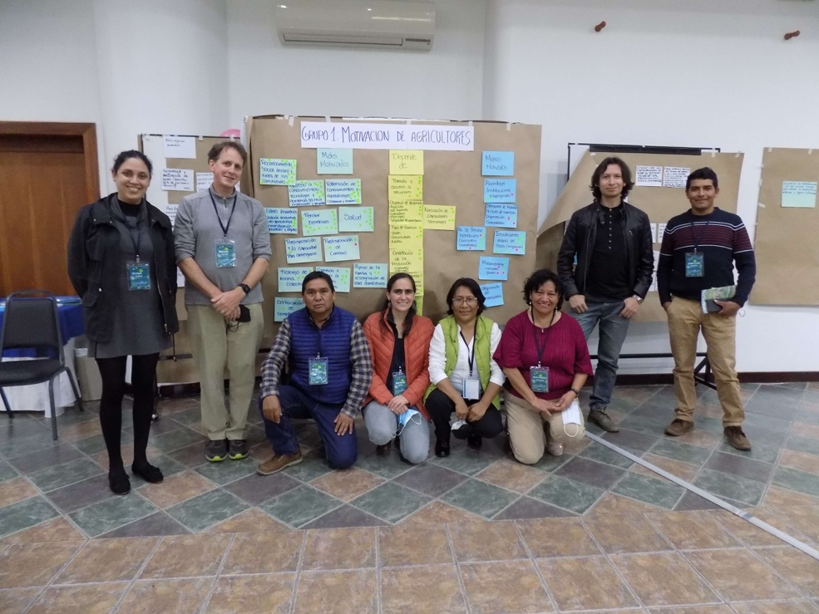

Pregunta orientadora del grupo

¿Qué estamos aprendiendo sobre la motivación de diferentes agricultores sobre por qué participan o no en las actividades del proyecto, cambios en general y específicamente relacionado a prácticas de AE?

Qué motiva a las y los agricultores a ser agroecológicos o a querer realizar cambios (incorporación de prácticas o cualquier otro tipo de cambio). Con base en la experiencia de las y los integrantes de la CdP Andes y, con una mirada amplia, qué factores pueden permitir que un agricultor esté más o menos motivado a distintas alternativas.

Exposiciones

- Descanso y forrajes: ¿quiénes participan en la investigación y por qué a través del tiempo? (Katherin Meza, Mark Caulfield, Steven Vanek, Jose Luis Loayza, Samuel Palomino, Steven Fonte, Edgar Olivera, Jhon Huaraca, Maria Scurrah, Raul Ccanto)
Descargar Presentación

- Ecoconsumidores (Agrecolandes): diferentes tipos de agricultores y sus motivaciones para realizar prácticas AE o no.
Descargar Presentación

- Punas y pastos (Instituto de Montaña): ¿quiénes participan en la investigación y por qué a través del tiempo, la tensión en ser motivados investigar sobre sus parcelas versus áreas comunales?
Descargar Presentación

- Acción colectiva (PROSUCO): ¿quiénes se motivan a ser Yapuchiris y quiénes no y por qué, y quiénes están motivados trabajar/ consultar los yapuchiris o no y por qué (resultados de la encuesta)?
Descargar Presentación

Reflexiones de participantes de la CdP18 durante la sesión

Primer ejercicio
Un primer ejercicio con las y los participantes de la CdP18 fue realizar un análisis de aquellos factores que inciden mayormente para motivar o no la participación de las y los agricultores. Con base en un listado de factores identificados por los proyectos participantes y considerando la propia experiencia de las y los miembros de la CdP, se realizó este ejercicio de priorización, cuyo resultado se presenta a continuación.

Agricultoras/es más motivados

De acuerdo a su importancia (de más a menos importante):
- Reconocimiento social dentro y fuera de las comunidades (13 votos de participantes de la CdP18).
- Percibir beneficios (13).
- Valoración de conocimientos y aprendizajes (externos y locales) (11).
- Acceso a conocimientos, tecnología y asistencia técnica, instituciones y proyectos (10).
- Salud (9).
- Trabajo de forma colectiva (8).
- Certificación de competencias (7).
- Gestión y acceso a recursos externos (5).
- Líderes productivos (vocación productiva, autoaprendizaje, reivindicación agricultores y orgullo (4).
- Predisposición al cambio (3)
- Apoyo de la familia y reasignación de roles domésticos (2).
- Predisposición y/o capacidad para arriesgarse (1).

Depende de…
De acuerdo a su importancia (de más a menos importante):

- Tamaño y acceso a recursos (7)
- Filosofía, cosmovisión, creencias (5)
- Tipo de familia: joven, consolidad, adulta (4)
- Objetivo de producción (agrícola, no agrícola, ganadero, mercado, seguridad alimentaria) (3)
- Orientación de la producción (consumo, mercado) (3)
- Presiones externas (mercado, políticas, clima, dependencia de insumos externos, seguridad alimentaria) (2)

Agricultores menos motivados
De acuerdo a su importancia (de más a menos importante):

- Insuficiente mano de obra – migración (12).
- No se percibe beneficios concretos inmediatos (9).
- Miramientos: sociales, de género (5).
- Abordaje institucional inapropiado (3).
- Tensiones de trabajo a nivel de familias, organización y comunidades (3).
- No adquisición de responsabilidades (1).

Segundo ejercicio

Con base en el primer ejercicio y agrupando factores relacionados, se organizó grupos de trabajo que reflexionaron en mayor profundidad sobre seis factores priorizados para la motivación o desmotivación de las y los agricultores por participar en AE. Para cada uno de estos factores, se solicitó a los grupos profundizar sobre el “qué, cómo y por qué” de la participación de las y los agricultores con base en este factor. A continuación, una síntesis de sus reflexiones.

Características de la familia

Este tema trasciende de la estructura de la familia (nuclear o extendida) y debe ser comprendido considerando la estructura de los ingresos familiares, puesto que para muchas familias sus ingresos totales ya no dependen de la agricultura, sino de actividades no agrícolas (minería, por ejemplo) y de remesas. Por tanto, su motivación y disponibilidad para participar dependerán de los recursos y tiempo para participar. Podrían participar en procesos de transición agroecológica si perciben beneficios sociales o económicas para entrar a nuevos esquemas y siempre y cuando sus percepciones de beneficios se cristalicen de manera inmediata o rápida.

Políticas de gobierno para la producción convencional

Los gobiernos desmotivan a las y los agricultores por la entrega de la entrega de los paquetes tecnológicos en los paquetes, que incluyen, las semillas, los fertilizantes, la urea, etcétera, y con técnicas convencionales y esto articulado especialmente al sector empresarial. En relación al cómo, existen sistemas por contrato, en el caso de Ecuador, el sistema de siembra por contrato para la cosecha de cebada, articulado a la empresa de la Cervecería Nacional. Esto atado igual a créditos, al Seguro Campesino y con sistemas de semillas de infértiles y, sobre todo, con poco conocimiento en cuanto a la creación de conocimiento con sus beneficiarios. Distinto a estos espacios en los que se trata de involucrar y generar conocimiento con las personas involucradas. El por qué fue lo más fácil de identificar: los intereses económicos de los diferentes grupos de poder atados a las políticas de gobierno.

Choques y factores del mundo externo

Partimos de la premisa de que un escenario con amenazas, un escenario adverso, siempre va a provocar reacciones de adaptación, de búsqueda de cambio. Como ejemplo, consideramos cómo este escenario de la subida de los insumos, de los fertilizantes, a partir de la guerra principalmente, resultó en que se comience a buscar alternativas, se visibilizó emprendimientos de abonos ecológicos o se comenzó a generar propuestas de capacitaciones para que se magnifique esas técnicas y digamos que es una respuesta de adaptación a esas amenazas o a esos factores del mundo externo.

Miramientos: dinámicas y percepciones de poder

Estas dinámicas se definen dentro de las comunidades a partir de privilegios, acceso, acercamiento al personal técnico de que viene los proyectos. Esto va generando cierto clima de insatisfacción, pero al mismo tiempo puede tener un doble efecto: en algunas personas puede ser desmotivador porque les da la impresión de que no está recayendo sobre él o ella los beneficios que traen los proyectos o que involucra organizarse con otras personas, pero al mismo tiempo a otras personas puede causarle cierta motivación, en el sentido de querer demostrar a estas otras personas que están avanzando. Esto se da por una doble causalidad: por un lado, por mecanismos tan débiles de transparencia o rendición de cuentas que tienen las comunidades, lo cual genera suspicacias, pero por otro lado, los líderes se ven en la obligación, de alguna forma, de asumir varias responsabilidades que las personas de las comunidades no necesariamente están dispuestas a hacer. Y esto, finalmente, por qué es tan importante, porque genera una presión de pares que puede desmotivar o motivar, pero también va a empujar a generar estos mecanismos que se necesitan.

Motivación por el tema ambiental / cambio climático

Una de las principales preocupaciones de que involucra a todas y todos los agricultores es que hoy en día tenemos una escasez de agua y la poca agua que tenemos está contaminada. Esto está acompañado por un deterioro general de los sistemas y viene dado en parte por los paquetes de insumos químicos que el gobierno les proporciona. Otro factor en este ámbito es la cosmovisión andina, de pertenencia a la tierra. La Pachamama es un concepto muy utilizado. Dentro de esa cosmovisión andina, pues la naturaleza tiene un derecho y eso hace que los agricultores quieran ser más agroecológicos.

En relación al cómo, justamente utilizan sus conocimientos tradicionales para poder responder. Tiene un fuerte sentido comunitario, el sentido de la pertenencia es muy importante para poder hacer incidencia. Se reúnen a hablar acerca de sus problemas y eso está muy relacionado con el plan y visión comunitario. En las comunidades, a diferencia de las grandes ciudades, todavía se mantiene esa vida en comunidad. Uno de los problemas sobre los cuales más conversan las y los agricultores son la escasez de agua y la baja producción. Y esto está relacionado con el escalamiento. A veces las conversaciones empiezan en grupos pequeños y como el problema es tan evidente en torno al cambio climático, las conversaciones se amplían a grupos más grandes.

En cuanto al por qué se refiere, es justamente por un tema de resiliencia. Todos entendemos que tenemos que adaptarnos a los cambios que vienen y en caso de las comunidades, pues los efectos del cambio climático se están notando más. Hace cinco años hablar de cambio climático en las comunidades era difícil porque no tenías ejemplos claros, pero hoy en día lo notamos todos. También por la sostenibilidad, por el tema de salud, el tema de sentido de autonomía. Si las comunidades se motivan para la agroecología también es porque no quieren depender del Estado cuando las cosas compliquen. Cada comunidad quiere ser independiente, quiere tener su agua, quiere tener sus suelos y todo esto lleva a la soberanía alimentaria.

Abordaje institucional

Llama la atención y motiva a las y los agricultores el hecho de que los técnicos tengan conocimientos constantemente compartidos con los agricultores, pero la carga queda en los técnicos. Entonces es necesario promover que este trabajo que se hace con las y los técnicos sea constante o continuo en el tiempo. Es necesario que ellos y ellas impulsen procesos más reflexivos, más profundos, de formación, de entendimiento, de reflexión y de participación de los de los agricultores y agricultores, para que ellos puedan iniciar un proceso, acompañarlos, monitorear el proceso, pero que las y los agricultores no sólo se motiven sino también se apropien del proceso. En relación al por qué, todos buscamos y reconocemos dónde está el prestigio, entonces es necesario considerar las relaciones de poder entre el técnico y el agricultor, entre el conocimiento occidental y el conocimiento local. Y esto ocurre en marcos de relaciones sociales. Necesitamos pensar en cómo ir construyendo estas relaciones de poder, o más bien, convertirlas en relaciones de paridad entre los agricultores y los técnicos que participamos en los proyectos.

Otros factores mencionados por las/los participantes de la CdP18 como motivantes o desmotivantes para que agricultores participen en AE

Lo que motiva | Lo que desmotiva
- Revalorización del conocimiento local/ancestral y validación científica  - Motivación para conservar variedades y semillas  - Visibilizar su diversidad de cultivos en ferias  - Entrar al ámbito escolar y compartir sus experiencias  - Relación con las instituciones  - Presencia de instituciones e historia en la comunidad  - Acompañamiento de un/a técnico  - La manera como se presenta el proyecto a los/las agricultores (pertinencia social)  - Participación en investigación  - Valoración de servicio que presta la investigación respecto a otros  - Uso de incentivos regalos  - Aprobación de autoridades locales y gubernamentales  - Cohesión social de la comunidad  - Aprendizaje y motivación de pares (pasantías, éxito de familiares o vecinos)  - Cuidado de la naturaleza  Conservación, restauración de los servicios ecosistémicos para la producción y la vida, recuperación de suelos  - Más ingresos económicos  - Movimiento agroecológico? | - Mensajes de la familia o sociedad de que la agricultura no es una carrera buena.  - La idea de que la agricultura tradicional, aunque agroecológica, es algo del pasado.  - Envejecimiento de la población, migración de la juventud y diferencias intergeneracionales.  - Trabajo continuo con los/las mismas líderes.  - Falta de transparencia de los/las líderes agricultores investigadores (se genera una especie de “cúpula” al interior de las comunidades).
Interrogante:
- ¿Se ha considerado la exposición previa de los y las agricultoras a la agroecología?

 | Enlace web con todo el material digital de la sesión:  http://cdp18.andescdp.org/motivacion-de-agricultores/

4.2 Uso eficiente de recursos

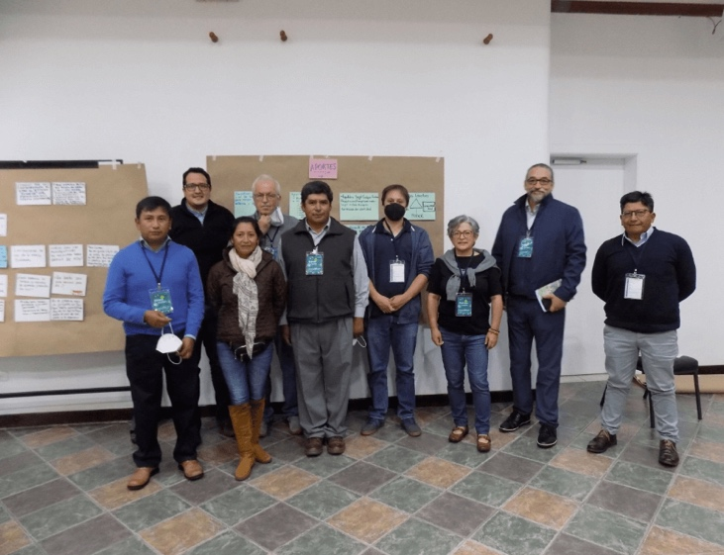

Pregunta orientadora del grupo

Agricultores se enfrentan trade-offs en términos de cómo usar su mano de obra, residuos, y otros recursos, ¿qué hemos aprendido sobre cómo ayudarles tomar estas decisiones?

Presentaciones de la sesión:

- Quinua (PROINPA): Uso de tierra para producción de quinua versus barreras, cultivos de cobertura, uso de insumos al suelo (biochar, otros productos orgánicos), ¿cuáles son los costos-beneficios? (Alejandro Bonifacio, Milton Villca, Miriam Alcón, Reinaldo Quispe, Wilfredo Rojas, Aida Ferreira y Eliseo Mamani)
Descargar Presentación

- Bioinsumos (U. Michigan-Rikolto): Reflexiones sobre uso tiempo, residuos, estiércol, y beneficios (Brendan O’Neill, Vanesa Ramos Abensur)
Descargar Presentación

- RAI alerta temprana (UMSA): ¿cómo agricultores reaccionan a la variabilidad climática y otros tipos de variabilidad de mercados, migraciones etc.? (Edwin Yucra, Jeres Gilles)
Descargar Presentación

- Mosca Negra (INIAP-IICA): Aprendizajes sobre uso/ flujo de residuos a nivel de territorio (Carmen Castillo, Alejandro Bermeo)
Descargar Presentación

- Aliados-Espol: Vínculos entre productores y empresas.(Narciso Puma y Jorge Rodríguez))
Descargar Presentación

Análisis del grupo

Eliseo Mamani

Queremos presentar el análisis que hemos hecho como grupo. Se nos ha planteado una pregunta generadora. La hemos separado en dos partes: cómo usan su mano de obra, residuos y otros recursos. El otro, es que qué hemos aprendido sobre cómo ayudarles a tomar decisiones. Pero en el análisis del grupo, en la discusión primero hemos empezado a preguntarnos y seguramente ustedes también se están preguntando de qué recursos estamos hablando. Hemos hecho un listado de a que nos estamos refiriendo como recursos:

- Por ejemplo, un recurso muy importante de los agricultores es la mano de obra. Hemos considerado que la mano de obra es un recurso valioso que tienen los agricultores, que está ligado al tiempo que ellos tienen.
- Los residuos orgánicos. De manera general, todos los residuos que tienen en la casa, en la finca y de acuerdo a los contextos en Perú, Ecuador y Bolivia.
- Recursos orgánicos es otro de los recursos. Especies nativas vegetales. que están en el paisaje que ellos tienen, que puede ser utilizado.
- También el acceso a la información: cuanto más información tienen, por ejemplo, las aplicaciones que Edwin presentó para el tema de pronósticos. La información que ellos reciben y ya sería un recurso.
- La diversidad de cultivos y semillas. Eso ya todos sabemos de que es un recurso valioso para ellos, para tener cómo usarlos, cuándo usarlos. Y el otro que todos necesitamos este recurso y los agricultores también.
- El dinero es un recurso para hacer compras y para obtener otros recursos.
- El otro recurso escaso que hemos puesto es el agua. Todo cultivo, todo lo que se quiera hacer está en función del agua.
- No hemos querido olvidarnos del recurso suelo porque es ahí donde se cultivan todos los cultivos.
- Y aquí también hemos discutido bastante y ustedes también no sé si tienen la misma opinión que el grupo, el conocimiento es un recurso. Es un recurso valioso para usar de manera eficiente los recursos. Si uno no tiene conocimiento, no va a poder usarlos.
- Relaciones institucionales. Hay una relación de redes con otros. Esto fortalece a usar mejor los recursos. Cuando uno está más relacionado con instituciones, entre familias, con universidades, entre comunidades, organizaciones sociales, a eso nos referimos con instituciones a diferentes niveles.
- Animales, es uno de los recursos. Por ejemplo, se ha hablado del estiércol, por ejemplo, es muy valioso, es que los animales son los que generan eso y es un recurso muy valioso para los suelos.
- Y finalmente la maquinaria y equipos con que ellos también pueden contar que algunos no cuenten.

Hemos coincidido como grupo de que el uso eficiente de los recursos depende del contexto. Y cuando nos referimos a contexto, lo primero es el contexto biofísico: en donde se está ejecutando el proyecto, es decir, dónde están viviendo los agricultores. Por ejemplo, en el altiplano sur de Bolivia, que les contaba la experiencia de PROINPA. En ese contexto son pocos los recursos, pero el conocimiento que tienen puede hacer que permita que se use los recursos disponibles que hay en ese contexto. Carmen nos contaba los recursos que tienen los productores de aquí del Ecuador que es totalmente diferente a los recursos bolivianos. Varía de acuerdo al contexto biofísico. El otro es social. Puede ser que estén viviendo en un mismo lugar, pero entre familias también usan de diferente manera los recursos. Y decíamos dentro de la misma familia, el hombre utiliza otros recursos y mientras la mujer utiliza otros recursos de manera eficiente. Por eso hemos dicho que el uso eficiente de los recursos está de acuerdo al contexto. El otro, para usar mejor los recursos es muy importante generar conocimientos y cuando hablamos de conocimientos, son conocimientos locales que ellos ya tienen, conocimientos científicos que se van generando producto de las investigaciones y combinados ambos son muy valiosos para hacer un uso eficiente. Hay que seguir estos tiempos que no son estáticos, son dinámicos. Estamos enfrentando el cambio climático, entonces generar conocimiento para empezar a usar los recursos, aprovechar de los recursos que tenemos. Entonces el conocimiento es muy importante y es importante también decíamos compartir los conocimientos, hacer intercambios para que se pueda usar de mejor manera. Para que los recursos sean usados de manera adecuada es que influyen otros factores. Intervienen, por ejemplo, el cambio climático. Entonces puede ser que en una zona y lo que ocurre en Bolivia, en una zona está lloviendo bastante y están sufriendo inundaciones mientras en otras zonas están sufriendo sequía. Entonces es un factor que influye. No hay una receta, decíamos, de cómo enfrentar el cambio climático. Entonces aquí había un contexto y aquí cómo los factores están influyendo. Y otro factor que influye es la migración, porque las personas no son estáticas, se están moviendo. Y decían en otros grupos de que ya las familias ya no sólo viven de la agricultura, tienen que ver otras opciones para poder seguir viviendo. Una es la migración, migran porque quieren generar recursos económicos y eso no es negativo. Decíamos en el grupo de que migran, trabajan cierto tiempo, retornan y pueden comprar uno de los recursos, por ejemplo, maquinaria, para poder seguir trabajando en la agricultura. Hay diferentes factores y decíamos que en Bolivia es distinta la migración en comparación a Ecuador, porque algunos se van a decían a Europa y no vuelven, pero sí envían remesas. Entonces es afectado el uso de recursos de manera positiva puede ser negativa también por diferentes factores.

Edwin Yucra

Con las preguntas orientadoras, todo el equipo hizo un análisis de qué hemos aprendido sobre cómo ayudarles a tomar decisiones. Y empezamos por analizar la palabra "ayudarles". Creo que como instituciones estamos más como "apoyarles". Consensuamos que el término tiene que ser "apoyarles". Por favor Eliseo haz el honor de anularla y poner "apoyar." A partir de esta reflexión, consensuamos de que la confianza es algo bien importante, tanto entre instituciones como también productores y como instituciones gubernamentales. Esta confianza nos está dando tres elementos: una relación horizontal con los productores, porque somos iguales, ellos nos enseñan, nosotros también con ellos compartimos lo que aprendemos para crear una confianza, para tomar en cuenta los contextos y los conocimientos. Ya lo dijo Eliseo, no es una receta la que presentamos, presentamos una alternativa y esta alternativa puede ser tomada por los productores, por cada uno como una oportunidad, pero que se adecúe a su sistema agroalimentario. Un ejemplo era que Eliseo juntamente con barreras vivas ponen una receta, pero el agricultor al observar dice no. Yo voy a aceptar, pero voy a aceptar que en vez de que pusieron tres hileras, nosotros vamos a poner dos y es la confianza de decirles hazlo y ellos lo van a tomar y adoptar. La otra es que hay necesidad de parcelas pilotos para mostrar opciones y darles oportunidad. Saben bien que cuando hacemos con varios productores, todos somos reflexivos y decimos primero que lo intente él y entre ellos se identifican a las personas que tienen más motivación. Ellos quieren mostrar y recién aceptar. Yo creo que también se da en nosotros. Tenemos que aprender también que nosotros a veces decimos hay una tecnología que no me parece adecuada, primero que intenten otros y luego veo. Creo que es una reflexión que incluso como UMSA y Missouri hemos entendido. RhOMIS viene varios años apoyando y dijimos veamos cómo van con las otras instituciones y hemos visto buenos resultados. Entonces nos toca ahora a nosotros tomar a RHoMIS. Entonces estamos aprendiendo igual que los productores.

Y, por último, es la búsqueda de soluciones en conjunto. No existe una sola son la solución, son ecosistemas diferentes. En el salar de Uyuni, la única producción es de quinua y eso es altiplano sur. Nosotros estamos en el altiplano norte, más o menos a unos 500 kilómetros y es otro ecosistema. Y ahí tenemos diversidad de cultivo, incluso quinua. Quinua que es más pequeña y dulce, que no es muy apreciada, pero la quinua de Eliseo es más apreciada porque es la quinua grande, por eso es real y comercial y económicamente también hace ese flujo. Ahora ya tiene competencia con la quinua tropical en el sector de Santa Cruz.

La gran pregunta ahora es nosotros trabajamos con los productores, logramos confianza, estamos buscando diferentes soluciones, pero lastimosamente las agroindustrias, las empresas grandes están apoyando a un nivel tan grande que esos alimentos quieren involucrarlos dentro de las ciudades. Ya lo decía Roberto, los datos de la FAO dicen que el 70%, 80%, 85% y al final 60%, los agricultores están alimentando a la ciudad y eso es verdad. Todos los productores del altiplano norte y parte de los valles, también PROSUCO ahora están ingresando, alimentan a la ciudad. Porque son personas que han salido del área rural y están acostumbradas al alimento. Y ellos son los que más consumen, aunque a un precio más bajo. Entonces, la confianza es algo que identificamos para que nuestros recursos sean más optimizados. Esa es la gran importancia y el aprendizaje que hemos obtenido como grupo de discusión.
Preguntas y respuestas

Preguntas
- ¿Hay datos que relacionan el incremento de insectos por las barreras vivas con mejoras en la producción?
- ¿Cuáles son las consecuencias de usar el término “recursos” que privilegia una lógica economicista?
- ¿Que implica hablar de mano de obra, no es una manera reduccionista de tratar a las personas, podríamos repensar el término para dar cuenta de la persona como entidad biopsicosocial?

Eliseo Mamani

Relacionado a las barreras vivas e insectos. Es un proceso que ha llevado tiempo para establecer barreras vivas en esas condiciones, porque las plantas crecen muy lento, cada año diez centímetros. No es como en otros ecosistemas, pero la buena noticia es que sí hay insectos benéficos que incluso que parasitan a las plagas de la quinua. Estos insectos benéficos habitan en estas barreras vivas. Se está estudiando. Ahorita no tenemos los datos. Mi colega Reinaldo está estudiándolos. Ya ha empezado a recoger muestras para el laboratori, por eso sabemos con certeza de que habitan y que se alimentan de los néctares de los arbustos de las tolas. Ahora en cuanto influye en reducir o en manejar ecológicamente las plagas, no lo sabemos. Recién estamos en ese proceso que vamos a repoblar incluso los parasitoides en esos arbustos, en esas barreras vivas. Luego vamos a evaluar en qué manera nos están ayudando. Eso es un siguiente paso y estamos en ese proceso.

Preguntas
- ¿Los indicadores naturales han cambiado con el cambio climático, se han generado nuevas formas de interpretar?
- ¿Cuál es la influencia negativa de los recursos externos: maquinaria, datos científicos del clima?

Edwin Yucra

En el tema de los indicadores naturales, realmente son cinco grupos de los cuales el efecto del cambio climático ha sido más para los zooindicadores. Esto ha ocasionado que los mismos productores pierdan cierta confianza en este tipo de indicadores. El zorro ya llora cuando quiere, ya no es donde debe. La qaleqha igual se ha perdido. No hay lagunas porque se han secado y el pajarito ya pone su nido. Ha sido un poco más estresante para los zooindicadores. En cambio, los fitoindicadores siguen viviendo en la misma zona, se expresan de acuerdo al cambio climático, retroceden su expresión. Eso también está un poco confundiendo a los mismos productores, pero siguen confiando en esas plantas que les indican cómo va a ser este año. En los atmosféricos igual están un poco cambiando, pero tienen más confianza todavía ahora en los indicadores atmosféricos, como también las estrellas. Los productores nos dijeron, que debido a este cambio brusco del clima y del comportamiento de estos indicadores, tenemos que volver a hacer un ajuste de lectura y tal vez cambiar a otros indicadores. No utilizan muchos indicadores, usan un pequeño grupo en el que más confían, pero si entre ellos falla van a tomar a otro para poder complementar.

La otra pregunta es: ¿cuál es la influencia negativa de los recursos externos como maquinaria, etcétera? A veces decimos por una parte está bien, porque saben que es duro trabajar la tierra, aporcar, caminar en esos soles intensos. Cuando viene un tractor lo hace todo más rápido, pero tiene lo malo también. Generan un problema de arenización. El surcador entra mucho, o sea, el productor tiene su forma de visualizar qué es lo que va a apoyar, va a intentar. Utiliza maquinaria para preparar la tierra porque es duro, pero cuando es aporcar lo hace con más cariño incluso, cuida más a la planta, tapa con más tierra. Es un poco de trabajo, pero está convencido de que esa labor puede incrementar incluso la rentabilidad y lo va a tener que hacer a mano. Hay efectos externos también del mercado. El mercado está demandando diferentes tipos de productos. Entonces algunos sistemas están cambiando, se están volcando. En el sector altiplano central era la papá, el principal producto de ventas, pero lastimosamente por heladas, sequías se está reduciendo la producción. Están cambiando por otro producto como es la zanahoria y también por el haba y el tarwi. Yo creo que esos son los dos elementos que están afectando más o ya.

Pregunta

- Para Carmen: ¿qué se aplica para reducir malos olores y vectores?

Carmen Castillo

No sé si se refieren al compostaje que vimos en la imagen de Riobamba. No me acuerdo que producto usaban, pero hacían una fumigación para moscas domésticas. Ahora si se refieren a la parte de la mosca soldado, cuando ya empiezan los procesos de las larvas para consumo humano o consumo animal pueden tener procesos de desinfección. Es decir, hervirla es o llegar a un punto de humedad en el que no puedan desarrollarse las bacterias o los hongos.

Alejandro Bermeo

Algo que vimos en uno de los centros de gestión en Cuenca era que no olía a nada y era un lugar que procesaba bastante de la materia orgánica de Cuenca. Lo que se hacía era equilibrar el tema del nitrógeno con carbono proveniente de podas de jardín, principalmente de casas particulares y de las podas municipales. Entonces tenían una pila de carbón y de materia vegetal seca, por un lado. Por otro lado, venía la materia de los mercados y así lograban de una manera muy simple equilibrar el tema del olor.

Preguntas

¿Hay otra forma de alimentar a los animales sin convertir la mosca soldado negra en balanceado?

Carmen Castillo

Sí, directamente pueden consumirla. Las aves directamente se comen a los gusanos.

Preguntas

¿Cuáles son las limitaciones de uso de la mosca soldado negro?

Carmen Castillo

Hay varios estudios. Lo bueno de esta mosca es que es bastante estudiada en muchos países. Entonces saben exactamente el peso de las oviposturas, para qué cantidad de materia orgánica. Entonces tú ya puedes hoy optimizar. Por otro lado, la altitud, las condicione de las zonas bajas y cálidas, tienes que darle eso para que los adultos puedan reproducirse, necesitan humedad relativa de 70%,-80% y temperatura de 27 a 30 grados. Entonces tendrías que darles para los adultos para que puedas completar todo el ciclo. O sea, que se reproduzcan y pongan huevos y puedas tú usar las larvas. Para las larvas se genera a veces un microclima cuando está desarrollándose la materia orgánica. Eso estamos viendo en Santa Catalina. Mira, aquí tengo en esa bandeja que la he tenido aquí desde que llegué el domingo y ahí están las larvas. Tal vez se detiene un poco su actividad, tal vez se demore más su ciclo, pero están vivas y están haciendo la bioconversión.

Preguntas

Para Brendan y Vanessa: ¿hay evidencia experimental sobre el efecto de bioles en rendimiento, calidad?, ¿sanidad? ¿Los bioles son una opción para la agricultura agroecológica?

Brendan Oneill

Calidad: yo diría que más bien es cuestión de percepción, No necesariamente de algún resultado de investigación. Según la productividad, seguramente se ha notado en varios contextos, con sólo el uso de biol mismo, pero también en combinación con compostaje u otros insumos que el biol puede aumentar la producción. No es una solución única. Yo creo que más bien se debe ver el uso y la ventaja de un biol dentro de un contexto de mantenimiento de fertilidad más amplia. En cuanto a la sanidad, yo creo que puse en la lista al final que sí existe un riesgo en cuanto a propagar patógenos, como salmonela. Eso realmente no es necesariamente cuestión del biol mismo, sino del estiércol que entra, está contaminado. Entonces hay riesgo de que se pueda contaminar el área de la casa, pero también yo creo que hay cuestión en cuanto a la comercialización de productos. No lo veo necesariamente como un problema con la tecnología de Biol, sino de lo que entra en el biol. Y hasta cierto punto hay evidencia que el mismo proceso de fermentación puede bajar o hasta eliminar patógenos.

Vanessa Ramos

Quería agregar con respecto a la segunda pregunta de si el biol puede ser como una estrategia para la agroecología, como dice Brendan. Reforzando lo que mencionó, forma parte de un paquete de prácticas que contribuye a la mejora de la calidad del suelo principalmente, y ahora con el aumento de precios de los fertilizantes están surgiendo organizaciones o personas que indican que la solución ahora es, en el caso de Perú, por ejemplo, biofertilizantes, biofermentos. Pero cuando hablamos de agroecología hablamos de algo más sistémico. Entonces no es la solución, pero es parte de la mejora de los suelos, que es lo que le da la estructura al agroecosistema. Pero tiene que ir junto con otros elementos, no sólo de prácticas agrícolas, sino también sociales, políticas y económicas.

Aportes de los grupos

Mesa 1, relator Oscar Quillupangui

Como aporte lo que nosotros discutimos es que se debe seguir incentivando al tema de la identificación y uso de los insumos locales. Insumos son entendidos como recursos para romper de esa manera con los insumos externos y de esa manera tratar de generar mayor autonomía. Muchas gracias.

Mesa 2, relator Steve Vanek

Confirmamos que cuando hablamos de biol, se despierta mucho interés en este tema. En nuestra mesa hemos dado varios aportes. El punto general es profundizar la investigación en los bioles. Algunos aspectos de nuestra lista larga: investigar los mecanismos entre fertilidad, microbios, considerar otros tipos de cosas que no son fermentación, que son aeróbicos, analizar el impacto a través de elevación. Se nota que hay mucho interés como un tratamiento de rescate incluso en nuestro grupo de la mañana se mencionó en el caso del producto de que el aporte más valioso de los Yapuchiris era enseñar sobre ideas para rescate. El costo-beneficio que mencionó Brendan y también el efecto del manejo de los insumos, o sea, la alimentación, el uso de antibióticos en el ganado.

Mesa 3, relatora María Omonte

Nuestro grupo es Jorge Paola, Diana, Karina y yo. Vemos que los proyectos se basan en una revisión de literatura súper académica, como debe ser, también en estudios preliminares que se hayan hecho sobre el tema. Pero vemos un desbalance con el conocimiento local. No lo hemos visto reflejado o en realidad también era un auto cuestionamiento: ¿hasta qué punto dentro de nuestras revisiones tomamos en cuenta realmente el conocimiento local? ¿La percepción local? Queda invisibilizado. Tiene que ver con una cuestión de poder que vemos súper desequilibrado. Aunque todos los proyectos acá hacemos investigación-acción que implica una participación fuerte del recurso local, no hay que olvidar que esto es crucial también. Gracias.

Mesa 4

La mesa también hizo un diálogo bastante amplio y vimos lo que es la deficiencia de aprender el mejor uso de los recursos. Y esto nos permite, en este caso, dar o tener diferentes puntos de entrada, no sólo en el uso, sino también es en el aumento de la riqueza de los bienes que se tiene dentro del sistema, ya sean como suelo o capital social y otros recursos que se tiene. Eso sería nuestro aporte. Gracias.

Mesa 5, Tabaré Duche

En nuestra mesa los aportes que quedamos más allá de los que están acá planteados, fue encontrar un equilibrio entre el ámbito social, ecológico y económico, sobre todo con una perspectiva en el tiempo. Esto entendiendo que a veces la relación de costo-beneficio no se ve en principio. Para tener beneficios ecológicos, sociales, económicos, pueden pasar tres o cuatro años desde que inició el proyecto, a pesar de que del día a uno ya se invirtió esfuerzo, trabajo y recursos. Y la otra que también cuando hablamos de recursos, por ejemplo, ahí genéticos con animales, plantas, semillas y también suelo y agua. Los recursos dan identidad y eso es algo importante a considerar, porque las personas se identifican muchas veces así con el proyecto. Nosotros somos personas de quinua o somos personas de milpa o somos personas de esta cuenca. Entonces eso es algo que consideramos importante.

Mesa 6, Jorge Rodríguez

Es una síntesis de dos puntos importantes. El primero es que no hay que perder de vista que el tema del uso eficiente de recursos, la visión no está en usar el recurso, sino en regenerar o ayudar a conservar el suelo. Y en ese sentido, hay que insertar esta lógica del uso eficiente de recursos a nivel de paisaje y de sistemas para justamente llevar a ese fin que es el tema del regenerar los suelos. Y, por otro lado, hay un tema que hablábamos del tiempo que utilizan las personas, las comunidades en la fabricación de los bioles o los distintos bioinsumos. Muchas veces no se considera el costo de oportunidad de ese tiempo. Si todo el tiempo utilizado para los beneficios que se puedan obtener, puedan realmente significar una utilidad percibida para las personas involucradas. Entonces, en ese sentido, es importante considerar dentro del contexto, hacer la prueba de qué funciona, a qué costo y, sobre todo, ver si el beneficio obtenido realmente justifica todos estos estos temas. Gracias.

Mesa 7

Buenas tardes con todos. En nuestro grupo hemos hecho una reflexión para todos: tener una visión más sistémica que trascienda a la mirada de que sólo el cultivo es el recurso. Así como hemos escuchado en las diferentes exposiciones. Está la mosca, está el biol, están las barreras vivas. Entonces que podamos tener esta mirada más sistémica, cuando elaboramos los proyectos, cuando trabajamos con nuestros participantes y que podamos tener esta mirada de sistema en favor de sostener la agroecología. Gracias.

Mesa 8, VIdal Rondán

Antes de hacer el trabajo de investigación científica, se recomienda hacer un diagnóstico riguroso para evaluar la eficiencia, teniendo en cuenta todos los estudios que se hayan realizado para explicitar la problemática, la solución que queremos dar en las investigaciones. Para ello es importante hacer un piloto para analizar la viabilidad, la sensibilidad y las implicancias que puedan tener este resultado de las investigaciones, como por ejemplo la mosca. Escuchamos que quieren adaptar la mosca a una cierta altura y no sé cuánta implicancia puede traer en un ecosistema introduciendo una nueva especie. Es bien difícil, pero creo que hay que tomarlo en cuenta en ese sentido. Muchas gracias.

Mesa 9, María Quispe

Analizamos junto con Pablo, Renato y Jeff acerca de lo que es la gestión eficiente de los recursos. Consideramos que todas las opciones que han presentado, tanto PROINPA como la UMSA, van a responder siempre y cuando la percepción local, en este caso de las comunidades, los agricultores, sea vista desde el beneficio, el beneficio concreto. Los agricultores siempre están analizando y viendo en su árbol de toma de decisiones, de aquellas opciones que generalmente tienen un mayor chance de éxito. Entonces, esta percepción va relacionada fuertemente con lo que es el beneficio concreto como resultado de los procesos y de los resultados de las diferentes innovaciones. Entonces ese es un poco el aporte que hacemos como grupo.

Síntesis

Eliseo Mamani

Muchísimas gracias por los aportes. Resumo su aportes: tenemos que seguir incentivando a los productores en el uso de recursos. Para eso se necesita diagnóstico e investigación para poder usar los recursos. Aquí vemos también sus aportes en que se debe analizar el costo-beneficio. Aparece el paisaje, no solo ya se habla de la parcela, va más allá. Debemos ir generando metodologías y hay que compartirlas. Debemos reflexionar sobre el conocimiento local, el poder y el conocimiento científico también. Muchísimas gracias por sus aportes. Les agradecemos como grupo.

Enlace web con todo el material digital de la sesión:
http://cdp18.andescdp.org/uso-eficiente-de-recursos/

4.3 Institucionalidad

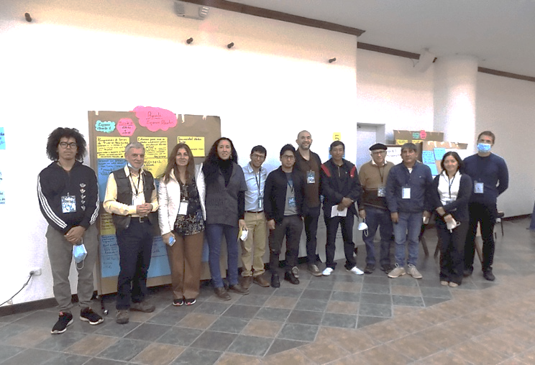

Pregunta orientadora del grupo

¿Qué hemos aprendido sobre cambios institucionales que fomentan la agroecología e investigación agroecológica?

Presentaciones de la sesión:

- CLACSO: resultados de evaluación sobre interface entre individuales, cohortes e instituciones.
Expositores: Dr. Pablo Vommaro / Dra. Karina Bidaseca
Descargar Presentación, Vista Mapa Georeferenciado
- AGUAPAN y YANAPAI: aprendizajes sobre la construcción de una asociación de agricultores.

Expositores: Raúl Ccanto- Grupo Yanapai
Descargar Presentación
- AMIGO: Aprendizaje sobre el contexto institucional de universidades y su orientación a la AE.
Descargar Presentación
- Ekorural: Movimientos agroecológicos en el Ecuador.
Expositores: Ross M. Borja y Pedro J. Oyarzún
Descargar Presentación
- Semillas y Escuelas: aprendizajes de trabajar con escuelas rurales y sus potencialidades como impulsora de conocimientos locales sobre la agricultura andina
Descargar Presentación

Síntesis de grupo: ¿qué es institucionalidad y cómo se forma?

- La institucionalidad es un concepto muy amplio, Tiene que ver con las reglas, normas, la conducta, la cultura de los individuos, su comunidad, su organización y no tanto con las leyes del Estado.
- Muchas veces se habla de institucionalidad a nivel más macro, del gobierno/Estado. Lo que buscamos es de-construir esta mirada. Hay tensiones y retos: temas de co-optación, discursos.
- Diferentes formas de abordar o mirar la institucionalidad desde nuestras organizaciones. Por ejemplo, CIZA trabaja con las escuelas rurales y con convenios firmados con el Ministerio buscando legitimización de los procesos. EkoRural, el punto de entrada con las universidades ha sido cómo cambiar el ambiente alimentario en las universidades; para CLACSO la pregunta es ¿cómo trabajar con las universidades para sensibilizar y llevar una línea más proactiva en agroecología.
- Diversos niveles de poder entre el Estado y la sociedad civil. En ocasiones el tema institucional está totalmente relacionado con estructuras muy grandes y verticales (p.e ministerio de educación)
- Crear institucionalidad exige una mirada más holística y local
- Conocer las reglas del juego, normas, reconocimiento de actores
- Hay una diversidad de actores (redes, instituciones) y necesitamos mapearlos para conocer sus necesidades y posicionamientos y entender cómo se desarrollan las relaciones)
- Tener una mirada histórica para entender los momentos claves de cambio
- Desde la Universidad hay una cooptación del concepto de AE con la idea de atraer estudiantes, pero no hay un cambio real de la malla curricular. No hay un entendimiento de la AE y finalmente terminan enseñando las mismas cátedras de Agronomía más formal. La visión es convencional. Cuestionamiento profundo de la relevancia de que las universidades se involucren en estos temas y tengan vocería
- ¿Qué indicadores se puede utilizar para mirar los cambios? Por ejemplo, en el trabajo de CLACSO
  - ¿En qué medida los conceptos, estructura de pensamiento han sido asumidos por las organizaciones? Esto se puede ver en los currículos, en el relacionamiento, en la cultura institucional, en otras formas de ver.
  - Densidad de la red
  - Hablamos más de lo que se trata cambio institucional relacionado a los alcances (¿Qué ha cambiado? cambios de comportamiento, actitudes y prácticas de los actores)
- Transdisciplinariedad e interdisciplinariedad. ¿Cómo trabajarla?
- Tensiones entre estudiantes y docentes
- Hay varios marcos conceptuales de co-construcción de conocimiento. Considerar al proceso de co-construcción como un objetivo de investigación por si mismo para ver los retos entre las disciplinas.
- Uno de los problema es que las universidades no tienen una formación real en AE, los estudiantes no tienen la base, pueden provenir de cualquier Carrera, ni los entendimientos holísticos que se necesitan para poder madurar los temas de AE.

Análisis de la plenaria

¿La institucionalidad debería ser una preocupación de la organización o del Proyecto? Desarrollar (Grupo 1, Relator Renato Pardo)

Charlando con los colegas, consideramos que corresponde a ambos. Es una responsabilidad de ambos, pero en diferentes niveles. En el caso de las organizaciones, es importante que un rol de los proyectos sea facilitar un proceso democrático participativo. Justamente uno que procure no entrar en conflicto con las estructuras locales que existen y que entre en sintonía con los intereses de los propios beneficiarios del proyecto. Ahí entraría la importancia de la institucionalidad. En el otro caso, en el caso de los proyecto, consideramos que es importante reconocer los propios principios e intereses que existen en cada institución y la relación entre pares que debe haber entre las diferentes instituciones que desarrollan estos proyectos. Por ejemplo, en un espacio de vinculación de múltiples organizaciones.

¿Qué elementos apalancan el cambio institucional en su organización y/o proyecto? (Grupo 2, relator, Jere Gilles)

Hemos tenido una conversación bastante larga sobre cómo cambiar nuestras organizaciones. Son los dos primeros en el caso de los gobiernos municipales, los gobiernos locales es la demanda de la población que tiene más influencia. Es la palanca principal para la agroecología. Pero dentro de las universidades, porque había universitarios en el grupo, es la demanda de estudiantes para que la universidad sea relevante a las necesidades de la sociedad y también fondos institucionales. Para nosotros eran los dos palancas que influyen las universidades, casi no hay de otras. En el caso de los proyectos, para nosotros la comunicación de resultados de los proyectos a las autoridades, a las poblaciones y a las instituciones académicas para apoyar esas demandas era clave.

¿Cuáles son los desafíos al hablar de la institucionalidad desde su experiencia? (Grupo 3, relator Israel Navarrete)

Definimos tres cosas que eran importantes para nosotros. Primero, que la institucionalidad en nuestro grupo significaba representatividad, reconocimiento, tejido social para incidir en otras instituciones, obviamente para poder hacer incidencia política. Tuvimos esta discusión primero de que una comunidad es una institución que tiene normas y estructuras. Y nos preguntamos cómo nosotros proponemos la institucionalidad. El desafío más grande que nosotros encontramos fue que la institucionalidad choca entre lo que hablamos de una institucionalidad local versus una institucionalidad formal, porque probablemente tenemos diferentes imaginarios del mismo concepto, diferentes visiones del concepto. El problema también es que hablamos en nuestros idiomas y una de las cosas que tenemos que hacer es hablar un mismo lenguaje para poder generar procesos de construcción y obviamente tener y finalizar en acuerdos y consolidar los acuerdos.

¿Cuáles son los aspectos fuertes y débiles de trabajar en desarrollo institucional? (Grupo 4, relator Fernando Larrea)

Hubo inicialmente una discusión de qué se entendía por aspectos fuertes y débiles en el trabajo de desarrollo institucional. Se habló de que podrían referirse a aquellos elementos más fáciles del trabajo frente a aquellos elementos más difíciles, o podría referirse a los aspectos más positivos que están presentes en las propuestas de incorporación institucional de la agroecología frente a los elementos negativos que vemos en la realidad.

Empezamos a discutir y salieron un montón de elementos negativos o de debilidades. Al final tuvimos que tratar de acomodar o de pensar un par de elementos positivos. Así que voy a empezar por los elementos más bien negativos para seguir la lógica que nosotros tuvimos. La primera cuestión es: la dificultad de institucionalizar políticas que favorezcan la agroecología en el Estado. O sea, haciendo una evaluación rápida, por ejemplo, de las políticas agrarias en gobiernos neoliberales o progresistas, esa dificultad ha estado presente todo el tiempo, pues en realidad las políticas agrarias apoyan el desarrollo del agronegocio, la expansión de la agricultura industrial y capitalista, y cuando hay algún programa o proyecto o política de agroecología en el Estado, generalmente tiene pocos recursos y dura poco. Lo veíamos como un punto casi crítico respecto a la institucionalización de la agroecología. Se vio cómo el tratar de transformar a la agroecología como un paradigma dominante implicaba un proceso de largo plazo, mientras las políticas agrarias y las políticas del Estado generalmente son cortoplacistas. Se planteó también como otra debilidad fuerte el hecho de que los movimientos y organizaciones campesinas de productores y organizaciones indígenas nacionales no han incorporado la agroecología como bandera política, particularmente en el caso ecuatoriano, porque en América Latina hay otros ejemplos y en un sentido contrario, bastante positivos.

Finalmente, como elementos positivos se señaló que existe una mayor apertura en las universidades para incorporar la agroecología en la oferta académica, sea como carrera o para ir modificando los paradigmas en torno, por ejemplo, a toda la discusión sobre la sustentabilidad. Por otro lado, se veía como positivo también el hecho de que la crisis actual y los elementos de la crisis ambiental, ecológica, alimentaria, etcétera actual alimentan cambios hacia la agroecología, generan un ambiente en donde es posible pensar a la agroecología como una salida.

¿Cómo se relaciona el cambio institucional con el escalamiento hacia la agroecología? (Grupo 5, relator Edwin Yucra)

En el grupo 5 éramos cuatro integrantes. Fue un debate muy interesante, aprendimos mucho. Los que no estuvieron en nuestro grupo porque éramos solo cuatro, se perdieron algo muy interesante. Inicialmente tomamos el tema de las universidades y la reflexión nos dijo: las universidades son más o menos un enfoque de los docentes. Los estudiantes deberían de tener una fuerza para modificar el pensum y poner la agroecología. Dentro de La Paz hay cogobierno. Estudiantes y docentes tienen el mismo peso en las decisiones políticas y económicas. Creo que eso en los otros países todavía no está implementado. La otra parte era que dirigentes no perduran si hay organizaciones que están encabezando este tema de la agroecología. Los dirigentes tienen un corto tiempo y son cambiados. Todo lo que se estaba construyendo se pierde. Y ahí entró esta otra parte, que creo que es la principal, estamos seguros de que es la principal. Hay que conectar a los movimientos agroecológicos con organizaciones campesinas. Nosotros tenemos la Federación de Mujeres, que es la máxima autoridad, la Bartolina Sisa, y tiene ese enfoque de que hay que continuar con la agroecología, la salud en la alimentación. Ese es el contexto con que debemos vivir y ellos son los que influyen en el gobierno a través de representantes en la toma de decisiones, como también generación de políticas.

¿Qué aprendizajes tenemos sobre cambios institucionales hacia la agroecología, desde sus experiencias? (Grupo 6, relator Carlos Barahona)

La discusión nos llevó en diferentes direcciones, pero creo que hubo un aporte importante que decía que los cambios institucionales, las normas y las organizaciones, son más fáciles cuando hay un ambiente propicio. Parece haber un ambiente propicio, aproximándose ahorita a esta crisis, donde algunos de los cambios pueden ser más efectivos. El segundo punto, era que la institucionalización depende también de otros factores y se señalaba cómo el mercado puede estar afectando realmente la actitud de algunos de los agentes en ese proceso. Tuvimos otro nivel que decía de cómo esos cambios, esas normativas funcionan. Y es que parece que empezamos por deconstruir para construir. Entonces, si estamos hablando de una pequeña revolución en cada uno de los casos y que, para mantener esos cambios con la excepción, donde las normas, las reglas o las organizaciones tienen la capacidad de hacer coerción para que funcione, entonces, para mantener los cambios que no son coercitivos se requiere energía y esa energía debe ser constante, permanente. La energía es recursos, es apoyo, es compromiso, son acuerdos. Eso es lo que le llamamos estructura y que las normas y reglas requieren también por la falta de coerción, requieren autogestión para que realmente funcionen. Estamos en ese ámbito, más o menos. Esa autogestión es un asunto complicado porque depende de quienes están involucrados y las relaciones de poder ahí son muy importantes. Las normas y las organizaciones que emergen de estos cambios institucionales no son probablemente el fin. Nosotros hacemos contratos sociales para vivir unos con los otros. Mírennos, todos estamos usando máscaras. Es el contrato social que hemos hecho. A pesar que nos la quitamos cuando salimos. Este tipo de normas no son el fin. El fin, y probablemente es la formación de comportamientos, la formación de conceptos y creencias que determinan cómo actuamos como individuos y como sociedad. Estos son algunos de los aprendizajes que hemos tenido.

Síntesis (Floro Ortiz, YANAPAI)

Yo creo que hemos tenido toda la mañana para reflexionar acerca del término institucionalidad. En lo personal, yo aprendí mucho desde ayer. Yo venía con otras ideas acerca de institucionalidad. Y una de las cosas que he aprendido de la institucionalidad, además de todo lo que hemos dicho, todo lo que ustedes han dicho, pues es eso, es esto lo que estamos haciendo. Acá estamos formando una institucionalidad en términos agroecología, estamos llegando a acuerdos y creo que en eso consiste.

Algo muy interesante, una reflexión final, tomando lo que Carlos decía, es que estos son tiempos de cambios, son tiempos donde hay una crisis económica, estamos pasando por una crisis sanitaria como el COVID y probablemente pasemos por una crisis alimentaria. Creo que tenemos que resaltar que por más difícil que sean los tiempos, si tiene una buena institucionalidad va a poder sobrevivir, va a poder resistir y va a poder adaptarse. Yo creo que eso es lo que estamos formando acá y vayámonos con esa idea.

Yo antes pensaba que institucionalidad era algo muy cuadrado, pero veo que institucionalidad abarca mucho más, abarca el conversar con ustedes, abarca el formar de esas redes y creo que aquí somos varios nuevos que estamos y da gusto formar parte de esta institucionalidad, porque en verdad yo creo que va a resistir en el tiempo. Debemos resistir en el tiempo para lo cual tenemos que tener las cosas claras. Estas reuniones donde nos juntamos todos, nos ayuda bastante a definir el rumbo.

Creo que es eso: organización, permanencia, estructura, normas, formalidad, leyes, confianza, sostenibilidad, normalización. Vayamos eso como reflexión final. Nosotros somos una institución y lo que estamos haciendo acá es mirar hacia un futuro en común y lograr la resiliencia.

Preguntas de la plenaria, respuestas de los proyectos

Pedro Oyarzun, Ekorural

¿Es posible fortalecer la institucionalidad de los movimientos o del movimiento agroecológico considerando las existencias y las resistencias? ¿Cuál podría ser la ruta?

Hemos estado con ejemplos interesantes esta mañana respecto a esta discusión. Las existencias significan que en la práctica se van creando ejemplos de forma de institucionalidad y de organización que pueden servir de inspiración y de presión para el cambio en la institucionalidad, en la manera de como se institucionaliza el concepto de la agroecología. Eso ha sido recurrente en la discusión dentro del movimiento agroecológico. Unos que proponen la vida de la resistencia, de luchar contra el statu quo, luchar contra la agroindustria, etcétera, como objetivo de cambio. Y otros que dicen vamos creando, vamos poniendo ejemplo de que otro mundo es posible y que otra forma de mirar las sociedades es posible. Y miramos entonces la institucionalidad como una cuestión de la práctica. En el mundo real los actores se organizan, crean sus normas, crean sus culturas que hacen posible el cambio institucional. No son contradictorios del todo, pero la idea es que cuando tú no tienes suficiente cantidad de fuerza como para producir un cambio significativo, entonces buscas como acumular y eso es lo que hacemos nosotros cuando estamos haciendo nuestra investigación, cuando nos estamos acercando a la organizaciones campesinas, cuando estamos generando organización como el caso de AGUAPAN, creando los ejemplos, creando la fuerza y una correlación que sea favorable para el cambio que nos proponemos de paradigma.

Luis Remache, CLACSO

La pregunta que surgía para CLACSO era: ¿qué cambios se produjeron en la relación entre las organizaciones que participan en CLACSO con las personas que están involucradas?

Yo quiero un poco enfatizar en esta situación. Yo pienso y creo y estoy seguro de que existe un cambio y aterriza específicamente en los territorios. Y sobre todo esto ha permitido la inserción de instituciones con los agricultores, con los campesinos. Es momento de que los movimientos agroecológicos aterricen en territorio, y creo que con esto lo que hace CLACSO lo estamos cumpliendo. Eso ha sido una relación directa en territorio, en las bases, en las comunidades y eso es muy rescatable. Eso es un trabajo digno de felicitar que en realidad ha permitido llegar a la fuente, a la base. Quiero enfatizar algo que decía el Grupo 6. Existe todo un ambiente propicio para la agroecología con instituciones, pero también creo que los grandes cambios empiezan con la resistencia. Aquí estamos los que nos resistimos a esos agroquímicos, aquí estamos todas esas personas que decimos que sí lo vamos a lograr. Existe un ambiente muy propicio para llevar la agroecología a grandes territorios, a grandes espacios. Muchas gracias.

Fabiola Parra, CIZA

Vamos a contestar un par de preguntas porque están vinculadas: ¿cuál es la relación entre los padres de familia y la escuela para construir una educación intercultural real? Y la otra es, ¿cómo mejorar la apropiación de los temas de agroecología a nivel de docentes?

Las relaciones son entre escuela, padre y madre de familia. Hay una relación más bien de atención a lo que hace la escuela con respecto a los niños. Pero no es una relación todavía en la cual los padres y madres van a empezar a desarrollar junto con ellos las actividades. Estamos empezando a tematizar con los agricultores y agricultoras, pero realmente todavía existe este gran problema de que hay una jerarquía donde el docente es el que dice, propone y hace. El agricultor todavía actúa como padre y madre de familia, nada más. Son procesos largos de reflexión, de trabajo, de deconstrucción tanto del docente y de construcción o reafirmación de la identidad de los pobladores locales de que tienen agencia también en la escuela, que pueden generar estos procesos de cambio e innovaciones.

¿Cómo mejorar la apropiación de los temas por los docentes? que vean que los agricultores, que son parte de este contexto de la comunidad, están siempre presentes y también nosotros como equipo de universidad y ONGs podemos brindar estos contextos grandes de crisis ambiental, de crisis alimentaria. El papel del agricultor es fundamental para contrarrestar estas crisis alimentarias. Necesitamos visibilizar esas problemáticas, visibilizar el papel del agricultor, para que también eso quede claro para los docentes y para la institución educativa que todavía no las incorpora. Sobre todo, recalcar que son procesos largos, que todavía hay procesos muy fuertes de discriminación, con lo cual estamos luchando. Eso requiere una formación en el caso de docentes muy fuerte, muy larga y de reflexiones. Hay otro proceso también que hay que trabajar con las comunidades para que, como decíamos en la presentación, se dé esta comunicación en paridad que todavía realmente no se da. Eso recién, estamos contribuyendo. No lo vamos a cambiar sólo nosotros. Somos un proyecto pequeño, somos 6 escuelas. Entonces es un poco ambicioso decir que vamos a cambiar el sistema educativo, pero hemos visto que podemos movilizar a las bases. Es algo que ha surgido en las experiencias y en los comentarios también de los grupos de trabajo.

Raúl Ccanto, YANAPAI

Agradezco por los comentarios y preguntas a AGUAPAN. Vamos a tratar de responder dos preguntas que de alguna manera tienen relación.

¿Cuáles son las razones principales de participar en AGUAPAN?

Se mencionaba: reconocimiento, fondos de salud y protección de las papas. Internamente lo que es importante para ellos es fortalecer la biodiversidad. ¿De qué manera? A través de los intercambios y tal vez el plus que ellos tienen para que esto sea mucho más continuo es el bono que reciben de la empresa que colabora con ellos. Entonces es un bono aproximadamente de 200 a 250 dólares para todo el año, que deben utilizar en salud, educación y agricultura.

El reconocimiento es hacia afuera, hacia el espacio público, porque muchas veces han estado muy aislados y entonces la asociación les permite hacerse visibles. Eso es lo que ellos buscan.

Complemento con esta pregunta: ¿Cuál es el costo económico de impulsar AGUAPAN?

Se está trabajando con bonos o de 17.000 euros para 50 socios. Cada empresa colabora con 17.000 € al año y eso le da posibilidad a incorporar 50 socios. Entonces ahora tenemos dos empresas que apoyan, entonces tenemos 100 socios. Hay interés de otras empresas que están conociendo cómo funciona este modelo. Entonces se están contactando. Todavía no tenemos nada de seguridad, pero sí hay buenas posibilidades de que esto crezca. Esto es muy importante porque también al crecer va a tomar forma de una plataforma nacional. Eso para hacer incidencia en colaboración con los otros gremios que hay, creo que se puede lograr lo que están buscando, que es la implementación de los derechos del agricultor en el Perú, ya que el Perú es firmante de ese acuerdo. La otra es que se reconozca las semillas nativas y locales dentro de la reglamentación de semillas, pero no como se establece o se ha pensado hasta ahora que es una reglamentación bajo estándares hechos por los técnicos del INIA Y del SENASA, sino por el contrario se que se reconozca estas semillas con toda esa complejidad de manejo que tiene. Eso es lo más importante y para eso hay muchos gremios que también están uniendo fuerzas.

Olivier Dangles, IRD

Para las preguntas que me toca a mí, hay una que me hice yo mismo, así que no la voy a contestar. Era para Ekorural porque quería ver justamente como ellos piensan esta interacción entre universidades y sociedad.

Voy a contestar otra: ¿cómo ha sido el proceso interno de las universidades para reconocer la necesidad de cambios de paradigma en agroecología? Ahí lo que hicimos nosotros es trabajar con las cabezas de las universidades. Ir a ver el rector, ir a ver los decanos. La verdad es que el primer argumento no fue realmente el argumento de la agroecología. Era más un argumento de docencia, de cómo se hace la capacitación de toda la matrícula, o sea, tener nuevas maneras de pasar el conocimiento. Eso es lo que interesaba bastante a las universidades, especialmente al rector Ponce, por ejemplo, en la Católica, que realmente busca nuevas alternativas de enseñar. El está bastante interesado en toda esta parte. Entonces el hecho que la agroecología, otros temas que son multidisciplinarios se puedan enseñar de manera diferente. No le interesaba tanto por la agroecología, sino por la manera que se iban a hacer estas nuevas matrículas, que le interesaba bastante. Era igual con la decana de la UTC (Universidad Técnica Cotopaxi) que también estaba interesada en un nuevo contexto que podría reforzar la organización interna de la universidad. A este primer asunto, que es más un asunto diría de organización, de como se hace la docencia de una universidad que siempre está evolucionando para tener nuevas prácticas. Y la segunda parte que sí es importante, también, es la convicción que tienen estas personas en la cabeza de las universidades. En la UTC, la convicción realmente es de tener una universidad que esté al lado de los campesinos, de los territorios. Y en la Católica es una convicción que viene del "Laudato Si", por ejemplo, o de otros textos muy importantes para la Iglesia Católica. De hecho, en la Católica tienen 30% del tiempo de los investigadores, que ahora tiene que ser hacia la sociedad. Entonces, ahí es más una cuestión filosófica de empujar esta relación y esta nueva manera de construir la ciencia, la investigación con la sociedad. Ahí es un chance para la agroecología de entrar ahí como una manera de hacer eso. En conclusión, son estas dos cosas: la manera nueva de enseñar, de siempre innovar en la manera que pasamos el conocimiento. Y segundo, es más la convicción que puede tener una persona y es mejor si es a la cabeza de la institución. Gracias.

Enlace web con todo el material digital de la sesión:
http://cdp18.andescdp.org/institucionalidad/

4.4 Enlaces urbano-rural y rol de los jóvenes

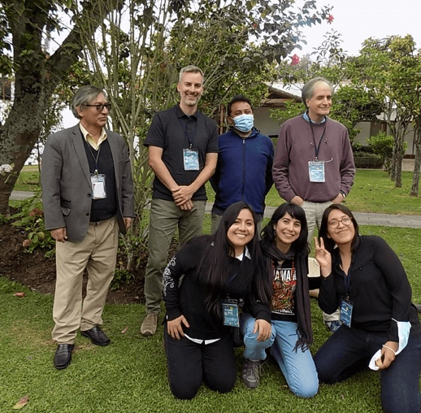

Pregunta orientadora del grupo

¿Qué hemos aprendido sobre cambios institucionales que fomentan la agroecología e investigación agroecológica?

Exposiciones

- SAMA : migración circular (Diana Santos, Eclosio y Christian Florencio, Diaconia)
Descargar información
- Resiliencia, Agrobiodiversidad, y Dietas Saludables: mercados, migraciones y sus impactos a la nutrición (Andy Jones, Universidad de Michigan), Krysty Meza, (Instituto de Investigación)

Descargar Presentación
- CBC: efectos de la pandemia en compras locales (Rodrigo Arce, CBC)
Descargar Presentación

Reflexiones de participantes de la CdP18 durante la sesión

Diana Santos, Eclosio

Sabemos sobre la migración de las y los jóvenes, ¿qué queremos hacer con esta información? Gracias por la pregunta, porque no la mencionamos en la presentación. Ahora estamos en una exploración: queremos saber con esta información qué representa este potencial de migración circular para conectar la zona urbana con la zona rural, qué potencial representa específicamente para mercados, para la comercialización.

Andy Jones, U. Michigan

¿Por qué el estudio se lleva a cabo con mujeres? En 2017, cuando empezamos con el primer estudio, decidimos trabajar con la dieta de mujeres en vez de niños porque la dieta de la mujer en edad fértil puede representar la dieta de la familia más que la dieta de un niño. Sabemos que mujeres y niños son más vulnerables a cambios en la nutrición y por eso seleccionamos mujeres para para el estudio.

Kristy Meza, IIN

¿Cuánto era el porcentaje de cambio esperado en las fuentes de alimentos?
Los hallazgos son preliminares. No tenemos respuesta a esta pregunta.

Diana Santos, Eclosio

¿Cómo se organizaron los agricultores investigadores?

Antes de responder esa pregunta. Estuve pensando que la pregunta anterior sobre jóvenes y este potencial. El mencionar que podría significar algo para los mercados queda un poco difuso, pero hablamos más sobre encomiendas y sobre perfiles de jóvenes migrantes. Entonces ahí observamos que muchos jóvenes que van y vienen de la ciudad hacía el campo, especialmente fines de semana, y que estudian en la ciudad, van llevando cosas a la ciudad. Se llevan queso, llevan papas, llevan ollucos. Algunos incluso dicen voy a vender este producto a la dueña de la casa donde me estoy hospedando. Muchas veces no observamos estas pequeñas dinámicas que podrían significar algo más. ¿Ahora, yendo puntualmente a la pregunta cómo se organizaron los agricultores investigadores? También les comentábamos que el proyecto viene de muchos años atrás y en estos años atrás se realizaron procesos formativos de promotores agroecológicos. Entonces estamos hablando de hombres y mujeres que han pasado por módulos formativos de tres, cuatro o cinco años y que han desarrollado capacidades de liderazgo y de poder incluso dirigir ciertos proyectos, pequeños proyectos de investigación-acción participativa. Se facilitó un proceso de elección interna para que las comunidades o las organizaciones eligieran a su representante, entonces eligieron a un representante titular y a un representante adjunto para que pueda participar del proyecto. Por otro lado, también hubo personas que dijeron: "tenemos mucha experiencia, nos gustaría participar voluntariamente." Entonces también se integraron a este grupo de investigadores, de agricultores-investigadores. Tenemos ahorita registrados 53, de los cuales el 30% son mujeres y el 60% son hombres.

Cecilia Asueiro, CBC

Nosotros tenemos varias preguntas, lo que no me sorprende porque en realidad estamos también en un proceso de re-análisis de los datos que teníamos previamente y de reconfiguración a partir de eso con estos nuevos enfoques que estamos trabajando. Tengo una pregunta que me parece súper interesante, sobre todo para el contexto de Cusco. ¿Cómo funcionan los mercados turísticos versus los mercados populares para la agroecología en Cusco? Eso es un punto central-medular en realidad de nuestra investigación, porque la demanda muchas veces puede verse incrementada si lo vemos desde los puntos turísticos, pero no necesariamente incrementada si lo vemos desde los sectores populares. Entonces, ese cambio en el enfoque de verlo desde una alza en la demanda que podría ser turística o más bien de élites, hacia una articulación con un consumo mucho más popular de la agroecología y ver cuáles son las vías adecuadas para ello va a ser central en realidad en lo que viene ahora para nuestra investigación y para la articulación justamente con estos procesos formativos que estamos llevando a cabo. Una de las cosas que nosotras y nosotros estamos viendo es que un punto neurálgico central es: el tema de la agricultura familiar comunitaria no sea solamente visto como de supervivencia, sino que la parte del autosustento como uno de los temas principales y estos intercambios diversificados sean parte de una relación no solamente comercial, sino social mucho más amplia. Pensando en cómo funcionan estas dinámicas de mercado, sobre todo en una ciudad como Cusco, entre lo popular y lo más turístico, estamos enfocándonos y viendo que las redes sociales, justamente entre lo urbano y lo rural, pueden ser fortalecidas, identificadas, promovidas para que se cambie el tejido social y no solamente la parte de comercialización, .

Cecilia Asueiro, CBC

¿Cuál es la influencia del control social del mercado en los productos agroecológicos? Nuestra apuesta va mucho más en términos de relaciones directas. En Cusco, es una ventaja que podemos aprovechar. Cusco, si bien es la región más grande en las que trabajamos, sigue siendo una región con muchas relaciones interpersonales. Entonces, el tener vinculación con las zonas donde sabes que se está produciendo ecológico, mucho más que promover los SPG, que pueden servir para otros contextos, mucho mejor. Esa es un poquito más la apuesta que estamos teniendo. Entonces, fortalecer estas vinculaciones más bien directas, de confianza, donde la gente sepa que o están produciendo agroecológico o lo están intentando por lo menos, es la apuesta por la que estamos dándole fuerza en el proyecto que estamos.

Rodrigo Arce, CBC

¿Cómo se puede complementar los enfoques, estudios e investigación acción participativa de Eclosio y CBC con lo más académico pero grande de México?

Claire Nicklin

Hoy en día no tenemos muchos estudios como él de Andy y Kristy. Queremos mantener el 10% de nuestro portafolio en esto. Es mucho más académico, no quiero decir riguroso porque todo tiene su rigor, pero es muy creíble para algunos. Es otro tipo de inversión. Y luego tenemos dos ejemplos de de investigación acción participativa que viene más de la base. Cuando aprobamos ese proyecto, que nos parece muy interesante, fue la pregunta: ¿quién va a usar esa información y cómo? Entonces estoy curiosa tanto de este otros dos proyectos como ustedes, ¿cómo ese tipo de proyectos está generando más evidencia rigurosa, ¿cómo están usándola?, Cómo pueden complementar entre esos tres proyecto, e ir más allá de nuestros proyectos y pensar cuáles son los pros y contras de tener esta complementariedad en los proyectos?

Rodrigo Arce, CBC

Lo primero que hay que señalar es que el CMS no trabaja con el enfoque de proyectos, sino con enfoque territorial. En tal sentido, más bien lo que se hace es integrar las diferentes perspectivas de proyectos, de tal manera que, si bien es cierto, puede haber líneas de agroecología, de sistemas agroforestales, agua, conflictos, en la práctica vemos cómo lo integramos. El enfoque al hablar de gobernanza territorial también tiene mucho que ver con miradas socioecológicas, de tal manera que cada proyecto está aportando para la comprensión justamente de la fenomenología en torno a grandes problemas. En ese sentido, por ejemplo, nosotros trabajamos con diferentes metodologías: IAP, diagnósticos rurales, participativos. Hay otras metodologías también con trabajos de campo, etcétera, etcétera y vemos, cómo se va conjugando, cómo se va capitalizando, cosechando para que pueda contribuir, retroalimentar al trabajo de los territorios, pero también al trabajo académico permanente que se realiza a través de seminarios, diplomados, etcétera. En ese sentido lo veo complementario.

Christian Florencio, DIACONIA

Conversábamos al respecto de los IAP y los agricultores investigadores, Dentro de SAMA también reflexionamos sobre el reto que es hacer investigación participativa en temas como mercados, en temas como agua. Entonces la metodología que han utilizado de alguna manera muestra una evidencia dura. Entonces, ¿cómo mantener el interés de los agricultores investigadores que participen en un IAP para para generar esa información? Hemos tenido ya hoy día algunos diálogos con las experiencias de investigación acción participativa. Ahora nos queda a nosotros como proyecto dialogar con el Instituto Nutricional y la Universidad de Michigan para ver cómo podemos utilizar o adaptar esas metodologías, porque también nos encontramos en un proceso de de elaboración de los protocolos. Estamos a tiempo de poder recoger las experiencias, de revisar las metodologías y de poder adaptarlas. El reto principal: ¿cómo mantener el interés y la motivación de los agricultores investigadores? Porque algo que conversamos en el almuerzo es: de las experiencias que nos compartían los compañeros de Bolivia. Una encuesta no es motivadora para que los agricultores investigadores participen en una investigación. Entonces, si no es una encuesta, ¿qué herramienta podemos utilizar para recoger la información y que nos puedan dar resultados similares, que se presenten de esa manera, que podamos interpretarlo y que la evidencia pueda mostrarse, pero a la vez motivador, atractivo, inspirador para los agricultores, agricultoras, investigadoras. Es un reto que esperamos poder lograr. No lo habíamos pensado, pero esta pregunta nos hace reflexionar y darnos cuenta que estamos en un proceso de co-creación, de co-construcción. Tratamos de hacerlo de la mejor forma participativa. Creo que Diana ha presentado algunos aspectos de esa participación. Es un reto. Esperemos que para la próxima CdP tener esos resultados y de pronto también recoger apreciaciones, ver si se pudo responder la pregunta, si ha sido posible o no, y si no recoger de ustedes cómo lo podemos mejorar.

Andy Jones, U. Michigan

Para responder a Claire, sobre quién y cómo va a usar los resultados de este estudio. Podemos devolver los datos, los resultados a las comunidades mismos y las autoridades en la zona. Pero para mí, la audiencia más importante, son los que no creen que la agrobiodiversidad pueda influir mucho en la dieta o que sea algo importante para el desarrollo. Hay una gran proporción de políticos que no creen en estos enlaces. Justo en 2018, cuando publicamos los resultados de nuestro estudio primero fue una respuesta a la revista que dijo estos resultados no valen para nada. Piensan que cuando promovemos la agrobiodiversidad para mejorar las dietas vamos a mantener un ciclo de pobreza cuando los piensan en los productores solamente en términos económico. Piensan que hay que especializarse en un cultivo nomás para levantar los productores de la pobreza. Nuestros estudios muestran que la agrobiodiversidad no es la única solución para ayudar a los productores, pero por lo menos es algo bueno para para sus dietas. Incluso pueden mejorar la diversidad y la calidad de las dietas. Entonces para mí es para incidir más en la política sobre las soluciones para mejorar la nutrición en áreas rurales donde hay mucha agricultura. Tal vez es una esperanza no real, pero que creo que es posible que la evidencia puede influir en la política.

Claire Nicklin

Muchas gracias. El reto es que todos hagan esto. Si se acuerdan, de los cuatro bloques que mostré, CBC y Eclosio están haciendo opciones por contextos y tal vez modelos. Universidad Michigan y Instituto de Investigación Nutricional (IIN) están estudiando los mecanismos fundamentales de por qué la nutrición y resiliencia, por qué funciona. Esta tipología de investigación la usamos también. Ojalá que otros pueden usar este tipo de investigación y viceversa.

Christian Florencio, DIACONIA

Tenemos una última pregunta que es más abierta acerca de qué piensan los jóvenes de la vida urbana rural. Creo que la mayoría de los que conocemos la realidad del campo sabemos cómo para los jóvenes lo urbano es atractivo, más allá de pronto de las facilidades que puedan encontrar para superarse: educación, opciones de trabajo, de generación de ingreso en corto plazo. Creo que también en estos días se ha estado discutiendo acerca de cómo lo económico termina siendo una opción de desaliento, sobre todo la rentabilidad que pueda originar la actividad en el campo. En el video, en el testimonio de Yamer, de alguna manera, él tiene una motivación en el retorno, pero es porque él ya experimentó. Entonces, justo en la mañana, también conversaban: el derecho a experimentar, a conocer. Entonces es algo muy complejo. Nosotros hemos hecho unos proyectos anteriores, algunos focus group con alumnos que están en el 5.º, en Perú, el 5.º ya es el último grado para terminar la secundaria y luego buscar o instituto o universidad. Todos optan por alguna carrera y tal vez el 1% o 2% alguna carrera relacionada al campo, ingeniería ambiental o agronomía. Pero los demás están pensando en economía, incluso había algunas chicas que querían ser diseñadora de modas. Esto es algo muy complejo que tenemos que entender también: el derecho que mencionaron que tienen los y las jóvenes para decidir sobre qué futuro quieren. Ahora el reto es cómo nosotros los motivamos y cómo generamos las alternativas para que el campo nuevamente se vuelva productivo. Y creo que eso muchas veces lo estamos diciendo y se discute en muchos espacios y ese es el reto.

Cecilia Asueiro, CBC

Para sumar un poquito esta reflexión, con los grupos de jóvenes con los que trabajamos no solamente en temas de agroecología, sino de alternativas al extractivismo en un sentido más amplio, hemos identificado más o menos tres temas que son cruciales. Una es oportunidades laborales; jóvenes piden, en general, tener oportunidades laborales. Por ejemplo, si fuera diseño de moda en sus comunidades con tejidos locales, sería una opción, ¿si es que es una oportunidad laboral? O sea, hay que hacernos también ese tipo de preguntas. Otra es el tema de prestigio. ¿O sea que qué forma de vida te va a dar a ti más o menos prestigio al vivir? Si vas a ser agricultor probablemente tenga muy poco reconocimiento, es distinto que si eres un agricultor que tiene reconocimiento por serlo. La tercera, es el tema de la identidad. Una de las razones en realidad de lo importante es para que las y los jóvenes estén en el campo y regresen es también un tema identitario respecto a ciertos vínculos que te dan un sostén, una raíz o algo a lo que te quieres aferrar. Eso en realidad sería algo que sería interesante para nosotros explorar un poquito más de repente con otras instituciones, pero es lo que hemos identificado como líneas principales para los procesos en los que estamos en formación con jóvenes.

Andy Jones, U. Michigan

¿Hay alguna relación entre el nivel socioeconómico y las preferencias de consumo? En el estudio actual no tenemos resultados todavía, pero en el estudio hace unos años, encontramos que el estatus socioeconómico fue el determinante de la dieta más fuerte, mucho más fuerte que la propia agrobiodiversidad, por ejemplo. La segunda pregunta es: ¿qué proporción del consumo viene de producción propia? En el estudio anterior, 45% de los alimentos en la dieta viene de su producción propia. Esto varía de acuerdo a su estatus de agrobiodiversidad: con más agrobiodiversidad fue más de 50%. Es interesante porque corresponde a lo que sabemos a nivel mundial, que si tienes bastante agrobiodiversidad o si tienes una producción de subsistencia sí o sí, su familia depende del mercado para un gran parte de su dieta y también depende mucho de su propia producción. Entonces es casi igual, 50 y 50. Es bien interesante.

Kristy Meza, IIN

Algo breve para terminar y no dejar esta pregunta sin respuesta. Cómo se pretende resolver o manejar la calidad de los alimentos en las bodegas más cercanas, cambiar de procesados a naturales. Nosotros hacemos un trabajo que les muestra cuáles son los resultados, pero justo esta pregunta se las dejamos para que justo se vea cuál va a ser el siguiente paso. Cuando publicamos los resultados, esperamos que la academia, los expertos, los políticos puedan tomar acción sobre esto.

Trabajo de grupos y sociodramas

Se dividió la plenaria en grupos. Cada grupo nombró un facilitador/a y un sistematizador/a. Los grupo discutieron las siguientes preguntas:

- ¿Cómo son los enlaces urbano-rurales urbanos el día de hoy desde las perspectivas de sus proyectos?
- ¿Cuáles son los retos que representan estos enlaces para los sistemas alimentarios?
- ¿Cuál es el rol de los jóvenes en ese proceso?

Cada grupo realizó sociodramas que reflejaron su discusión. Invitamos a explorarlos en el enlace proporcionado a continuación.

Enlace web con todo el material digital de la sesión:
http://cdp18.andescdp.org/sesion-del-grupo-2/

V. Aportes de la CdP Andes a la actualización de la Estrategia del CCRP a nivel global

Durante la CdP18, las y los participantes de la CdP aportaron con sus reflexiones al proceso de revisión estratégica del CCRP a nivel global. Se contribuyó a cada una de las cuatro prioridades definidas y las rutas de acción propuestas para cada una de ellas. Para cada ruta, se profundizó sobre: lo positivo de la ruta, lo negativo de la ruta, lo requerido para conseguir la ruta y compensaciones de seguir la ruta. En esta sección se presenta los aportes recibidos en el marco de la CdP18, que posteriormente fueron complementados por actores externos a la CdP, a través de entrevistas y grupos focales, así como por reflexiones del Equipo Regional.

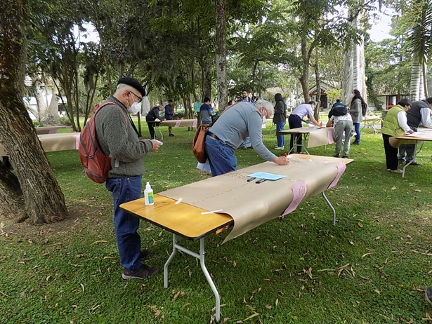 | 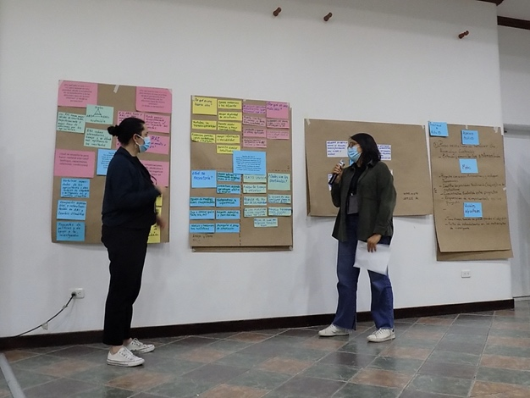

5.1 Aportes a la Prioridad A

Al mismo tiempo que seguimos resolviendo problemas reales por, con, o para los agricultores por medio de innovaciones, alinear más nuestra investigación para que llene los vacíos de evidencia y contrarreste las narrativas dominantes que desafían la viabilidad de la AE, en concordancia con una agenda global de investigación transformadora.

Opción de ruta 1: Dar prioridad a la investigación a través de las áreas temáticas de salud del suelo, agrobiodiversidad y EPDM que tiene resultados más explícitos ligados a soluciones climáticas audaces (mitigación y adaptación) y a la equidad.

¿Por qué esta es una buena idea para avanzar en esta prioridad, desde la perspectiva de los beneficiarios y de los diferentes tipos de actores externos? ¿Y desde su perspectiva?

- “La revisión de la estrategia del CCRP debe mantener las fortalezas únicas de la Fundación McKnight: el enfoque en suelos y paisajes, la apuesta por la agrobiodiversidad, el manejo ecológico de plagas y enfermedades, las redes de agricultores y la investigación participativa desde abajo”. Tres elementos determinan la sostenibilidad de un sistema: suelos, agrobiodiversidad y redes de agricultores investigadores (RAI).
- Continúan siendo relevantes las investigaciones en torno a:
- Adaptación al cambio climático (por ejemplo, estudios sobre variedades precoces para enfrentar mejor la variabilidad climática).
- Agrobiodiversidad.
- Fertilidad y regeneración del suelo (barreras multipropósito para evitar erosión por suelo y favorecer insectos benéficos, formas de reproducción de especies para repoblación, especies silvestres con funciones ecológicas en los paisajes).
- Las RAI generan empoderamiento, conducen a una mayor validez de resultados, a su rápida difusión y a su utilización en la toma de decisiones por parte de agricultores. Reducen intermediarios y tiempos.

¿Por qué esta es una mala idea para avanzar en esta prioridad, desde la perspectiva de los beneficiarios y de los diferentes tipos de actores externos? ¿Y desde su perspectiva?

- Estas áreas temáticas deben ser complementadas con otras para un enfoque integral.
- Se puede generar un encapsulamiento disciplinario si se impone agendas.
- Las investigaciones en estas áreas son procesos de largo plazo que requieren capacidades de personas e instituciones.
- Es necesario reflexionar sobre si las RAI son un medio o un fin.

¿Qué se necesitaría para hacer realidad esta ruta? (enfoque, capacidades, relaciones, condiciones)

- Fortalecer capacidades de los agricultores y otros actores en adaptación y mitigación al cambio climático y en justicia climática.
- Compartir experiencias en torno a RAI y cambio climático.
- Propuestas de políticas y de apoyo a la investigación.

¿Qué compensaciones, obstáculos o consecuencias negativas deberíamos tener en cuenta?

- Dejar de lado otras áreas de investigación que son importantes para los agricultores.
- Impactos negativos si no se orienta la investigación con una metodología participativa.
- Resistencia de las empresas de agroquímicos y políticas estatales.

Opción de ruta 2: Apoyar los proyectos para que utilicen versiones localmente adaptadas de los marcos y herramientas holísticas (TCA, TAPE, ACT, etc.), de manera que sus datos puedan contribuir en mayor medida a la investigación comparativa a mayor escala realizada por otros.

¿Por qué esta es una buena idea para avanzar en esta prioridad, desde la perspectiva de los beneficiarios y de los diferentes tipos de actores externos? ¿Y desde su perspectiva?

- Fortalece la transdisciplinariedad.
- Mayor objetividad de los resultados.
- Permite medir avances y hacer comparaciones (considerando la variabilidad de contextos).
- Genera evidencias y las ayuda a difundir y escalar.

¿Por qué esta es una mala idea para avanzar en esta prioridad, desde la perspectiva de los beneficiarios y de los diferentes tipos de actores externos? ¿Y desde su perspectiva?

- Se debería considerar metodologías locales, iniciativas desde el sur.
- Modelos/recetas contrarios a la AE, desde una perspectiva política y comunitaria (estas dimensiones no se pueden medir con estas herramientas).
- Puede ser limitante y opacar otras opciones.

¿Qué se necesitaría para hacer realidad esta ruta? (enfoque, capacidades, relaciones, condiciones)

- Dar a conocer qué es TAPE, TCA, ACT.
- Marcos y herramientas holísticas.
- Acompañar el proceso de adaptación de herramientas.
- Iniciativas regionales que integren análisis y recursos.
- Mapear actores externos a la CdP.
- Identificar proyectos específicos y territoriales.
- Equipo de investigadores comprometidos.
- Sistematizar la información que se produce.

¿Qué compensaciones, obstáculos o consecuencias negativas deberíamos tener en cuenta?

- Trato vertical de quienes manejan las herramientas. Puede reducir el poder de los agricultores.
- Falta de tiempo y recursos. Adaptar herramientas toma mucho tiempo.
- Es una inversión a nivel global y regional, no local.
- Puede dejar de lado la investigación cualitativa.
- El idioma es una limitante para estandarizar los datos.

Opción de ruta 3: Aumentar la capacidad de los proyectos para que ellos mismos lleven a cabo una investigación más holística de los sistemas a través de las mejoras en el marco, los métodos, las herramientas y el apoyo al aprendizaje entre proyectos, de modo que puedan demostrar de manera más holística los beneficios y las compensaciones de la AE en formas contextualizadas localmente.

¿Por qué esta es una buena idea para avanzar en esta prioridad, desde la perspectiva de los beneficiarios y de los diferentes tipos de actores externos? ¿Y desde su perspectiva?

- Entender y desarrollar los sistemas locales.
- Es una forma de fortalecer una agroecología sostenible.

¿Qué se necesitaría para hacer realidad esta ruta? (enfoque, capacidades, relaciones, condiciones)

- Identificar las prioridades en conjunto con los agricultores.
- Proyectos con equipo multidisciplinario y enfoques transversales.
- Tener responsables de acompañamiento en los proyectos.
- Comunicación sostenida entre proyectos.
- Optimizar las metodologías de investigación: desviantes positivos, protocolos, formatos, sistemas de recolección.

¿Qué compensaciones, obstáculos o consecuencias negativas deberíamos tener en cuenta?

- Toma tiempo y se puede perder el objetivo por buscar lo holístico.
- Falta de estandarización en las metodologías de investigación.

¿Otras ideas de ruta?

- Optimizar la estrategia de comunicación de los resultados de investigación. Se genera muy buenos resultados que no son bien comunicados.

5.2 Aportes a la Prioridad B

Desarrollar y apoyar la infraestructura liderada regionalmente que nutre, norma y hace más abierta la participación en la investigación centrada en el agricultor, que apoya o forma parte de una transición hacia la AE.

Opción de ruta 1: Dar nueva forma a las CdP, los centros y las RAI apoyados por el CCRP para que incluyan a más personas y áreas de experticia (defensa y promoción/políticas, etc.), acepten recursos de otros financiadores y se conviertan en auténticos impulsores de la estrategia y la toma de decisiones a nivel regional.

¿Por qué esta es una buena idea para avanzar en esta prioridad, desde la perspectiva de los beneficiarios y de los diferentes tipos de actores externos? ¿Y desde su perspectiva?
- Empoderamiento y sostenibilidad de las comunidades, campesinos y movimientos sociales.
- Mayor alcance de los resultados

¿Por qué esta es una mala idea para avanzar en esta prioridad, desde la perspectiva de los beneficiarios y de los diferentes tipos de actores externos? ¿Y desde su perspectiva?

- Dejar de lado un modelo de CdP original y vanguardista.
- Perder el sentido original de las estrategias de trabajo por apropiación que pueda darse por parte de instituciones, en búsqueda de propio beneficio o de reconocimiento.

¿Qué se necesitaría para hacer realidad esta ruta? (enfoque, capacidades, relaciones, condiciones)

- La participación activa de los agricultores en los proyectos, en las discusiones y en encuentros y negociaciones relacionadas a AE.
- Mayor vínculo de las instituciones públicas y los movimientos sociales.

¿Qué compensaciones, obstáculos o consecuencias negativas deberíamos tener en cuenta?

- Esa ruta representa un cambio de la idea de la CdP tradicional, que es identificar nuevos espacios para llegar a la expansión de agroecología. Entrar en la política o movimiento puede constituir cambio muy brusco en la dirección del CdP, si bien abre posibilidades interesantes también.
- Cabe reflexionar sobre si es mejor incorporar visiones y actores en las preocupaciones en AE de los miembros de la CdP o apoyar a organizaciones que promueven AE.
- Importancia de las diferencias territoriales y culturales.
- Perder el dinamismo y enfoque de AE.

Opción de ruta 2: Apoyar redes existentes de organizaciones con mayor alcance (como CLACSO, RUFORUM) para que creen y apliquen estrategias de influencia y programación que promuevan la institucionalización de los enfoques de AE entre las organizaciones miembros y los defensores.

¿Por qué esta es una buena idea para avanzar en esta prioridad, desde la perspectiva de los beneficiarios y de los diferentes tipos de actores externos? ¿Y desde su perspectiva?

- Posibilidad de amplificar y escalar los enfoques y la propuesta de AE desde un enfoque territorial amplio.
- Oportunidad de complementar las actividades locales.
- Posibilidad de potenciar la experiencia previa, dándole continuidad a través de estas plataformas.

¿Por qué esta es una mala idea para avanzar en esta prioridad, desde la perspectiva de los beneficiarios y de los diferentes tipos de actores externos? ¿Y desde su perspectiva?

- Puede limitar la representación de las organizaciones sociales de base.
- Puede alejar a los actores campesinos del poder.
- Puede homogenizar una diversidad de visiones e intereses locales y regionales.

¿Qué se necesitaría para hacer realidad esta ruta? (enfoque, capacidades, relaciones, condiciones)

- Buscar evidencias para la elección de redes que realmente tengan mayor alcance.
- Identificar vías y casos exitosos de incidencia política desde redes de este tipo para aprender de esta experiencia.
- Participación efectiva en la definición de las estrategias.
- Contar con mecanismos para mantener diversidad de saberes y visiones locales.
- Activar alianzas locales para contrarrestar la falta de presencia de estas organizaciones en los países y territorios. Promover una diversidad de vínculos multilaterales.
- Presupuestos que permitan descentralización efectiva (no concentrar poder solo donde tienen presencia).

¿Qué compensaciones, obstáculos o consecuencias negativas deberíamos tener en cuenta?

- Intereses propios de las plataformas que se priorice frente a intereses descentralizados.
- Normalmente estas plataformas no aprovechan plenamente sus posibilidades de incidencia.
- Considerar la diversidad cultural de cada país.
- Se requiere implementar demasiados mecanismos para que la ruta realmente funcione.

Opción de ruta 3: Apoyar a las universidades y a otras entidades que educan a los futuros agricultores e investigadores para que institucionalicen la AE, involucren a los agricultores como verdaderos colaboradores y construyan vínculos con otros actores de los sistemas alimentarios.

¿Por qué esta es una buena idea para avanzar en esta prioridad, desde la perspectiva de los beneficiarios y de los diferentes tipos de actores externos? ¿Y desde su perspectiva?

- Creación de puentes de conocimiento entre el campo y la Academia.
- Se proporciona valor oficial y académico a conocimientos locales y se los fortalece.
- Integra la interculturalidad y es un semillero de futuros agroecólogos.

¿Por qué esta es una mala idea para avanzar en esta prioridad, desde la perspectiva de los beneficiarios y de los diferentes tipos de actores externos? ¿Y desde su perspectiva?

- Universidades trabajan con estructuras rígidas y verticales de poder entre el campo y la Academia.
- No hay mayor realización de trabajos transdisciplinarios e intercultruales.
- El conocimiento local es malentendido, desvalorizado y mercantilizado.

¿Qué se necesitaría para hacer realidad esta ruta? (enfoque, capacidades, relaciones, condiciones)

- Trabajo con universidades locales cercanas a productores y fortalecer vínculos.
- Formación en pensamiento crítico de diseño para cambiar paradigmas y estructuras dentro y fuera de las universidades.
- Incidencia social y política, así como ecología de saberes como parte del pensum.
- Comunicación para articular redes y compartir/difundir conocimiento.
- Generar evidencia desde la educación formal / no formal en temas de agrobiodiversidad, incluyendo a niñas y niños
- Recuperación y validación de conocimientos locales.

¿Qué compensaciones, obstáculos o consecuencias negativas deberíamos tener en cuenta? Costos de oportunidad de la ruta

- Burocracia, marco institucional, currículos y modelos educativos rígidos y resistentes al cambio.
- Desvalorización de saberes ancestrales y pueblos indígenas.
- Extractivismo y privatización del conocimiento.
- Contradicción entre eurocentrismo vs. conocimiento local.
- Poca interdisciplina como práctica y estructura en universidades.

Opción de ruta 4: Apoyar a las instituciones de investigación y extensión para que creen y apliquen estrategias de influencia y programación que promuevan la institucionalización de la AE.

¿Por qué esta es una buena idea para avanzar en esta prioridad, desde la perspectiva de los beneficiarios y de los diferentes tipos de actores externos? ¿Y desde su perspectiva?

- Institucionalizar la AE más allá de los proyectos brinda mayores oportunidades para que los beneficios permanezcan y se amplíen.

¿Por qué esta es una mala idea para avanzar en esta prioridad, desde la perspectiva de los beneficiarios y de los diferentes tipos de actores externos? ¿Y desde su perspectiva?

- Existe el riesgo de que la institucionalidad genere verticalidad y reduzca sintonía con los agricultores,

¿Qué se necesitaría para hacer realidad esta ruta? (enfoque, capacidades, relaciones, condiciones)

- Fortalecer capacidades de gestión entre las instituciones para generar mayor incidencia y trabajo de redes multinivel.
- Fortalecer la parte organizativa de las asociaciones de productores.

“Tenemos una responsabilidad social y ambiental, debemos de procurar la diversidad en las parcelas y contribuir a la seguridad alimentaria para nuestros socios que son los agricultores. Estamos además concientes de que los agricultores deben diversificar sus fuentes de ingreso”.

“Buscamos desarrollar una producción asociativa, rescatando cultivos andinos que son únicos, que permiten que nuestros productos se diferencien en los mercados. Buscamos que cada ingrediente genere un impacto social y ambiental, que nuestra empresa sea amigable en términos sociales y ambientales”.

¿Qué compensaciones, obstáculos o consecuencias negativas deberíamos tener en cuenta?

- La institucionalización de la AE podría distorsionarse en estructuras rígidas que pierdan conexión con la realidad productiva.

¿Otras ideas de ruta?

Las fases fenológicas por las que debe pasar esta otra opción de ruta son:
- Relación entre la chacra-familia-escuela
- Movimientos estudiantiles AE
- Carreras agrarias AE
- Movimientos sociales campesinos en AE
- Involucrar al público en general en AE, de manera que tenga conciencia de su valor en:
- Vida de los productores
- Salud de los ecosistemas
- Diversidad de los paisajes agrícolas
- Beneficios en salud que traería la AE a los consumidores

5.3 Aportes a la Prioridad C

Permitir que los socios beneficiarios locales y regionales se conecten y participen más plenamente en procesos más amplios de transición hacia la AE en el territorio o la región.

Opción de ruta 1: Crear mecanismos y oportunidades para que las RAI, los proyectos y los múltiples grupos de interés se conecten y colaboren con procesos territoriales y regionales más amplios.

¿Por qué esta es una buena idea para avanzar en esta prioridad, desde la perspectiva de los beneficiarios y de los diferentes tipos de actores externos? ¿Y desde su perspectiva?

- Fortalecer la visión más territorial y sistémica.
- Ampliar fronteras y crear sinergias.

¿Por qué esta es una mala idea para avanzar en esta prioridad, desde la perspectiva de los beneficiarios y de los diferentes tipos de actores externos? ¿Y desde su perspectiva?

- Riesgo de que esfuerzos se diluyan.

¿Qué se necesitaría para hacer realidad esta ruta? (enfoque, capacidades, relaciones, condiciones)

- Facilitar los intercambios de resultados y experiencias
- Mejorar capacidades de diálogo y conexión (contexto y políticas), más personal. Diálogo intercultural: lenguaje científico y territorial.

¿Qué compensaciones, obstáculos o consecuencias negativas deberíamos tener en cuenta?

- Barreras socio-culturales (no sólo geográficas).

Opción de ruta 2: Comprometerse con los actores del movimiento para que identifiquen y lleven a cabo su propia investigación, fortalecer su capacidad de investigación, incluirlos en redes de investigación, hacer más visible su participación en proyectos de investigación y compartir estrategias (por ejemplo, los enfoques de las CdP).

¿Por qué esta es una buena idea para avanzar en esta prioridad, desde la perspectiva de los beneficiarios y de los diferentes tipos de actores externos? ¿Y desde su perspectiva?

- Promueve apropiación de los problemas y soluciones locales que pueden escalarse. Fortalece capacidades y genera innovaciones a partir de actores locales.
- Incidencia desde las bases.

¿Por qué esta es una mala idea para avanzar en esta prioridad, desde la perspectiva de los beneficiarios y de los diferentes tipos de actores externos? ¿Y desde su perspectiva?

- Se suele validar sistemas de conocimiento diferentes, encasillándolos en marcos de la ciencia occidental y el método científico.
- Puede llevar a un proceso de erosión cultural y conocimiento tradicional, sin una reflexión profunda, intercultural y reconociendo diferentes epistemologías.

¿Qué se necesitaría para hacer realidad esta ruta? (enfoque, capacidades, relaciones, condiciones)

- Definir con precisión qué se entiende por “compromiso”.
- Articularse con diferentes colectivos.
- Actores que se reconozcan como parte del movimiento agroecológico desde su diversidad y sus propios sistemas de conocimiento y que reconozcan los beneficios de articularse con otros. Se requiere generar un sentido de pertenencia.
- Financiamiento, contactos y estrategias de comunicación con actores internos y externos.
- Difundir ampliamente los avances y sumar esfuerzos.

¿Qué compensaciones, obstáculos o consecuencias negativas deberíamos tener en cuenta?

- Selección de investigadores puede ser disruptiva y puede llevar a procesos de aculturación.

5.4 Aportes a la Prioridad D

Centrarse más explícitamente en apoyar el poder y la agencia de los pequeños agricultores y de otros agentes locales del cambio que trabajan para la transición hacia la AE a nivel territorial o regional

Opción de ruta 1: Re-imaginar formas de dar poder y aumentar la agencia, voz y representación de los pequeños agricultores y de otros agentes locales de cambio dentro de los proyectos, las redes y los espacios de influencia más amplios.

¿Por qué esta es una buena idea para avanzar en esta prioridad, desde la perspectiva de los beneficiarios y de los diferentes tipos de actores externos? ¿Y desde su perspectiva?

- Se da voz a sectores relegados (empodera) e incrementa la participación.
- Refuerza el carácter político de la AE y fortalece la incidencia de movimientos AE.
- Genera apropiación y valoración de la AE por los actores.
- Involucra tomadores de decisión en diferentes escalas (chacra, microcuencas o manejo territorial más amplio).
- Potencia la sostenibilidad de los logros de los proyectos.

¿Por qué esta es una mala idea para avanzar en esta prioridad, desde la perspectiva de los beneficiarios y de los diferentes tipos de actores externos? ¿Y desde su perspectiva?

¿Qué se necesitaría para hacer realidad esta ruta? (enfoque, capacidades, relaciones, condiciones)

- Desarrollo de capacidades.
- Potenciar vínculos y debates entre organizaciones AE y movimientos sociales sobre AE y necesidad de transformación de sistemas alimentarios.
- Enfoque intercultural.
- Reconocimiento formal.

¿Qué compensaciones, obstáculos o consecuencias negativas deberíamos tener en cuenta?

- Alejarse del enfoque de investigación.
- Reducción de fondos para programas pilotos.
- La “voz representativa” en ocasiones no representa a actores relegados, sus necesidades e intereses.
- Fortalecer grupos que no promueven la AE.
- El “poder otorgado” puede causar conflictos, mientras que el “poder ganado” genera cooperación.

Opción de ruta 2: Comprometerse con las conversaciones y la acción de DEI (Diversidad, Equidad e Inclusión) basadas en enfoques decoloniales y feministas dentro de los proyectos del CCRP y el equipo de liderazgo.

¿Por qué esta es una buena idea para avanzar en esta prioridad, desde la perspectiva de los beneficiarios y de los diferentes tipos de actores externos? ¿Y desde su perspectiva?

- La ciencia como un medio para generar cambios en el contexto global (co-construcción interdisciplinaria intercultural).

¿Por qué esta es una mala idea para avanzar en esta prioridad, desde la perspectiva de los beneficiarios y de los diferentes tipos de actores externos? ¿Y desde su perspectiva?

- Co-optación del discurso.

¿Qué se necesitaría para hacer realidad esta ruta? (enfoque, capacidades, relaciones, condiciones)

- Enfoques y metodologías interdisciplinarias, así como también la participación de expertise en enfoques decoloniales y feministas.

¿Qué compensaciones, obstáculos o consecuencias negativas deberíamos tener en cuenta?

- Implementación transversal en los proyectos como mecanismo de compensación.
- Se trata de procesos de largo plazo.

Opción de ruta 3: Redestinar una mayor parte de las subvenciones a organizaciones que ya utilizan enfoques decoloniales y feministas en su trabajo (subvenciones para investigación, pero también otros tipos de organizaciones y proyectos)

¿Por qué esta es una buena idea para avanzar en esta prioridad, desde la perspectiva de los beneficiarios y de los diferentes tipos de actores externos? ¿Y desde su perspectiva?

- Feminización de la agricultura.
- Necesidad de generar cambios en el mediano y largo plazo.
- Promover investigaciones compartidas con enfoque sur-sur.

¿Por qué esta es una mala idea para avanzar en esta prioridad, desde la perspectiva de los beneficiarios y de los diferentes tipos de actores externos? ¿Y desde su perspectiva?

- Puede crear dependencia / asistencialismo.
- Se requiere destinar fondos también a las organizaciones que aún no trabajan estos enfoques.

¿Qué se necesitaría para hacer realidad esta ruta? (enfoque, capacidades, relaciones, condiciones)

- Marcos conceptuales e interpretativos para definir y escalar los enfoques.
- Subvenciones para investigación (deconstruir relaciones, dominación, despatriarcalización).
- Subvenciones para pilotos que buscan escalamiento.
- Tomar en cuenta las implicancias de los derechos territoriales.
- Repensar las relaciones de poder.

¿Qué compensaciones, obstáculos o consecuencias negativas deberíamos tener en cuenta?

- Riesgo de fraccionar organizaciones sociales (demandas de mujeres dentro de organizaciones más grandes).
- Tiempo y recursos requeridos para estos procesos.
- Riesgo de confundir feminismo como movimiento social con género como enfoque de aproximación.

¿Otras ideas de ruta?

- Generación y fortalecimiento de espacios alternativos de formación con enfoque intercultural.

Enlace web con todo el material digital de la sesión:
http://cdp18.andescdp.org/que-es-lo-que-el-mundo-esta-llamando-a-hacer-al-ccrp/

VI. Espacios Abiertos

Las y los integrantes de la CdP18 lideraron la organización de sesiones paralelas, durante las cuales se abordó temáticas de interés para la CdP Andes. Todo el material presentado y generado durante estas sesiones se encuentra en el portal del evento. En esta sección se presenta una breve síntesis del objetivo de cada sesión y el enlace en el portal en el que puede ser encontrada toda la información disponible para la sesión en formato digital. Estos espacios se constituyen, cada vez más, en sesiones favoritas de la reunión anual, al permitir a las y los participantes plantear y profundizar en torno a temas de interés para la comunidad.

6.1 Programa de Becas CLACSO

Organizadores: Pablo Vommaro, Director de Investigación de CLACSO, y Karina Bidaseca, Coordinadora del Programa de investigación y formación en sistemas agroecológicos andinos (Fundación McKnight y CLACSO) y Luis Remache, becario e investigador del Programa.

El espacio abierto del “Programa de investigación y formación en sistemas agroecológicos andinos”, impulsado por la alianza entre la Fundación McKnight y CLACSO, tiene como objetivo promover el conocimiento, la formación y la investigación participativa sobre las prácticas de la agricultura familiar en los Andes. Esto, a través de la integración de principios agroecológicos en la gestión agrícola y de sistemas en las altas montañas de Ecuador, Perú y Bolivia (más de 2.500 msnm) trabajando con agricultores/as de pequeña escala.

Con la participación en la Comunidad de Práctica, se realiza el lanzamiento del nuevo proyecto del Programa (2022-2025). Para el nuevo trienio nos proponemos impulsar y consolidar un Programa Regional de Nodos de cooperación y articulación entre Núcleos de Investigación con enfoque en las prácticas agroecológicas de las Universidades de escala territorial, descentralizadas, regionales, locales, campesinas, interculturales e indígenas, junto a las organizaciones y movimientos sociales, originarios, indígenas, campesinos, agroecológicos, de consumidores en los tres países andinos.

Se busca mapear de manera colaborativa con quienes participen en este espacio abierto las Universidades, instituciones y equipos de investigación que tengan este perfil para que podamos trabajar en el inicio del nuevo proyecto CLACSO-McKnight.

Como modo de continuar este diálogo, se entregó ejemplares del libro “Agroecología en los sistemas andinos”, coordinado por Karina Bidaseca y Pablo Vommaro (CLACSO/McKnight, publicado en 2021), que reúne los resultados de investigación de la primera cohorte de becaria/os e investigadores. Esta publicación es de acceso abierto y descarga libre y gratuita desde la Biblioteca virtual de CLACSO aquí: https://www.clacso.org/agroecologia-en-los-sistemas-andinos-2/

Enlace web con material digital de la sesión:
http://cdp18.andescdp.org/programas-de-becas-de-clacso/

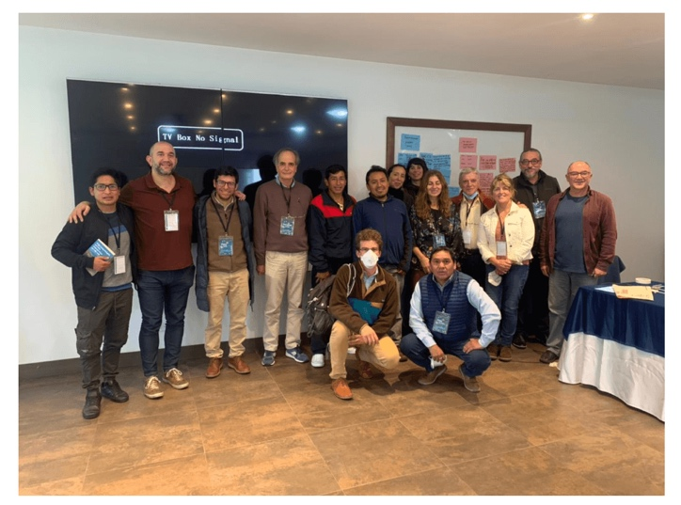

6.2 Cajas de herramientas para Agrobiodiversidad y Sistemas de Semillas

Organizador: Israel Navarrete, CGIAR, CIP, BIOVERSITY, CIAT, CIRAD, IITA, WAGENINGEN, UFIFAS.

En este taller se presentó dos cajas de herramientas. La primera llamada“Toolbox para trabajar con sistemas de semilla de Raíces, Tubérculos, y Bananas” (Toolbox). Esta caja tiene 12 herramientas y tiene como objetivo contribuir al entendimiento de los sistemas de semillas, tanto formales como locales. Se discutió que las herramientas del Toolbox pueden ayudar desde la identificación de los actores involucrados en los sistemas de semillas, hasta entender cómo se encuentran las redes de intercambio de semillas. La segunda caja presentada se llama “Rikuy Agrobio” (Rikuy Agrobio). Esta caja tiene 9 herramientas y tiene como objetivo entender el estado de conservación de la agrobiodiversidad. La discusión general del taller se centró en qué herramientas se conocían por parte de los participantes, quienes las aplicaban, y cómo las herramientas pueden ayudar a alcanzar los objetivos de cada proyecto.

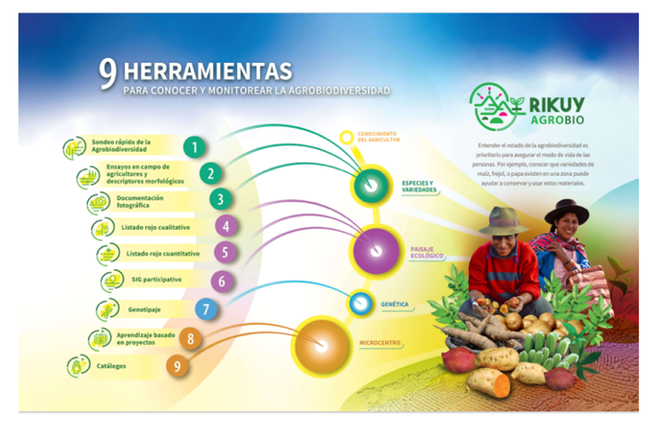

Enlace web con material de la sesión:
http://cdp18.andescdp.org/cajas-de-herramientas-para-agrobiodiversidad-y-sistemas-de-semillas/

6.3 Humboldt en el Tableau Physique del Chimborazo

Expositor: Olivier Dangles- IRD – UMR CEFE

Elaborado hace más de 200 años por el sabio alemán Alexander von Humboldt, el Tableau Physique se sigue utilizando hoy en día para estudiar la evolución de las familias de plantas en relación con el cambio climático. Sin embargo, la tabla original contiene algunos errores importantes, incluyendo algunas plantas descritas como si crecían en un volcán cuando fueron descubiertas en otro. Este espacio presentó cómo se investigan estos temas históricos, qué nos pueden decir acerca del cambio climático hoy en día y también las opiniones divergentes entre investigadores.

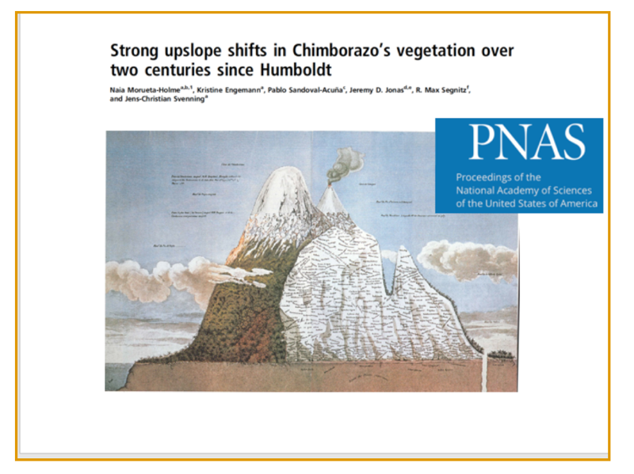

Enlace web con material de la sesión:
http://cdp18.andescdp.org/humboldt-en-el-tableau-physique-del-chimborazo/

6.4 Co-producción para la sostenibilidad

Organizadores: Olivier Dangles- IRD – UMR CEFE, Sergio Larrea Facilitador CdP Andes

Para estudiar los complejos retos para encontrar soluciones agroecológicas sostenibles, se necesita tener una visión holística y una co-producción entre diferentes disciplinas (ciencias de la naturaleza y ciencias sociales), comunidades (científicos, agricultores) y posiciones dentro de cada comunidad (estudiantes, profesores, jefes de comunidades, mujeres etc.). Sin embargo, la coproducción, la colaboración de la investigación y la práctica, abarca diversos objetivos, terminologías y prácticas, con poca claridad sobre sus implicaciones. Chambers et al. (2021, Nature Sustainability) propuso un marco conceptual para reflexionar sobre los retos de co-producción de conocimientos que fueron presentados a la CdP para un ejercicio reflexivo.

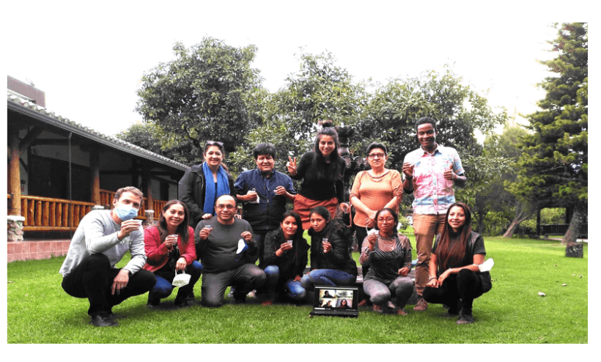

Enlace web con material de la sesión:
http://cdp18.andescdp.org/co-produccion-para-la-sostenibilidad%ef%bf%bc/

6.5 Esfuerzos de uso resultados académicos para incidencia horizontal y vertical

Organizadores:

Mariana Alem – Fundación AGRECOL Andes

Quentin Struelens – IRD

María Rosa Yumbla – María Rosa Yumbla – Red de agricultores investigadores RAI-Chuquisaca / Grupo ALC-Universidad de Vermont

Reinaldo Quispe – Fundación Proinpa

En este espacio abierto, se presentó los esfuerzos realizados para transformar los resultados de un paper académico sobre las recomendaciones que las casas de agroquímicos dan a los agricultores, para hacer incidencia horizontal y vertical. Mostramos cómo fue el proceso para trabajar entre las 4 instituciones en Bolivia, cómo buscamos información para que los datos se enmarquen en la coyuntura actual del país, cómo estamos adaptando los resultados en diferentes formatos y para diferentes audiencias y recogimos los aportes y sugerencias de los participantes sobre sus experiencias en llevar resultados de investigaciones hacia procesos de incidencia.

Enlace web con material de la sesión:
http://cdp18.andescdp.org/esfuerzos-de-uso-resultados-academicos-para-incidencia-horizontal-y-vertical/

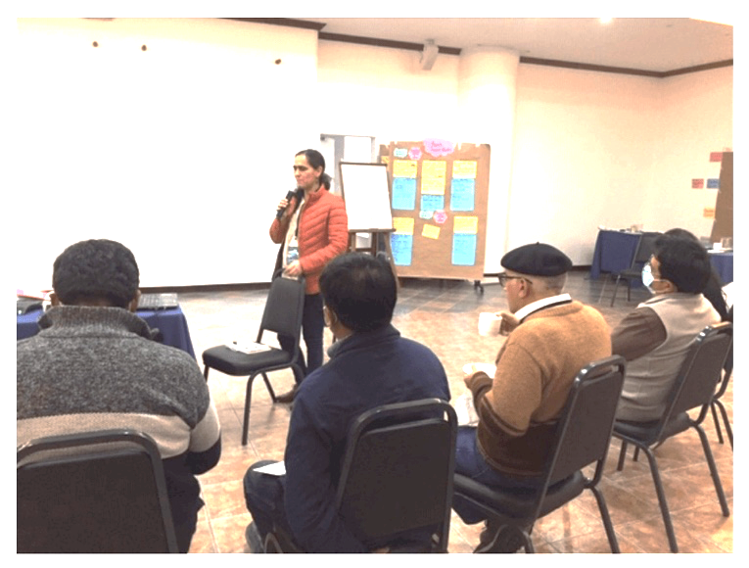

6.6 Análisis y uso de datos agroclimáticos

Organizadores: PROSUCO - UMSA

PROSUCO en alianza con jóvenes emprendedores de la Facultad de Agronomía de la UMSA(AGROSEM) en los últimos años ha incursionado en innovaciones tecnológicas para construir pequeñas estaciones meteorológicas, generación de pronósticos y alertas meteorológicas a 6 días, cuya información es proporcionada a agricultores para decidir y actuar a tiempo frente a eventos adversos como heladas y ausencia/presencia de precipitaciones, para adaptar el calendario de manejo del cultivo, aplicación de bioinsumos, programación de riego, las labores culturales y cosechas.

La fabricación de pequeñas estaciones meteorológicas (PEM) es con múltiples sensores que permiten medir la temperatura ambiente, humedad relativa del ambiente, precipitación, presión atmosférica, radiación solar, radiación UV, temperatura del suelo, humedad del suelo y humedad de la hoja adecuados a los distintos sistemas productivos y cultivos. Las PEM tienen la capacidad de vincularse directamente con la plataforma Weather Underground y transmisión de datos en tiempo real con envío de datos a múltiples bases de datos, desde los cuales se entregan los productos de información a los agricultores a través de aplicaciones móviles y red WhatsApp.

De este modo PROSUCO busca contribuir con estos equipos y servicios a los agricultores para reducir los niveles de incertidumbre y actuar a tiempo, adaptar prácticas de manejo de cultivos como medida de adaptación al cambio climático y con ello reducir pérdidas de las cosechas y generar agendas de investigación participativa sobre nuevos productos agroclimáticos para alertar plagas, enfermedades y desarrollo de cultivos.

Enlace web con material de la sesión:
http://cdp18.andescdp.org/analisis-y-uso-de-datos-agroclimaticos/

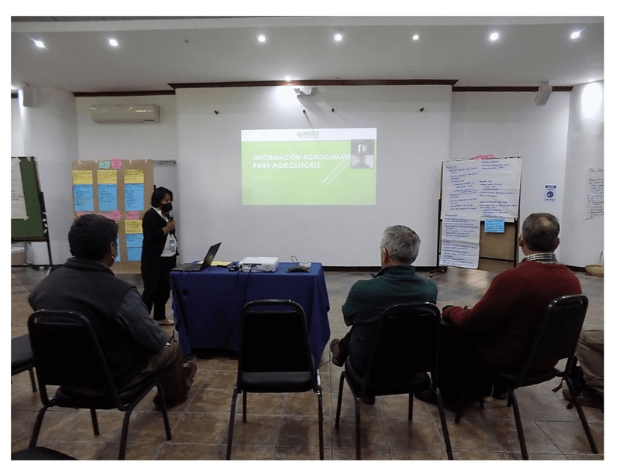

6.7 RHoMIS y transiciones agroecológicas: Avances y retos

Organizadores:
- Mark van Wijk, Jim Hammond, Mark Caulfield
- Steven Vanek
- Israel Navarrete

La sesión tuvo los siguientes objetivos:

- Conocer y profundizar la metodología del instrumento RHoMIS para las mediciones de los elementos de las transiciones agroecológicas.
- Conocer las facilidades del RHoMIS para el entendimiento de las transiciones agroecológicas.
- Identificar las ventajas y limitaciones del RHoMIS para evaluar las transiciones agroecológicas.
- Identificar los elementos del RHoMIS que permitan a los proyectos aprovechar de sus potencialidades.
- Establecer si hay interés de los proyectos por implementar RHoMIS.

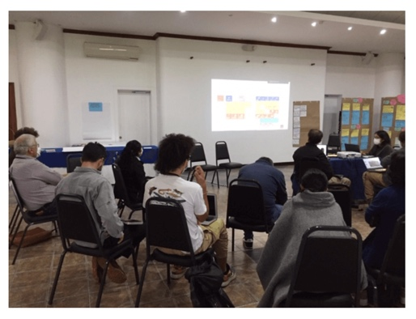

Al inicio de la sesión, Mark van Wijk, introdujo los aspectos generales de RHoMIS como funcionamiento, la encuesta núcleo, el tipo de trabajo con RHoMIS. Luego, se presentó un panel sobre experiencias de aplicación de esta herramienta. Lo/as expositore/as fueron:

- Israel Navarrete, Centro Internacional de la Papa
- Katherin Meza (YANAPAI) y Steve Vanek (Proyetos Suelos)

Posteriormente lo/as asistentes se dividieron en grupo para ensayar aplicaciones a sus propias iniciativas y proyectos.

Enlace web con material de la sesión:
http://cdp18.andescdp.org/rhomis-y-transiciones-agroecologicas-avances-y-retos/

6.8 Sin acción colectiva, ¡no hay transición agroecológica!

Organizadores: Amaya Carrasco y Nils McCune, Universidad de Vermont, María Quispe y Renato Pardo (PROSUCO)

PROSUCO en su nueva fase está explorando las posibilidades de la acción colectiva, como promoverla y acompañarla. Para este proceso, PROSUCO cuenta con el apoyo del equipo de Vermont a través de Amaya. En este espacio abierto, Nils, Amaya, María y Renato facilitaron una reflexión una interesante discusión sobre el rol que juega la acción colectiva en las transiciones agroecológicas. Así tanto PROSUCO como los asistentes a este espacio abierto pudieron identificar nuevas ideas para el trabajo en sus proyectos.

Enlace web con material de la sesión:
http://cdp18.andescdp.org/sin-accion-colectiva-no-hay-transicion-agroecologica/

6.9 Sistemas agroforestales articulados al paisaje

Organizadores: Rodrigo Arce Rojas

El espacio abierto sobre sistemas agroforestales articulados al paisaje es una propuesta que busca superar la mirada tradicional de la agroforestería a la parcela asociativa entre árboles, cultivos y/o ganado para incorporar la totalidad del paisaje (predio, comunidad o territorio según sea el caso). Más allá de pensar solo en la asociatividad y la simplificación del sistema lo que busca la propuesta es comprender las interacciones entre la biodiversidad natural silvestre y la biodiversidad doméstica y cultivada y las interacciones con la cultura. Como tal propone el soporte de una estructura organizativa y de la capacidad de empoderamiento político de las/los campesinos/as agroforestales agroecológicos. Esta propuesta está en construcción con base en casos específicos que aportan al modelo. La propuesta es pertinente en medio de un contexto muy difícil de la Amazonía peruana marcada por la pérdida de biodiversidad ocasionada por la minería ilegal, la tala ilegal, la deforestación y la imposición de un modelo económico capitalista neoliberal de colonización y mercantilización de la naturaleza.

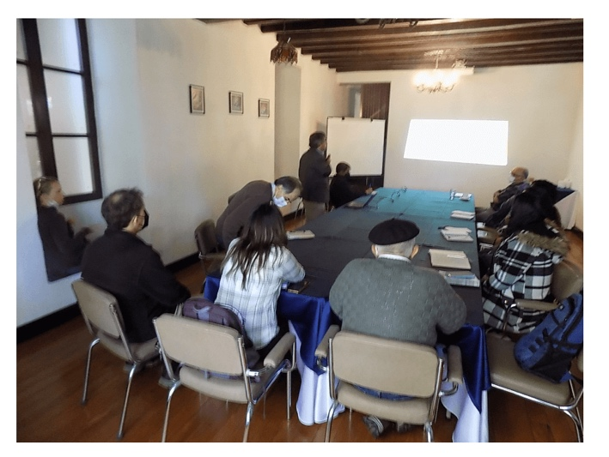

Enlace web con material de la sesión:
http://cdp18.andescdp.org/sistemas-agroforestales-articulados-al-paisaje/

6.10 Documental Hatun Paqcha

Un documental de Delia Ackerman que muestra la riquísima agrobiodiversidad del Perú. Varias personas claves de la academia, del movimiento agroecológico y de las comunidades cuentan sus andares promoviendo la agroecología. Miembros de la Comunidad de Práctica de los Andes también fueron entrevistados como Juan Torres, María Scurrah y Roberto Ugás. El documental cuenta con preciosas imágenes de los andes peruanos.

Perú es el país de origen de muchos productos altamente nutritivos que se conocen como "superalimentos" en todo el mundo. Sin embargo, el Perú contemporáneo también tiene altas tasas de desnutrición y hábitos alimenticios que no incluyen muchos productos de su rica herencia agrícola y cultural. Los antiguos habitantes del Perú pudieron domesticar y cultivar una asombrosa cantidad de cultivos nutritivos gracias a que el país alberga el mayor espectro de climas del mundo y una amplia gama de ecosistemas. HATUN PHAQCHA, TIERRA SANA muestra la importancia de la conservación y el buen cuidado de estos alimentos y plantea interrogantes sobre la vulnerabilidad de la región ante las demandas de un mercado promotor del monocultivo y la amenaza del cambio climático.

Enlace web del documental:
https://linktr.ee/HatunPhaqcha

VII. Aprendizajes sobre las transiciones agroecológicas

La sesión tuvo por obejtivo reflexionar sobre los aprendizajes en transiciones agroecológicas. La sesión fue organizado Nils NcCune, Amaya Carrasco, Carlos Barahona y Sergio Larrea.

7.1 Introducción de Nils McCune

Amanacé
Herencia de Timbiqui, Nuevas músicas colombianas

Amanecé. noche, amanecé
Que ya tengo frío.
No llama, dice.
Cuando el campesino deja su bohío en la madrugada.
En medio del río.
Lo coge la noche.
Regresa al nido.
Hay una tormenta en medio camino.
Amanecé, noche, amanecé.
¡Que me estoy mojando!
Amanecé, noche, amanecé.
Amanecé, noche, amanecé.
Amanecé, noche, amanecé.
Que ya tengo frío.
Noche. Amancé.

La idea de los próximos minutos es abrirnos a conversar sobre lo que pueden ser las transiciones agroecológicas. Por eso lo que queremos hacer esta mañana es llegar a ciertos acuerdos, pero también reconocer la gran diversidad que existe en este espacio respecto a lo que entendemos por transiciones agroecológicas y cómo pensamos trabajar para ellas.

Ese canto nos recuerda lo que vive el campesino, lo que es levantarse de noche y después que una casualidad climática te arruina el día, el jornal. Esas son cosas cotidianas. Pero lo que queremos, sobre todo aquí, es crear un espacio seguro para la reflexión. Sabemos que venimos de distintas tradiciones disciplinarias, pero que estamos tratando de llegar a conversar en este espacio sobre las transiciones agroecológicas sin caer en lugares comunes que realmente no dicen nada.

Queremos más bien apoyarnos en la gran experiencia que está bajo este techo para poder acercarnos a nuevos enfoques y preguntarnos qué es lo que todavía no nos estamos preguntando. ¿Tenemos acaso todos la misma idea de la agroecología? Sabemos que para muchas familias agricultoras tiene que ver con una forma de producir sanamente para ellas y su comunidad sin caer en la deuda. Otros lo miran como una forma de vida, una forma de relacionarse con la Madre Tierra y los cosmos, una forma más de los pueblos originarios. Y para los Movimientos Sin Tierra, la gente que viene de una experiencia más de proletariado rural, la agroecología se convierte en una herramienta de lucha contra el agronegocio, nombrando ahí el adversario y buscando en la agroecología una forma de organizarse mejor, una forma de evitar la represión porque si se habla de reforma agraria es peligroso, pero si se habla de agroecología, de repente hay una posibilidad, hay una praxis. También sabemos que tenemos aliados en SOCLA. La agroecología de la universidad, que quizás ha sido un enfoque más técnico e incluso aquí se siente la diferencia entre la agroecología del norte y la agroecología del sur. Lo político-organizativo lo hemos mencionado un poquito, pero hay una imagen del Yala Chime Leo en Nicaragua que gradúa jóvenes de los movimientos sociales de Centroamérica y el Caribe en un curso de dos años, un técnico medio en agroecología, para después asumir tareas de liderazgo dentro de sus organizaciones.

Ahora, ¿cómo se ha ido abriendo la agroecología en estos últimos años? Lo que parece que podríamos definir hace cinco años ya es un universo. Está la agroecología para comenzar feminista; el reconocimiento de que si no estamos hablando de relaciones de género, de qué estamos hablando? Si no estamos cambiando las relaciones de género? Qué posibilidades históricas se están abriendo? Ninguna. Hacia la cuestión más política una agroecología alimentaria que toque temas de soberanía alimentaria. Una agroecología pedagógica que trata de cómo es esa transformación hacia lo interior -la reflexión que emerge. Agroecología de la complejidad, hablando de sistemas adaptativos y complejos. Una agroecología histórica que mira mucho más a largo plazo, donde quizás no es necesariamente una transición agroecológica; pueden ser resistencias agroecológicas, puede ser defensas territoriales agroecológicas. Hay una gran diversidad.

Entonces, ¿cuáles son las transiciones agroecológicas? De que estamos hablando? Solo si tomamos lo de ayer tenemos muchos temas para debatir: la recuperación de saberes ancestrales, ¿cuáles conceptos de desarrollo vamos a adaptar en una propuesta agroecológica?, cómo podemos resignificar el trabajo, el territorio? El trabajo no es necesariamente, en ese caso, un factor económico, sino más bien un lenguaje que los pueblos han venido creyendo, creando y pasando, heredando. Entonces, esa es la propuesta de hoy. Es que comencemos a sentir esas cercanías y esas distancias de una forma segura, que en esas imágenes se mire la explosión de la agroecología. Se miro los espacios entre visiones, se mire que también entre nosotros las acciones que tomamos pueden partir de diferentes momentos en un acercamiento a la agroecología, desde lo ontológico, hacia lo epistemológico, hacia lo teórico, hacia lo metodológico. Entonces puede ser que tenemos el mismo concepto de la agroecología, pero tenemos acciones bien distintas y puede ser que entre dos proyectos están haciendo lo mismo, pero su visión es completamente diferente. Por eso lo que estamos pensando hacer hoy es tratar de comunicar ese gran diversidad, empezar a ver la constelación, esa articulación que podemos ser como CCRP y cómo complementarnos. No es desaparecer las diferencias, es buscar la reciprocidad y complementarnos. Entonces la propuesta que tenemos es un panel, ahora es un panel muy rápido contestando a unas preguntas sobre qué estamos haciendo? Y después vamos a hacer una dinámica para comenzar a posicionarnos, postular nuestro concepto de la transición agroecológica y también ver qué es lo que estamos haciendo. Estamos creando una constelación de estrellas para ver qué es lo que estamos haciendo y comenzar a reflexionar a partir de ahí. Amaya va a ser la moderadora del panel.

7.2 Panel sobre aprendizajes en transiciones agroecológicas

Los panelistas fueron:

- María Omonte de Agrecol, Bolivia
- Olivier Dangles del IRD, Francia
- Nils McCune, Universidad de Vermont

Cada panelista respondió las siguientes preguntas:

- ¿Cómo hacemos un transición agroecológica?
- ¿Qué hemos aprendido hasta ahora?
- ¿Quiénes son los actores y cuál es su rol?

Amaya Carrasco

Gracias Nils, por tu presentación. Ahora quiero invitar a los panelistas que tomen asiento por acá. Tenemos a María Omonte de Ecoconsumidores que nos va a presentar un caso. Tenemos a Olivier Dangles del proyecto AMIGO. Y finalmente Nils McCune de . Aquí pueden ver que cada uno va a presentar siete minutos, pero Nils tiene 14 porque él va a presentar dos casos de estudio, a diferencia de los demás, que solo van a presentar uno. Como les mencionó Nils, cada expositor va a responder a tres preguntas: Cómo hacemos una transición agroecológica? Qué hemos aprendido hasta ahora? Y quiénes son los actores? Y cuál es su rol? Después de las presentaciones, cada panelista va a responder preguntas. Tienen tarjetas en sus mesas, unas tarjetas verdes y marcadores. Escriban sus preguntas. Carlos y Sergio se van a acercar a las mesas y van a recogerlas. Y si pueden, por favor, pongan el nombre de la persona a la que va la pregunta atrás o algo así. Para poder considerar, es el momento en que ellos responden. Sería una pregunta por tarjeta, por favor.

María Omonte

Muy buenos días a todos y todas. A nombre del equipo de Ecoconsumo, voy a compartir estas experiencias. Entonces, primero que nada, el proyecto tiene el objetivo de incrementar la oferta e incrementar la demanda de alimentos ecológicos en ferias populares. Entonces, en ese camino es que hemos podido aprender un poco de las transiciones agroecológicas. No es nuestro tema foco, pero vamos a compartir lo que hasta ahora tenemos. Respondiendo a la primera pregunta: Cómo lo hacemos? Lo primero que hemos hecho, como les he contado y ya me han oído algunos, es el censo. Hemos hecho un censo en siete ferias populares para ver qué tipos de productores teníamos ahí, con quienes queríamos trabajar. Hemos encontrado tres grupos muy claramente definidos: los totalmente convencionales en un extremo, los totalmente ecológicos en otro y los mixtos, que eran súper complejos y muy, muy grande este grupo. Entonces, qué hemos hecho? Con base en el censo, pero además otra información de diagnóstico más amplia, hemos implementado la Estrategia de Fortalecimiento de Capacidades a través de talleres en temas que hemos identificado como vacíos de información e intercambios a parcelas específicamente de sistemas agroforestales. Todos los productores han estado invitados como por ejemplo los convencionales, todos los que estaban en la feria a través de volantes que hemos repartido a todos, pero también a través de los mismos productores. O sea, les hemos dicho abiertamente que las actividades del proyecto estaban abiertas a todos y porque además hemos armado grupos de WhatsApp. Entonces les decíamos que si hay alguien que está interesado en participar en el proyecto, díganos.

¿Qué hemos tenido en el resultado?: Los primeros interesados han sido los productores ecológicos. No hemos tenido ningún productor convencional en ninguna actividad. Y hemos tenido varios mixtos. Entonces hemos encontrado que el interés principal estaba en los bioinsumos. Decían: necesito herramientas para manejar plagas y enfermedades. También habia el interés en producir más sano. Varios han incrementado su conocimiento por su cuenta. Hemos promovido cinco bioinsumos y hay un grupo que maneja 15 bioinsumos ahora por su cuenta. También el interés estaba en bajar el uso de agroquímicos por un tema de salud, pero también por un tema de costo económico. Entonces, sobre todo con los mixtos, al fortalecer sus capacidades, creemos que están avanzando en su proceso de transición agroecológica, en ese gradiente amplio y complejo.

Pasando a la segunda pregunta: ¿qué hemos aprendido hasta ahora? El gradiente de productores, como les he dicho, es complejo y no es estático. O sea, hay productores que por temas de contexto, clima y otros pasan de un subgrupo a otro. Se requiere fortalecer las capacidades de los productores, que normalmente no reciben apoyo institucional a los que nosotros les hemos llamado los auto declarados ecológicos; esto comparándolos con otros grupos que sí reciben apoyo institucional en conocimiento, pero también en infraestructura productiva, como son los que participan de sistemas participativos de garantía. Otro aprendizaje es que en ferias populares una de las principales motivaciones es incrementar su demanda, porque en estas ferias el tema de precio no es un aliciente muy importante, porque los precios no varían realmente gran cosa entre los ecológicos y los convencionales. Esto supone hacer una estrategia muy fuerte en sensibilización de consumidores, a lo que el proyecto ha respondido elaborando un paquete de material audiovisual súper bien preparado, valga la propaganda. Hemos contratado a lingüistas, diseñadores, o sea, para responder a esto.

También en términos de producción, las prácticas han sido súper importantes. Al agricultor le importa lo práctico. Hablamos específicamente de los bioinsumos y específicamente del caldo de azufre, la captura de microorganismos, la cobertura en la parcela y la diversidad. Han sido las prácticas que han pegado más. Ya en la feria, en el puesto de venta, la diferenciación ha logrado que los productores se visibilicen. Vemos que ha impactado en el incremento de autoestima de los productores y un orgullo especial por el tipo de producción que hacen. Sin embargo, no es fácil. O sea, tenemos retos súper grandes: hemos implementado los manteles verdes para los alimentos ecológicos y los manteles naranjas para los que revenden. No es que sea como todo así directo.

También la diferenciación ha logrado incrementar el sentimiento de identidad como grupo. Los productores, sobre todo los auto declarados ecológicos que no tenían ni chalequito ni absolutamente nada y estaban sueltos en las ferias, con la diferenciación y la visibilización ya se ven, se ubican y se reconocen en las ferias populares. Pero también hay identidad como grupo grande, o sea, nosotros ahorita estamos trabajando en cinco ferias y ya ellos han pedido y nosotros hemos canalizado ferias conjuntas. Ya todos de las cinco ferias se conocen y se ubican y entonces dicen: no somos tan poquitos. Y el último aprendizaje es que no todos los productores ecológicos han diferenciado. ¿Por qué? Uno era porque en el proceso nosotros hemos visto y ellos han evidenciado que no son realmente ecológicos, que no todos los que decían ser lo eran. Entonces se han retirado. Por otro lado, su oferta no es permanente. O sea, aunque sí hay, es muy esporádica y lamentablemente no podemos mantener una oferta constante.

La tercera pregunta: ¿Cuáles son los actores y cuál es su rol? Obviamente el primer actor importante son los productores, que son los oferentes de alimentos, pero también son catalizadores de procesos, tanto de productor a productor como también del productor al consumidor a través de la información que ellos pasan o pueden pasar y concientizar, sensibilizar a consumidores. También tenemos a los dirigentes de las ferias que han sido claves, sobre todo en dos de ellas; uno de ellos ha promovido insistentemente diferencia que escojan a un representante de los "sin químicos", que así les llamamos. Ha sido súper interesante y súper importante. Eso les ha ayudado a tener mayor identidad. Los consumidores que, como les decía, son los que demandan los alimentos ecológicos, pero que además dinamizan el ciclo, o sea, dinamizan todo, desde la incremento de la oferta, la diferenciación, visibilización, etcétera Y finalmente las autoridades municipales, que son los que dotan de espacios físicos donde se hacen las ferias, esto tiene hartos retos. De hecho ya tenemos a la vuelta una reunión porque ya nos han denunciado en una de las ferias: los comerciantes y los intermediarios. Entonces hay un conflicto de intereses que hay que manejar. Muchas gracias.

Olivier Dangles

Gracias. Me invitaron Carlos y Sergio a ser parte del panel y me dieron carta blanca, así que voy a hablar de tres cosas: de insectos, de mí y de agricultores. Es una reflexión que tuve estos últimos años sobre la transición, la adaptación, la transformación y hay un libro que me influenció bastante de Neil Gibb, "Participation Evolution" que habla justamente de estos temas.

Empiezo por insectos. Yo me pregunto sobre todo estos temas: transición, cambio, adaptación, transformación. Tal vez los insectos nos pueden ayudar. Entonces con el cambio. Por ejemplo, un cambio de comportamiento, yo lo veo en polillas. Había una polilla de la papa que solamente estaba sola en la hoja y vino la thesia que se comía los tubérculos. Adaptación: Hay pesticidas. Ahí hay procesos o de plasticidad o evolutivos que hace que se adapte el bicho a los pesticidas o a otras cosas. La transición: a mí me funciona la noción de camino, de pathway en inglés. Y ahí viene un montón de insectos que tienen sus caminos hacia la altura. Hablaba ayer con Raúl Ccanto, por ejemplo, que más y más polillas en las alturas de Perú. La transformación, que es la transformación? Los insectos son ideales para entender eso. Veamos el proceso de la mariposa. La transformación va de la larva al adulto, no hay paso atrás. Me transformé por lo bueno o lo malo, pero me transformé. Entonces eso es un one way. Eso es algo muy importante para lo que sí quería decir. Entonces la transformación a nivel social, muchas veces lo pensamos como algo súper grande, como la capa de ozono, había eso y logramos a transformar, a no hacer estas prácticas y finalmente entonces vamos a resolver el problema, pero yo quiero insistir hoy sobre la transformación personal, porque la transformación muchas veces viene primero de nosotros.

Entonces, por eso mi segundo punto, que es un poquito más personal de una transformación que tuve. Cuidado, no son zombies. Los zombies vendrán en mi presentación de la tarde. La transformación que tuve es que hace un par de años me hice vegetariano. Entonces hay un cambio primero, un cambio de comportamiento. Y estaba super metido, motivado y quería llegar a algo. Yo ví una película que se llama Cowspiracy que era súper buena y no quería estar con el maltrato de animales, yo quería bajar el impacto ambiental y yo quería realmente ser coherente con lo que hacía. Entonces, ahí tuve esta motivación que es súper importante para empezar. Luego, tuve la transición: como camino hacia allá. Me parecía imposible al inicio y ví un tweet que decía "wikiveg". Los wikiveg son los vegetarianos sólo durante la semana. El fin de semana hacen parrilladas con unas carnes así de este tamaño, salchichas todo lo que quieran. Bueno, para mí fue un camino. Realmente lo hice dos o tres semanas nomás y realmente después tuve una transformación muy rápida, o sea, después ni quería comer carne, entonces a veces ni tengo que adaptarme.

Ayer, por ejemplo, ví la fogata cuando regresé del futbol y decía para qué es esta fogata? Vamos a hacer un barbecue con mucha carne. Entonces tuve que adaptarme. Por ejemplo, mi suegra me prepara unos platitos muy ricos con carne. No le voy decir: "suegrita, no". Me ve una vez al año y entonces me adapto. Yo como un poco de carne, pero yo me transformo, no doy el paso atrás. No voy a seguir comiendo carne. Yo sé que a veces me como una, pero no voy a comer más. A veces pasa con los pesticidas. Los agricultores nos dicen: "A veces yo usé aquí. Alguien del INIAP me regaló esta semilla, está tratada, pero bueno la voy a usar" Ok, pero tal vez es agroecológico. Eso que a veces se transforma, pero a veces se adapta también en comparación a los otros. Entonces lanzo una idea, tal vez nos podemos transformar como Comunidad de Práctica y volvernos vegetarianos, tal vez el próximo año. Somos nosotros que tenemos que decir en las encuestas. Tal vez podemos cambiar el próximo año: comes carne? bueno te vamos a preparar algo, pero durante una semana vamos a ser vegetarianos.

El tercer punto es el desafío de pesticidas. Lo que he aprendido en estos últimos años, hablamos eso ayer, con uno de los pesticidas. Cuando se habla de pesticidas, se habla mucho de conocimiento. Entonces tienes que conocer lo que es peligroso, conocer la tarjeta, cómo te protege y todo. Entonces voy a hablar un poco de esta noción de conocimiento de lo que sabemos y no sabemos en pesticidas para ver cómo nos podemos transformar. Todos sabemos que los pesticidas son malos. Y sabíamos que este saber realmente no hace avanzar. Sabemos que son malos, pero qué más? Después puedes tener reflexividad, lo cual es un poco difícil. Sabemos que sabemos que los pesticidas son malos. Entonces no sólo sabemos sino también que sabemos que sabemos que los pesticidas son malos. O sea, hay una reflexividad sobre nuestra relación con los pesticidas y aquí sabemos, por ejemplo, que hay un montón de cocteles, sabemos que sabemos que hay cocteles o sabemos que no sabemos que hay cocteles, pero eso, esta reflexividad nos hace avanzar.
Ahí este aumento de conocimiento nos puede hacer cambiar como la polilla que va comer la papa. Y si hay un camino, más general algo a nivel de la comunidad, podemos hablarle a varias personas y ahí vamos con la transición, o sea, sabemos que no sabemos como son estos cócteles, sabemos que no sabemos el impacto en la salud y ahí vamos todos. Después de saber algo que no sabemos, entonces, por ejemplo, nosotros trabajamos sobre esta relación entre vendedores de químicos y agricultores. Los agricultores no saben que los vendedores de químicos se equivocan cuando recetan algo. Jeff Bentley escribió un paper hace un par de años que era: "What famers don´t know can´t not help them". Si el campesino no sabe que el vendedor de químico se equivoca, no puede hacer nada con eso. Entonces no pasa nada, no hay cambio, no hay nada. Pero, y ahí es lo duro, si no sabemos que no sabemos.

O sea, imagínense montar en bicicleta, por ejemplo, al inicio no saben montar bicicleta. Y luego van a intentar montarse, van a caer. Y bueno, a la final pueden leer un libro que explique como montar la bicicleta, pueden hablar de equilibrio, pero nunca van a entender. Entonces, realmente cómo hacemos para describir este equilibrio? Ese es el no sabemos que no sabemos. Es una cosa que no sabemos que no sabemos. Pero justamente es donde hay el "wow". O sea, los agricultores que no sabían que no sabían que los vendedores de químicos hacen pendejadas. Ahí puede ser el "wow". Es una cosa que ni siquiera pensaba que fuera verdad. Y ahí yo pienso que puede ser algo que va hacia la transformación. Si yo pienso que tenemos que ir hasta el insight, a este "wow", intentar de buscar estas cosas y no solamente aumentar el conocimiento.

Necesitamos ser tenaces también para la transformación. Si el agricultor al inicio deja los pesticidas van a venir a preguntarle: “¿tú por qué dejas eso?". Y tal vez para el vendedor de químicos va ser un poco difícil, como a mí, fue difícil también de seguir como vegetariano, pero realmente él después nunca va regresar para atrás, pues que se sintió por ejemplo traicionado o algo así. Entonces, fue un choque para él. Pienso también que estas transformaciones toman tiempo. Lo mismo sucede con los suelos, lo mismo con las pollilas. A veces toma tiempo antes de ver los resultados de todo eso, pues por eso tenemos que seguir siendo tenaces. Entonces, realmente para mí la transformación o esta transición no es tanto el conocimiento -es importante, pero también es algo que tenemos que empujar y lo que tenemos que descubrir por nosotros mismos y nuestra propia experiencia de haber hecho eso como lo que hice al ser vegetariano.

Entonces, estos son los mensajes que les quería dar: uno, es que todo estas adaptaciones, cambios, transiciones, transformaciones son realmente términos que se mueven ahí y que podemos entender en diferentes partes de todos estos cambios. Yo pienso que realmente para hacer eso necesitamos el deseo primero. Necesitamos algo personal, una experiencia personal y por eso pienso que la CdP es súper buena como un motor de transformación, porque trabajamos a nivel personal y realmente después si hay masificación, si hay escalamieno, lo queremos hacer durante una crisis, por ejemplo, ahí lo haremos. Pero todos estamos listos ahí para prepararnos. Y, el tercer mensaje, es que nosotros como investigadores no es tanto el conocimiento que les vamos a dar y en eso hay un poco de paternalismo, cómo explicamos a los campesinos. No es tampoco la práctica. La práctica es importante, pero la verdad es que el futuro no sabemos cómo va a ser con el cambio climático. Entonces ni siquiera nosotros sabemos qué les tenemos que decir y cómo practicar, sino lo que nosotros tenemos que hacer es preparar a los agricultores, hacer todas estas discusiones, hacer estos grupos de discusión, de facilitación para facilitar luego la posibilidad de ser un grupo, interaccionar para hacer eso, tener una visión como la que hacemos con INaturalist, por ejemplo, donde podemos ver Redes de Agricutlores agricultores que se meten y empiezan a pensar o los movimientos de agroecología. Muchas gracias.

Nils McCune

Me encanta esa idea de que incluso los investigadores no sabemos que no sabemos y ¡qué peligroso!, ¿verdad? A mí me pidieron compartir dos estudios de caso. Voy a tratar de usar el tiempo de la forma más consciente posible. Queremos ir desde la acción a la reflexión para regresar a una acción quizás mejorada, quizás con nuevas ideas alimentadas, retroalimentadas. Nos pidieron compartir algunos casos externos de transición agroecológica. Ustedes van a ver que estos casos no vienen de los Andes. Así que hay muchas cosas que simplemente no aplican, otras cosas que quizás son importantes para ver. Como grupo de apoyo a la Agroecología dentro de CCRP, nosotros trabajamos con este marco que enfatizamos sobre todo el proceso de transición, del cual las tecnologías y el monitoreo son apenas pequeñas partes, no son todo, son pequeñas partes. Las tecnologías proactivas y el monitoreo forman una parte de un proceso más amplio. No creo que sea lo más importante. Los casos que vamos a compartir hoy. Uno es de CESMACH en México, que son campesinos ecológicos de la Sierra Madre de Chiapas, allá en la región de Soconusco, productores de café y otros productos. Son actualmente 689 socios y vamos a conversar también sobre la ANAP de Cuba. Es la Asociación Asociación Nacional de Agricultores Pequeños, que fue fundado en 1960 y es la única organización de campesinos en Cuba. Aunque hay campesinos que no son parte de la ANAP, esa es la Asociación Nacional donde hay actualmente más de 150.000 productores agroecológicos. ¿Cómo es posible eso en un país de 11 millones de personas?

Entonces, para entrarle un poco a la CESMACH, se entró en el tema de agroecología a partir de una reflexión de que hacía falta diversificar frente a la crisis de los precios del café. Es una temática, la crisis. A ver si los investigadores y las investigadoras somos quienes primeramente nos damos cuenta de la crisis o son otros sectores que son a veces mucho más sensibles a una crisis. ¿Qué es lo que comenzaron a hacer? Tomaron sus experiencias del pasado, sus valores y sus perspectivas, a definir el contexto y tomar acuerdos colectivos sobre cómo trabajar. En este momento se comenzó a armar una investigación acción participativa con un grupo de universidades y comenzaron a definir sus valores como soberanía alimentaria, el bienestar de esos cooperativistas y la diversificación. Pero querían hacer algo con co-aprendizaje. No querían que llegaran con una receta de un bioinsumo más bien querían construir, querían probar y querían rediseñar sus sistemas. Entonces, como les dije, este es una organización de cooperativistas que ha sido muy ágil también en buscar aliados. Estuvieron en foros sobre el maíz criollo y nativo. Comenzaron a insertarse en debates más amplios en el contexto mexicano. Entonces llegó el momento de definir las prioridades y planificar su trabajo, definiendo los conocimientos como algo que se construye, no tanto como un contenido como un proceso consensuado. Desarrollaron estrategias, siempre con la diversificación como su entrada. Comenzaron a trabajar con abejas, comenzaron a trabajar con productos no maderables del bosque porque su visión es que no podemos abandonar el cafetal. Lo que pasa es que el café los dejó de sustentar. Entonces, a partir de eso, qué es lo que podemos hacer y quienes son quienes nos pueden ayudar? Comenzaron a visualizar los demás rubros dentro de su área e hicieron mucho trabajo con investigadores, con estudiantes. Disfrutaron mucho la experiencia. Y yo que creo que es muy importante, es que comenzaron a desarrollar más su identidad. María Omonte habló del grupo sin químicos. Es un grupo que se identifica con lo que están haciendo y eso es lo que pasó con CESMACH también. Tenemos algunas cosas de metodología, de cómo comenzar a terminar en la construcción de calendarios. Esto fue muy importante porque partió de una visión no lineal del tiempo y trabajar con el concepto de calendarios en forma de ciclo. Y aquí se mira como se terminó con un calendario del café de miel y de maíz en su comunidad. Esto es una belleza cuando está impresa. Yo tenía uno en mi casa, como un afiche. Está bien bonito. Es el calendario apícola. La idea es que después formen herramientas bien visuales que la comunidad pueda usar para trabajar su práctica, para estar preparados para las sorpresas de los ciclos con un plan básico.

Ahora les converso rápidamente de la experiencia cubana, que sobre todo parte del año 1990, cuando el mundo bipolar se convirtió en un mundo unipolar y Cuba se quedó solita. Ya no había todas esas entradas de agroquímicos subsidiados a cambio de caña de azúcar, que había sido su situación, en que Cuba estaba inmersa durante unos 35 años, en que también estaba emergiendo una minoría de científicos cubanos diciendo esto es una locura, no podemos estar echando agroquímicos a un medio vivo, al suelo. Cuba era un país que tenía más tractores por hectárea en el mundo, era el número uno. Entonces de repente los tractores ya no tuvieron combustible. Entra en una crisis alimentaria bien fuerte. ¿Y qué es lo que pasó? Los sectores cubanos se adaptaron de forma bien diferente a ese crisis. El sector estatal, todavía 30 años después, no logra producir. Produce, pero muy poquito. El sector cooperativo colectivista, que se creó al principio de los 90 ha comenzado a caminar, pero todavía patina mucho en su capacidad de responder. Sin embargo, el sector campesino ha sido impresionantemente capaz de responder a esa nueva situación de muy bajos insumos. No está demás mencionar, pues, que se recrudeció el bloqueo a Cuba en ese momento. Entonces, ¿qué hizo la ANAP? Comenzó a buscar soluciones. Habían escuchado de Campesino a Campesino, pero no sabían nada de eso. Mandó un técnico de la organización, un dirigente campesino, Leonardo Charino, algunos de ustedes lo conocen, a Nicaragua. Leonardo vio la experiencia de Campesino a Campesino. Y él miró lo que estaban haciendo y él dijo esto puede funciona nuestro país. Se fue a Cuba y lo comenzaron al nivel de una provincia en 1997. A los dos años habían visto que era un éxito. Entonces, al próximo año, en 2001, se declaró como movimiento agroecológico campesino a campesino. Declarándolo como movimiento cambió mucho la dinámica porque ya la agroecología y su promoción se convirtió en una tarea orgánica de cada miembro de la ANAP en todo el país. Eso significaba que, por ejemplo, en las asambleas de cada cooperativa en el país, la agroecología era un tema de cada asamblea. Cada mes tenían que hablar algo de agroecología. Entonces eso se convirtió en algunas encuestas, comenzaron a ver quién estaba haciendo qué: "Que había todavía un viejito ahí que mantenía semilla criolla y que no hacía falta pedir semillas. Entonces vamos a ver lo que está haciendo". Comenzaron a levantar, entender lo que tenían y hablar de cosas fáciles, baratas y de impacto rápido y visible. Con ese proceso, explorando perspectivas colectivas, buscando acuerdos, el hecho de que existan asambleas de base donde productores individuales pueden reunirse para debatir temas de crédito y producción, ayudó muchísimo. Se creó una técnica interesante que se llama el método Banes, donde se pone los nombres de agricultores por un lado, los nombres de técnicas agroecológicas por el otro lado, y se identifica muy rápidamente quién está haciendo qué. Así se puede ver cuáles son las técnicas muy presentes, cuáles son las técnicas menos presentes, quiénes están haciendo más en su finca y quienes necesiten más apoyo. Y de esa forma se organiza de una manera muy efectiva qué pueden ser los intercambios. Y bueno, una clave de eso es que la asistencia técnica no es que se lleva a hacer en el campo de alguien que quiere aprender, sino que las visitas se hacen al productor o a la productora agroecológica. Es decir, que ese productor o productora agroecológica, su papel principal es lograr el éxito en su parcela y recibir visitas. Entonces ese recibir visitas se convierte en un estímulo muy fuerte, parte de su identidad y una motivación no material de estar logrando más cosas en la agroecología. Se construye como una forma piramidal en que algún líder, un promotor, ya está validando ciertas técnicas y a la vez está enseñando otras técnicas. Las personas que le visitan están también validando ciertas técnicas y enseñando otras técnicas. Así que se construye una base gigantesca. En pocos años se desarrolló un efecto multiplicador que ha hecho que de un grupo quizás de 300 o 400, que en 1995 se consideraban agricultores agroecológicos, estamos ahora hablando de una base de 150.000 productores agroecológicos. Muchas gracias.

Amaya Carrasco

Muchas gracias a todos los panelistas. Ahora les vamos a dar dos minutos para que puedan poner sus preguntas. No solo para Nils, también para Olivier o María, si se les ocurre algo nuevo después de haber escuchado todas los presentaciones.

Olivier Dangles

Tengo solo dos por dos preguntas, pero muy difíciles. Entonces, la primera es: "Hablaste de transformación y explicaste como para que sea el vegetariano. Pero cómo canalizar estas motivaciones para trabajar con agricultores? La verdad, como les conté, mi motivación para ser vegetariano es una motivación del planeta, de la naturaleza. Yo nací y crecí en un ambiente súper natural. Entonces como que me picó desde que yo era pequeño y yo soy más de naturaleza que social. Esta mañana yo di cinco abrazos en el jardín, pero eran cinco árboles. Esos árboles aquí atrás son increíbles. Yo les invito a abrazarles porque realmente es una sensación increíble. Entonces lo que les quiero decir es que mi motivación primero, aunque les puede parecer raro, es la naturaleza, el medio ambiente y todos. Sé que son personas y que es más importante y todo, pero yo lo que me motiva cuando voy al campo es compartir con ellos este amor que tengo por la naturaleza, por los insectos, los bichos, las árboles y todo. Y a través de eso es mi motivación que hace que yo voy hacia no pesticidas, sino otras cosas. Realmente es lo que como canalizo esta motivación.

La segunda pregunta sobre el no saber que no sé, que eso es algo un poco difícil de entender. Y una pregunta de Roberto Ugás sobre finalmente ¿por qué no fluye el conocimiento entre los vendedores de químicos y y los agricultores? Yo pienso que ahí justamente es algo que no se sabe para nada, o sea, es algo que no pensamos que este conocimiento no viene porque ellos piensan que es un conocimiento bueno. Entonces es como que si no tenían ninguna idea sobre esta relación que podían tener. Para ellos la relación es la relación que ven, o sea día a día, cuando van con los agroquímicos que les enseñan, que les prestan, que les ayudan, pero no tienen como idea que este conocimiento se podía poner en cuestión. Yo pienso que por eso este estudio y experimento que hicimos es importante, porque justamente hace reflexionar el agricultor y hace dudar y lo vamos a ver también en la tarde contigo, con eso de la publicación que nos enseñaste, con la estas cifras de la FAO y también de ser crítico en eso y a veces no lo somos suficiente. Y es tal vez por eso que no fluye este conocimiento porque no somos críticos y no preguntamos: pero estas seguro que puede ser eso? Yo pienso que el flujo de conocimiento viene también para ponerlos en cuestión igual cuando se lee un paper podemos también ser críticos frente a eso, y que la crítica es como lo que dijo Nils. El conocimiento no es el contenido, es el proceso. Y en este proceso, hay la reflexión.

Roberto Ugás

Mi pregunta era especifica el artículo que varios de ustedes han escrito. Esa información de que las recomendaciones de los vendedores de plaguicidas van mucho más allá de lo que técnicamente es necesario no es algo nuevo. Eso los técnicos y los agrónomos lo sabemos desde hace décadas. Ese no es un problema reciente. Otra cosa es el artículo, que es la primera vez que se publica en una revista científica y se hace una investigación original sobre el tema. Pero el conocimiento sobre ese abuso de plaguicidas existe entre los técnicos y los agrónomos de toda la vida.

Olivier Dangles

El conocimiento, pero no el proceso. El proceso de saber este conocimiento con los agricultores que van y que los descubren o que los saben así, Es el hecho de vivir este conocimiento, este contenido que es el cambio al final y que te puede hacer la transformación porque antes no sabías o lo sabías, pero no haces nada de eso. Yo lo sé, pero está bien. Ahora lo lo vives entre comillas.

Roberto Ugás

Si mi pregunta también tenía que ver Olivier con la discusión de ayer en la tarde sobre que se va a hacer con ese artículo. Y hay un punto intermedio que son los técnicos y los agrónomos, que muchas veces los tenemos fuera de los procesos de transición agroecológica, porque son las organizaciones y los agricultores. Pero hay un intermediario fundamental que son los técnicos y los agrónomos a los que no estamos apuntando mucho.

Olivier Dangles

Sí, tienes razón. Y cuando hablamos de transformación ahí es transformación de los campesinos, pero podríamos pensar en la transformación también de los vendedores de químicos, que ellos también se preguntan sobre eso: "Qué estoy haciendo? Qué estoy vendiendo?" Hay gente que dejaron su trabajo para hacer otra cosa. Es súper difícil, pero es también hacer una transformación en sí misma y eso se tiene que hacer también a nivel individual. Entonces, no es que el agro química va a cambiar. Tal vez algunas personas justamente en estos lugares que venden químicos diciendo: "ah, pero eso no me corresponde o hacer otras cosas". Entonces pienso que tenemos que pensar los dos lados. Gracias.

María Omonte

Varias preguntas están relacionadas sobre cómo hacemos el cambio de prácticas: ¿cambio o sustitución de prácticas hacia un enfoque integral de la agroecología? Primero, creo que hay que partir de las necesidades y del contexto local. Lo que siempre hemos hablado mucho acá. No es cómo llevar soluciones, es como ver cómo podemos apoyar mejor. Y eso pasa por lo teórico práctico. Y pasa también por momentos de reflexión sobre los principios. Completamente de acuerdo contigo y no creo que sea excluyente, o sea, no es solo trabajar en prácticas, no es solo trabajar en conocimiento. Creo que todo es integral, también hay que trabajar en principios. Repito, creo que depende del contexto de cómo podemos apoyar mejor a que ocurra la transición agroecológica. Los manteles naranjas, no han sido idea nuestra. Para empezar, varias de las cosas que están ocurriendo en nuestro proyecto han surgido en el camino, son ideas de los productores.

El mantel naranja estamos en pleno proceso de implementarlo. Los productores no tienen costumbre y es como "Ah, he traído mi mantel naranja, pero está guardado. Me olvidé ponerlo"o "pucha, me confundí. He puesto lo que es mío en naranja y el verde está guardado". Es todo un tema de retos. Con los consumidores, todavía no lo exigen, no lo diferencian. Creo que estamos, como les digo, justamente promoviendo eso en las redes sociales y radios. El punto es, creo que hay que acompañar el proceso. Y estamos en eso. El conocimiento local. En esta etapa, repito, no hemos entrado a fortalecer conocimientos locales, ellos ya lo tienen, son productores de años, tienen puestos de venta, pero lo que estamos haciendo realmente es contribuir a que no estén tan vacíos los conocimientos o prácticas que ellos sienten que les hace falta. Entonces estamos más bien por ahí.

Los precios en las ferias populares no se diferencian mucho entre los alimentos ecológicos y convencionales. Lo que veo es que los alimentos ecológicos tienden a ser más estables en los puestos de venta y la diferencia es de un boliviano o dos. O sea mucho menos de medio dólar máximo con los convencionales. Eso es como una riqueza de trabajar en ferias populares, que no son ferias especializadas, donde todos son ecológicos y normalmente los precios son mucho más altos. Sobre los productores, sí tienen interés en certificarse los auto declarados que le decimos nosotros. Principalmente los más grandes entre los auto declarados están con interés. De hecho, ya han tenido unas reuniones, visitas de campo con otro proyecto de Agrecol que promueve los sistemas participativos de garantía. Entonces está como abierto y ellos están participando también de eso.

Hay una pregunta en torno a si promovía la diversificación productiva. Definitivamente sí. Lo que veo también es que los puestos de venta de productores ecológicos son los más diversos. En cambio, los puestos de venta de los otros productores sólo tienen los principales productos. Sí, creo que definitivamente hay un mantenimiento al mínimo de la diversidad productiva. También había otra pregunta, o unas dos o tres que estaban relacionadas con cuál es su visión de los productores y solo quieren cambiar prácticas o cómo se ven a futuro? Y si no que también vemos es que ahí los productores están como muy entusiasmados. Es como, como les decía mi presentación, siento que ellos se auto reconocen, se auto valoran más ahora: "lo que produzco no es como lo que produce cualquiera, tiene un valor adicional al resto. Quiero incrementar mi producción". Están en eso y también se ven como a futuro es esto de los principios. De hecho, hay uno, por ejemplo, que me ha pedido apoyo. Él quiere replicar las capacitaciones y pregunta si puede. Nosotros le decimos que por supuesto que sí. Entonces también le vamos a apoyar. Hay este efecto de: "Quiero que los demás también tengan estos conocimientos sobre el impacto de los agroquímicos y otros".

Aún no hemos medido cambios. O sea, como les dije, estamos en pleno proceso de implementación de la estrategia. Todavía tenemos varios meses. Entonces ya les contaremos algún ratito hasta dónde avanzamos. En el tema de consumidores, seguimos con la sensibilización también, justo porque estamos implementando la estrategia. Es un paquete grande que seguimos armando, seguimos enriqueciendo: el Facebook, grupos de WhatsApp, radios locales. Nuestro reto con los consumidores es lograr mayor sensibilización hacia la importancia de consumir alimentos sanos. Finalmente tenemos alianzas con otras instancias, con otras instituciones. Estamos acompañando el proceso. Hemos tenido acercamientos con las alcaldías, por ejemplo, dos de ellas están replicando el paquete de sensibilización a consumidores en sus propias páginas. Los gobiernos municipales. También dentro del mismo Agrecol, como les comentaba, se haciendo alianzas internas para que los productores que quieran certificarse lo hagan. También hemos hecho un convenio con los viveristas. Son una asociación que venden plantas. Entonces con ellos nos unimos para las ferias conjuntas, que son una vez por mes. Ellos nos han aceptado súper bien. Estamos avanzando en eso también. No es que hemos dicho vamos a hacer alianzas con todo el mundo, pero están surgiendo estas oportunidades y sí, las estamos tomando. Gracias.

Nils McCune

Voy a comenzar con el tema de actores externos porque salieron algunas preguntas acerca de sus roles que en estos dos ejemplos casi estaban invisibilizados. Creo que sí es importante reconocer que en ambos casos aunque hay actores externos y están muy presentes, no están ahí con un rol protagónico. El rol protagónico en ambos casos se reserva al campesinado, a los productores, las productoras, como lo quieran llamar. Es la idea de saber que no sabemos todo. Anteayer, en el grupo de Raúl Ccanto se habló de que la palabra indígena para los investigadores eran "los sabelotodos". Creo que tenemos que cuestionarnos porque sabemos que nadie ignora todo tampoco. Los saberes locales están en la clave de las soluciones. Parte de eso es que puede ser que nosotros tenemos técnicas participativas que parten de algunas reflexiones de la educación popular, de Paulo Freire, pero puede ser que lo estamos ocupando en un contexto cambiado. Ya no es lo mismo llegar a la comunidad como miembro de una clase profesional gerencial, trabajando con técnicas participativas como es la investigación acción participativa, como fue concebido por Fals Borda y esos conceptos que realmente eran ideas de cambio social profundo, de cambios estructurales. Puede ser que estamos con las mismas técnicas pero con otros fines y tenemos que ser conscientes de esas limitaciones. ¿Cómo es que el investigador se entiende desde la comunidad? Como portador de conocimiento, como alguien que sabe cómo avanza el proceso.

Sobre el Campesino a Campesino había varias preguntas sobre su funcionamiento y sus claves. Lo que dicen es que no es nada fuera de este mundo. No son soluciones perfectas, pero sí hay una hipótesis y la hipótesis es que la solución ya está en el sector campesino, por ahí está. Lo que hace falta entonces es desarrollar un efecto multiplicador, un proceso horizontal de compartir, de socializar, de probar, de debatir esas soluciones que ya están. Ahí está en peligro el rol entonces del campo de experimentación, porque ya el campo de experimentación externo pierde bastante protagonismo. El protagonismo está en las soluciones que ya están. Así se desarrolla la autoestima, la capacidad comunicativa, el prestigio del campesino/a, de tal manera que puede comenzar a enseñar a otros.

En cuanto a la inversión, porque había preguntas un poco sobre el subsidio esas experiencias. En muchos casos sí, pero hay cierta austeridad con fondos externos dentro de ese modelo. Pero por ejemplo, no están resaltados. Cuando uno va a participar en procesos de campesino a campesino no se mira el logotipo de la Unión Europea. El momento cuando se funde como movimiento nacional se decide que esto va, venga o no proyectos. Esto tiene que seguir. Cuál es la única manera de lograr eso, de garantizar eso? Que sea parte de la identidad de una organización campesina que perdura. Esa es la forma. Entonces, viene el proyecto perfecto y de repente terminó el proyecto. Nadie se entera. Porque el proceso sigue, tiene que seguir.

En los últimos años las posibilidades de hacer visitas se han reducido enormemente por el tema de combustible, pero todavía se están haciendo. Esto nos lleva a la cuestión de Cuba. Acaso todos los cubanos están contentos?, preguntó uno. Por supuesto que no y la crisis alimentaria no está para nada resuelta. Hay una gran diferencia entre el campo y la ciudad. Entonces no hay una urbanización neta en Cuba. La población se está quedando en el campo y cuando uno va al campo existe una abundancia que uno nunca se imaginaría desde la ciudad. Entonces los campesinos cubanos están ganando mucho dinero, no saben qué hacer con lo que están ganando. La broma es que se esconde bajo el colchón. Están ganando más que ministros y tiene que ver con políticas de Estado, que ya voy para eso. Pero el tema más bien en el campo también tiene que ver con una mística que existe todavía, una mística, una mística de rebelión, una mística de reproducción, una mística en que la agroecología se ha insertado, una mística de identidad. Hablan de que la vocación del campesino cubano es alimentar al pueblo y eso se mantiene.

Y es bien interesante verlo en las cooperativas ahora, porque las cooperativas son exitosas, en parte porque el Estado garantiza los precios de venta. Un elemento clave para entender el contexto cubano es que no hay agronegocio transnacional. Como actor no está. Entonces, quitando eso del mapa, ya es otra realidad. Hay problemas graves, pero no está el capital transnacional en forma de negocio. Entonces las cooperativas garantizan cierta venta al Estado y lo que es lo que sobra, una vez cumplido sus contratos, se puede vender en mercados de oferta y demanda, donde el precio es mayor y donde las cooperativas empiezan a recaudar bastante. Y eso entonces nos lleva a uno de las últimas lecciones, que es un poco el tema de que la ciencia tiende a normalizar la ley del mercado. Esa ley del mercado garantiza un intercambio desigual entre campo y ciudad, garantiza un empobrecimiento permanente del campo y la extracción de valor. Eso entonces, dificulta la propuesta agroecológica. Creo que si nos comparamos con hace 50 años en los tiempos de Allende, en Chile todo esa euforia, en el tema agrario había mucho más investigadoras de ese tema y no se mira tanto. Entonces, si nos limitamos a cuestiones puramente técnicas de producción e ignoramos un empobrecimiento del campo que es más bien estructural, claro que vamos a siempre estar pegando al límite. Pero esos procesos horizontales donde el campesinado es el actor clave y los demás asumimos roles de facilitadores.

Había una pregunta sobre los centros de investigación en Cuba y su rol. Pues se han dedicado a producir gran cantidad de bioinsumos. Son centros localizados. Hay quizás dos o tres en cada municipio que producen bio insumos, donde son científicos que llegan ahí y la totalidad de sus bioinsumos van al sector campesino y van de forma muy subsidiada. Entonces eso si es un rol que juegan además de roles dentro de equipos transdisciplinarios que trabajan para que todo ese proceso sea facilitado en la mayor medida posible, pero sin asumir el rol que se reservaba para el investigador dentro de la Revolución Verde, que era el héroe quien desarrollaba una semilla que salvaba el mundo. Ese rol ya no le queda a la investigación. Más bien es un rol de cómo facilitar un proceso de emancipación. Y ahí termino. Gracias.

Amaya Carrasco

Muchas gracias a los panelistas. Tenemos un comentario de Claire Nicklin.

Claire Nicklin

Me gustó el ejemplo de Ecoconsumidor por la idea de hacer una intervención y medir el antes y después; es una manera de medir transiciones agroecológicas. Hay una diversidad de estados actuales en este momento de los agricultores. Y otra forma de hacer el entendimiento de transiciones agroecológicas es entender la comparación entre la diversidad hoy en día. Entonces, en vez de medir a través del tiempo, podemos hacerlo comparativamente en el presente. Esas son las dos formas de comparación. Entonces muchos de ustedes están en eso y me parece no poner al proyecto como protagonista del cambio, que ya hay mucho cambio hace miles de años, hay muchas motivaciones y vale reconocer esta diversidad. Eso salió mucho en la sesión de motivaciones de agricultores, que nosotros no somos los agentes muchas veces de este cambio y más bien queremos entender por qué hay ese cambio. Y lo bueno de CCRP es que acompañamos largo tiempo, entonces hemos visto grandes cambios hacia la agroecología y también retrocesos. Entonces eso me parece mucho más interesante que muchos de ustedes están haciendo en vez de esta narrativa de "viene la intervención y hay un gran cambio" más bien quieren ver cuáles son los movimientos, las ondas de los agricultores y cómo apalancarlas.

7.3 Reflexionando sobre la diversidad de conceptos de TAE y sus posibles caminos:

cosechando la diversidad

Se dividió la plenaria por proyectos, Fundación McKnight y Equipo Regional. Cada proyecto respondió las siguientes preguntas:

  - ¿Cómo mi proyecto interpreta el concepto de Transición Agroecológica?
  - ¿Cuáles son las acciones que estamos tomando para promover las Transiciones Agroecológicas?

Cada proyecto presentó sus respuestas escritas en un poncho de papel. Cada uno de ellos se fue acercando o alejando de los demás de acuerdo a su afinidad o diferencia.

Proyecto | ¿Cómo mi proyecto interpreta el concepto de Transición Agroecológica? | ¿Cuáles son las acciones que estamos tomando para promover las Transiciones Agroecológicas?
Bolivia
Ecoconsumo, Agrecol | - Es avanzar en esa ruta de lo más convencional hacia la agroecología.  - Incidencia en otros actores, por ejemplo, Gobiernos Autónomos Municipales, UE.  - Promover y respetar procesos: confianza, diferenciación.  - Todos los eventos están abiertos a todos los productores | - Fortalecimiento de capacidades:  - Responder a vacíos de información y conocimiento  - Acompañamiento que adapta y adopta  - Sensibilización de consumidores. Sube la demanda y así dinamiza los ciclos.  - Cuatro talleres.  - Organizando experiencias de intercambio de campesino a campesino.  - Materiales audiovisuales como recordatorio de aprendizajes
Revitalización de agroecosistemas de quinua, PROINPA | - Pasar el tiempo de una visión de producción de solo plantas (agricultura convencional) a una visión de convivencia en el agroecosistema e integral (pensamiento, salud de suelos, insectos, semillas, especies nativas, uso de residuos animales, mercados y otros). | - Co-creación de conocimientos a través de la RAI.  - Aprovechamiento de recursos locales para prácticas agroecológicas (especies nativas).  - Aprovechamiento de la agrobiodiversidad según el contexto biofísico y social.  - Creando conocimiento y condiciones para el manejo agroecológico de insectos.
UMSA-Missouri | - Para apoyar las transiciones agroecológicas es necesario mejorar nuestro conocimiento sobre el clima.  - Nuestro concepto desde nuestro trabajo con el clima es:  - Aumentar la resiliencia de los sistema productivos.  - Reducir la vulnerabilidad de la familias de productores y consumidores. | - Identificación y evaluación de opciones con otros proyectos y productores innovadores: acceso a abonos orgánicos, acceso al agua (riego o mantener la humedad) y diversificación de cultivos.  - Reflexión interna sobre la transición agroecológica y como promover la circularidad dentro la finca y entre la ciudad y el campo
PROSUCO | - Promover la salud del territorio resguardando las funciones ambientales (agua, suelo, agrobiodiversidad, cobertura vegetal, etc.).  - Motivar la reflexión de los agricultores para co-construir propósito y acciones.  - Revitalizar la salud productiva de las parcelas. | - Evaluación participativa de la salud de los territorios.  - Redes de agricultores investigadores.  - Prácticas agroecológicas (opciones por contexto)
Ecuador
Mosca Soldado Negra, INIAP | - Transformación de conceptos:  - Pasar de considerar basura o residuo orgánico a comprenderlo como recurso natural.  - Pasar de considerar plagas y equilibrios a verlo como soluciones.  - Optimizar recursos. | - Apropiación/adaptación tecnológica.  - Intercambio de conocimientos para sensibilizar.
AMIGO | - Agronómica (insectos, policultivos, servicios)  - Social (trabajo en grupos, discusiones, demostraciones)  - Promueve una visión holística que forma un paisaje permanente (plantas perennes, insectos)  - Estética del campo, nueva apreciación (no es solamente una fábrica) | - Video: informa, motiva, estimula el análisis.  - Inaturalist: creando red, movimiento al cual pertenezco.  - Documentar cambios en conocimientos, actitudes y prácticas.  - Afuera del tema:  - Por alza de precios de productos, hay más interés en agricultura.  - La escasez de fertlizantes químicos, hace más rentable los abonos naturales.
Escuelas campesinas de agroecología, SwissAid | - Convencimiento y crítica al sistema dominante.  - Construir autonomía  - Incorporar principios agroecológicos en los sistemas productivos campesinos.  - Relación con las formas de sustento de la vida campesina.  - Relación con la pachamama y la vida.  - Construcción de sentidos de bienestar. | - Procesos de formación político y pedagógico.  - Encuentros y diálogo.  - Sistematizaciones.  - Construcción de redes de Escuelas Campesinas.  - Formación sostenida.  - Valoración del sujeto campesino como sujeto cambio.  - Investigación campesina.
Co-creando emprendimientos rurales agroecológicos, ALIADOS | - Más allá de que los agricultores no apliquen agroquímicos en sus cultivos, nuestro enfoque en esta transición contempla la re-valorización de saberes ancestrales para lograr un re-campesinización. | - Concientización.  - Bio-inusmos.  - Enlace a mercados.  - Fortalecer capacidades.  - Intercambio.
Ekorural | - Cambio sostenido y sistemático en nuestros patrones de producción y consumo para solventar la crisis civilizatoria (ambiental, de hambre, sanitaria, de equidad). | - Uso de la práctica como fuente de conocimiento y cambio.  - Apoya la generación de experiencias inspiradoras (mila de fincas agroecológicas).  - Diseño y rediseño de fincas.  - Planes de vida: abudancia, escasez, capitales.  - Promoción de la vocería de los actores (exposición de productoras).  - Intercambio de campesino a campesino.  - Creación de mecanismos de mercado.  - Retroalimentación y reflexión continua del proceso de acción.  - Entender a los consumidores, las relaciones urbano-rurales.  - Mapeo e inter-aprendizaje institucional para ganar conocimiento y experiencia.  - Incidencia y desarrollo organizacional.
Perú
CBC | - Explícito a través de la mención, implícito a través del accionar  - Necesidad de saber e identificar hacia qué se transiciona, qué se quiere lograr  - Por tanto dar atributos-hitos  - Proceso continuo  - Objetivo a lograr siempre en desplazamiento | - Cursos  - Análisis conceptual de enfoques  - Cuestionamiento de términos  - Recuperación histórica, territorial  - Interpretaciones sistémicas  - Prácticas territoriales (SAF articulados al paisaje)  - Diagnóstico Rural Rápido  - Campesino a campesino  - (Innovación para el escalamiento de la agroecología)
SAMA | El proceso de transición es:  - Dinámico  - Movimiento, varios actores  - Reflexión, cambio y transformación  - Avanzar hacia agroecología  - Equilibrio  - ¿Cuánto dura?  - Conjunto de aspectos  - Beneficios | - Reflexión y cuestionamiento.  - Intercambios locales y afuera.  - Incidencia en espacios de discusión y formación.  - Buscar soluciones participativas y sostenibles.  - Universidad, tomadores de decisiones.
Escuelas y semillas, CIZA-UNALM | - La escuela enseña sobre aspectos culturales diferentes a los locales restando importancia a la agricultura andina y tiende a resaltar el modelo de agricultura convencional.  - Se busca una escuela que promueva el autorconocimiento y fortalecimiento de la identidad de los alumno/as que son parte de una comunidad andina con saberes locales sobre agricultura amigable ambientalmente con tecnologías adaptadas locales, estrategias de manejo de agrobiodiversidad, etc. | - Impulsando procesos de diálogo de saberes entre escuelas y comunidades a través de procesos de formación docente en pedagodía intercultural relacionada a la agricultura y generando espacios de reflexión con la comunidad (padres y madres de familia agricultore/as).  - Promoviendo la generación de innovaciones educativas creadas por docentes en diálogo con padres y madres de familia.
AGUAPAN, YANAPAI | - Sistemas de producción de alimentos heterogéneos y resilientes que conservan suelos, agrobiodiversidad y conocimientos en los territorios. | - Reconocimiento y visibilización de los guardianes y de sus familias (prácticas y conocimientos).  - Reducir el uso de agroquímicos (sustitución).  - Fortalecimiento organizativo del consejo directivo y de toda la asociación  - Promover la comercialización de circuito corto (control de calidad).  - Generar información de la diversidad de la papa nativa.  - Coordinaciones interinstitucionales.
Instituto de Montaña | - Cambio de prácticas que afectan al ecosistema y sus servicios ambientales.  - Arreglo de políticas locales, especialmenet de las comunidades y agricultores, en la gestión de los recursos naturales.  - Mayor entendimiento de la estructura y función del paisaje. | - Facilitación de procesos participativos.  - Investigación-acción con campesinos.  - Valoración de conocimientos y experiencias (tecnologías ancestrales).  - Espacios de diálogo entre campesinos y academia, entre campesinos y campesinos, redes (Asociación de Investigadores Campesinos de Ancash).
Proyectos transversales
Suelos y forrajes | - Un proceso de implementación e innovación de prácticas AE mejorando la eficiencia de los agroecosistemas en tiempo y espacio.  - Un proceso que se expande de la finca hacia la comunidad, territorio y organización. | - ¿Quiénes? Necesidades e intereses de los productores en forrajes y descansos.  - Experimentación participativa y caracterización de paisaje.  - Fomentar el intercambio entre agricultores.  - Encuestras y entrevistas para entender cambios, oportundiades y limitaciones en las transiciones agroecológicas.
AES (Amaya, Nils), ECOSUR (Tabaré), CLACSO (Luis y Pablo V.) | - Los cambios ocurren en varios niveles interrelacionados: agroecosistema, territorios y sociedad.  - Hay muchos actores pero los protagonistas son lo/as productore/as. | - Apoyos a la investigación académica/universitaria.  - Generación de marcos políticas favorables a nivel local.  - Creación de circuitos cortos de comercailización, centrados en consumidores-productores.  - Creación de espacios de reflexión en red.
Agrobiodiversidad y nutrición | - Agrobiodiversidad.  - Uso de insumos externos  - Resiliencia  - Sistemas de semillas | - Generar conocimiento y compartirlo: publicaciones, master class, incidencia política.  - Propuesta de proyectos de intervención.
Agrobiodiversidad y sistema de semillas | - Proceso de cambio no lineal, puede haber loops.  - Es un concepto válido  - Nuestra percepción es que necesitamos medir  - Quién va usar el concepto y las mediciones?  - Intensificación agroecológica y transición. | - Estamos identificando indicadores que pueden ser usados por múltiples actores, escalas y ámbitos.  - Reconocimiento de que no sabemos.  - Revisión de literatura.
Fundación McKnight
CCRP | - Palanca clave: investigación y co-creación/innovación.  - Transición socio-económica y ecológica.  - Vínculos entre local y gobal, y escalas entre los dos.  - Opciones por contexto.  - Resiliencia y regeneración.  - Justicia social. | - Modelo de compartir recursos descentralizadamente y con liderazgo compartido.  - Influir a otras fundaciones y donantes para apoyar una transición AE.  - CdP  - RAI  - Diversidad de proyectos beneficiarios y socios.
CCRP Andes | - Cambio de mentalidades.  - Mejores conexiones entre los actores (diversos en cada contexto).  - Mejoramiento de condiciones de vida basado en fortalecer y enriquecer sistemas productivos sanos.  - Mirada andina. | - Participación en discusiones globales para entender lo que hacen y compartir lo que hacemos.  - Ajuste de portafolio de subvenciones en los Andes.  - Apostando a relaciones de largo plazo.  - Creando condiciones para alimentar el debate con evidencia.

Al final de la sesión, Roberto Ugás realizó una síntesis crítica.

Roberto Ugás

Una primera reflexión tiene que ver con la diversidad de miradas hacia las transiciones agroecológicas y la imposibilidad de que las transiciones estén codificadas. Algunos hablaban de etapas, transiciones, etc., pero quizá esa es una utopía. Lo último que queremos es codificar las transiciones agroecológicas y pretender que sigan un proceso más o menos similar.

Algo que me sorprendió: hablamos de que la agroecología es movimiento, ciencia y práctica. Pero Nils, en tu presentación dejaste la ciencia afuera. No hablaste casi de investigación y de ciencia y reforzaste más movimiento y práctica. Entonces creo que eso es algo que merece una conversación más adelante sobre qué papel tiene la ciencia y la investigación en las transiciones agroecológicas.

También me queda claro que todos nosotros y ustedes en particular, han estado metidos en transiciones agroecológicas antes de que el término transición agroecológica existiese. Eso es bien importante porque venimos de atrás y a veces venimos de tiempos ancestrales en las transiciones agroecológicas. Creo que varios de ustedes han reforzado eso. Sin embargo, se ha hecho más o menos evidente en las presentaciones esta mañana que la transición agroecológica no necesariamente la comparte el proyecto y los grupos de agricultores con los que ustedes trabajan. No necesariamente tienen que tener la misma visión. ¿Hasta qué punto esta visión de transición agroecológica es algo que impulsa el proyecto, pero no lo impulsan los grupos de productores? ¿Y cómo se trabaja eso?

Yo creo que Nils y Amaya han querido resaltar esas diferencias entre las visiones del proyecto y las visiones de los agricultores. Paul R. acaba de hablar de las diferentes escalas y yo creo que la situación de los "ponchos" ahora habla de esa necesidad muchas veces de trabajar a distintas escalas, pero la imposibilidad de que los proyectos hagan todo. Entonces yo creo que ahí viene la fortaleza de este espacio, de una comunidad de práctica y de las conexiones y las redes que ustedes establecen en sus propios territorios.

Me queda también claro que un reto muy importante en los países andinos es cómo compartir el concepto y las aspiraciones de la transición agroecológica con una población crecientemente urbana, cada vez más urbana. Algunos de ustedes trabajan con consumidores, otros no, pero lo urbano no solamente son consumidores, sino también las instituciones que están ubicadas en espacios urbanos que se supone que impactan en lo que se hace en el campo, pero que desconocen realmente lo que está sucediendo en el campo.

También me sorprendió cuando Nils y Amaya mencionaron algo que siempre lo decimos en los espacios de discusión agroecológica: que a veces somos los agrónomos y los de las ciencias agrarias los que dominamos el espacio y que nos concentramos en los aspectos biofísicos, pero yo creo que algo muy particular y potente en el CCRP es que a veces hablamos tanto de lo socioeconómico que los agrónomos sentimos que nos estamos olvidando un poco de lo biofísico y que esa es una preocupación muy clara de los agricultores. Entonces, esa tensión a veces entre los intereses del proyecto y los intereses de los agricultores creo que es algo para resaltar en las transiciones, porque eso también va a definir en parte la velocidad de la transición, o las idas y vueltas dentro de la transición, porque ya se dijo que no es un proceso lineal.

PROSUCO nos ha hablado bastante en los últimos meses acerca del concepto de salud del paisaje como un concepto que es más fácil de compartir con los agricultores, con las familias campesinas. Yo los invitaría a que reflexionemos más en el futuro acerca de la relación entre la salud del paisaje y la agroecología.

Algunos de ustedes, Nils también en la mañana, han reforzado la necesidad de involucrarnos en procesos mayores a los de los territorios específicos en los que interactuamos. Eso es complicado, porque cuando nos metemos ya en política y una política a una escala nacional o mundial, entonces vienen diferencias de visión y a veces conflictos entre lo que pensamos como creemos que deben avanzar nuestros países.

Finalmente, María Omonte habló acerca de estos dirigentes de las ferias que se convirtieron en promotores muy importantes de la presencia de alimentos sanos en la feria. Eso es algo que no estaba pensado. Quiero terminar hablando de que la transición agroecológica tiene que dejar un espacio muy grande a lo inesperado. Tenemos que tratar de dar espacio a la incertidumbre que significa trabajar con grupos humanos para que aparezcan cosas que no estaban pensadas. Creo que eso también es una fortaleza del CCRP cuando cada año miramos las teorías de cambio y las vamos adaptando a las nuevas realidades que vamos observando. Ese caldo de cultivo para la transición agroecológica es algo fundamental, porque depende de los ingredientes que le pongamos al caldo es que va a quedar más rico o no tan rico, le va a gustar más a unos y más a otros. Entonces la transición agroecológica como un caldo de cultivo, me parece algo interesante de resaltar.

Enlace web de la sesión:
http://cdp18.andescdp.org/aprendizajes-sobre-las-transiciones-agroecologicas/

VIII. Planificación

En la CdP los espacios de planificación permitieron establecer acuerdos de colaboración y de construcción colectiva para el período 2022-2023. Las discusiones se realizan por grupos temáticos, grupos por país además de niveles globales, bilaterales y regionales. A continuación se presenta el resultado de estos acuerdos.

8.1 Grupos temáticos

Los grupos temáticos reúnen a varios proyectos de la CdP Andes que trabajan y están interesados en temáticas similares. Durante las reuniones, los grupos identifican enfoques, herramientas o subtemáticas que son de mutuo interés y planifican acciones colaborativas que están recogidas en la Matriz de Planificación.

Enlace web de la sesión:
http://cdp18.andescdp.org/grupos-tematicos/

8.2 Grupos país

Durante las reuniones por país (Bolivia, Ecuador, Perú), los proyectos identifican posibilidades y acciones que implementarán de manera colaborativa entre julio 2022 y junio 2023. Las acciones identificadas se encuentran recogidas en la Matriz de Planificación para el siguiente año.

Enlace web de la sesión:
http://cdp18.andescdp.org/grupos-por-pais/

8.2 Planificación regional

En la Matriz de Planificación Anual las y los integrantes de la CdP Andes identifican acciones colaborativas para el período 2022-2023, tanto a nivel global como regional, bilateral y nacional

No. | Nombre de la actividad | Fecha de inicio | Fecha de finalización | Persona o Institución que lidera la actividad | Personas o Instituciones interesadas en participar de la actividad | ¿Requiere esta actividad apoyo financiero del CCRP Andes?  ¿Cuál es el monto en  dólares? | Alcance de la  actividad
G.1 | Investigación y Accion transformadoras para los Sistemas Alimentarios para una red global. Montpellier, Francia | 14/9/22 | 16/9/22 | Fundación McKnight | Fundación McKnight y el IRD | 0 | Global
G.2 | Visita de experiencias en India | 6/9/22 | 11/9/22 | Ekorural | Ekorural | 0 | Global
G.3 | Committee on Food security, Roma, Italia | 10/10/22 | 13/10/22 |  | Fundación McKnight |  | Global
G.4 | CoP 27 | 5/11/22 | 18/11/22 |  |  | 0 | Global
R.1 | Construcción del curso presencial en Transición Agroecológica | 1/8/22 | 31/8/22 | AES-Vermont | SwissAid, CBC, Agrecol, SAMA | 0 | Regional
R.2 | Difusión de los resultados de la investigación del Proyecto ALRUA 2 | 1/8/22 | 31/8/22 | IRD | IRD, Agrecol, PROINPA, María Rosa Yumbla, YANAPAI, SAMA | 10.000 | Regional
R.3 | Reuniones virtuales RAI para compartir experiencias y aprendizajes | 1/8/22 | 30/9/22 | PROSUCO- PROINPA-UMSA- YANAPAI | Aliados, INIAP, CBC, Instituto de Montaña, Agrecol | 0 | Regional
R.4 | Reunión virtual sobre punta morada de la papa (Ecuador, Bolivia) | 1/8/22 | 31/8/22 | INIAP, PROINPA, UMSA | INIAP, PROINPA, UMSA | 0 | Regional
R.5 | Reunión virtual de intercambio entre proyectos | 1/9/22 | 7/9/22 | CIZA-UNALM, SWISSAID, CBC | CIZA-UNALM, SWISSAID, CBC,  Grupo pedagógico | 0 | Regional
R.6 | 4 a 5 reuniones del grupo temático Suelos y Paisajes (1 de las reuniones será dedicada a compartir las experiencias del viaje a India) | 1/9/22 | 30/6/23 | Grupo Temático de Suelos y Paisajes | YANAPAI, Instituto de Montaña, Ekorural, Colorado State University, AGRECOL | 0 | Regional
R.7 | Intercambio Inaturalist, visita de Diego Mina | 1/9/22 | 30/9/22 | AMIGO-YANAPAI |  | 0 | Regional
R.8 | Suelos transversales: Ciclo de reuniones sobre métodos en usos regenerativos | 1/10/22 | 30/6/23 | Proyecto Transversal de Suelos | Steve Vanek, PROSUCO | 0 | Regional
R.9 | Revisión de literatura y protocolos sobre barreras vivas en los Andes | 1/10/22 | 31/10/23 | Colorado State University | Colorado, IRD, YANAPAI, Instituto de Montaña, PROINPA, CIP, SAMA, SIG | 0 | Regional
R.10 | Taller virtual: Servicios Agroclimáticos: avances en comunidades y municipios de Bolivia | 15/10/22 | 15/11/22 | PROSUCO-RIMISP | Invitación abierta, Ekorural | 0 | Regional
R.11 | Curso en línea sobre Transiciones Agroecológicas | 15/10/22 | 30/6/23 | AES-Vermont | Invitación abierta, Ekorural, UMSA, Yanapai | 0 | Regional
R.12 | Intercambio en línea de experiencias en agrobiodiversidad y sistema de semillas cada 3 meses | 31/10/22 | 30/6/23 | Israel Navarrete | Grupo Agrobiodiversidad y Sistemas de Semillas, Ekorural | 0 | Regional
R.13 | Taller presencial del grupo temático Sistemas Agroalimentarios y Agroecológicos Locales | 1/11/22 | 30/11/22 | Grupo SAAL | YANAPAI, Agrecol, Ekorural, SAMA | Solicitud de AT | Regional
R.14 | Acuerdo de colaboración en estudio de mercado | 1/11/22 | 30/11/22 | YANAPAI-Aliados | YANAPAI, Aliados | 0 | Regional
R.15 | Revisión del Módulo de Agroecología de RHoMIS | 1/11/22 | 30/11/22 | YANAPAI-Vermont | YANAPAI, Vermont | 0 | Regional
R.16 | Convocatoria para publicar en Revista Andina del Centro Bartolomé de las Casas | 1/3/23 | 31/3/23 | CBC | IM, Yanapai, PROSUCO, AGRECOL, UMSA-Misouri,  Carmen Castillo | 0 | Regional
R.17 | Taller de escritura popular: como pasar artículos académicos a un lenguaje más sencillo, recopilar hiistorias inspiradoras de como los agricultore/as se adaptan al cambio climático | 1/4/23 | 30/4/23 | Grupo Temático de Agrobiodiversidad y Sistema de Semillas | CIZA-UNALM, YANAPAI, CIP,  Ekorural, Prosuco, Proinpa | 2.000 | Regional
R.18 | Intercambio y pasantía presencial y de doble vía de docentes, agricultores y facilitadores en Agroecologia (13 personas) | 23/4/23 | 23/4/23 | CIZA-UNALM | CIZA, CBC, SWISSAID | 10.000 | Regional
R.19 | Seminario de Agrobiodiversidad y Sistemas de Semillas en los Andes | 1/5/23 | 31/5/23 | Grupo Temático de Agrobiodiversidad y Sistema de  Semillas | CIZA-UNALM, YANAPAI, CIP,  Proinpa, Ekorural | 7.000 | Regional
N.1 | Día nacional de la papa en Ecuador | 28/7/22 | 28/7/22 | CIP | Ekorural | 0 | Nacional
N.2 | Réplica del taller para la elaboración de guiones para videos en Ecuador | 1/7/22 | 31/7/22 | CIP, AMIGO, INIAP | CIP, AMIGO, INIAP | 0 | Nacional
N.3 | Exposición infografías en Museo Interactivo de Ciencias del Ecuador | 1/7/22 | 31/8/22 | IRD y Proyecto AMIGO | IRD y Proyecto AMIGO | 0 | Nacional
N.4 | Visita de intercambio a fincas agroecológicas entre proyectos | 1/7/22 | 31/7/22 | AMIGO, Aliados, INIAP, SwissAid |  | 0 | Nacional
N.5 | Visita de proyectos del grupo agrobiodiversidad y sistemas de semillas en Perú | 1/8/22 | 31/8/22 | Grupo Temático de Agrobiodiversidad y Sistema de  Semillas | CIZA-UNALM, YANAPAI, CIP | 0 | Nacional
N.6 | Taller de análisis de datos cualitativos | 1/8/22 | 31/8/22 | RMS, CIP, CIZA, YANAPAI | RMS, CIP, CIZA, YANAPAI | 0 | Nacional
N.7 | Visita de Aliados a la Estación de INIAP en Ecuador | 1/8/22 | 31/8/22 | Aliados, INIAP | Aliados, INIAP | 0 | Nacional
N.8 | Intercambio de protocolo de Redes | 1/8/22 | 31/8/22 | YANAPAI, SAMA,  Instituto de Montaña | YANAPAI, SAMA, Instituto de Montaña, Ekorural |  | Nacional
N.9 | Encuentro anual del Colectivo de Agroecología en Pacto-Ecuador | 3/8/22 | 5/8/22 | Colectivo de Agroecología del Ecuador | SwissAid | 0 | Nacional
N.10 | Reuniones virtuales de proyectos Bolivia sobre "Movimiento Agroecológico" | 11/8/22 | 11/8/22 | Maria Omonte, Agrecol | Proinpa, PROSUCO, UMSA,  Agroinsight | 0 | Nacional
N.11 | VI Encuentro de Guardianes de papa nativa del Perú | 18/8/22 | 19/8/22 | YANAPAI | YANAPAI | 0 | Nacional
N.12 | Presentación virtual del informe sobre agroquímicos en Bolivia (9 am, hora Bolivia) | 18/8/22 | 18/8/22 | Mariana Alem, Agrecol | Proinpa, PROSUCO, UMSA,  Agroinsight | 0 | Nacional
N.13 | Apoyo en metodología y mapeo de actores sobre acción colectiva en Proyecto AMIGO (virtual y presencial) | 1/9/22 | 30/9/22 | Vermont-AMIGO | Vermont. AMIGO | 0 | Nacional
N.14 | Visita de intercambio entre asociaciones agroecológicas entre INIAP y Ekorural, Ecuador | 1/9/22 | 30/9/22 | INIAP, Ekorural | INIAP, Ekorural | 0 | Nacional
N.15 | Visita de apoyo de Carlos Barahona a proyectos de Ecuador y taller con Aliados | 1/10/22 | 31/10/22 | Carlos Barahona | Ekorural, SwissAid, INIAP, Aliados |  | Nacional
N.16 | Difusión de resultados de estudio de agroquímicos (ALRUA-YANAPAI) en Perú | 1/10/22 | 30/10/22 | Yanapai | Yanapai | 0 | Nacional
N.17 | Visita del Equipo Regional a los proyectos de Bolivia | 24/10/22 | 30/10/22 | Equipo Regional | Agrecol, UMSA, Proinpa, Prosuco | 0 | Nacional
N.18 | Filmación de 3 videos: Agrecol Ferias, Prosuco Bioles, Proinpa-Prosuco pollila de la papa. Taller en noviembre 2022, filmación en enero-febrero 2023 | 1/11/22 | 30/11/22 | Agroinsight | Agrecol, Prosuco, Proinpa | 0 | Nacional
N.19 | Estrategias de comunicación (videso, tiktok, etc.) para proyectos del Perú | 1/11/22 | 30/11/22 | Proyectos del Perú | Proyectos del Perú | 10.000 | Nacional
N.20 | Fortalecimiento de capacidades en GIS, Comunicación y Suelos en proyectos de Perú | 1/12/22 | 30/12/22 | Proyectos del Perú | Proyectos del Perú | 10.000 | Nacional
N.21 | Estudio de dosis de aplicación de agroquímicos por agricultores en Perú, en continuidad proyecto ALRUA | 1/12/22 | 30/12/22 | YANAPAI | YANAPAI | 10.000 | Nacional
N.22 | Presentación de la obra de teatro PAKAKUNA en Ecuador | 1/1/23 | 27/2/23 | AMIGO-IRD | AMIGO-IRD | 0 | Nacional
N.23 | Curso de Investigación Acción Participativa con herramientas de visualización y curso de diseño metodológico y facilitación participativa | 1/2/23 | 27/2/23 | Proyectos de Bolviai | Interés de los proyectos de Bolivia para que Sergio L. y Yasmin J. combinen ambos cursos para ellos | Solicitud de AT | Nacional
N.24 | Visita técnica de SIG a Ecuador | 1/2/23 | 28/2/23 | Pablo Cabrera | Proyectos de Ecuador | 0 | Nacional
N.25 | Visita técnica de SIG a Perú | 1/2/23 | 28/2/23 | Pablo Cabrera | Proyecto SAMA, Instituto de Montaña, CBC | 0 | Nacional
N.26 | Taller/reunión científica de proyectos de Ecuador | 1/3/23 | 30/4/23 | Proyectos de Ecuador | Proyectos de Ecuador | 0 | Nacional
N.27 | II Evento de Agroecología e IAP del grupo Perú | 1/4/23 | 30/4/23 | Grupo Perú |  | 10.000 | Nacional
N.28 | Día de los polinizadores en Ecuador: abejas y benéficos | 20/5/23 | 20/5/23 | Proyecto AMIGO y SwissAid | Proyecto AMIGO, SwisAid, Ekorural | 0 | Nacional
B.1 | Apoyo en acciones colectivas y Transiciones Agroecológicas (caracterización) | 1/8/22 | 30/6/23 | Vermont- PROSUCO | Vermont, PROSUCO | 0 | Bilateral
B.2 | Reunión virtual de intercambio de experiencias en educación rural y agroecología | 1/8/22 | 31/8/22 | PROSUCO, CIZA- UNALM | PROSUCO, CIZA-UNALM | 0 | Bilateral
B.3 | Reunión para compartir metodologías | 1/9/22 | 30/9/22 | Agrecol, CBC | Agrecol, CBC | 0 | Bilateral
B.4 | Ciclo de reuniones sobre metodologías de suelos | 1/9/22 | 30/11/22 | PROINPA, CSU | PROINPA, CSU | 0 | Bilateral
B.5 | Incidencia sobre la actualización del Plan Maestro del Parque Nacional Huascarán con aspectos de Investigación Acción Participativa (monitoreo) en Perú | 1/10/22 | 31/10/22 | Instituto de Montaña y Proyecto transversal de Suelos | Instituto de Montaña y Proyecto transversal de Suelos | 0 | Bilateral
B.6 | Visita técnica a la estación experimental del INIAP en Ecuador | 1/11/22 | 30/11/22 | INIAP y SwissAid | INIAP y SwissAid | 0 | Bilateral
B.7 | Visita técnica de Edwin Yucra (UMSA) a Ekorural sobre Cambio Climático, Clima, etc. | 1/12/22 | 7/12/22 | UMSA-Ekorural | UMSA-Ekorural | Solicitud de AT | Bilateral
B.8 | Visita de intercambio de agricultores investigadores | 1/1/23 | 31/1/23 | Proyecto SAMA, Instituto de Montaña | Proyecto SAMA, Instituto de Montaña | 0 | Bilateral

Enlace web de la sesión:http://cdp18.andescdp.org/planificacion-regional/

Anexos

Anexo 1. Lista de participantes

N° | Nombre | Apellido | Organización | Proyecto | País | Email
1 | Jorge | Andrade-Piedra | Centro Internacional de la Papa | Improving Agrobiodiversity and Seed Systems Research for Development in the Andes | Perú | j.andrade@cgiar.org
2 | Israel | Navarrete | Centro Internacional de la Papa | Improving Agrobiodiversity and Seed Systems Research for Development in the Andes | Ecuador | israelnavarrete2@gmail.com
3 | Jeff | Bentley | Agro-Insight | Videos for Andean cropping systgems | Bolivia | jeff@agroinsight.com
4 | Olivier | Dangles | IRD | AMIGO | Ecuador | olivier.dangles@ird.fr
5 | Mariana | Alem | Agrecol | EcoConsumo | Bolivia | marianaaz@gmail.com
6 | María Cristina | Omonte | Agrecol | EcoConsumo | Bolivia | mariaomontef@yahoo.es
7 | Karina | Bidaseca | CLACSO | Programa en investigación y formación en sistemas agroecologicos andinos CLACSO MCKnight | Argentina | kairnabidaseca@yahoo.com.ar
8 | Carlos | Barahona | Stats4SD | RMS | varios | c.e.barahona@stats4sd.org
9 | Andy | Jones | Universidad de Michigan | Examining and Strengthening the Resilience of Agrobiodiversity and Healthy Diets Among Smallholders in the Peruvian Andes | E.E.U.U. | jonesand@umich.edu
10 | Joel | Krogstad | Fundación McKnight |  | E.E.U.U. | jkrogstad@mcknight.org
11 | Jane | Maland Cady | Fundación McKnight |  | E.E.U.U. | JMalandCady@mcknight.org
12 | Krysty | Meza | Instituto de Investigación Nutricional | Examining and Strengthening the Resilience of Agrobiodiversity and Healthy Diets Among Smallholders in the Peruvian Andes | Peru | krystymc@gmail.com
13 | Amaya | Carrasco | University of Vermont | Agroecology Livelihood Collaborative. | E.E.U.U. | Amaya.Carrasco@uvm.edu
14 | Nils | McCune | University of Vermont | Agroecology Livelihood Collaborative. | E.E.U.U. | Nils.McCune@uvm.edu
15 | Eliseo | Mamani | PROINPA | Revitalización de agroecosistemas de quinua | Bolivia | e.mamani@proinpa.org
16 | Jere | Gilles | UMSA-Missouri |  | E.E.U.U. | gillesj@missouri.edu
17 | Narcisa | Puma | Aliados | Co-creando emprendimientos agroecologicos | Ecuador | narcisa@losaliados.org
18 | Fabiola | Parra | CIZA UNALM | Escuelas y semillas | Perú | fabiolaparra@lamolina.edu.pe
19 | Aldo | Cruz | CIZA UNALM | Escuelas y semillas | Perú | aldojcruz@gmail.com
20 | Pedro | Oyarzun | Fundación EkoRural | Redes Alternativas de Alimentos y AE | Ecuador | poyarzun@ekorural.org
21 | Ross | Borja | Fundación EkoRural | Redes Alternativas de Alimentos y AE | Ecuador | rborja@ekorural.org
22 | Claire | Nicklin | Fundación McKnight |  | Ecuador
23 | Oscar | Quillupangui | SWISSAID | Escuelas Campesinas de Agroecología de los Andes | Ecuador | o.quillupangui@swissaidecuador.org
24 | Fernando | Larrea | SWISSAID | Escuelas Campesinas de Agroecología de los Andes | Ecuador | fernando.larrea@uasb.edu.ec
25 | Christian | Florencio | Diaconia | SAMA | Perú | christian.florencio@diaconiaperu.org
26 | Diana | Santos | Eclosio | SAMA | Perú | diana.santos@eclosio.ong
27 | Paul | Rogé | Fundación McKnight |  | E.E.U.U | PRoge@mcknight.org
28 | Beyene | Gessesse | Fundación McKnight |  | E.E.U.U | BGessesse@mcknight.org
29 | Maria | Quispe | PROSUCO | Acciones Colectivas | Bolivia | direccion.ejecutiva@prosuco.org
30 | Renato | Pardo | PROSUCO | Acciones Colectivas | Bolivia | renato.pardo@prosuco.org
31 | Elisa | Canziani | CONDESAN |  | Perú | ccrpandes@condesan.org
32 | Roberto | Ugas | Fundación McKnight |  | Perú | rugas@lamolina.edu.pe
33 | Sergio | Larrea | Facilitación |  | Ecuador
34 | Yasmin | Jalill | Facilitación |  | Ecuador
35 | Pablo | Cabrera | SIG CdP Andes | Apoyo SIG CdP Andes | E.E.U.U. | pablocabreragis@gmail.com
36 | Pablo | Vommmaro | CLACSO | Programa en investigación y formación en sistemas agroecologicos andinos CLACSO MCKnight | Argentina | pvommaro@clacso.edu.ar
37 | Carmen | Castillo | INIAP | Materia orgáncia y MSN | Ecuador | carmen.castillo@iniap.gob.ec
38 | Vidal | Rondan | Instituto de Montaña | Proyecto Punas Agua | Peru | vrondan@mountain.org
39 | Raul | Ccanto | YANAPAI | Fomentando La Diversidad | Peru | raulccanto@yahoo.com.pe
40 | Josué | Huanay | YANAPAI | Fomentando La Diversidad | Peru | huanay_quispe_10@hotmail.com
41 | Edwin | Yucra | UMSA | Manejo de Riesgos relacionados al Clima | Bolivia | edwin.yucra@gmail.com
42 | Steven | Vanek | Colorado State University | Suelos Trasversal | EE. UU. | stevanek4@gmail.com
43 | Jose Luis | Loayza | Vecinos Mundiales | Forrajes y Descansos | Perú | Joseluislp7@gmail.com
44 | Katherin | Meza | YANAPAI | Forrajes y Descansos | Perú | kmezaretamozo@gmail.com
45 | Vivian | Calvo Gomez | Instituto de Montaña | Proyecto Punas Agua | Peru | vivian_calvo@hotmail.com
46 | Trent | Blare | Universidad de Florida | apoyo a SAL | EEUU
47 | Tabare | Duche | AEF |  | México | tabaredg@gmail.com
48 | Floro | Ortiz | YANAPAI |  | Perú | floroortiz@gmail.com
49 | Rodrigo | Arce | CENTRO BARTOLOMÉ DE LAS CASAS |  | Perú | rarcerojas@yahoo.es
50 | Cecilia | Sueiro | CENTRO BARTOLOMÉ DE LAS CASAS |  | Perú | cecilia.sueiro@apu.cbc.org.pe
Invitados Ecuador CdP18
1 | Mayra | Coro | AMIGO |  | Ecuador | mayriliz090690@gmail.com
2 | Dunia | Gonzales | AMIGO |  | Ecuador | duniapgz@yahoo.com.mx
3 | Alejandro | Bermeo | Mosca negra |  | Ecuador | alejobermeo@gmail.com
4 | Jorge | Rodríguez Rodríguez | Fundación Aliados |  | Ecuador | rorodrig@espol.edu.ec
5 | Renata | Lasso | Agrónomos y Veterinarios Sin Fronteras |  | Ecuador | r.lasso@avsf.org
6 | Diana | Taipe | Agrónomos y Veterinarios Sin Fronteras |  | Ecuador
7 | Mario | Porras | SWISSAID |  | Ecuador | mporras79@yahoo.es
8 | Luis | Remache | CLACSO |  | Ecuador | lary021083@gmail.com
9 | Priscila | Prado | Ecorural |  | Ecuador | pradobpriscila@gmail.com
10 | Fausto | Yumisaca | INIAP, Mosca negra |  | Ecuador | fausto.yumisaca@iniap.gob.ec

Anexo 2. Agenda de la CdP18
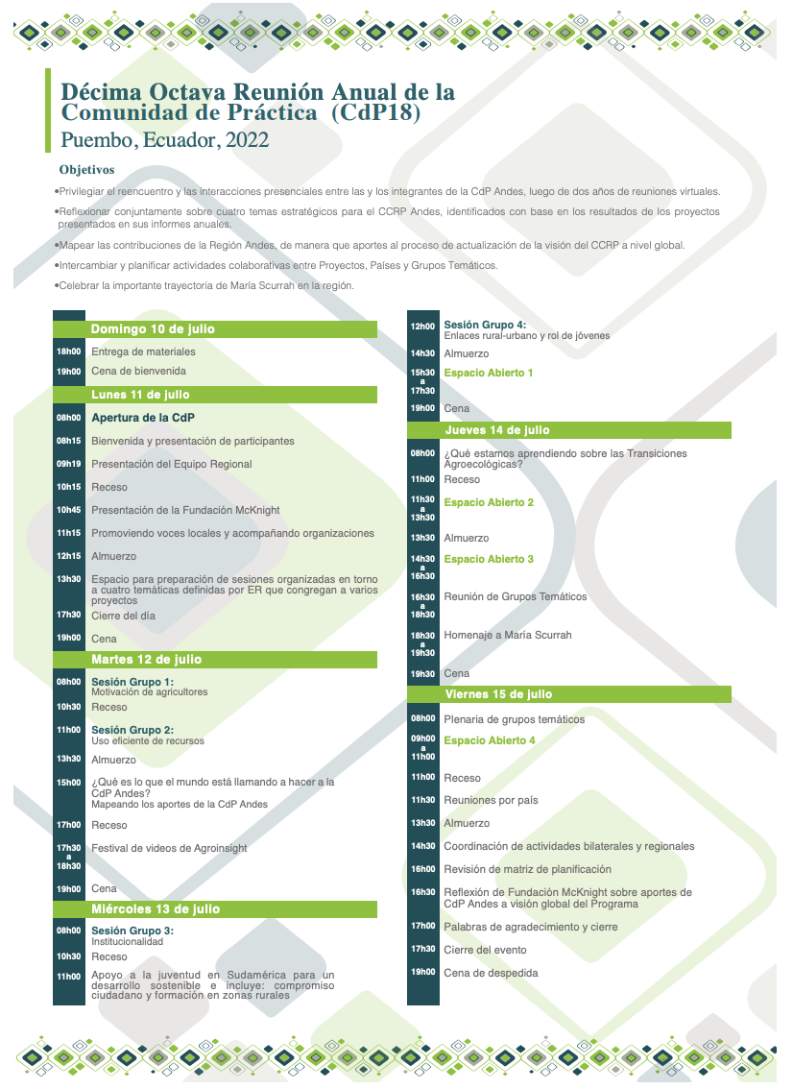

Párrafo extraido de la sinopsis del documental.

